**PUBLICADA EN LA GACETA OFICIAL DE LA CIUDAD DE MÉXICO**

**EL 31 DE DICIEMBRE DE 2018**

**TEXTO VIGENTE**

**Última reforma publicada en la G.O. CDMX**

**el 27 de diciembre de 2024**

**DECRETO POR EL QUE SE EXPIDE LA LEY DE AUSTERIDAD, TRANSPARENCIA EN REMUNERACIONES, PRESTACIONES Y EJERCICIO DE RECURSOS DE LA CIUDAD DE MÉXICO, SE ADICIONA UN ARTÍCULO 63-BIS A LA LEY DE RESPONSABILIDADES ADMINISTRATIVAS DE LA CIUDAD DE MÉXICO Y SE ADICIONA UN CAPÍTULO XIV AL TÍTULO DÉCIMO OCTAVO DEL LIBRO SEGUNDO, UN ARTÍCULO 276-BIS Y UN ARTÍCULO 276-TER AL CÓDIGO PENAL PARA EL DISTRITO FEDERAL**

**DRA. CLAUDIA SHEINBAUM PARDO,** Jefa de Gobierno de la Ciudad de México, a sus habitantes sabed.

Que el H. Congreso de la Ciudad de México I Legislatura, se ha servido dirigirme el siguiente:

**D E C R E T O**

**CONGRESO DE LA CIUDAD DE MÉXICO**

**I LEGISLATURA**

**EL CONGRESO DE LA CIUDAD DE MÉXICO, DECRETA:**

**POR EL QUE SE EXPIDE LA LEY DE AUSTERIDAD, TRANSPARENCIA EN REMUNERACIONES, PRESTACIONES Y EJERCICIO DE RECURSOS DE LA CIUDAD DE MÉXICO, SE ADICIONA UN ARTÍCULO 63-BIS A LA LEY DE RESPONSABILIDADES ADMINISTRATIVAS DE LA CIUDAD DE MÉXICO Y SE ADICIONA UN CAPÍTULO XIV AL TÍTULO DÉCIMO OCTAVO DEL LIBRO SEGUNDO, UN ARTÍCULO 276-BIS Y UN ARTÍCULO 276-TER AL CÓDIGO PENAL PARA EL DISTRITO FEDERAL.**

**PRIMERO.** Es de aprobarse el decreto por el que se expide la LEY DE AUSTERIDAD, TRANSPARENCIA EN REMUNERACIONES, PRESTACIONES Y EJERCICIO DE RECURSOS DE LA CIUDAD DE MÉXICO.

**DECRETO**

**LEY DE AUSTERIDAD, TRANSPARENCIA EN REMUNERACIONES,**

**PRESTACIONES Y EJERCICIO DE RECURSOS DE LA CIUDAD DE MÉXICO.**

**LIBRO PRIMERO**

**DE LOS INGRESOS Y DEL PRESUPUESTO DE EGRESOS**

**TÍTULO PRIMERO**

**Disposiciones Generales**

**CAPÍTULO I**

**Objeto, Definiciones y Unidades Responsables del Gasto**

**Artículo 1.** La presente Ley es de orden público e interés general y tiene por objeto regular y normar las acciones en materia de austeridad, programación, presupuestación, aprobación, ejercicio, contabilidad gubernamental, emisión de información financiera, control y evaluación de los ingresos y egresos públicos de la Ciudad de México, así como sentar las bases para establecer los tabuladores que indiquen las remuneraciones de las personas servidoras públicas locales, mediante el conjunto de principios, normas y procedimientos que tienen como propósito regular y simplificar el pago de las remuneraciones y otros conceptos de pago a que tienen derecho las personas servidoras públicas.

Esta Ley, es de observancia obligatoria para el poder Ejecutivo, Legislativo y Judicial, las Alcaldías, organismos autónomos y demás entes públicos todos de la Ciudad de México.

**Artículo 2.** Para efectos de esta Ley, se entenderá por:

1. **Adecuaciones Presupuestarias:** Modificaciones que se realizan durante el ejercicio fiscal a las estructuras presupuestales aprobadas por el Congreso, así como a los calendarios presupuestales autorizados, siempre que permitan un mejor cumplimiento de los objetivos, metas y resultados de las vertientes de gasto aprobadas en el presupuesto;
2. **Administración Pública:** Dependencias, Órganos Desconcentrados, Alcaldías y Entidades que integran la Administración Pública de la Ciudad de México;
3. **Alcaldías:** Órganos Político-Administrativos en cada una de las demarcaciones territoriales en que se divide la Ciudad de México;
4. **Analítico de Claves Presupuestales:** Es el listado que muestra la desagregación del Gasto Público de la Administración Pública a nivel de capítulo y concepto, partida y partida genérica.
5. **Analítico de Plazas:** El cual integra el desglose, separación y clasificación de las plazas presupuestarias que tiene asignadas una entidad de la Administración Pública;
6. **Anexo transversal:** Anexo del proyecto de Presupuesto de Egresos con las previsiones de gasto vinculados con el desarrollo de diferentes sectores;
7. **Anteproyectos de Presupuesto:** Estimaciones que las Dependencias, Órganos Desconcentrados, Alcaldías y Entidades de la Administración Pública efectúan de las erogaciones necesarias para el desarrollo de sus programas, para que con base en éstos la Secretaría, integre, elabore y consolide el Proyecto de Presupuesto de Egresos;
8. **Auditoría Superior:** Auditoría Superior de la Ciudad de México;
9. **Austeridad:** Es una política de Estado, cuyo fin es eliminar los excesos en el gasto público para reencauzar dichos recursos en prioridades de gasto, encaminadas a la atención de las necesidades de las personas habitantes de esta Ciudad, sin que ello implique la afectación de la buena administración;
10. **Catálogo de Unidades Responsables**: Relación de claves con la que se identifica la denominación de las Unidades Responsables del Gasto que realizan erogaciones con cargo al Presupuesto de Egresos;
11. **Código:** Código Fiscal de la Ciudad de México;
12. **Comisión de Presupuesto:** Comisión de Presupuesto y Cuenta Pública del Congreso de la Ciudad de México;
13. **CONAC:** Consejo Nacional de Armonización Contable;
14. **Congreso Local:** Congreso de la Ciudad de México;
15. **Consejo de Evaluación:** Consejo de Evaluación del Desarrollo Social de la Ciudad de México;
16. **Constitución Federal:** Constitución Política de los Estados Unidos Mexicanos;
17. **Constitución Local:** Constitución Política de la Ciudad de México;
18. **Contrato Multianual:** Instrumento jurídico a través del cual se establecen compromisos presupuestales que cuenten con previa autorización por escrito de la Secretaría, para exceder el periodo anual del presupuesto;
19. **Coordinadora de Sector:** Dependencia que en cada caso coordina un agrupamiento de Órganos Desconcentrados y/o Entidades;
20. **Corto Plazo:** Periodo que comprende de 1 y hasta 3 años;
21. **Cuenta Comprobada:** Documentos relativos a un periodo determinado, integrados por el resumen de operaciones de caja o de pólizas de ingresos o egresos;
22. **Cuenta por Liquidar Certificada:** Instrumento mediante el cual las personas servidoras públicas facultadas de las Dependencias, Alcaldías, Órganos Desconcentrados, Entidades, el Poder Legislativo, el Poder Judicial y OrganismosAutónomos, autorizan el pago de los compromisos adquiridos con cargo a su Presupuesto de Egresos;
23. **Cuenta Pública:** Es el documento técnico que elabora el Poder Ejecutivo y entrega al Congreso local con la información de los recursos, las finanzas y contabilidad de los Poderes Ejecutivo, Legislativo y Judicial, las Alcaldías, Organismos Autónomos y demás entes públicos de la Ciudad de México;
24. **Decreto:** Decreto de Presupuesto de Egresos de la Ciudad de México que anualmente autoriza el Congreso;
25. **Dependencias:** Unidades Administrativas que integran la Administración Pública Centralizada, de conformidad con la Ley Orgánica;
26. **Economías:** Diferencia positiva del gasto público generada durante el periodo de vigencia del Presupuesto de Egresos, una vez cumplidos los programas y metas establecidos y que se deriva de la obtención de mejores condiciones en la adquisición de bienes y servicios;
27. **Entidades:** Organismos descentralizados, empresas de participación estatal mayoritaria y los fideicomisos públicos del sector paraestatal de la Ciudad de México;
28. **Evaluación de desempeño:** El seguimiento y evaluación sistemática de los Programas Presupuestarios, que permiten la valoración objetiva del desempeño de las políticas públicas a través de la verificación del cumplimiento de metas y objetivos con base en indicadores estratégicos y de gestión;
29. **Evaluación de diseño:** Análisis y valoración del diseño del programa presupuestario, que tiene la finalidad de identificar si el programa contiene los elementos necesarios que permiten prever de manera razonable el logro de sus metas y objetivos, a efecto de instrumentar mejoras;
30. **Función:** Agrupación del gasto público conforme a la naturaleza de los servicios gubernamentales en beneficio de una población objetivo, que se ejercen a través de una Unidad Responsable del Gasto;
31. **Gaceta:** Gaceta Oficial de la Ciudad de México;
32. **Informe Trimestral:** Documento de rendición de cuentas, en el cual el Gobierno de la Ciudad de México reporta al Congreso, cada tres meses, sobre las Finanzas Públicas y la Deuda Pública, desde el inicio del ejercicio fiscal hasta el término del trimestre correspondiente;
33. **Ingresos de Aplicación Automática:** Recursos por concepto de productos y aprovechamientos que recaudan y administran las Dependencias, Órganos Desconcentrados y las Alcaldías, de conformidad con las reglas de carácter general a que se refieren los artículos 303 y 308 del Código;
34. **Ingresos Excedentes:** Recursos que durante el ejercicio fiscal se obtienen en exceso de los aprobados en la Ley de Ingresos de la Ciudad de México o en su caso respecto de los Ingresos propios de las Entidades;
35. **Ingresos Propios:** Recursos que por cualquier concepto obtengan las Entidades, distintos a los recursos por concepto de subsidios, aportaciones y transferencias;
36. **Jefe de Gobierno:** La persona titular de la Jefatura de Gobierno de la Ciudad de México;
37. **Largo Plazo:** Periodo que comprende más de 6 años;
38. **Ley:** Ley de Austeridad, Transparencia en Remuneraciones, Prestaciones y Ejercicio de Recursos en la Ciudad de México;
39. **Ley de Ingresos:** Ley de Ingresos de la Ciudad de México, que anualmente autoriza el Congreso;

1. **Ley de Planeación:** Ley del Sistema de Planeación del Desarrollo de la Ciudad de México;
2. **Ley General:** Ley General de Contabilidad Gubernamental;
3. **Ley Orgánica:** Ley Orgánica del Poder Ejecutivo y de la Administración Pública de la Ciudad de México;
4. **Mediano Plazo:** Periodo que comprende más de 3 y hasta 6 años;
5. **Metodología del Marco Lógico:** Es la herramienta de planeación estratégica basada en la estructuración y solución de problemas o áreas de mejora, que permite organizar de manera sistemática y lógica los objetivos de un Programa Presupuestario y sus relaciones de causa y efecto, medios y fines;
6. **Órganos Autónomos:** Los Organismos Autónomos que establece la Constitución Política de la Ciudad de México;
7. **Órganos de Control Interno:** Las unidades administrativas a cargo de promover, evaluar y fortalecer el buen funcionamiento del control interno en los entes públicos, así como aquellas otras instancias de los Órganos Constitucionales Autónomos que, conforme a sus respectivas leyes, sean competentes para aplicar las normas;
8. **Órganos Desconcentrados:** Los que con este carácter se establezcan conforme a la Ley Orgánica y su Reglamento, que integran la Administración Pública Desconcentrada;
9. **Plan General de Desarrollo:** Plan General de Desarrollo de la Ciudad de México: Es el instrumento al que se sujetarán los programas, políticas y proyectos públicos; la programación y ejecución presupuestal deberá incorporar sus objetivos, estrategias y metas;
10. **Poder Ejecutivo:** La persona titular de la Jefatura de Gobierno de la Ciudad de México;
11. **Poder Judicial:** El Tribunal Superior de Justicia de la Ciudad de México, que incluye al Consejo de la Judicatura de la Ciudad de México, como su órgano técnico;
12. **Poder Legislativo:** El Congreso de la Ciudad de México**,** que incluye a la Auditoría Superior de la Ciudad de México, como su órgano técnico;
13. **Presupuesto Autorizado:** Asignaciones presupuestarias anuales comprendidas en el Decreto autorizadas por el Congreso;
14. **Presupuesto basado en Resultados:** Estrategia para asignar recursos en función del cumplimiento de objetivos previamente definidos, determinados por la identificación de demandas a satisfacer, así como por la evaluación periódica que se haga de su ejecución con base en indicadores de desempeño;
15. **Presupuesto Comprometido:** Provisiones de recursos que las Dependencias, Órganos Desconcentrados, Alcaldías y Entidades constituyen con cargo a su presupuesto, para atender los compromisos derivados de cualquier acto y/o instrumento jurídico, tales como las reglas de operación de los programas, otorgamiento de subsidios, aportaciones a fideicomisos u otro concepto que signifique una obligación, compromiso o potestad de realizar una erogación;
16. **Presupuesto Devengado:** Reconocimiento de las obligaciones de pago por parte de las Unidades Responsables del Gasto a favor de terceros que se deriven por los compromisos o requisitos cumplidos por éstos conforme a las disposiciones aplicables, por mandato de tratados, leyes o decretos y por resoluciones y sentencias definitivas;
17. **Presupuesto Ejercido:** Importe de las erogaciones respaldadas por los documentos comprobatorios una vez autorizadas para su pago con cargo al presupuesto autorizado o modificado, determinadas por el acto de recibir el bien o el servicio, independientemente de que éste se haya pagado o no;
18. **Presupuesto Modificado:** Presupuesto que resulta de aplicar las adecuaciones presupuestarias al presupuesto autorizado, de conformidad con lo que establece esta Ley;
19. **Presupuesto Pagado:** Erogaciones realizadas para efectos del cumplimiento efectivo de la obligación;
20. **Programa de Gobierno:** Programa de Gobierno de la Ciudad de México: Es el instrumento que establecerá las metas y objetivos de la acción pública en el ámbito del Poder Ejecutivo de la Ciudad. Será obligatorio para la Administración Pública Local. Se sujetará al Plan General y al Programa General y tendrá una vigencia de seis años;
21. **Programa General:** Programa General de Ordenamiento Territorial de la Ciudad de México. Es el instrumento cuyo propósito es crear y preservar un hábitat adecuado para todas las personas y seres vivos que habitan o transitan la Ciudad. Está dirigido a regular la ocupación y utilización sustentable y racional del territorio como base espacial de las estrategias de desarrollo socioeconómico y la preservación ambiental en la Ciudad;
22. **Programa Operativo Anual:** Documento que sirve de base para la integración de los Anteproyectos de Presupuesto anuales de las propias Dependencias, Órganos Desconcentrados, Alcaldías y Entidades;
23. **Programa Operativo:** Programa Operativo de la Administración Pública de la Ciudad de México referente a su actividad conjunta y que cuantifica los objetivos, metas, programas, resultados y programas de las Alcaldías, para la asignación de recursos presupuestales;
24. **Programa Presupuestario:** Categoría programática-presupuestal que permite organizar, en forma representativa y homogénea, las asignaciones de recursos para que los sujetos obligados al cumplimiento de esta Ley generen bienes y servicios públicos o realicen actividades de apoyo, que sirvan para cumplir con propósitos y fines susceptibles de ser medidos y que responden a las prioridades establecidas en la planeación del desarrollo;
25. **Programas de Inversión:** Acciones que implican erogaciones de gasto de capital destinadas tanto a obra pública, infraestructura, adquisición y modificación de inmuebles, adquisiciones de bienes muebles asociadas a estos programas, rehabilitaciones que impliquen un aumento en la capacidad o vida útil de los activos de infraestructura e inmuebles, equipamiento y mantenimiento;
26. **Programas Parciales de Desarrollo Urbano:** Programas de desarrollo de las demarcaciones territoriales de la Ciudad de México;
27. **Proyecto de Presupuesto:** Documento que elabora, integra y consolida la Secretaría y que contiene la estimación de gastos a efectuar por parte de las Unidades Responsables del Gasto para el año inmediato siguiente, mismo que la persona titular de la Jefatura de Gobierno presenta al Congreso Local para su aprobación;
28. **Proyectos de Inversión:** Acciones realizadas por las Dependencias, Alcaldías, Órganos Desconcentrados y Entidades, que son registradas en la cartera de proyectos de inversión que administra la Secretaría, que implican erogaciones de gasto de capital y que son destinadas a la adquisición de activos requeridos para atender una necesidad o problemática pública específica; el desarrollo de proyectos específicos y la construcción, adquisición y modificación de inmuebles, así como las rehabilitaciones que impliquen un aumento en la capacidad o vida útil de los activos de infraestructura e inmuebles;
29. **Reglamento Interior:** Reglamento Interior del Poder Ejecutivo y de la Administración Pública de la Ciudad de México;
30. **Reglamento:** Reglamento de la Ley de Austeridad, Transparencia en Remuneraciones, Prestaciones y Ejercicio de Recursos de la Ciudad de México;
31. **Reglas de Operación:** Disposiciones a las cuales se sujetan determinados programas de gobierno con el objeto de otorgar transparencia y asegurar la aplicación eficiente, eficaz, oportuna y equitativa de los recursos públicos asignados a los mismos;
32. **Remuneración o retribución:** Toda percepción en efectivo o en especie, incluyendo salarios, dietas, aguinaldos, gratificaciones, premios, honorarios, recompensas, bonos, estímulos, comisiones, compensaciones que se entrega a la persona servidora pública por su desempeño cuantificada como parte de la misma o determinada por la ley, con excepción de los apoyos y los gastos sujetos a comprobación que sean propios del desarrollo del trabajo y los gastos de viaje en actividades oficiales;
33. **Responsabilidad Financiera:** Observancia de los principios y las disposiciones de esta Ley, la Ley de Ingresos, el Presupuesto de Egresos de la Ciudad de México, el Código y los ordenamientos jurídicos aplicables que procuren la recaudación, el equilibrio presupuestario, la disciplina fiscal y el cumplimiento de las metas aprobadas por el Congreso;
34. **Resultado:** Conjunto de objetivos relacionados entre sí tendientes a crear una transformación de una determinada situación;
35. **Secretaría de la Contraloría:** La Secretaría de la Contraloría General de la Ciudad de México;
36. **Secretaría:** Secretaría de Administración y Finanzas de la Ciudad de México;
37. **Sector:** Agrupamiento de Entidades Coordinadas por la Secretaría y que en cada caso designe la persona titular de la Jefatura de Gobierno;
38. **Servidores Públicos:** Las personas miembros de los Poderes Ejecutivo, Legislativo y Judicial, los integrantes de las Alcaldías, los miembros de los Organismos Autónomos, fideicomisos públicos y en general toda persona que desempeñe un empleo, cargo, función, mandato o comisión de cualquier naturaleza ante éstos; así como las personas que ejerzan actos de autoridad, recursos públicos o contraten con entes públicos la ejecución de obra o servicios públicos, de adquisiciones, de subrogación de funciones o reciban concesiones, todos ellos contemplados en la Constitución Política de la Ciudad de México;
39. **Sistema de Evaluación del Desempeño:** Conjunto de elementos metodológicos que permiten realizar una valoración objetiva del desempeño de los programas, bajo los principios de verificación del grado de cumplimiento de metas y objetivos, con base en indicadores estratégicos y de gestión que permitan conocer el impacto social de los programas y de los proyectos;
40. **Subsidios:** Asignaciones previstas en el Presupuesto de Egresos para los diferentes sectores de la sociedad para fomentar el desarrollo de actividades sociales o económicas prioritarias de interés general;
41. **Tesorería:** Tesorería de la Ciudad de México;
42. **Transversalidad de la perspectiva de género:** Incorporación de la perspectiva de género con el objetivo de valorar las implicaciones que tiene para las mujeres y los hombres cualquier acción que se programe; y
43. **Unidades Responsables del Gasto:** Al Poder Legislativo, Poder Judicial, OrganismosAutónomos, Dependencias, Órganos Desconcentrados, Alcaldías y Entidades y cualquier otro órgano o unidad que realicen erogaciones con cargo al Presupuesto de Egresos.

**Artículo 3.** Son sujetos obligados de la presente Ley, las personas servidoras públicas de la Ciudad México, observando en todo momento la buena administración de los recursos públicos con base en criterios de legalidad, honestidad, austeridad, eficiencia, eficacia, economía, racionalidad, resultados, transparencia, control, rendición de cuentas, con una perspectiva que fomente la igualdad de género y con un enfoque de respeto a los derechos humanos, objetividad, honradez y profesionalismo.

Deberán destinar del presupuesto asignado para cada ejercicio fiscal un porcentaje para la capacitación de mujeres y el fomento de la igualdad sustantiva entre mujeres y hombres.

Asimismo, deberán tomar medidas para racionalizar el gasto destinado a las actividades administrativas y de apoyo, sin afectar el cumplimiento de las facultades y atribuciones conferidas en las normas.

**Artículo 4.** Los sujetos obligados, emitirán las disposiciones administrativas generales en materia de austeridad, que sean necesarias para dar cumplimiento a la presente ley.

La austeridad no podrá ser invocada para justificar la restricción, disminución o supresión de programas sociales, a excepción de que exista una evaluación del impacto presupuestario que acredite un dispendio de recursos con relación al beneficio que otorgue el programa social.

**Artículo 5.** La Secretaría interpretará para efectos administrativos las disposiciones de esta Ley y establecerá para las Dependencias, Alcaldías, Entidades y Órganos Desconcentrados, con la participación de la Secretaría de la Contraloría, en el ámbito de su competencia, las medidas conducentes para aplicar correctamente lo dispuesto en esta Ley y en su Reglamento, así como en la normatividad en materia de disciplina financiera y contabilidad gubernamental. En el caso del Poder Legislativo, Poder Judicial y Organismos Autónomos, sus respectivas unidades de administración podrán establecer las medidas conducentes para interpretar y aplicar correctamente lo dispuesto en esta Ley, las cuales para su vigencia deberán publicarse en la Gaceta.

El Código Fiscal de la Ciudad de México será supletorio de esta Ley en lo conducente.

**Artículo 6.** El gasto público en la Ciudad de México, se basará en el Presupuesto de Egresos aprobado por el Congreso y comprenderá las erogaciones por concepto de gasto corriente, inversión física, inversión financiera, responsabilidad patrimonial, así como pagos de pasivo o deuda que realizan las Unidades Responsables del Gasto.

Las Unidades Responsables del Gasto están obligadas a rendir cuentas por la administración de los recursos públicos en los términos de la presente Ley y de las demás disposiciones aplicables.

**Artículo 7.** La autonomía presupuestaria y de gestión otorgada al Poder Legislativo, Poder Judicial y Organismos Autónomosa través de la Constitución Política de los Estados Unidos Mexicanos, en su caso, de disposición expresa contenida en las respectivas leyes de su creación, comprende:

1. Aprobar sus proyectos de presupuesto y enviarlos a la Secretaría para su integración al proyecto de Presupuesto de Egresos, observando las previsiones de ingresos que les comunique la Secretaría y los criterios generales en los cuales se fundamente el Decreto;
2. Será responsabilidad exclusiva de las unidades administrativas y de las personas servidoras públicas competentes, manejar, administrar y ejercer sus presupuestos sujetándose a sus propias leyes, así como a las normas que al respecto se emitan en congruencia con lo previsto en esta Ley, en todo aquello que no se oponga a las normas que rijan su organización y funcionamiento.

Asimismo, elaborarán sus calendarios presupuestales y deberán comunicarlos a la Secretaría a más tardar el 20 de enero del ejercicio fiscal correspondiente, los cuales estarán en función de la capacidad financiera de la Ciudad de México y deberán ser publicados en la Gaceta a más tardar dentro de los 10 días hábiles siguientes a la fecha de su comunicación.

1. Autorizar las adecuaciones a sus presupuestos para el mejor cumplimiento de sus programas, previa aprobación de su órgano competente y de acuerdo con la normatividad correspondiente, sin exceder sus presupuestos autorizados y cumpliendo con las metas y objetivos de sus programas operativos;
2. Coadyuvar con la disciplina presupuestaria, determinando los ajustes que correspondan en sus presupuestos en caso de disminución de ingresos, observando en lo conducente lo establecido en esta Ley y en la normatividad aplicable; y
3. Llevar contabilidad y elaborar los informes correspondientes, en términos del Libro Segundo de la presente Ley; y
4. Emitir, de conformidad con la Ley en la materia vigente en la Ciudad de México, las políticas, bases y lineamientos en materia de adquisiciones, arrendamiento de bienes muebles y prestación de servicios, sujetándose a sus propios órganos de control para la verificación de los procedimientos y destino y uso de estos.

El Poder Legislativo, Poder Judicial y los Organismos Autónomosdeberán publicar trimestralmente en su página de internet y en la Gaceta los ingresos del periodo distintos a las transferencias del Gobierno de la Ciudad de México, incluyendo sus rendimientos financieros, el destino y saldo de los fideicomisos en los que participen, en los términos de las disposiciones generales aplicables.

La información a que se refiere el párrafo anterior deberá remitirse a la Secretaría para su integración en los informes trimestrales y en la Cuenta Pública.

El Poder Legislativo, Poder Judicial y los Organismos Autónomosdeberán seguir en lo conducente las disposiciones de esta Ley, de las leyes de su creación y demás normatividad aplicable en la materia.

**Artículo 8.** El Congreso autorizará la afectación o retención de participaciones federales asignadas a la Ciudad de México, así como de los ingresos propios de las Entidades, para el pago de obligaciones contraídas por la Ciudad de México, de acuerdo con el siguiente procedimiento:

1. La persona titular de la Jefatura de Gobierno enviará al Congreso la solicitud correspondiente indicando:
2. Compromiso de pago que se pretende contraer;
3. Monto total a pagar;
4. Calendario de pagos;
5. Fuente de garantía; y
6. Mecanismos de pago.

1. El Congreso, dentro de un plazo de 30 días hábiles, contados a partir de la presentación de la solicitud, deberá emitir el dictamen correspondiente. En todo caso, se aprobará por mayoría simple de los votos de las personas legisladoras presentes en la Sesión.

No se reconocerán compromisos adquiridos sin la autorización del Congreso.

Las Entidades podrán afectar y/o gravar como garantía y/o fuente de pago sus ingresos propios, previamente deberán solicitar a la Secretaría de Finanzas la opinión favorable para afectar sus ingresos y una vez que ésta otorgue dicha opinión, se procederá conforme a lo dispuesto en el párrafo primero de este artículo.

La Secretaría llevará un Registro Único de Compromisos y Garantías que afecten los ingresos de la Ciudad de México.

La persona titular de la Jefatura de Gobierno, a través de la Secretaría, informará trimestralmente al Congreso de la cartera y evolución de los compromisos y garantías autorizados, con los cuales se hayan afectado los ingresos de la Ciudad de México en los términos previstos en la Ley de Coordinación Fiscal y del presente artículo. En el informe se detallarán los compromisos contraídos y las garantías otorgadas, así como las fuentes de pago o garantía.

Podrán incluirse las obligaciones derivadas de los convenios de seguridad social entre el Gobierno Federal y la Administración Pública.

En el caso de las Entidades, el Poder Legislativo, Poder Judicial y Organismos Autónomos, éstos deberán garantizar en su presupuesto el cumplimiento de estas obligaciones de seguridad social.

En caso de que no cubran los adeudos en los plazos correspondientes y se hayan agotado los procesos de conciliación de pagos en los términos y condiciones que establezca la Ley Federal en la materia, la Secretaría queda facultada para enterar los recursos a la autoridad federal competente y afectar directamente el presupuesto que les autorice el Congreso por el equivalente a las cantidades adeudadas, a fin de no afectar las participaciones de la Ciudad de México.

**Artículo 9.** Cuando derivado del incumplimiento de obligaciones directamente atribuibles a las Unidades Responsables del Gasto, la Federación realice una afectación en las participaciones en ingresos federales que le asigna a la Ciudad de México, las Dependencias, Órganos Desconcentrados, Alcaldías, Entidades, Poder Legislativo, Poder Judicial y Organismos Autónomos que lo hayan generado, deberán realizar el ajuste correspondiente a su presupuesto conforme a lo que determine la Secretaría.

**Artículo 10.** La Secretaría operará un sistema informático de planeación de recursos gubernamentales a fin de optimizar y simplificar las operaciones de registro presupuestal y de trámite de pago, además de concentrar la información presupuestaria, financiera y contable de la Administración Pública.

Las Dependencias, Órganos Desconcentrados, Alcaldías y Entidades incorporarán al referido sistema, la información programática, presupuestal, financiera y contable conforme al Reglamento y a las disposiciones generales que para tal fin emita la Secretaría.

Asimismo, respecto de los registros contables y la información financiera, éstos quedaran regulados en el Libro Segundo de la presente Ley.

El Poder Legislativo, Poder Judicial y los Organismos Autónomoscoordinarán con la Secretaría la instrumentación del sistema en el ámbito de sus respectivas competencias.

**Artículo 11.** Las Unidades Responsables del Gasto estarán facultadas para realizar los trámites presupuestarios y de pago y, en su caso, emitir las autorizaciones correspondientes en los términos de esta Ley, a través del sistema a que se refiere el artículo anterior, para lo cual, en sustitución de la firma autógrafa, se emplearán los medios de identificación electrónica. En los casos excepcionales que determine la Secretaría podrán realizarse los trámites mediante la utilización de documentos impresos con la correspondiente firma autógrafa de la persona servidora pública competente.

El uso de los medios de identificación electrónica producirá los mismos efectos que las leyes otorgan a los documentos equivalentes con firma autógrafa y, en consecuencia, tendrán el mismo valor probatorio.

Las personas servidoras públicas de las Unidades Responsables del Gasto están obligados a llevar un estricto control de los medios de identificación electrónica, así como de cuidar la seguridad y protección de los equipos y sistemas electrónicos, la custodia de la documentación comprobatoria y justificatoria y en su caso, de la confidencialidad de la información en ellos contenida.

**Artículo 12.** La Secretaría y la Secretaría de la Contraloría en el ámbito de su competencia deberán establecer programas, políticas y directrices para promover la eficiencia y eficacia en la gestión pública, tomando en consideración un enfoque en materia de equidad de género y derechos humanos, a través de acciones que modernicen y mejoren la prestación de los servicios públicos, promuevan la productividad en el desempeño de las funciones de las Dependencias, Órganos Desconcentrados, Alcaldías y Entidades y reduzcan gastos de operación.

Los Sujetos Obligados emitirán y publicarán en la Gaceta Oficial antes del 31 de enero de cada año, los lineamientos de austeridad para hacer efectivas las disposiciones establecidas en la presente Ley. Dichos lineamientos deberán incluir, al menos, el señalamiento claro y preciso de las medidas de austeridad a implementar en el ejercicio fiscal de que se trate, el comparativo con los tres ejercicios fiscales previos y los montos de ahorros generados por rubro.

**Artículo 13.** La Administración Pública impulsará las áreas prioritarias a las que hace referencia este artículo, incorporando las mismas en la planeación, diseño, elaboración, ejecución, seguimiento y evaluación del presupuesto basado en resultados. Para tal efecto, será obligatorio para todas las Unidades Responsables de Gasto:

1. En materia de igualdad entre mujeres y hombres:
2. Incorporar la perspectiva de género en todas sus acciones, proyectos o programas públicos;
3. Diseñar, implementar y evaluar programas y/o actividades orientadas a promover la igualdad de género en sus presupuestos anuales, considerando directamente a atender las necesidades de las mujeres, así como a generar un impacto diferenciado de género;
4. Incorporar la perspectiva de género y reflejarlo en los indicadores para resultados de los programas bajo su responsabilidad;
5. Fomentar la perspectiva de género en el diseño y la ejecución de programas en los que, aun cuando no estén dirigidos a mitigar o solventar desigualdades de género, se puede identificar de forma diferenciada los beneficios específicos para mujeres y hombres;
6. En los programas bajo su responsabilidad, establecer o consolidar las metodologías de evaluación y seguimiento que generen información relacionada con indicadores para resultados con perspectiva de género;
7. Aplicar la perspectiva de género en las evaluaciones de los programas, con los criterios que emitan la Secretaría de las Mujeres de la Ciudad de México y el Consejo de Evaluación;
8. Incluir en sus programas y campañas de comunicación social contenidos que promuevan la igualdad entre mujeres y hombres, la erradicación de la violencia de género, y de roles y estereotipos que fomenten cualquier forma de discriminación;
9. La Secretaría de las Mujeres de la Ciudad de México coadyuvará con las Unidades Responsables del Gasto en el contenido de estos programas y campañas; y
10. Elaborar diagnósticos sobre la situación de las mujeres en los distintos ámbitos de su competencia.

La Secretaría, en coordinación con la Secretaría de las Mujeres de la Ciudad de México, y con base en la información que proporcionen las Unidades Responsables del Gasto, remitirá a la Comisión para la Igualdad de Género del Congreso, un informe trimestral de los avances financieros y programáticos, a más tardar a los 30 días naturales de concluido el trimestre que corresponda.

Dicho informe deberá contener las oportunidades de mejora que realice la Secretaría de las Mujeres de la Ciudad de México, en cuanto al impacto de las actividades mencionadas.

La Secretaría de las Mujeres de la Ciudad de México, en coordinación con la Secretaría podrá emitir recomendaciones a la Administración Pública sobre las oportunidades de mejora en materia de presupuesto con perspectiva de género, así como los programas y acciones encaminadas a disminuir las brechas de igualdad entre mujeres y hombres. La Secretaría de las Mujeres de la Ciudad de México podrá emitir opinión a las Unidades Responsables del Gasto sobre los resultados alcanzados en las acciones enfocadas a disminuir las brechas de igualdad entre mujeres y hombres.

1. En materia de atención de niños, niñas y adolescentes y en coordinación con el Sistema de Protección Integral de los Derechos de las Niñas, Niños y Adolescentes de la Ciudad de México:
2. Garantizar la transversalidad de la perspectiva de derechos de niñas, niños y adolescentes en la elaboración de sus políticas, programas y acciones;
3. Conforme a sus atribuciones, diseñar programas orientados a promover los derechos de la niñez y de la adolescencia, identificando y registrando la población objetivo y la atendida, diferenciada por sexo y grupo de edad en los indicadores para resultados y en los padrones de beneficiarias y beneficiarios que corresponda;
4. En los programas bajo su responsabilidad, establecer o consolidar las metodologías de evaluación y seguimiento que generen información relacionada con indicadores para resultados con enfoque de derechos de la niñez y adolescencia;
5. Aplicar el enfoque de derechos de la niñez y adolescencia en las evaluaciones de los programas;
6. Incluir en sus programas y campañas de comunicación social contenidos que promuevan los derechos de la niñez y adolescencia y el interés superior de la niñez, e inhiban roles y estereotipos que fomenten cualquier forma de discriminación; y
7. Elaborar diagnósticos sobre la situación de la niñez y adolescencia en los distintos ámbitos de su competencia.

La Secretaria, en coordinación con la Secretaría Ejecutiva del Sistema de Protección Integral de Niñas, Niños y Adolescentes, y con base en la información que proporcionen las Unidades Responsables del Gasto, remitirá́ a la Comisión de Atención al Desarrollo de la Niñez del Congreso de la Ciudad de México, un informe trimestral de los avances financieros y programáticos, a más tardar a los 30 días naturales de concluido el trimestre que corresponda.

Dicho informe deberá́ contener las oportunidades de mejora que realice la Secretaría Ejecutiva del Sistema de Protección Integral de los Derechos de Niñas, Niños y Adolescentes de la Ciudad de México, en cuanto al impacto de las actividades mencionadas.

La Secretaría Ejecutiva del Sistema de Protección Integral de los Derechos de Niñas, Niños y Adolescentes de la Ciudad de México, en coordinación con la Secretaria podrá́ emitir recomendaciones a la Administración Publica sobre las oportunidades de mejora en materia de presupuesto con perspectiva de derechos de la niñez y adolescencia.

La Secretaría Ejecutiva del Sistema de Protección Integral de los Derechos de Niñas, Niños y Adolescentes de la Ciudad de México podrá emitir opinión a las Unidades Responsables del Gasto sobre los resultados alcanzados en las acciones enfocadas a la niñez y adolescencia.

**Artículo 14.** Con la finalidad de cumplir con el programa de Derechos Humanos de la Ciudad de México, será obligatorio para todas las Unidades Responsables del Gasto, la inclusión del enfoque de derechos humanos en la ejecución, seguimiento y evaluación del presupuesto basado en resultados.

Asimismo, deberán integrar en sus anteproyectos de Presupuesto de Egresos, recursos para el eficaz cumplimiento de sus objetivos y metas del programa de derechos humanos de la Ciudad de México, para tal efecto, deberán considerar lo siguiente:

1. La realización y el seguimiento de las acciones encaminadas a mejorar los proyectos y los programas de gobierno en materia de desarrollo humano y régimen democrático;
2. Que las políticas públicas en materia presupuestal se sustenten en un enfoque de derechos humanos; y
3. Que las personas servidoras públicas, en la aplicación de los programas, asignación de recursos y evaluación de los resultados, consideren los principios de no discriminación e igualdad.

**CAPÍTULO II**

**Fideicomisos Públicos**

**Artículo 15.** Son fideicomisos públicos los que constituya el Gobierno de la Ciudad de México por conducto de la Secretaría en su carácter de fideicomitente único de la Administración Pública. Los fideicomisos públicos tendrán como propósito auxiliar a la persona titular de la Jefatura de Gobierno o a las personas titulares de las Alcaldías, mediante la realización de actividades prioritarias o de las funciones que legalmente les corresponden.

Se asimilarán a los fideicomisos públicos en términos de transparencia y rendición de cuentas, aquellos que constituya el Poder Legislativo, el Poder Judicial y los Organismos Autónomos a los que se les asignen recursos del Presupuesto de Egresos.

Los fideicomisos públicos y los que se asimilen a éstos, deberán registrarse ante la Secretaría en los términos y condiciones que se establecen en la presente Ley y su Reglamento.

**Artículo 16.** Para constituir, modificar o extinguir fideicomisos públicos, cuando así convenga al interés público, las Dependencias, Alcaldías, Órganos Desconcentrados y Entidades deberán contar con la aprobación de la persona titular de la Jefatura de Gobierno, emitida por conducto de la Secretaría.

La constitución, modificación y extinción de los fideicomisos públicos de la Ciudad de México, deberán informarse en un apartado específico en el Informe Trimestral y en la Cuenta Pública.

Cuando los fideicomisos públicos no cuenten con la autorización y registro de la Secretaría, procederá su extinción o liquidación.

Cuando se extingan los fideicomisos públicos a que se refiere esta Ley, los recursos financieros deberán enterarse a la Secretaría.

**Artículo 17.** A fin de asegurar la transparencia y rendición de cuentas, el Poder Legislativo, Poder Judicial y los Organismos Autónomos deberán publicar trimestralmente en su página de internet y en la Gaceta, sus ingresos incluyendo los rendimientos financieros, egresos, destino y saldo de cualquier fideicomiso en los que participen.

Asimismo, deberán informar a la Secretaría, el ejercicio de los recursos públicos aportados a dichos fideicomisos, para efectos de la Cuenta Pública.

**Artículo 18.** Las Unidades Responsables del Gasto sólo podrán otorgar recursos públicos a los fideicomisos, conforme a lo siguiente:

1. Con autorización indelegable de su titular y en el caso de las Entidades, con la autorización previa de su órgano de gobierno, con excepción de los fideicomisos constituidos por mandato de Ley o de normatividad federal, en cumplimiento a convenios suscritos con la Federación o Entidades federativas, así como las aportaciones y transferencias realizadas por la Secretaría;
2. Previo informe a la Secretaría, y
3. Que se encuentren autorizados los recursos en el Presupuesto de Egresos.

Las Unidades Responsables del Gasto enviarán de manera trimestral al Congreso por conducto de la Secretaría, los informes sobre el estado que guardan los fideicomisos, las modificaciones a su objeto, las variaciones a los recursos disponibles, así como una relación del uso de recursos por destino y tipo de gasto.

**CAPÍTULO III**

**Del Equilibrio Presupuestario y de los**

**Principios de Responsabilidad Financiera**

**Artículo 19.** Los proyectos de Ley de Ingresos y de Presupuesto de Egresos para cada ejercicio fiscal estarán orientados por el Plan General de Desarrollo, el Programa General, el Programa de Gobierno, por el análisis del desempeño económico de la Ciudad de México y las perspectivas económicas para el año que se presupuesta, de conformidad con lo establecido en esta Ley, su Reglamento y demás normatividad aplicable.

**Artículo 20.** El gasto propuesto por la persona titular de la Jefatura de Gobierno en el proyecto de Presupuesto de Egresos, aprobado por el Congreso y que se ejerza en el año fiscal por las Unidades Responsables del Gasto, deberá guardar el equilibrio presupuestario.

Circunstancialmente, y con la finalidad de hacer frente a las condiciones económicas y sociales que privan en el país, las iniciativas de Ley de Ingresos podrán prever ingresos cuya recuperación sea inminente de ocurrir al inicio del año fiscal siguiente.

Dicho monto se consignará en la iniciativa de Ley de Ingresos bajo el rubro de “Recuperaciones Pendientes”.

Por contra partida, para mantener el balance fiscal y equilibrio presupuestal en el presupuesto de Egresos se deberá establecer cuales asignaciones presupuestales serán susceptibles de considerarse para el diferimiento de su pago. En caso de registrase ingresos excedentes a lo aprobado en la Ley de Ingresos, los montos correspondientes disminuirán en la misma medida los diferimientos señalados.

**Artículo 21.** Toda iniciativa de ley, decreto, o proyecto de reglamento y acuerdo que presente la persona titular de la Jefatura de Gobierno deberá contar con una evaluación del impacto presupuestario realizada por la Secretaría, cuando éstas impliquen afectaciones a la Hacienda Pública.

En el caso de que dichas iniciativas impliquen erogaciones adicionales y con el propósito de guardar el equilibrio presupuestal, se deberá señalar su fuente de financiamiento ya sea mediante la cancelación o suspensión de programas; la creación de nuevas contribuciones o bien, por eficiencia recaudatoria.

El Congreso, a través de la Comisión de Presupuesto y Cuenta Pública, al elaborar los dictámenes respectivos, podrá realizar una valoración del impacto presupuestario de la iniciativa de Ley o Decreto, con el apoyo de la Unidad de Estudios y Finanzas Públicas y podrá solicitar opinión a la Secretaría sobre el proyecto de dictamen correspondiente.

**Artículo 22.** La persona titular de la Jefatura de Gobierno, por conducto de la Secretaría, podrá autorizar erogaciones adicionales a las aprobadas en el Presupuesto de Egresos con cargo a los Ingresos Excedentes que, en su caso, resulten de los aprobados en la Ley de Ingresos o bien, ante la expectativa de la captación de mayores ingresos.

Los excedentes que resulten de los Ingresos Propios de las Entidades, se destinarán a aquellas que los generen.

Las ampliaciones presupuestales que a través de la Secretaría autorice la persona titular de la Jefatura de Gobierno serán para los fines específicos siguientes: alcaldías; infraestructura pública de transporte, agua, entorno urbano, escuelas, hospitales y deportes; pago del saldo neto de la deuda pública de la Ciudad de México; construcción adaptación y equipamiento de las escuelas de arte en las demarcaciones territoriales y no podrán reorientarse a proyectos distintos para los que fueron aprobados, por lo que en caso de incumplimiento del programa o proyecto, se procederá a efectuar la reducción líquida presupuestal correspondiente, justificando las causas que impidieron la ejecución de los programas y proyectos.

**Artículo 23.** En caso de que los ingresos sean menores a los programados, la persona titular de la Jefatura de Gobierno, por conducto de la Secretaría, podrá aplicar medidas de disciplina y equilibrio presupuestal, ordenando las reducciones al Presupuesto de Egresos, cuidando en todo momento el mantenimiento de los servicios públicos y los programas sociales.

En el caso de que la contingencia que motive los ajustes represente una reducción equivalente de hasta el 5% de los ingresos previstos en el calendario mensual de recaudación publicado en la Gaceta, la persona titular de la Jefatura de Gobierno, a través de la Secretaría, enviará al Congreso en los siguientes 10 días hábiles a que se haya determinado la disminución de ingresos, un informe que contenga el monto de gasto programable reducido y su composición, desagregado por Unidades Responsables del Gasto.

En el caso de que la contingencia represente una reducción que supere el 5% de los ingresos, la persona titular de la Jefatura de Gobierno, a través de la Secretaría, enviará al Congreso en los siguientes 10 días hábiles a que se haya determinado la disminución de ingresos, una propuesta con el monto de gasto a reducir y su composición por Unidades Responsables del Gasto.

El Congreso, en un plazo de 10 días hábiles a partir de la recepción de la propuesta, la analizará con el fin de proponer en su caso, modificaciones en el marco de las disposiciones generales aplicables y la información disponible. La persona titular de la Jefatura de Gobierno, a través de la Secretaría, con base en la opinión del Congreso, resolverá lo conducente informando de ello a la misma.

En caso de que el Congreso no emita opinión dentro de dicho plazo, será procedente la propuesta enviada por la persona titular de la Jefatura de Gobierno. El Poder Legislativo, Poder Judicial y los Organismos Autónomos, de conformidad con las disposiciones de esta Ley deberán coadyuvar al cumplimiento de las normas de disciplina y de equilibro presupuestarios a que se refiere el presente artículo y esta Ley, a través de ajustes en sus respectivos presupuestos. Asimismo, deberán reportar los ajustes realizados en el informe trimestral y en la Cuenta Pública.

Para el caso de las Alcaldías, la Secretaría se coordinará con éstas, para que en el ámbito de sus respectivas competencias, analicen, autoricen y apliquen las medidas de disciplina y equilibrio presupuestal que plantee la persona titular de la Jefatura de Gobierno.

**Artículo 23 Bis.** Cuando la disminución en los ingresos previstos en el calendario mensual de recaudación se presente de manera concurrente con una emergencia sanitaria o desastre natural, la persona titular de la Jefatura de Gobierno, por conducto de la Secretaría, únicamente durante el ejercicio fiscal en el que duren estos supuestos, aplicará las medidas de disciplina y equilibrio presupuestario, ordenando a las Dependencias, Órganos Desconcentrados, Alcaldías y Entidades llevar a cabo las reducciones a su presupuesto de egresos en los rubros de gasto que no constituyan un subsidio entregado directamente a la población, a efecto de salvaguardar el interés social y público de la Ciudad, debiendo observar en todo momento la ética, la austeridad republicana, la transparencia, la responsabilidad y la rendición de cuentas. En caso de no hacerlo, la Secretaría estará facultada para realizar las adecuaciones necesarias.

Para el caso de los Poderes Legislativo, Judicial y los Organismos Autónomos, éstos se deberán coordinar con la Secretaría para que aprueben, en un plazo máximo de 10 días naturales las adecuaciones a su presupuesto.

En caso de que los Poderes Legislativo, Judicial y los Organismos Autónomos no realicen las adecuaciones a sus presupuestos o no resulten suficientes, la persona titular de la Jefatura de Gobierno enviará al Congreso Local la iniciativa con el monto a reducir en el Decreto de Presupuesto de Egresos, para que por conducto de la Comisión de Presupuesto y Cuenta Pública se examine, discuta y, en su caso, apruebe o modifique en un plazo de 15 días hábiles a partir del día siguiente al de su recepción.

Si la Comisión respectiva no emitiera el dictamen, la iniciativa deberá presentarse en el pleno para su discusión y análisis en los términos como fue presentada.

Las modificaciones realizadas deberán reportarse en un apartado específico del Informe Trimestral y de la Cuenta Pública, que contenga el monto de gasto reducido, su composición, desagregado por Unidades Responsables del Gasto, así como la explicación a detalle de los fundamentos, motivos y razonamientos de tales ajustes.

**Artículo 24.** En el ejercicio de sus presupuestos, las Dependencias, Órganos Desconcentrados y Entidades se sujetarán estrictamente a los calendarios de presupuesto autorizados por la Secretaría, los cuales serán anuales con base mensual y estarán en función de la capacidad financiera de la Ciudad de México.

Las Dependencias, Órganos Desconcentrados y Entidades remitirán a la Secretaría sus proyectos de calendarios en los términos y plazos establecidos por el Reglamento.

La Secretaría autorizará los calendarios tomando en consideración las necesidades institucionales y la oportunidad en la ejecución de los recursos para el mejor cumplimiento de los objetivos de los Programas, dando prioridad a los programas sociales y de infraestructura.

En el caso de las Alcaldías, la Secretaría y éstas en el ámbito de sus respectivas competencias analizarán, elaborarán, determinarán y autorizarán los calendarios presupuestales anuales y en caso de existir recursos adicionales, estos serán entregados conforme a lo que establece el Decreto de Presupuesto de Egresos para la Ciudad de México del ejercicio fiscal correspondiente.

La Secretaría publicará en la Gaceta, a más tardar el último día del mes de febrero del ejercicio fiscal de que se trate, el calendario a que hace referencia el párrafo anterior.

La Secretaría queda facultada para elaborar los calendarios de presupuesto de las Dependencias, Órganos Desconcentrados, Alcaldías y Entidades cuando no le sean presentados en los términos que establezca el Reglamento.

Los calendarios de presupuesto deberán comunicarse por la Secretaría a las Dependencias, Órganos Desconcentrados, Alcaldías y Entidades durante el mes de enero del ejercicio fiscal a que corresponda.

Queda prohibido a las Unidades Responsables de Gasto, contraer compromisos que rebasen el monto de sus presupuestos autorizados o efectuar erogaciones que impidan el cumplimiento de acuerdo con sus actividades institucionales aprobadas.

Los calendarios de presupuesto deberán publicarse en la Gaceta Oficial de la Ciudad de México.

**Artículo 25.** La Secretaría publicará en la Gaceta, a más tardar el 31 de enero del ejercicio fiscal de que se trate, el calendario mensual de recaudación desglosado por cada concepto de ingresos, de conformidad con lo establecido en la Ley de Ingresos aprobada por el Congreso. Las Dependencias, Órganos Desconcentrados, Alcaldías y Entidades cuya prestación de servicios dé origen a la recaudación de impuestos, aprovechamientos, derechos y productos, realizarán la previsión de los ingresos conforme a dicho calendario.

**TÍTULO SEGUNDO**

**De la Programación, Presupuestación y Aprobación**

**CAPÍTULO I**

**De la Programación y Presupuestación**

**Artículo 26.** Las reglas de carácter general para la integración de los Anteproyectos de Presupuesto, serán emitidas por la Secretaría, de conformidad con lo dispuesto en esta Ley, el Reglamento y demás ordenamientos aplicables.

Dichas reglas deberán contener disposiciones específicas para la implementación del Presupuesto basado en Resultados y utilización de indicadores de desempeño.

Las Dependencias, Órganos Desconcentrados, Alcaldías y Entidades garantizarán que los objetivos, fines y propósitos de sus anteproyectos sean congruentes con el Plan General de Desarrollo y demás instrumentos de planeación de la Ciudad, en los términos de la Ley de Planeación.

**Artículo 27.** La programación y presupuestación del gasto público comprende:

1. Las actividades que deberán realizar las Dependencias, Órganos Desconcentrados, Alcaldías y Entidades para dar cumplimiento a los objetivos, políticas, estrategias, prioridades, metas y resultados con base en indicadores de desempeño, contenidos en los instrumentos de planeación que se derivan del Plan General de Desarrollo.
2. Las previsiones de gasto público para cubrir los recursos humanos, materiales, financieros y de otra índole, necesarios para el desarrollo de las actividades señaladas en la fracción anterior;
3. Las actividades y sus respectivas previsiones de gasto público correspondiente al Poder Legislativo, Poder Judicial y Organismos Autónomos; y
4. Las previsiones de gasto público para cubrir los recursos humanos, materiales, financieros y de otra índole, necesarios para la operación y el cumplimiento de los Programas Presupuestarios.

**Artículo 28.** La programación y presupuestación anual del gasto público deberá elaborarse considerando la información estadística y los resultados de las evaluaciones de que se dispongan, estableciendo con claridad y precisión los resultados esperados, los objetivos, estrategias, indicadores, metas y plazos.

Se realizará con apoyo en los Anteproyectos de Presupuesto que elaboren las Dependencias, Órganos Desconcentrados, Alcaldías y Entidades para cada ejercicio fiscal, debiendo garantizar que sea congruente con:

1. Los objetivos, estrategias y metas establecidos en el Plan General de Desarrollo, el Programa General, el Programa de Gobierno y demás instrumentos de planeación de la Ciudad, en los términos de la Ley de Planeación;
2. Las políticas de gasto público que determine la persona titular de la Jefatura de Gobierno, a través de la Secretaría; y
3. La evaluación de los avances logrados en el cumplimiento de los objetivos y metas del Programa General y los avances sectoriales con base al Sistema de Evaluación del Desempeño, las metas y avances físicos financieros del ejercicio fiscal anterior y los pretendidos para el siguiente ejercicio.

El anteproyecto se elaborará por Dependencia, Órgano Desconcentrado, Alcaldía y Entidad estimando los costos para alcanzar los resultados cuantitativos y cualitativos previstos en las metas, así como los indicadores necesarios para medir su cumplimiento.

El anteproyecto se elaborará por Dependencia, Órgano Desconcentrado y Entidad considerando sus Programas Presupuestarios.

**Artículo 29.** Son obligaciones de las Dependencias, Órganos Desconcentrados y Entidades que integran la Administración Pública de la Ciudad de México, en materia de Evaluación del Desempeño, las siguientes:

1. Elaborar y proponer a la Secretaría los Programas Presupuestarios y sus Indicadores de Desempeño a su cargo conforme a los lineamientos que emita la Secretaría;
2. Evaluar el grado de cumplimiento de sus Indicadores de Desempeño, mediante autoevaluaciones o a través de evaluadores externos;
3. Dar seguimiento y monitoreo a los Indicadores Estratégicos y de Gestión de los Programas Presupuestarios;
4. Atender las revisiones y recomendaciones de las Evaluaciones del Desempeño;
5. Informar en los términos que establezca la Secretaría, los resultados de los Indicadores de Desempeño de los Programas Presupuestarios a su cargo;
6. Acordar con la Secretaría según corresponda, las adecuaciones a los Programas Presupuestarios en cumplimiento de las recomendaciones resultantes de los procesos de seguimiento y evaluación; y
7. Durante el primer año de operación de los Programas Presupuestarios, se deberá llevar a cabo una evaluación en materia de diseño en términos de los lineamientos que emita la Secretaría.

**Artículo 30.** Los Programas Presupuestarios que diseñen, elaboren, implementen y operen, las Dependencias, Órganos Desconcentrados y Entidades, deberán incorporarse al Sistema de Evaluación del Desempeño.

Para efectos de la Evaluación del Desempeño de las Dependencias, Órganos Desconcentrados y Entidades, la Secretaría será la instancia técnica de evaluación a que se refiere el artículo 134 de la Constitución Política de los Estados Unidos Mexicanos, la cual implementará de manera gradual la citada Evaluación.

Corresponde a la Secretaría, la facultad de diseñar, operar y coordinar el Sistema de Evaluación de Desempeño, debiendo informar al Congreso sobre los indicadores que se generan con motivo del sistema de evaluación de desempeño, dentro de los informes trimestrales.

**Artículo 31.** Las Dependencias, Órganos Desconcentrados, Alcaldías y Entidades formularán su Anteproyecto de Presupuesto de Egresos, atendiendo a los criterios presupuestales y, en su caso, a las previsiones de ingresos que les comunique la Secretaría, con base en su Programa Operativo Anual, los cuales deberán ser congruentes entre sí. Adicionalmente, para el caso de las Entidades, sus anteproyectos deberán ser aprobados por su órgano de gobierno.

Asimismo, las Dependencias, Órganos Desconcentrados, Alcaldías y Entidades deberán prever en sus respectivos Anteproyectos de Presupuesto, los importes correspondientes al pago de contribuciones, aprovechamientos y productos, ya sea de carácter local o federal, que por disposición de ley estén obligados a enterar.

La Secretaría queda facultada para formular los Anteproyectos de Presupuesto de las Dependencias, Órganos Desconcentrados, Alcaldías y Entidades cuando no le sean presentados en los plazos que al efecto se les hubiesen señalado o cuando no se apeguen a los criterios presupuestales de eficiencia y eficacia previstos en la legislación aplicable, así como a las previsiones de ingresos comunicados.

**Artículo 32.** La Secretaría podrá efectuar las modificaciones que considere necesarias a los anteproyectos de presupuesto, comunicándoles a las Dependencias, Órganos Desconcentrados y Entidades, los ajustes que habrán de realizar a los mismos en función de la cifra definitiva proyectada de ingresos, de conformidad con el Reglamento.

Para el caso de las Alcaldías, la Secretaría se coordinará con éstas a efecto de acordar los ajustes planteados durante los primeros 15 días naturales del mes de enero de cada ejercicio, a efecto de respetar la congruencia entre los objetivos del programa de Gobierno de la Alcaldía y la aplicación del marco normativo y procedimental.

**Artículo 33.** Las asignaciones presupuestales para las Alcaldías se integrarán tomando en cuenta los siguientes criterios:

1. Población;
2. Marginación;
3. Infraestructura;
4. Equipamiento urbano; y
5. Las zonificaciones del suelo de conservación.

La Secretaría deberá emitir las reglas, políticas y metodología en que se sustenten los criterios de distribución, la justificación del peso que se otorga a cada rubro y los ponderadores, considerando los indicadores públicos, oficiales, disponibles recientes, así como lo establecido en el Programa General de Ordenamiento Ecológico, información que deberá publicarse en la Gaceta.

Los recursos provenientes de las aportaciones federales deberán cuantificarse de manera independiente, respecto de los montos que se asignen a las Alcaldías.

La Secretaría dará a conocer a las Alcaldías las reglas, políticas y metodología para que éstas manifiesten lo conducente, dentro del ámbito de su competencia.

**Artículo 34.** La Secretaría procurará que los techos presupuestales que se asignen a las Alcaldías cubran los requerimientos mínimos de operación de los servicios públicos que prestan, así como el mantenimiento y conservación de la infraestructura existente.

Los recursos adicionales que se otorguen deberán ser orientados preferentemente a la ampliación de infraestructura y acciones de seguridad pública.

Las personas titulares de las Alcaldías determinarán su Programa de Inversión con base en las disponibilidades presupuestales del techo comunicado por la Secretaría y atendiendo a las necesidades de equipamiento y ampliación de la infraestructura que requieran.

Los programas sociales que implementen las Alcaldías deberán coordinarse con el Sector Central con el fin de unificar padrones de beneficiarios para evitar su duplicidad con el propósito de maximizar el impacto económico y social de los mismos. Para materializar lo anterior, las Alcaldías deberán observar lo dispuesto en esta Ley.

**Artículo 35.** En caso de que el Congreso apruebe recursos adicionales para las Unidades Responsables del Gasto, a los propuestos por la Secretaría, se contendrán en un Anexo específico dentro del Presupuesto de Egresos donde se detallen los proyectos o acciones a realizar para el ejercicio fiscal que corresponda.

La Secretaría elaborará un formato de seguimiento del ejercicio de los recursos a los que se refiere el párrafo anterior, a efecto de que las Unidades Responsables del Gasto informen sobre los avances de su ejercicio. La información se incorporará en un capítulo especial del Informe de Avance Trimestral que envía la Secretaría al Congreso.

Asimismo, la Secretaría elaborará un formato de seguimiento del ejercicio de los recursos asignados a las Alcaldías del Fondo Adicional de Financiamiento de las Alcaldías, a efecto de que éstas informen sobre el destino y los avances de su ejercicio. La información se incorporará en un Capítulo especial del Informe de Avance Trimestral que envía la Secretaría al Congreso.

**CAPÍTULO II**

**De los Aspectos Generales de los Programas**

**Artículo 36.** El Programa Operativo contendrá líneas programáticas, objetivos específicos, acciones, responsables y corresponsables de su ejecución, metas y prioridades que se desprendan de los programas de manera integral, para la realización de los objetivos globales de desarrollo, así como los indicadores de desempeño.

**Artículo 37.** El Programa Operativo se basará en el contenido de los programas sectoriales, de las Alcaldías, institucionales y especiales que deban ser elaborados conforme a la Ley de Planeación. Su vigencia será de tres años, aunque sus previsiones y proyecciones se podrán referir a un plazo mayor y será presentado para su aprobación por la Secretaría.

**Artículo 38.** En la elaboración del Programa Operativo podrán participar diversos grupos sociales y la ciudadanía, a través de la consulta pública, del control y evaluación y de la concertación e inducción conforme a la Ley de Planeación, a fin de que la ciudadanía exprese sus opiniones tanto en la formulación, como en la actualización y ejecución de dicho Programa Operativo.

También, podrá participar el Congreso, mediante los acuerdos que sobre esta materia emita.

**Artículo 39.** En materia de Proyectos de Inversión, las Dependencias, Órganos Desconcentrados, Alcaldías y Entidades tendrán la responsabilidad de llevar a cabo:

1. La vinculación de estos proyectos con lo establecido en el Plan General de Desarrollo;
2. Los estudios de la demanda social, el grado de cobertura o avance de las acciones institucionales respecto del total de las necesidades sociales correspondientes, diagnóstico sobre los beneficios que se esperan obtener con la ejecución del programa de inversión física y la generación de empleos directos e indirectos;
3. Informar a la Secretaría, el periodo total de ejecución del proyecto, los responsables del mismo, fecha de inicio y conclusión, monto total de dicho proyecto y lo previsto para el ejercicio presupuestal correspondiente, así como los importes considerados para la operación y mantenimiento de dicho proyecto, a realizar en años posteriores; y
4. Para el caso de los proyectos en proceso, el total de la inversión realizada, las metas y resultados obtenidos al término del ejercicio inmediato anterior.

**Artículo 40.** Las Dependencias, Órganos Desconcentrados y Entidades elaborarán Programas Operativos Anuales para la ejecución del Plan General de Desarrollo y demás instrumentos de planeación aplicables, desagregando su contenido atendiendo al destino y alcance de los mismos, a la fecha en que se ejecutarán, debiendo presentar los indicadores que serán utilizados para la evaluación de cada programa.

Las Alcaldías elaborarán sus Programas Operativos Anuales, los cuales serán la base para la integración de sus Anteproyectos de Presupuesto anuales. Los Comités Mixtos de Planeación del Desarrollo de las Alcaldías, vigilarán que la elaboración de los Programas Operativos Anuales de las Alcaldías sea congruentes con la planeación y programación previas; que se ajusten al presupuesto aprobado por el Congreso y que su aplicación se realice conforme a las disposiciones vigentes.

Las Entidades deberán presentar sus Programas Operativos Anuales para aprobación de la persona titular de la Jefatura de Gobierno por conducto de las personas titulares de sus órganos de gobierno, vigilando su congruencia con los programas sectoriales.

El Congreso, a través de las comisiones de Hacienda Pública, y de Presupuesto y Cuenta Pública, podrá requerir información, a efecto de contar con elementos que permitan realizar observaciones a los procedimientos técnicos y operativos para la elaboración de los programas a que se refiere este artículo.

**Artículo 41.** El Programa Operativo y aquéllos que de él deriven, especificarán las acciones que serán objeto de coordinación con los estados y municipios circunvecinos de las zonas conurbadas y serán obligatorios para las Dependencias, Órganos Desconcentrados y Alcaldías de la Administración Pública, en el ámbito de sus respectivas competencias. Conforme a las disposiciones legales que resulten aplicables, la obligatoriedad del Programa Operativo y aquellos que de él deriven será extensiva a las Entidades. Para estos efectos, los titulares de las Dependencias, en el ejercicio de las atribuciones de coordinadores de sector, proveerán lo conducente ante los órganos de gobierno de las propias Entidades.

**CAPÍTULO III**

**De los Ingresos y el Presupuesto de Egresos**

**Artículo 42.** La Ley de Ingresos es el documento que contiene la estimación de contribuciones, aprovechamientos, productos y demás ingresos que durante un año de calendario deba percibir la Ciudad de México, de conformidad con la Constitución Política de los Estados Unidos Mexicanos y demás disposiciones aplicables en la materia y que servirá de base para la elaboración de la Iniciativa de Ley de Ingresos.

**Artículo 43.** Sólo mediante ley podrá afectarse un ingreso a un fin específico.

**Artículo 44.** La Ley de Ingresos y el Presupuesto de Egresos serán los que apruebe el Congreso, con base anual a partir del 1° de enero del año que corresponda.

La iniciativa de Ley de Ingresos y el proyecto de Presupuesto de Egresos serán presentadas anualmente por la persona titular de la Jefatura de Gobierno al Congreso para su análisis y aprobación, a más tardar el día 30 de noviembre o hasta el 20 de diciembre, cuando se trate del año en que inicie su encargo.

El Congreso deberá aprobar dichas iniciativas a más tardar el 15de diciembre. Cuando dichos proyectos sean presentados durante el primer año de encargo de la persona titular de la Jefatura de Gobierno, estos deberán aprobarse a más tardar el 27 de diciembre.

Cuando por alguna situación extraordinaria, al iniciar el ejercicio fiscal del año siguiente no exista una Ley de Ingresos o Decreto aprobado, con el propósito de no interrumpir la prestación de los servicios públicos, en tanto no se aprueben, la Secretaría procederá a actualizar, conforme a las disposiciones del artículo 18 del Código, del ejercicio fiscal del año anterior, en cuanto al gasto mínimo de operación y la ejecución de obras en proceso.

**Artículo 45.** A toda proposición por parte del Congreso de aumento o creación de Funciones, conceptos o partidas al proyecto de Presupuesto de Egresos, deberá agregarse la correspondiente iniciativa de ingreso o la cancelación y/o suspensión de otras funciones, si con tal proposición se altera el equilibrio presupuestal.

Los integrantes del Congreso no tendrán partidas presupuestales para realización de obras o programas que corresponden a la Administración Pública.

**Artículo 46.** El proyecto de Ley de Ingresos contendrá:

1. La estimación de los ingresos correspondientes al cierre del ejercicio en curso;

1. Los ingresos provenientes de la coordinación fiscal;
2. La estimación de aquellos ingresos considerados como virtuales;
3. Los Ingresos Propios previstos por las Entidades;
4. Los ingresos relativos a los adeudos de ejercicios anteriores;
5. Las expectativas de ingresos por financiamiento; y
6. Los demás ingresos a recaudar.

No se tomarán en cuenta los ingresos extraordinarios, ni tampoco se considerará cualquier otro ingreso clasificado como no recurrente, ni el monto estimado de reducciones en el pago de contribuciones.

Los recursos que generen las Alcaldías, Dependencias y Órganos Desconcentrados por ingresos de aplicación automática se considerarán parte integrante de su presupuesto.

A la base de estimación de cierre a que se refiere la fracción I de este artículo, se le aplicará, para el caso de actualización de cuotas o tarifas, el factor que para tal efecto se estime de conformidad con el Código. Asimismo, con base en las variables económicas se calculará el comportamiento de aquellas contribuciones en las que por su naturaleza así proceda.

La Iniciativa de Ley de Ingresos deberá contener, invariablemente, la estimación de cierre del ejercicio a que se refiere el párrafo anterior, a fin de que en la valoración del Congreso respecto de los montos de la Ley de Ingresos, disponga de los elementos de juicio correspondiente.

La Secretaría podrá solicitar a las Dependencias, Órganos Desconcentrados, Alcaldías y Entidades la información que considere pertinente para la elaboración del Proyecto de la Ley de Ingresos.

**Artículo 47.** El proyecto de Presupuesto de Egresos se integrará con los siguientes elementos:

1. Exposición de Motivos en la que señalen los efectos económicos y sociales que se pretenden lograr;

1. El gasto neto total que en éste se especifique, así como la clasificación administrativa, clasificación funcional, la clasificación por tipo de gasto y el desglose de las actividades, obras y servicios públicos previstos en los programas a cargo de las Unidades Responsables de Gasto que el propio presupuesto señale;
2. Descripción clara de las funciones y subfunciones que sean base del proyecto en los que se señalen objetivos, metas y prioridades, así como las Unidades responsables de su ejecución;
3. Anexo transversal del presupuesto con perspectiva de género, que contendrá las actividades institucionales programadas para dar cumplimiento a la política pública en materia de igualdad sustantiva. Éste identificará la Unidad Responsable del Gasto, las actividades institucionales respectivas, así como las metas físicas y financieras previstas;
4. Anexo transversal del presupuesto con enfoque de Derechos Humanos, que contendrá las actividades institucionales vinculadas a las Estrategias del Programa de Derechos Humanos de la Ciudad de México, identificando la Unidad Responsable del Gasto, las actividades institucionales respectivas, así como las metas físicas y financieras previstas;
5. Anexo trasversal para la atención de niñas, niños y adolescentes, que contendrá las actividades institucionales vinculadas a esta materia y al Programa de Protección Integral de Niñas, Niños y Adolescentes de la Ciudad de México, identificando la Unidad Responsable del Gasto, las actividades institucionales respectivas, así como las metas físicas y financieras previstas por grupo de edad;
6. Anexo transversal en materia de sustentabilidad;
7. Descripción y explicación del presupuesto que se asignará a las Alcaldías para la preservación, protección, conservación, revalorización, restauración, investigación y difusión del patrimonio histórico, cultural, inmaterial y material, natural, rural, urbano, territorial y otros bienes declarados como monumentos, zonas, paisajes y rutas culturales y conjuntos arqueológicos, artísticos, históricos y paleontológicos en sus demarcaciones;
8. La identificación expresa de las actividades institucionales que se llevarán a cabo para el cumplimiento de los resultados contenidos en el presupuesto de las Unidades Responsables del Gasto, precisando los recursos involucrados para su obtención;
9. Explicación y comentarios de las funciones consideradas como prioritarias, así como las obras y adquisiciones cuya ejecución abarque dos o más ejercicios fiscales;
10. Estimación de los ingresos y de los gastos del ejercicio fiscal para el que se propone;
11. Estimación de los ingresos y gastos del ejercicio fiscal en curso;
12. Los montos de endeudamiento propuestos al Congreso de la Unión;
13. Los proyectos de Presupuesto de Egresos de los Organismos Autónomos especificando los montos de los recursos públicos que sometan a consideración del Congreso;
14. Los montos de los recursos públicos que correspondan al Poder Legislativo y al Poder Judicial;
15. La propuesta de monto para el Fondo Adicional de Financiamiento de las Alcaldías mandatado en la Constitución Local, así como su propuesta de distribución entre las Alcaldías, conforme a los criterios de población, marginación, infraestructura y equipamiento urbano;
16. Analítico de Claves Presupuestales;
17. Analítico de plazas;
18. Catálogo de Unidades Responsables; y
19. En general, toda la información presupuestal que se considere útil para sustentar el proyecto en forma clara y completa La Secretaría podrá solicitar a las Unidades Responsables del Gasto toda la información que considere necesaria para la elaboración del Presupuesto de Egresos a que se refiere este capítulo, respetando la autonomía presupuestaria y de gestión del Poder Legislativo, Poder Judicial y Organismos Autónomos, conforme a esta Ley.

**Artículo 48.** El Poder Legislativo, Poder Judicial y Organismos Autónomos presentarán a la Secretaría sus proyectos de presupuesto, a efecto de integrarlos al proyecto de Presupuesto de Egresos, a más tardar 10 días naturales antes de la fecha de presentación del mismo. Su proyecto de presupuesto deberá incorporar perspectiva de derechos humanos.

**Artículo 49.** En el año en que termina su encargo, la persona titular de la Jefatura de Gobierno saliente deberá elaborar los anteproyectos de Iniciativa de Ley de Ingresos y del Decreto en apoyo a la persona que ocupara la titularidad de la Jefatura de Gobierno electo, incluyendo sus recomendaciones, a efecto de que éste los presente al Congreso a más tardar en la fecha y en los términos a que se refiere el artículo 122 Apartado C, Base Primera, fracción V, inciso b) de la Constitución Política de los Estados Unidos Mexicanos.

**TÍTULO TERCERO**

**Del Ejercicio del Gasto Público**

**CAPÍTULO I**

**Del Ejercicio**

**Artículo 50.** El Presupuesto de Egresos será el que contenga el Decreto que apruebe el Congreso a iniciativa de la persona titular de la Jefatura de Gobierno, para expensar, durante el periodo de un año contado a partir del 1ro de enero del ejercicio fiscal correspondiente, el gasto neto total que en éste se especifique, así como la clasificación administrativa, clasificación funcional y económica y el desglose de las actividades, obras y servicios públicos previstos en los programas a cargo de las Unidades Responsables del Gasto que el propio presupuesto señale.

**Artículo 51.** Las personas titulares de las Unidades Responsables del Gasto y las personas servidoras públicas encargados de su administración adscritos a la misma Unidad Responsable del Gasto, serán los responsables del manejo y aplicación de los recursos, del cumplimiento de los calendarios presupuestales autorizados, metas y de las funciones contenidas en el presupuesto autorizado; de que se cumplan las disposiciones legales vigentes para el ejercicio del gasto; de que los compromisos sean efectivamente devengados, comprobados y justificados; de la guarda y custodia de los documentos que los soportan; de llevar un estricto control de los medios de identificación electrónica y de llevar el registro de sus operaciones conforme a las disposiciones aplicables en la materia, con sujeción a los capítulos, conceptos y partidas del clasificador por objeto del gasto que expida la Secretaría.

Las Unidades Responsables del Gasto deberán contar con sistemas de control presupuestario que promuevan la programación, presupuestación, ejecución, registro e información del gasto de conformidad con los criterios establecidos en el párrafo tercero del artículo 1 de esta Ley, así como que contribuyan al cumplimiento de los objetivos y metas aprobados en el Presupuesto de Egresos.

La Secretaría emitirá las reglas de carácter general para los procedimientos del ejercicio presupuestal, con apego a lo dispuesto en esta Ley.

**Artículo 51 BIS.-** Las Unidades Responsables de Gasto con cargo a su presupuesto autorizado serán las únicas responsables de realizar el pago correspondiente al cumplimiento ordenado por resoluciones o sentencias firmes que emita la autoridad administrativa o jurisdiccional competente.

Las adecuaciones presupuestarias que, en su caso, sean necesarias para el pago de las obligaciones a que se refiere el párrafo anterior, no podrán afectar el cumplimiento de los objetivos y las metas de los programas prioritarios aprobados en el Presupuestos de Egresos.

Las dependencias y entidades que no puedan cubrir la totalidad de las obligaciones conforme a lo previsto en el párrafo anterior, presentarán ante la autoridad competente un programa de cumplimiento de pago que deberá ser considerado para todos los efectos legales en vía de ejecución respecto de la resolución que se hubiere emitido, con la finalidad de cubrir las obligaciones hasta por un monto que no afecte los objetivos y metas de los programas prioritarios, sin perjuicio de que el resto de la obligación deberá pagarse en los ejercicios fiscales subsecuentes conforme a dicho programa.

Los Poderes Legislativo y Judicial y los entes autónomos, en caso de ser necesario, establecerán una propuesta de cumplimiento de obligaciones, observando en lo conducente lo dispuesto en los párrafos segundo y tercero de este artículo.

*Artículo adicionado G.O. CDMX 27/12/24*

**Artículo 52.** Las personas titulares de las Dependencias, Órganos Desconcentrados, Alcaldías, Entidades, Poder Legislativo, Poder Judicial y Organismos Autónomos de la Ciudad de México, así como las personas servidoras públicas adscritos a estas Unidades Responsables del Gasto encargados de la administración de los recursos asignados, que ejerzan recursos aprobados en el Decreto, tendrán la obligación de cubrir las contribuciones, aprovechamientos y productos federales y locales correspondientes y, en su caso, sus accesorios, con cargo a sus presupuestos de conformidad con las disposiciones aplicables.

Para el caso de las Entidades que realicen operaciones con el Registro Federal de Contribuyentes del Gobierno de la Ciudad de México, las operaciones se consolidarán y se contabilizarán en el sector central, para tal efecto, las Entidades deberán ajustarse a las disposiciones establecidas en esta Ley, en lo que a Dependencias, Órganos Desconcentrados y Alcaldías se refiere.

Las personas titulares de las Dependencias, Alcaldías y Órganos Desconcentrados, así como las Entidades que realicen sus operaciones con el Registro Federal de Contribuyentes del Gobierno de la Ciudad de México, deberán remitir oportunamente a la Secretaría la información necesaria para que ésta cumpla dentro de los plazos legales con la obligación de tramitar la declaración del Impuesto al Valor Agregado; de igual forma, deberán remitir correcta y oportunamente a la Secretaría la información necesaria para que ésta cumpla dentro de los plazos legales, con la obligación de tramitar ante la Secretaría el pago del Impuesto Sobre la Renta.

Si la falta de cumplimiento de dichas obligaciones a cargo del Gobierno de la Ciudad de México se origina por causas imputables a las Dependencias, Órganos Desconcentrados, Alcaldías y Entidades que realicen operaciones con el Registro Federal de Contribuyentes del Gobierno de la Ciudad de México, las personas servidoras públicas facultados que no hayan enviado oportunamente la información serán responsables del pago de actualizaciones, recargos, multas y demás accesorios que en su caso se generen.

La Secretaría, hará del conocimiento de la Secretaría de la Contraloría la falta de cumplimiento.

**Artículo 53.** En casos excepcionales y debidamente justificados, la Secretaría podrá autorizar que las Dependencias, Órganos Desconcentrados, Alcaldías y Entidades establezcan compromisos presupuestales en los contratos de obras públicas, de adquisiciones o de otra índole que celebren, cuya ejecución comprenda más de un ejercicio. En estos casos, el cumplimiento de los compromisos quedará sujeto a la disponibilidad presupuestal de los años en que se continúe su ejecución.

Para el caso de los compromisos presupuestales a los que se hace referencia en el párrafo anterior, sean financiados con recursos federales, las Dependencias, Órganos Desconcentrados, Alcaldías y Entidades deberán atender los plazos establecidos en los convenios y/o documentos que se formalicen para su transferencia, así como en sus respectivos anexos, reglas de operación, lineamientos y demás ordenamientos jurídicos aplicables.

Las Entidades deberán contar con la autorización previa de su órgano de gobierno.

Sólo en casos debidamente justificados en los que se acrediten causas ajenas al contratante o contratista, la Secretaría expedirá autorizaciones multianuales sobre proyectos iniciados bajo una base anual, siempre que haya disponibilidad presupuestal.

Para los años presupuestales subsecuentes, los compromisos de pago adquiridos por las Dependencias, Órganos Desconcentrados, Alcaldías y Entidades en ejercicios anteriores, conforme a lo previsto en este artículo, gozarán de preferencia respecto de nuevos compromisos que las mismas pretendan adquirir. Las Dependencias, Órganos Desconcentrados, Alcaldías y Entidades deberán cuidar bajo su responsabilidad que los pagos que se efectúen con cargo a sus presupuestos aprobados se realicen con sujeción a la preferencia establecida en este artículo.

La Secretaría previo análisis del gasto consignado en los Anteproyectos de Presupuesto, podrá expedir autorizaciones previas para que las Dependencias, Órganos Desconcentrados, Alcaldías y Entidades que los soliciten estén en posibilidad de efectuar trámites y contraer compromisos que les permitan iniciar o continuar, a partir del primero de enero del año siguiente, aquellos proyectos, servicios y obras, que por su importancia y características así lo requieran, pero en todos los casos, tanto las autorizaciones que otorgue la Secretaría como los compromisos que con base en ellas se contraigan, estarán condicionados a la aprobación del Presupuesto de Egresos correspondiente y a las disposiciones que emita la propia Secretaría.

La Secretaría informará en la Cuenta Pública, en capítulo por separado, respecto de lo dispuesto en el primer párrafo de este artículo.

Las Dependencias, Órganos Desconcentrados, Alcaldías y Entidades podrán convocar, adjudicar o llevar a cabo adquisiciones, arrendamientos y prestación de servicios así como obra pública, solamente cuando cuenten con recursos disponibles dentro de su presupuesto aprobado.

La Secretaría, en casos excepcionales, podrá autorizar que las dependencias, órganos desconcentrados, alcaldías y entidades, convoquen adquisiciones, arrendamientos y prestación de servicios u obra pública, sin contar con saldo disponible en su presupuesto, por lo que deberán iniciar de manera inmediata los trámites necesarios para asegurar la suficiencia presupuestal previa al fallo o adjudicación.

**Artículo 54.** El ejercicio del presupuesto se sujetará estrictamente a los montos y calendarios presupuestales aprobados, así como a las disponibilidades de la hacienda pública, los cuales estarán en función de la capacidad financiera de la Ciudad de México.

En el ejercicio del gasto público, las Dependencias, Órganos Desconcentrados, Alcaldías y Entidades deberán de cumplir con esta Ley, quedando facultada la Secretaría para no reconocer adeudos ni pagos por cantidades reclamadas o erogaciones efectuadas en contravención a lo dispuesto en este artículo.

La Secretaria instrumentará lo que corresponda a efecto de que los pagos a proveedores, prestadores de servicios contratistas o cualquier otro beneficiario, se lleven a cabo en un máximo de 20 días naturales, contados a partir de la fecha en que sea ingresada al sistema la solicitud de trámite de la Cuenta por Liquidar Certificada, o bien dentro de las fechas límites de cierre que para el efecto emita la Secretaria.

**Artículo 55.** Las adecuaciones a los calendarios presupuestales que tengan por objeto anticipar la disponibilidad de recursos sólo podrán ser autorizadas por la Secretaría; en consecuencia, las Unidades Responsables del Gasto deberán llevar a cabo el registro y control de su ejercicio presupuestario, sujetando sus compromisos de pago a sus calendarios aprobados.

**Artículo 56.** Para que las Dependencias, Órganos Desconcentrados, Alcaldías y Entidades estén en posibilidades de ejercer los recursos de inversión deberán registrar sus proyectos en la cartera de proyectos de inversión que integre la Secretaría, en los términos del Reglamento.

Asimismo, las Dependencias, Órganos Desconcentrados, Alcaldías y Entidades que ejerzan gasto para programas y proyectos de inversión, serán responsables de dar seguimiento a los programas y proyectos de inversión en ejecución y de reportar a la Secretaría, la información de éstos en los términos que establezca dicha Secretaría.

Para tales efectos, deberán observar los lineamientos que al respecto emita la Secretaría.

**Artículo 57.** Para el ejercicio de recursos relacionados con servicios prestados entre Dependencias, Órganos Desconcentrados y Alcaldías deberá contarse con un documento justificante del gasto, no siendo necesario celebrar contratos entre ellas y se deberá observar lo siguiente:

1. Cuando no exista erogación material de fondos se afectará la partida que reporte la erogación mediante el documento presupuestario respectivo, abonando a la fracción de la Ley de Ingresos que corresponda;
2. En los casos que exista erogación material de fondos por pagos que deban efectuarse a terceros, se afectará la partida correspondiente; y
3. Las Dependencias y Órganos Desconcentrados efectuarán el pago de impuestos, derechos y servicios de acuerdo con lo previsto en la fracción I.

**Artículo 58.** Las Dependencias, Alcaldías, Órganos Desconcentrados y Entidades al contraer compromisos deberán observar, además de las disposiciones legales aplicables, lo siguiente:

1. Que cuenten con suficiencia presupuestal en la o las partidas que se vayan a afectar, previo a la celebración del compromiso;
2. Que no impliquen obligaciones anteriores a la fecha en que se suscriban; y
3. Que no impliquen obligaciones con cargo a presupuestos de años posteriores, salvo previa autorización de la Secretaría en los términos de la presente Ley.

Las Dependencias, Órganos Desconcentrados, Alcaldías y Entidades en ningún caso contratarán obra pública, adquisiciones, arrendamientos o servicios, ni otorgarán las figuras a que se refiere la Ley del Régimen Patrimonial y del Servicio Público, con personas físicas o morales que no se encuentren al corriente en el cumplimiento de sus obligaciones fiscales tanto las de carácter local como las derivadas de los ingresos federales coordinados con base en el Convenio de colaboración administrativa en materia fiscal celebrado con el Gobierno Federal.

**Artículo 59.** Para la ejecución del gasto público, la Ciudad de México no otorgará garantías ni efectuará depósitos para el cumplimiento de sus obligaciones de pago con cargo a su Presupuesto de Egresos, salvo lo dispuesto en esta Ley.

**Artículo 60.** El ejercicio del gasto público por concepto de adquisiciones, servicios generales y obras, se formalizará con los compromisos correspondientes a través de la adjudicación, expedición y autorización de contratos de obras públicas, pedidos, contratos y convenios para la adquisición de bienes y servicios, convenios y presupuestos en general, así como la revalidación de éstos, en los casos que determinen las normas legales aplicables, mismos que deberán reunir iguales requisitos que los pedidos y contratos para que tengan el carácter de justificantes.

En el caso de adquisiciones y obras públicas, las Dependencias, Órganos Desconcentrados y Alcaldías deberán contar con los programas y presupuestos de adquisiciones y de obras respectivos, de conformidad con las disposiciones aplicables.

Para el caso de obras públicas y adquisiciones que se financien con recursos federales a través de convenios, éstas no estarán sujetas a los criterios que emita la Ciudad de México, debiéndose aplicar únicamente la legislación federal vigente.

**Artículo 61.** Para que los pedidos, contratos y convenios tengan el carácter de documentos justificantes deberán sujetarse a lo siguiente:

1. Señalar con precisión su vigencia, importe total, plazo de terminación o entrega de la obra, los servicios o bienes contratados, así como la fecha y condiciones para su pago. En los casos que por la naturaleza del contrato no se pueda señalar un importe determinado, se deberán estipular las bases para fijarlo;
2. Excepto por el pago de costos financieros, en caso de retrasos en los pagos que deban realizar las Dependencias, Órganos Desconcentrados y Alcaldías bajo los contratos que celebren, en ningún caso se aceptará la estipulación de penas convencionales, ni intereses moratorios a cargo de las Dependencias, Órganos Desconcentrados y Alcaldías;
3. En los casos procedentes, deberá existir la garantía correspondiente; y
4. Cumplir con lo establecido en esta Ley.

**Artículo 62.** Las Dependencias, Órganos Desconcentrados, Alcaldías y Entidades que efectúen gasto público con cargo al Presupuesto de Egresos estarán obligados a proporcionar a la Secretaría la información que les solicite.

En los casos del Poder Legislativo, Poder Judicial y Organismos Autónomos, a fin de garantizar la transparencia y rendición de cuentas enviarán a la Secretaría la información correspondiente para la integración de los informes a que se refiere esta Ley.

**Artículo 63.** Las Dependencias, Órganos Desconcentrados, Alcaldías y Entidades que celebren compromisos y que se encuentren debidamente acreditados, deberán registrarlos en el sistema informático de planeación de recursos gubernamentales, conforme a los plazos que determine la Secretaría, así como remitir en los términos que para tal efecto establezca la misma Secretaría, el correspondiente reporte dentro de los primeros diez días de cada mes. La Secretaría podrá solicitar a la Secretaría de la Contraloría la verificación de dichos compromisos y en el caso de que estos no se encuentren debidamente formalizados, la Secretaría podrá reasignar los recursos que no se encuentren comprometidos.

Las Dependencias, Órganos Desconcentrados, Alcaldías y Entidades tendrán como fecha límite para comprometer recursos, a más tardar el 31 de octubre tratándose de obra pública por contrato y el 15 de noviembre para el resto de los conceptos de gasto, salvo los casos particulares en que para los recursos federales se establezcan fechas de compromiso específicas en los ordenamientos jurídicos aplicables, o aquellos recursos que sirvan como contraparte.

Quedan exceptuados de los plazos anteriores los compromisos que se financien con recursos adicionales al presupuesto originalmente autorizado, los derivados de obligaciones de carácter laboral, judicial y contingencias, debidamente justificadas de acuerdo a las reglas que emita la Secretaría, así como los recursos autogenerados y propios de Entidades, siempre y cuando sean adicionales al presupuesto originalmente autorizado.

La Secretaría comunicará las fechas de los trámites presupuestales para el cierre del ejercicio.

**Artículo 64.** Para la ejecución del gasto público, las Dependencias, Órganos Desconcentrados, Alcaldías y Entidades deberán sujetarse a las previsiones de esta Ley, su Reglamento y demás normatividad aplicable.

**Artículo 65.** Las Dependencias, Órganos Desconcentrados y Alcaldías deberán llevar un registro del ejercicio de su gasto autorizado de acuerdo con las disposiciones de esta Ley, así como a las normas que para tal efecto dicte la persona titular de la Jefatura de Gobierno, por conducto de la Secretaría, a fin de que consolide la contabilidad general de egresos de la Ciudad de México.

**Artículo 66.** Las Unidades Responsables del Gasto que realicen erogaciones financiadas con endeudamiento deberán apegarse a la normatividad vigente en la materia.

**Artículo 67.** Las Unidades Responsables del Gasto informarán a la Secretaría, a más tardar el día 10 de enero de cada año, el monto y características de su pasivo circulante al fin del año anterior.

**Artículo 68.** Los compromisos pendientes de pago reportados en tiempo y forma en el pasivo circulante enviado en su oportunidad a la Secretaría, así como los correspondientes a las partidas de manejo centralizado, y que no hayan sido tramitados y pagados a los contratistas, proveedores y prestadores de servicios por causas no imputables a las Dependencias, Órganos Desconcentrados y Alcaldías, serán cubiertos por la Secretaría con los remanentes que se presenten en el cierre del ejercicio en el cual se originaron los adeudos y no representarán un cargo al presupuesto autorizado de las Dependencias, Órganos Desconcentrados y Alcaldías en ejercicios subsecuentes.

**Artículo 69.** Las Entidades recibirán por conducto de la Secretaría, los fondos, subsidios y transferencias con cargo al Presupuesto de Egresos de la Ciudad de México, conforme a lo que señala esta Ley y a las reglas de carácter general que emita la Secretaría. Asimismo, los manejarán, administrarán y ejercerán de acuerdo con las normas que rijan su funcionamiento.

La ministración de estas aportaciones a las Entidades, se hará como complemento a sus Ingresos Propios y conforme al calendario presupuestal mensual autorizado por la Secretaría, deduciendo las disponibilidades financieras de las Entidades.

La Secretaría para autorizar la ministración de recursos por concepto de subsidios, aportaciones y transferencias a las Entidades deberá:

1. Verificar que el monto correspondiente sea congruente con el calendario presupuestal respectivo; y
2. Analizar el estado presupuestal para determinar los niveles de disponibilidad de recursos que hagan procedente el monto de estos en el momento en que se otorguen, de conformidad con los calendarios presupuestales autorizados.

El manejo financiero de los recursos recibidos por concepto de transferencias y aportaciones deberá ser congruente con los objetivos y metas de los programas a cargo de las Entidades, debiendo éstas destinar dichos recursos para cubrir precisamente las obligaciones para las cuales fueron autorizados.

**CAPÍTULO II**

**De la Ministración, el Pago y la Concentración de Recursos**

**Artículo 70.** La Secretaría atenderá las solicitudes de pago o de fondos que las Dependencias, Órganos Desconcentrados, Alcaldías y Entidades autoricen con cargo a sus presupuestos para el financiamiento de sus funciones, en razón de sus disponibilidades financieras y conforme al calendario presupuestal previamente aprobado.

Por lo que hace al Poder Legislativo, Poder Judicial y Organismos Autónomos, la Secretaría ministrará los fondos autorizados el Congreso, conforme el calendario financiero previamente aprobado, en términos de lo dispuesto en esta Ley.

**Artículo 71.** Todas las erogaciones se harán por medio de una Cuenta por Liquidar Certificada la cual deberá ser elaborada y autorizado su pago por la persona servidora pública facultada para ello o bien, podrá encomendar por escrito la autorización referida a otra persona servidora pública de la propia Unidad Responsable del Gasto.

**Artículo 72.** La ministración se efectuará por conducto de la Secretaría a través de Cuentas por Liquidar Certificadas, elaboradas y autorizadas por las personas servidoras públicascompetentes de las Unidades Responsables del Gasto ya sea por sí o a través de las instituciones de crédito o sociedades nacionales de crédito autorizadas para tal efecto.

**Artículo 73.** Las Unidades Responsables del Gasto deberán remitir sus Cuentas por Liquidar Certificadas a través del sistema electrónico que opere la Secretaría.

Las Cuentas por Liquidar Certificadas cumplirán con los requisitos que se establezcan en el Reglamento y en las demás disposiciones que con apego a lo dispuesto en esta Ley, emita la Secretaría para los procedimientos del ejercicio presupuestal.

Las personas servidoras públicasde las Unidades Responsables del Gasto que hayan autorizado los pagos a través de las Cuentas por Liquidar Certificadas son los directamente responsables de la elaboración, generación, tramitación, gestión e información que en éstas se contenga.

**Artículo 74.** La Secretaría efectuará los pagos autorizados por las Unidades Responsables del Gasto con cargo a sus presupuestos aprobados y los que por otros conceptos deban realizarse directamente o por conducto de los auxiliares a que se refiere el Código, en función de sus disponibilidades presupuestales y financieras con que cuente la Secretaría, con base en lo previsto en esta Ley y demás disposiciones aplicables.

Con excepción de las Alcaldías, las cuales se regirán, por lo establecido en esta Ley, en lo relativo a los ingresos adicionales.

**Artículo 75.** En caso de incumplimiento por parte de la Ciudad de México a sus obligaciones de pago de derechos y aprovechamientos por conceptos de agua y descarga de aguas residuales, la Comisión Nacional del Agua podrá solicitar a la Secretaría, previa acreditación del incumplimiento y siempre que el adeudo tenga una antigüedad mayor de 90 días naturales, la retención y pago con cargo a las aportaciones del Fondo de Aportaciones para el Fortalecimiento de los Municipios y de las Demarcaciones Territoriales de la Ciudad de México.

**Artículo 76.** Con el objeto de obtener las mejores condiciones en cuanto a precio, calidad, oportunidad en la adquisición de bienes o contratación de servicios y generar ahorros, las unidades administrativas consolidadoras podrán establecer compromisos a determinadas partidas de gasto con cargo a los presupuestos aprobados de las Dependencias, Órganos Desconcentrados, Alcaldías y Entidades conforme a sus requerimientos y que los cargos se realicen de manera centralizada o consolidada a través de la unidad administrativa o Entidad que haya formalizado los compromisos.

Las unidades administrativas consolidadoras instrumentarán el compromiso basándose en la suficiencia presupuestal que las propias Dependencias, Órganos Desconcentrados, Alcaldías y Entidades proporcionen. Éstas serán las responsables de prever la disponibilidad de los recursos en las partidas presupuestales para la realización de los pagos, de conformidad con la información proporcionada por la unidad administrativa o Entidad que en su caso, realice los pagos centralizados.

La unidad administrativa consolidadora informará a las Dependencias, Órganos Desconcentrados, Alcaldías y Entidades el importe de los cargos centralizados o consolidados que afectaron sus presupuestos conforme a sus requerimientos indicados en las adhesiones, a fin de que conozcan sus compromisos y puedan determinar su disponibilidad presupuestal, economías y calendarios. Asimismo, informará a las Contralorías Internas para el seguimiento correspondiente.

**Artículo 77.** Los pagos que afecten el Presupuesto de Egresos de las Dependencias, Órganos Desconcentrados, Alcaldías y Entidades sólo podrán hacerse efectivos en tanto no prescriba la acción respectiva conforme al Código y demás disposiciones aplicables.

**Artículo 78.** Las Dependencias, Órganos Desconcentrados, Alcaldías y Entidades deberán cuidar, bajo su responsabilidad, que los pagos que autoricen con cargo a sus presupuestos aprobados se realicen con sujeción a los siguientes requisitos:

1. Que correspondan a compromisos efectivamente devengados con excepción de los anticipos previstos en esta Ley y en otros ordenamientos aplicables;
2. Que se efectúen dentro de los límites de los calendarios presupuestales autorizados por la Secretaría; y
3. Que se encuentren debidamente justificados y comprobados con los documentos originales respectivos, entendiéndose por justificantes los documentos legales que determinen la obligación de hacer un pago y, por comprobantes, los documentos que demuestren la entrega de las sumas de dinero correspondientes.

**Artículo 79.** Para cubrir los compromisos que efectivamente se hayan cumplido y no hubieren sido cubiertos al 31 de diciembre de cada año, las Dependencias, Órganos Desconcentrados, Alcaldías y Entidades deberán atender a lo siguiente para su trámite de pago:

1. Que se encuentren debidamente contabilizados al 31 de diciembre del ejercicio correspondiente;
2. Que exista suficiencia presupuestal para esos compromisos en el año en que se cumplieron;
3. Que se informe a la Secretaría, a más tardar el día 10 de enero de cada año, en los términos de esta Ley, el monto y características de su pasivo circulante; y
4. Que se radiquen en la Secretaría los documentos que permitan efectuar los pagos respectivos, a más tardar el último día de enero del año siguiente al del ejercicio al que corresponda el gasto.

De no cumplir con los requisitos antes señalados, dichos compromisos se pagarán con cargo al presupuesto del año siguiente, sin que esto implique una ampliación al mismo.

Para el caso de que las estimaciones de ingresos no se cumplan, la Secretaría determinará el registro presupuestal que corresponda.

**Artículo 80.** Los recursos remanentes de los ejercicios anteriores serán considerados ingresos para todos los efectos y deberán destinarse a mejorar el balance fiscal, y el cumplimiento a obligaciones constitucionales, excepto los remanentes federales ya que tienen un fin específico.

De la misma manera, los recursos derivados de economías en el pago de servicios de la deuda pública, deberán aplicarse a disminuir el saldo neto de la misma.

No es aplicable lo dispuesto en este artículo, tratándose de recursos presupuestales propios de las Entidades, así como aquellos transferidos con el carácter de aportaciones a los fines de los Fideicomisos Públicos.

Las unidades responsables del gasto que por cualquier motivo al término del ejercicio fiscal que corresponda conserve fondos presupuestales o recursos que no hayan sido devengados y, en su caso, los rendimientos obtenidos, los enterarán a la Secretaría dentro de los 15 días naturales siguientes al cierre del ejercicio. Las Unidades responsables del gasto que hayan recibido recursos federales, así como sus rendimientos financieros y que al día 31 de diciembre no hayan sido devengados, en el caso en que proceda su devolución, los enterarán a la Secretaría dentro de los 10 días naturales siguientes al cierre del ejercicio, salvo que las disposiciones federales establezcan otra fecha.

De los remanentes a los que se refieren los párrafos anteriores, se destinará como mínimo una cantidad equivalente al 30% del total, a un fondo para estabilizar los recursos presupuestales de las Dependencias, Entidades, Órganos Desconcentrados y Alcaldías, el cual será destinado a la atención de contingencias y emergencias epidemiológicas y de desastres naturales; así como a mejorar el balance fiscal, de conformidad con las reglas que para tal efecto emita la Secretaría.

Una vez que el fondo alcance el valor equivalente al 0.50% del PIB de la Ciudad de México del año inmediato anterior, los excedentes del fondo podrán ser destinados conforme a lo siguiente:

1. Proyectos de infraestructura, hasta por un cincuenta por ciento.
2. Proyectos ambientales, hasta por un treinta por ciento.
3. Proyectos de infraestructura peatonal y ciclista en las Alcaldías, hasta por un veinte por ciento. Los proyectos deberán ser presentados para la aprobación de la Secretaría y se ejecutarán bajo un esquema de coinversión por medio del cual las Alcaldías aportarán un peso por cada uno que se obtenga del Fondo. La ejecución del proyecto estará a cargo de la Alcaldía correspondiente.

La Secretaría deberá emitir las Reglas de Operación del Fondo para estabilizar los recursos presupuestales de las Dependencias, Entidades, Órganos Desconcentrados y Alcaldías dentro de los primeros quince días del mes de enero del respectivo ejercicio fiscal.

El Poder Legislativo y el Poder Judicialdeberán informar al Congreso dentro de los primeros 5 días de enero de cada año, los fondos presupuestales o recursos provenientes del Gobierno de la Ciudad de México y, en su caso, los rendimientos obtenidos, que al término del ejercicio anterior conserven. Asimismo, deberán informar al Congreso los recursos remanentes del ejercicio fiscal anterior, así como proponerle su aplicación y destino a más tardar el 5 de marzo siguiente.

El Congreso o cuando ésta se encuentre en receso, su órgano competente, deberá resolver lo conducente en un plazo que no excederá de quince días naturales y, de no ser así, se considerará como parte del presupuesto, por lo que serán descontados de las ministraciones que se les realicen, de conformidad con lo dispuesto por esta Ley. Para tal efecto, el Congreso comunicará a la Secretaría lo que resuelva al respecto.

Queda prohibido realizar erogaciones, así como constituir o participar en fideicomisos, mandatos o análogos, al final del ejercicio con cargo a ahorros y economías del Presupuesto de Egresos que tengan por objeto evitar el reintegro de recursos a que se refiere este artículo. La persona servidora pública que incumpla con esta prohibición será sancionado en los términos de la Ley de Responsabilidades Administrativas de la Ciudad de México.

De los movimientos que se efectúen en los términos de este artículo, la persona titular de la Jefatura de Gobierno informará el Congreso en cada Informe Trimestral y al rendir la Cuenta Pública.

La Secretaría deberá de prever como parte de los recursos de dicho Fondo, las previsiones para constituir e incrementar un fondo para proveer de seguros a la vivienda de los contribuyentes del impuesto predial de la Ciudad de México, en los términos de las disposiciones que emita la persona titular de la Jefatura de Gobierno.

**Artículo 81.** Solamente se podrán efectuar pagos por anticipo en los siguientes casos:

1. Los establecidos en la Ley de Adquisiciones y en la Ley de Obras Públicas, ambas vigentes en la Ciudad de México, cuando las Dependencias, Órganos Desconcentrados, Alcaldías y Entidades celebren contratos de adquisiciones o de obra pública;
2. En casos excepcionales, podrá anticiparse el pago de viáticos, sin que excedan del importe que el empleado vaya a devengar en un periodo de 30 días; y
3. Los demás que establezcan otros ordenamientos legales Los anticipos que se otorguen en términos de este artículo, deberán informarse a la Secretaría a fin de llevar a cabo el registro presupuestal correspondiente.

Las personas interesadas reintegrarán en todo caso las cantidades anticipadas que no hubieran devengado o erogado.

**Artículo 82.** Para cada ejercicio fiscal, el Congreso deberá aprobar en el Decreto una partida presupuestal específica que será destinada a cumplimentar las resoluciones definitivas pronunciadas por los órganos jurisdiccionales competentes.

En caso de que la partida presupuestal referida, autorizada por el Congreso para cada ejercicio fiscal, fuere insuficiente para darles cumplimiento a las resoluciones definitivas**,** la persona titular de la Jefatura de Gobierno, por conducto de la Secretaría, podrá solicitar al Congreso una ampliación a la partida correspondiente para cumplimentar dichas resoluciones.

El Congreso, para autorizar la ampliación deberá tomar en cuenta que no se afecten las funciones del Presupuesto de Egresos y lo permitan las condiciones económicas de la hacienda pública.

**Artículo 83.** Las garantías que se otorguen ante autoridades judiciales y las que reciban las Dependencias, Órganos Desconcentrados, Alcaldías y Entidades por licitaciones o adjudicaciones de obras, adquisiciones, contratos administrativos, anticipos, permisos, autorizaciones, concesiones, prórrogas y otras obligaciones de naturaleza no fiscal, se regirán por esta Ley y su Reglamento, así como por las disposiciones administrativas que expida la Secretaría.

El Poder Legislativo, Poder Judicial y Organismos Autónomos, por conducto de sus respectivas unidades de administración, establecerán en el ámbito de su competencia, los requisitos aplicables a las garantías que se constituyan a su favor.

**Artículo 84.** Las garantías que deban constituirse a favor de las Dependencias, Órganos Desconcentrados, Alcaldías y Entidades por actos y contratos que comprendan varios ejercicios fiscales, deberán sujetarse a lo siguiente:

En los contratos que comprendan varios ejercicios fiscales, deberá estipularse la obligación para el contratista, proveedor o prestador de servicios de presentar una fianza por el 10% del importe del ejercicio inicial y se incrementará con el 10% del monto autorizado para cada uno de los ejercicios subsecuentes, en la inteligencia de que mediante dicha fianza, deberán quedar garantizadas todas las obligaciones que en virtud del contrato asuma la persona contratista, proveedor o prestador de servicios.

Para el caso de proyectos de coinversión, así como los de prestación de servicios a largo plazo en los que no se autoricen recursos públicos por parte del Gobierno de la Ciudad de México, en los primeros ejercicios en que se lleve a cabo el proyecto, las personas contratistas, proveedores, prestador de servicios o inversionista proveedor deberán garantizar el cumplimiento del vehículo o contrato con cuando menos el importe del 1% de su monto inicial.

A partir del ejercicio en que se autoricen recursos públicos a la persona contratista, proveedor o prestador de servicios o inversionista proveedor deberá garantizar mediante fianza cuando menos el 10% del monto que se autorice en dicho ejercicio.

Asimismo, deberá garantizarse mediante fianza cuando menos el 10% de los montos autorizados para cada uno de los ejercicios siguientes, para que al final del contrato se encuentre garantizado por lo menos el 10% del monto total de los recursos públicos autorizados a la persona contratista, proveedor, prestador de servicios o inversionista proveedor.

La fianza de cumplimiento continuará vigente como mínimo 5 años y no deberá ser cancelada por parte de la autoridad a favor de quien se expida sino hasta que hayan quedado cubiertos los vicios ocultos que pudiere tener el proyecto.

Tratándose de contratos de prestación de servicios a largo plazo, la Comisión de Presupuestación, Evaluación del Gasto Público y Recursos de Financiamiento de la Ciudad de México podrá autorizar a la persona contratista, proveedor o prestador de servicios o inversionista proveedor la presentación de una garantía distinta a la fianza sujeta a los requisitos a que se refiere el párrafo anterior.

La Secretaría resolverá las solicitudes de autorización que presenten las Dependencias, Órganos Desconcentrados, Alcaldías y Entidades para admitir otra forma de garantía o eximir de ésta, respecto de actos y contratos que celebren materia de este artículo.

**CAPÍTULO III**

**De las Adecuaciones Presupuestarias**

**Artículo 85.** Las adecuaciones presupuestarias comprenderán las relativas a:

1. La estructura presupuestal aprobada por el Congreso;
2. Los calendarios presupuestales autorizados; y
3. Ampliaciones y reducciones líquidas al Presupuesto de Egresos.

**Artículo 86.** Las adecuaciones presupuestarias, se realizarán siempre que permitan un mejor cumplimiento de los objetivos y metas de las funciones a cargo de las Dependencias, Órganos Desconcentrados, Alcaldías y Entidades, mismas que tomarán en cuenta:

1. El resultado de la evaluación que realicen respecto del cumplimiento de los objetivos y metas que lleven a cabo mensualmente; y
2. Las situaciones coyunturales, contingentes y extraordinarias que incidan en el desarrollo de las funciones.

**Artículo 87.** Las Dependencias, Órganos Desconcentrados, Alcaldías y Entidades que para el ejercicio del gasto público requieran efectuar adecuaciones presupuestarias, deberán tramitarlas a través del sistema electrónico que establezca la Secretaría, mismo en que se efectuará la autorización correspondiente, para lo cual, en sustitución de la firma autógrafa, se emplearán los medios de identificación electrónica que harán constar su validez y autorización, o bien, en los casos que determine la Secretaría podrán presentarlas de manera impresa.

Las adecuaciones que presenten las Dependencias, Órganos Desconcentrados, Alcaldías y Entidades a través del sistema electrónico o de manera impresa, deberán cumplir con los requisitos que establezca el Reglamento.

La Secretaría autorizará las adecuaciones, en un máximo de diez días naturales, a partir de que sean solicitadas en el sistema electrónico, o bien informará de manera oficial en este mismo plazo, los motivos por los que no proceda la adecuación, conforme a la normatividad vigente.

Tanto las autorizaciones que emita la Secretaría como los trámites de adecuaciones que realicen las Unidades Responsables del Gasto, utilizando los medios de identificación electrónica que se establezcan conforme a este precepto, producirán los mismos efectos que las leyes otorgan a dichas gestiones cuando se realizan con firma autógrafa.

Las Dependencias, Órganos Desconcentrados, Alcaldías y Entidades que utilicen el sistema electrónico aceptarán en la forma que se prevea en las disposiciones que emita la Secretaría las consecuencias y alcance probatorio de los medios de identificación electrónica y deberán conservar los archivos electrónicos que se generen en los plazos que establezcan las disposiciones legales aplicables.

**Artículo 88.** La persona titular de la Jefatura de Gobierno, por conducto de la Secretaría, podrá modificar el contenido orgánico y financiero de las funciones de las Dependencias, Órganos Desconcentrados, Alcaldías y Entidades incluidas en el Presupuesto de Egresos cuando por razones de interés social, económico o de seguridad pública, lo considere necesario.

Si como consecuencia de dicha modificación la persona titular de la Jefatura de Gobierno, por conducto de la Secretaría, instruye a las Dependencias, Órganos Desconcentrados, Alcaldías y Entidades a tramitar adecuaciones presupuestarias y no lo hicieren, la Secretaría aplicará dichas adecuaciones y las notificará a las mismas.

En el caso de las Alcaldías, tendrán 3 días para hacerlo o manifestar lo que a su derecho corresponda. En caso contrario la Secretaría las aplicará por su cuenta.

De igual forma actuará la Secretaría para el caso que por disposición legal se encuentren obligadas a presentar adecuaciones y no las efectúen dentro de los plazos legales establecidos.

Cuando el ajuste alcance o rebase en forma acumulada el 10% del presupuesto anual asignado a cada Dependencia, Órgano Desconcentrado, Alcaldías y Entidad, la persona titular de la Jefatura de Gobierno, por conducto de la Secretaría, deberá solicitar la opinión al Congreso para que ésta manifieste lo conducente, informando en un capítulo especial del Informe de Avance Trimestral, la conciliación de las modificaciones realizadas, explicando a detalle los fundamentos, motivos y razonamientos de tales ajuste.

Lo dispuesto en el párrafo anterior no será aplicable tratándose de emergencia sanitaria o desastre natural, en cuyo supuesto la persona titular de la Jefatura de Gobierno, por conducto de la Secretaría, aplicará únicamente durante el ejercicio fiscal en el que duren estos supuestos, las modificaciones al contenido orgánico y financiero de las Dependencias, Órganos Desconcentrados, Alcaldías y Entidades, informando al Congreso conforme lo señalado en el último párrafo del artículo 23 Bis de la presente Ley.

**Artículo 89.** El Poder Legislativo, Poder Judicial y Organismos Autónomos, a través de sus respectivas unidades de administración, previa autorización de su órgano competente, podrán autorizar adecuaciones a sus respectivos presupuestos siempre que permitan un mejor cumplimiento de los objetivos de las funciones a su cargo, siempre y cuando, emitan las normas aplicables.

Dichas adecuaciones, deberán ser informadas a la persona titular de la Jefatura de Gobierno, por conducto de la Secretaría, para efectos de la integración de los Informes Trimestrales y de la Cuenta Pública.

**CAPÍTULO IV**

**De la Disciplina Presupuestaria**

**Artículo 90.** Las Dependencias, Órganos Desconcentrados, Alcaldías y Entidades, así como el Poder Legislativo, Poder Judicial y Organismos Autónomos, sin menoscabo de su autonomía, en el ejercicio de sus respectivos presupuestos, deberán tomar medidas para racionalizar el gasto destinado a las actividades administrativas y de apoyo, sin afectar el cumplimiento de las metas de las funciones aprobadas en el Decreto de Presupuesto de Egresos.

Los recursos generados como resultado de la aplicación de dichas medidas deberán destinarse, en primer lugar, a mitigar, en su caso, el déficit presupuestal de origen y, en segundo lugar, las funciones prioritarias del ejecutor de gasto que los genere, previa autorización de la Secretaría o de la instancia competente, tratándose del Poder Legislativo, Poder Judicial y Organismos Autónomos.

**Artículo 91.** Esta Ley establece los criterios de economía y gasto eficiente que regirán para la elaboración, control y ejercicio anual del presupuesto que realicen las Dependencias, Alcaldías, Órganos Desconcentrados y Entidades de la Administración Pública de la Ciudad de México, así como del Poder Legislativo, Poder Judicial y Organismos Autónomos. Se aplicará sin perjuicio de lo dispuesto por otros ordenamientos legales y de la Secretaría de la Contraloría, en el ámbito de su competencia, interpretará y vigilará su debida observancia para las Dependencias, Alcaldías, Órganos Desconcentrados y Entidades.

El Poder Legislativo, Poder Judicial y Organismos Autónomos, respetando su autonomía, evaluarán y ajustarán dichos criterios con la finalidad de optimizar sus presupuestos.

Se establece como criterio de gasto eficiente, que toda adquisición tenga racionalidad económica, que sea necesaria, que cumpla un fin predeterminado, que no sea redundante y que su costo monetario sea inferior al beneficio que aporte.

**Artículo 92.** En materia de gastos de publicidad, propaganda, bajo cualquier modalidad de comunicación social, que difunda como tal, los sujetos obligados por esta ley, deberán tener carácter institucional y fines informativos, educativos o de orientación social. En ningún caso esta propaganda incluirá nombres, imágenes, voces o símbolos que impliquen promoción personalizada de cualquier persona servidora pública.

Por lo que hace a televisión radio y prensa, que lleve a cabo la Administración Pública Centralizada, no podrá rebasar el 0.30% del total del Presupuesto de Egresos autorizado el Congreso en el Decreto correspondiente.

Cada mes deberá publicarse en los sitios de Internet de las Dependencias, Órganos Desconcentrados, Alcaldías y Entidades el número de contratos y convenios que se hayan generado, debiendo mencionar el tipo de servicio de medios de difusión contratado, la temporalidad del mismo y su costo.

**Artículo 93.** Los Sujetos obligados adquirirán únicamente vehículos destinados a actividades prioritarias y a la prestación de servicios directos a la población. Queda prohibido la adquisición y uso de vehículos para fines distintos a los establecidos en este artículo.

Todo vehículo oficial propiedad o en posesión de cualquier Unidad Responsable del Gasto, deberá ser rotulado con base en los diseños y características oficiales de identidad vigente de cada ente.

Los vehículos oficiales, propiedad o en posesión de cualquier Unidad Responsable del Gasto, sólo podrán sustituirse en cualquiera de los siguientes casos:

1. Si tienen, al menos, seis años de uso;
2. En caso de robo o pérdida total, una vez que sea reintegrado su valor por el seguro correspondiente; y
3. Cuando el costo de mantenimiento acumulado sea igual o mayor a su valor de enajenación presente.

Las unidades nuevas que se adquieran no podrán costar más de 3300 veces la Unidad de Medida y Actualización diaria vigente, y por sus características técnicas y mecánicas deberán estar en condiciones de obtener el holograma doble cero o mejor en su primer verificación de emisiones contaminantes.

Solo podrán exceder el costo señalado en el párrafo anterior, los vehículos blindados que se adquieran, de acuerdo con lo establecido en la presente Ley.

Asimismo, todo vehículo oficial propiedad o en posesión de cualquier Unidad Responsable del Gasto, deberá darse de baja cuando:

1. Tengan doce años de uso, o
2. Cuando el costo de mantenimiento acumulado sea igual o mayor al doble de su valor de adquisición, actualizado por inflación.

Los vehículos oficiales propiedad o en posesión de cualquier Unidad Responsable del Gasto, deberán de permanecer resguardados después de la jornada de trabajo, los fines de semana y días festivos, con excepción de los destinados a las áreas con actividades prioritarias y a la prestación de servicios directos a la población.

**Artículo 94.** Toda persona servidora pública que tenga asignado un vehículo oficial propiedad o en posesión de cualquier Unidad Responsable del Gasto, será directamente responsable del uso que haga del mismo y estará obligado a:

1. No utilizar el vehículo fuera de los límites de la Ciudad de México, salvo causa plenamente justificada;
2. Cubrir los daños que pudiera ocasionar al vehículo a consecuencia de algún percance por negligencia, conducción irresponsable o en estado de ebriedad, bajo el influjo de estupefacientes, psicotrópicos o de cualquier otra sustancia que produzca efectos similares, sin que medie prescripción médica.

Para tal efecto deberá realizar el pago de infracciones o multas viales que pudieran generarse, hasta la liberación del vehículo oficial; y

1. Las demás que señalen las disposiciones jurídicas aplicables.

**Artículo 95.** Los Sujetos obligados por esta Ley, únicamente podrán realizar un viaje oficial al extranjero con el uso de recursos públicos, con excepción de las personas servidoras públicas que por la naturaleza de sus funciones tengan la necesidad de realizar más viajes. Dicha excepción tendrá que ser acreditada ante el Congreso local y la Secretaría de la Contraloría.

La persona titular de la Jefatura de Gobierno, podrá ausentarse del territorio nacional hasta por siete días, informando previamente de los motivos de la ausencia, al Congreso local o a la Comisión Permanente del mismo en su caso. En ausencias mayores a siete días, se requerirá permiso de dichas instancias.

En todos los casos, las personas funcionarias que efectúen el viaje oficial deberán remitir un informe del propósito de su viaje, los gastos efectuados y de los resultados obtenidos al Congreso local y a la Secretaría de la Contraloría dentro del plazo de 15 días hábiles, una vez concluido el mismo.

**Artículo 96.** Los Bienes y Servicios de las Dependencias, Alcaldías, Órganos Desconcentrados y Entidades se deberán sujetar y reducir al máximo, en el gasto de los servicios de telefonía y fotocopiado, energía eléctrica, combustibles, arrendamientos, viáticos, honorarios, alimentación, mobiliario, remodelación de oficinas, equipo de telecomunicaciones, bienes informáticos, pasajes, congresos, convenciones, exposiciones, seminarios, estudios e investigaciones, a lo estrictamente indispensable.

Toda persona servidora pública que tenga acceso a los bienes antes referidos, no podrá disponer de ellos para uso personal, o para terceros, quien utilice los servicios arriba enlistados para uso no vinculado a su cargo en cantidad excesiva, deberá reembolsar el doble de su costo, sin menoscabo de las responsabilidades del orden civil o penal que pudieran derivar de la violación del presente ordenamiento.

De la Secretaría de la Contraloría establecerá las medidas necesarias para determinar que una persona servidora pública utiliza los servicios arriba enlistados para uso no vinculado a su cargo. La Secretaría, establecerá los valores unitarios que se consideran un uso excesivo y hará públicos los costos de referencia para el reembolso correspondiente.

Los bienes informáticos no podrán tener más de 5 años de uso. En su caso, se adoptarán soluciones de software abierto.

La adquisición de bienes y servicios de uso generalizado podrá llevarse a cabo de manera consolidada, con el objeto de obtener las mejores condiciones en cuanto a precio, calidad y oportunidad, en los términos previstos por esta Ley y demás disposiciones aplicables.

Ninguna adquisición podrá autorizarse si el precio propuesto se encuentra en un rango superior de 1 a 1.05 veces el precio promedio del mercado de la misma, a pesar de que sea la propuesta ganadora de una licitación.

Lo dispuesto en este Capítulo no será aplicable a las adquisiciones financiadas, total o parcialmente con cargo a recursos federales, quedando sujetas a la normatividad federal aplicable, siempre y cuando dicha normatividad prevea las adquisiciones reguladas por esta Ley.

Las personas servidoras públicasque no cumplan con lo establecido en este artículo incurrirán en falta grave.

**Artículo 97.** El uso de Internet con costo al presupuesto público de los Sujetos obligados por esta Ley, debe ser exclusivamente para fines oficiales.

Las comunicaciones oficiales entre los entes y personas servidoras públicas de la Ciudad, así como la prestación de los servicios cuya naturaleza lo permita, deberán hacerse preferentemente de manera electrónica, informática o telemática; con la finalidad de evitar en la medida de los posible la utilización de papel; insumos de reproducción física de documentos, servicios de mensajería, pasajes, utilización de vehículos y sus combustibles.

**Artículo 98.** Las áreas responsables que tengan a su cargo los inmuebles arrendados, deberán ocuparlos o desocuparlos estrictamente en las fechas estipuladas en los contratos respectivos, avisando de manera inmediata al área correspondiente para su contratación o finiquito según sea el caso.

En caso de omisión a lo señalado, el titular será el responsable directo de su pago.

**CAPÍTULO V**

**Pago de Remuneraciones y Servicios**

**Artículo 99.** Toda persona servidora pública recibe una remuneración adecuada e irrenunciable por el desempeño de su función, empleo, cargo o comisión, que es proporcional a sus responsabilidades.

Se integrará por las retribuciones nominales y adicionales de carácter extraordinario establecidas de manera objetiva en el Presupuesto de Egresos. Las personas servidoras públicas no podrán gozar de bonos, prestaciones, compensaciones, servicios personales o cualquier otro beneficio económico o en especie que no se cuantifique como parte de su remuneración o no esté determinado en la ley. No podrá cubrirse ninguna remuneración mediante el ejercicio de partidas cuyo objeto sea diferente en el presupuesto correspondiente.

Las personas servidoras públicas están obligadas a reportar a su superior jerárquico dentro de los siguientes 30 días naturales, cualquier pago en demasía respecto de lo que corresponda según las disposiciones legales vigentes. Las personas titulares de los entes públicos deberán presentar el reporte a la unidad administrativa responsable.

**Artículo 100.** La remuneración se sujetará bajo los principios rectores siguientes:

1. **Anualidad:** La remuneración es determinada para cada ejercicio fiscal y los sueldos y salarios no se disminuyen durante el mismo;
2. **Reconocimiento del desempeño:** La remuneración reconoce el cumplimiento eficaz de las obligaciones inherentes al puesto y el logro de resultados sobresalientes;
3. **Racionalidad:** Criterio remunerativo en función a un análisis coherente, razonable y sustentado con relación al cargo desempeñado por el empleado público a quien se le asigne la remuneración y otros conceptos de pago;
4. **Fiscalización:** La remuneración es objeto de vigilancia, control y revisión por las autoridades competentes;
5. **Igualdad:** La remuneración se compensa en igualdad de condiciones a puestos iguales en funciones, responsabilidades, jornada laboral y condición de eficiencia, o cualquier otra que atente contra la dignidad humana, sin perjuicio de los derechos adquiridos; y
6. **Transparencia y rendición de cuentas:** La remuneración es pública y toda autoridad está obligada a informar y a rendir cuentas con veracidad y oportunidad, privilegiando el principio de máxima publicidad, en los términos de la Ley de Transparencia, Acceso a la Información Pública y Rendición de Cuentas de la Ciudad de México.

**Artículo 101.** No forman parte de la remuneración los recursos que perciban las personas servidoras públicas, en términos de ley, decreto legislativo, contrato colectivo o condiciones generales de trabajo, relacionados con jubilaciones, pensiones o haberes de retiro, liquidaciones por servicios prestados, préstamos o créditos, ni los servicios de seguridad que requieran las personas servidoras públicas por razón del cargo desempeñado.

**Artículo 102.**Para la determinación de la remuneración de las personas servidoras públicas de la Ciudad de México se consideran las siguientes bases:

1. Ninguna persona servidora pública podrá recibir una remuneración o retribución por el desempeño de su función, empleo, cargo o comisión mayor a la establecida para persona titular de la Jefatura de Gobierno de la Ciudad de México, establecido en el Presupuesto de Egresos de la Ciudad de México.
2. Ninguna persona servidora pública podrá tener una remuneración igual o mayor que su superior jerárquico, salvo que:
3. El excedente sea consecuencia del desempeño de varios empleos públicos; y
4. La remuneración que sea producto de las condiciones generales de trabajo, derivado de un trabajo técnico calificado o por especialización en su función.
5. Ninguna persona servidora pública deberá recibir un salario menor al doble del salario mínimo general vigente en el país. Bajo las anteriores excepciones, la suma de las retribuciones no deberá exceder de la mitad de la remuneración establecida para la persona titular de la Jefatura de Gobierno de la Ciudad de México establecido en el Presupuesto de Egresos de la Ciudad de México.

**Artículo 103.** Las remuneraciones y sus tabuladores son públicos, por lo que no pueden clasificarse como información reservada o confidencial, en términos de la Ley de Transparencia, Acceso a la Información Pública y Rendición de Cuentas de la Ciudad de México.

**Artículo 104.** El pago de toda remuneración o retribución al personal adscrito a las Dependencias, Órganos Desconcentrados y Alcaldías se hará a través de éstas, de conformidad con lo previsto en esta ley y las normas jurídicas aplicables.

**Artículo 105.** La Secretaría será responsable de que se lleve un registro del personal al servicio de las Dependencias, Órganos Desconcentrados, Alcaldías y Entidades que realicen gasto público y para tal efecto estará facultada para dictar las reglas correspondientes.

Asimismo, las Dependencias, Órganos Desconcentrados y Alcaldías deberán mantener actualizados sus registros internos de plazas, empleos, los compromisos y pagos respectivos.

**CAPITULO VI**

**De la presupuestación de las remuneraciones**.

**Artículo 106.** El pago de remuneraciones al personal se hará conforme al puesto o categoría que se les asigne, de conformidad con los tabuladores autorizados por la Secretaría.

**Artículo 107.** Durante el procedimiento de programación y presupuestación establecido en esta Ley, los poderes Legislativo, Ejecutivo y Judicial, así como los entes con autonomía o independencia respecto de las autoridades locales de la Ciudad de México, reconocidas por la Constitución Política de los Estados Unidos Mexicanos y la Constitución Política de la Ciudad de México, por conducto de sus respectivas unidades de administración u órganos de gobierno deben incluir dentro de sus proyectos de presupuesto los tabuladores de las remuneraciones que se propone perciban las personas servidoras públicas que prestan sus servicios en cada ejecutor de gasto.

Las remuneraciones siempre deberán estar desglosadas en las percepciones ordinarias y, en su caso, las extraordinarias por cada concepto en que éstas sean otorgadas, considerando que:

1. Las percepciones ordinarias incluyen la totalidad de los elementos fijos de la remuneración.
2. Las percepciones extraordinarias consideran los elementos variables de dicha remuneración, la cual sólo podrá cubrirse conforme a los requisitos y con la periodicidad establecida en las disposiciones aplicables.
3. Las contribuciones a cargo de las personas servidoras públicas que se causen por las percepciones señaladas en los dos incisos anteriores, forman parte de su remuneración.

**Artículo 108.** Únicamente podrán concederse y cubrirse pagos por servicios prestados en el desempeño de la función pública, tales como pensiones, jubilaciones, compensaciones o cualquiera otra de semejante naturaleza, cuando tales prestaciones se encuentren expresamente asignadas por una ley o decreto legislativo o cuando estén señaladas en contrato colectivo o condiciones generales de trabajo. Las liquidaciones al término de la relación de trabajo en el servicio público sólo serán las que establezca la ley o decreto legislativo, el contrato colectivo de trabajo o las condiciones generales de trabajo y no podrán concederse por el solo acuerdo de las personas titulares de los entes públicos ni de sus órganos de gobierno. Las personas servidores públicas de elección popular no tienen derecho a liquidación o compensación alguna por el término de su mandato. Los recursos efectivamente erogados por los conceptos definidos en los párrafos anteriores, se informan en la cuenta pública correspondiente, haciendo expreso señalamiento de las disposiciones legales, contractuales o laborales que les dan fundamento.

**Artículo 109.** Los créditos, préstamos y anticipos de remuneraciones sólo podrán concederse cuando una ley o decreto, contrato colectivo o condiciones generales de trabajo así lo permitan. Los recursos erogados por estos conceptos se informan en la cuenta pública, haciendo expreso señalamiento de las disposiciones legales, contractuales o laborales que les dan fundamento.

**Artículo 110.** Ninguna persona servidora pública de la Ciudad de México recibirá una remuneración o retribución por el desempeño de su función, empleo, cargo o comisión mayor a la establecida para la persona titular de la Jefatura de Gobierno, mismo que no podrá ser mayor a 54 veces al salario mínimo general vigente.

En el Proyecto de Presupuesto de Egresos se deberá presentar el tabulador de sueldos y salarios de mandos medios y superiores de la Administración Pública u homólogo.

Ninguna persona servidora pública, pueden tener una remuneración igual o mayor que su superior jerárquico.

**Artículo 111.** A ninguna persona servidora pública de la Ciudad de México se le autorizarán viajes en primera clase, bonos o percepciones extraordinarias, gastos de representación ni la contratación de seguros privados de gastos médicos o seguros de separación individualizada, con excepción de los seguros obligatorios que la Ley del Instituto de Seguridad y Servicios Sociales de los Trabajadores del Estado establece, todas las personas servidoras públicas recibirán los beneficios del sistema público de seguridad social correspondiente.

Sólo se podrá autorizar la contratación de seguros de gastos médicos y seguros de vida a las personas servidoras públicas cuya función esté relacionada con la Seguridad Ciudadana, Gestión de Riesgos y Servicios de Emergencia.

Solamente contarán con persona Secretaria Particular la persona titular de la Jefatura de Gobierno, las o los Secretarios, las personas titulares de las Alcaldías y las Subsecretarias o puestos homólogos. Queda prohibida la creación de plazas de Secretario Privado o equivalente.

Sólo habrá, como máximo, cinco asesores por Secretaría.

**Artículo 112.** Ninguna persona servidora pública podrá disponer de los servicios de escolta, seguridad privada, policías auxiliares o bancarios, con cargo al erario público, ni utilizar automóviles blindados, con excepción en caso de ser necesario de las personas titulares de entes públicos con responsabilidades en materia de seguridad, procuración e impartición de justicia y de aquellas personas servidoras públicas que requieran en atención a sus funciones, previa autorización del superior jerárquico.

Será causa de responsabilidad administrativa de las personas servidoras públicas que no cumplan con lo establecido en el presente artículo.

**Artículo 113.** El Poder Legislativo, Poder Judicial y Organismos Autónomos ajustarán sus criterios de economía y gasto eficiente con el fin de que el sueldo de las personas servidoras públicas y funcionarias públicas no sea mayor al salario de la persona titular de la Jefatura de Gobierno de la Ciudad de México.

**Artículo 114.** No procederá hacer pago alguno por concepto de servicios personales a personas servidoras públicas de mandos medios y superiores de las Dependencias, Órganos Desconcentrados, Alcaldías y Entidades cuyas estructuras orgánicas básicas o las modificaciones a las mismas, no hubieran sido aprobadas y dictaminadas por la Secretaría de la Contraloría.

**Artículo 115.** La Secretaría está facultada para emitir las normas en las que se establezca:

1. Los casos en que proceda aceptar la compatibilidad para el desempeño de dos o más empleos o comisiones con cargo a los presupuestos de las Dependencias, Órganos Desconcentrados, Alcaldías y Entidades, sin perjuicio del estricto cumplimiento de las tareas, horarios y jornadas de trabajo que correspondan. Los interesados podrán optar por el empleo o comisión que les convenga cuando se dictamine que sus empleos no son compatibles;
2. Los requisitos para efectuar el pago de las remuneraciones al personal;
3. Los casos en que proceda la creación de nuevas plazas se hará sin incrementar el presupuesto asignado en la partida correspondiente. Las reglas a que se refiere esta fracción deberá expedirlas conjuntamente la Secretaría de la Contraloría y la Secretaría en el ámbito de sus competencias; y
4. Los requisitos y plazos para el pago, en caso de proceder, de aguinaldos, indemnizaciones y cualquier otra remuneración adicional a que tengan derecho las personas servidoras públicas de las Dependencias, Órganos Desconcentrados y Alcaldías.

**Artículo 116.** Cuando alguna persona servidora pública perteneciente a las Dependencias, Órganos Desconcentrados y Alcaldías, fallezca y tuviere cuando menos una antigüedad en el servicio de seis meses, quien se haga cargo de los gastos de inhumación, percibirá hasta el importe de cuatro meses de los sueldos y salarios integrales, así como haberes que estuviere percibiendo en esa fecha. Con excepción del personal docente, las pagas de defunción sólo se cubrirán en una sola plaza, aun cuando la persona fallecida hubiese ocupado dos o más de éstas, en cuyo caso se cubrirán con base en la que tenga una mayor remuneración.

Para que se tenga derecho a las pagas de defunción es indispensable que la persona fallecida no se hubiere encontrado disfrutando de licencia sin goce de sueldo superior a tres meses, excepto cuando se trate de licencia por enfermedad.

**Artículo 117.** Los créditos a cargo de la Ciudad de México se extinguen por prescripción en el término de tres años contados a partir de la fecha en que el acreedor pueda legalmente exigir su pago, salvo que otras leyes aplicables establezcan un plazo diferente, en cuyo caso se estará a lo que dichas leyes dispongan.

Transcurrido el término a que se refiere el párrafo anterior, la autoridad competente hará la declaratoria de prescripción de los créditos respectivos, conforme a los antecedentes que para tal efecto remitan las dependencias y órganos desconcentrados.

El término para que se consume la prescripción a que refiere el párrafo primero se interrumpirá por gestiones de cobro escritas de parte de quien tenga derecho de exigir el pago.

La acción para exigir el pago de las remuneraciones del personal dependiente del Gobierno de la Ciudad de México, que a continuación se indican, prescribirá en un año contado a partir de la fecha en que sean devengadas o se tenga derecho a percibirlas:

1. Los sueldos, salarios, honorarios, emolumentos, sobresueldos, compensaciones y demás remuneraciones del personal; y
2. Las recompensas a cargo del erario de la Ciudad de México.

La prescripción sólo se interrumpe por gestión de cobro hecha por escrito.

**Artículo 118.** Los movimientos que realicen las Dependencias, Órganos Desconcentrados, Alcaldías y Entidades a sus estructuras orgánicas ocupacionales y salariales, así como a las plantillas de personal, deberán realizarse mediante adecuaciones presupuestarias compensadas, las que en ningún caso incrementarán el presupuesto para servicios personales del ejercicio fiscal inmediato siguiente, salvo en el caso de la creación de plazas que autorice la Secretaría en el ámbito de sus respectivas atribuciones.

**Artículo 119.** Las remuneraciones adicionales por jornadas u horas extraordinarias, primas dominicales y guardias no excederán a los límites legales, a las estrictamente indispensables y deberán cubrirse con cargo al presupuesto aprobado por el Congreso, salvo los casos extraordinarios que autorice previamente la Secretaría en el ámbito de su competencia.

Tratándose de remuneraciones adicionales por jornadas y por horas extraordinarias y otras prestaciones del personal que labora en las Entidades que se rijan por contratos colectivos de trabajo, los pagos se efectuarán de acuerdo con las estipulaciones contractuales. Las remuneraciones adicionales referidas, así como otras prestaciones se regularán por las disposiciones que establezcan la Secretaría y en el caso de las Entidades además por las disposiciones que emita su órgano de gobierno.

Las contrataciones de trabajadores eventuales se sujetarán a los lineamientos que emita la Secretaría y al presupuesto aprobado por el Congreso, salvo los casos extraordinarios que autorice previamente la Secretaría, o cuando se cubran con recursos adicionales de aplicación automática, en éste último caso, se deberá contar con la autorización de la Secretaría y en el caso de las Alcaldías únicamente de la persona titular de la Alcaldía.

En ningún supuesto se deberá otorgar remuneración adicional a los miembros que participen en los Órganos de Gobierno o de vigilancia, comités o subcomités instalados, al interior de la Administración Pública.

**Artículo 120.** Las plazas de las Dependencias, Órganos Desconcentrados, Alcaldías y Entidades, que con motivo de la aplicación de la Norma que regula el apoyo económico para los trabajadores activos de base que causen baja por pensión del servicio durante el presente ejercicio fiscal, no podrán ser ocupadas.

**Artículo 121.** No se permitirán traspasos de recursos que en cualquier forma afecten las asignaciones del capítulo de servicios personales aprobadas por el Congreso, excepto los casos que autorice la Secretaría, de conformidad con la normatividad aplicable.

Asimismo, cuando se trate de readscripción de plazas, se deberá efectuar la transferencia de asignaciones presupuestales del capítulo de servicios personales a la persona titular de la Alcaldía o a la Dependencia a la que se adscriban.

**Artículo 122.** Procederá la transferencia de asignaciones presupuestales a otras Alcaldías o al sector central, tratándose de readscripciones de plazas de base y cuando la propia Alcaldía solicite transferir sus recursos.

**CAPÍTULO VII**

**De los Subsidios, Donativos, Apoyos y Ayudas**

**Artículo 123.** Los subsidios que sean otorgados por la Ciudad de México con cargo al Presupuesto de Egresos, se sustentarán en resoluciones administrativas dictadas por autoridad competente o en acuerdos de carácter general que se publicarán en la Gaceta.

En esos acuerdos se establecerán facilidades administrativas para el cumplimiento de obligaciones fiscales.

**Artículo 124.** Los subsidios, donativos, apoyos y ayudas deberán sujetarse a criterios de solidaridad social, equidad de género, transparencia, accesibilidad, objetividad, corresponsabilidad y temporalidad.

A fin de asegurar la transparencia, eficacia, eficiencia y no discrecionalidad en el uso y otorgamiento de subsidios, apoyos y ayudas a la población, se deberán sustentar en reglas de operación, las cuales deberán:

1. Identificar con claridad, transparencia y objetividad a la población objetivo, por grupo, género y Alcaldía;
2. Señalar el calendario de gasto;
3. Señalar los montos por beneficiario o el porcentaje del costo del proyecto o acción a subsidiar o apoyar;
4. Señalar con claridad los requisitos para el acceso a los beneficios del programa, así como los procedimientos para su verificación deberán ser objetivos, transparentes, no discrecionales y equitativos;
5. Señalar la temporalidad, así como las circunstancias bajo las cuales se procederá a la suspensión de los beneficios;
6. Incorporar, en su caso, acciones de corresponsabilidad por parte de los beneficiarios, con el propósito de hacer patente la relevancia del apoyo y la responsabilidad social de su otorgamiento y uso;
7. Incorporar el enfoque de equidad de género;
8. Procurar que el procedimiento para el acceso y cumplimiento de los requisitos por parte de la población beneficiaria, no le representen a ésta una elevada dificultad y costo en su cumplimiento, cuidando en todo momento, la objetividad, confiabilidad y veracidad de la información;
9. Procurar que el procedimiento y mecanismo para el otorgamiento de los beneficios sea el medio más eficaz y eficiente y, de ser posible, permita que otras acciones puedan ser canalizadas a través de éste;
10. Garantizar que los recursos se canalicen exclusivamente a la población objetivo;
11. Especificar los indicadores que permitan la evaluación del cumplimiento de sus objetivos, su desempeño e impacto en la población beneficiaria, así como el costo administrativo de su operación; y
12. Obligarse a publicar el padrón de beneficiarios.

En el caso de que no cuenten con dicho padrón, deberán manejarse mediante convocatoria abierta, la cual deberá publicarse en la Gaceta y en periódicos de amplia circulación y en las oficinas del gobierno y en ningún caso se podrán etiquetar o predeterminar.

Podrán otorgarse subsidios, apoyos o ayudas a personas físicas o morales individuales, siempre que medie autorización previa de la persona titular de las Dependencias, Órganos Desconcentrados, Alcaldías o Entidades, en la que se justifique la procedencia del otorgamiento. Las personas titulares de las Dependencias, Órganos Desconcentrados, Alcaldías y Entidades que ejerzan recursos por los conceptos a que se refiere este artículo, deberán crear un padrón único de beneficiarios de los programas sociales cuya ejecución esté a su cargo.

Se exceptúa de lo anterior los subsidios, apoyos o ayudas que se otorguen excepcionalmente, a personas físicas o morales siempre que medie autorización previa de la persona titular de las Dependencias, Órganos Desconcentrados, Alcaldías o Entidades en las que se justifique la procedencia del otorgamiento.

**Artículo 125**. La persona titular de la Jefatura de Gobierno, previa autorización del Congreso, podrá autorizar subsidios con cargo al Presupuesto de Egresos. Dichos subsidios sólo se aprobarán para la consecución de los objetivos de las funciones contenidos en el presupuesto señalado o bien, cuando se considere de beneficio social y para el pago de las contribuciones establecidas en los capítulos I, II, III, IV, V, VI, VIII y IX en sus secciones Primera, Tercera, Cuarta, Quinta y Octava, del Título Tercero del Libro Primero del Código.

La autorización a que se refiere el párrafo anterior y el acuerdo de carácter general que se refiere en esta ley, no será necesaria en caso de resoluciones individuales.

**Artículo 126.** En la resolución que otorgue el subsidio se determinará la forma en que deberá aplicarse el mismo por parte del subsidiado, quien proporcionará a la Secretaría la información que se les solicite sobre la aplicación que haga de los mismos.

**Artículo 127.** Las Dependencias, Órganos Desconcentrados, Alcaldías y Entidades podrán otorgar subsidios, donativos, apoyos y/o ayudas, a los fideicomisos, siempre y cuando cumplan con lo que a continuación se señala y lo dispuesto en su Reglamento**:**

1. Los subsidios, donativos, apoyos y ayudas en numerario deberán otorgarse en los términos de esta Ley y su Reglamento;
2. Los recursos se identificarán específicamente en una subcuenta que deberá reportarse en el informe trimestral, conforme lo establezca el Reglamento, identificando los ingresos, incluyendo rendimientos financieros del periodo, egresos, así como su destino y el saldo;
3. En el caso de fideicomisos constituidos por particulares, la suma de los recursos públicos otorgados no podrá representar más del 50% del saldo en su patrimonio neto, salvo en el caso de que se cuente con autorización de las personas titulares para incrementar ese porcentaje, informando de ello a la Secretaría y a la Secretaría de la Contraloría; y
4. Si existe compromiso recíproco de los particulares y de la Ciudad de México para otorgar recursos al patrimonio y aquéllos incumplen, el Gobierno de la Ciudad de México, por conducto de la Dependencia, Órgano Desconcentrado, Alcaldía y Entidad con cargo a cuyo a cuyo presupuesto se hayan otorgado los recursos, suspenderá las aportaciones subsecuentes.

Los recursos aportados mantienen su naturaleza jurídica de recursos públicos, para efectos de su fiscalización y transparencia.

**Artículo 128.** Las Dependencias, Órganos Desconcentrados, Alcaldías y Entidades podrán otorgar donativos, apoyos y ayudas para atender contingencias, emergencias, resolver demandas, problemáticas identificadas de carácter especial, temporal y emergente, así como para la realización de actividades que contribuyan al beneficio social o interés público o general, a personas físicas o morales sin fines de carácter político, siempre que cuenten con suficiencia presupuestal y se cumplan con los requisitos que señale el Reglamento.

Los apoyos, ayudas y los donativos deberán ser autorizados expresamente por la persona titular de la Dependencia, Alcaldía y Órgano Desconcentrado. Tratándose de Entidades la autorización la otorgará su órgano de gobierno. La facultad para otorgar la autorización será indelegable.

**Artículo 129.** Con el propósito de elevar el impacto de los recursos, evitar duplicidades en las acciones y en el otorgamiento de beneficios, las Dependencias, Órganos Desconcentrados, Alcaldías y Entidades deberán someter a la aprobación del Comité de Planeación del Desarrollo, previsto en la Ley de Planeación del Desarrollo vigente en la Ciudad de México, la creación y operación de programas de desarrollo social que otorguen subsidios, apoyos y ayudas a la población de la Ciudad de México. De igual forma, deberán someter a su aprobación cualquier modificación en el alcance o modalidades de sus programas, cambios en la población objetivo, o cualquier otra acción que implique variaciones en los criterios de selección de beneficiarios, montos o porcentajes de subsidios, apoyos y ayudas.

En caso de creación o modificación de los programas sociales de las Alcaldías, a que se refiere el párrafo anterior, el Comité de Planeación del Desarrollo, comunicará a sus titulares, su resolución en un plazo de 10 días hábiles, para que éstos manifiesten lo conducente dentro de los cinco días hábiles siguientes a la fecha de notificación.

En caso, de que durante dicho plazo la persona titular de la Alcaldía respectiva no se manifieste, quedará firme la resolución emitida por el Comité de Planeación del Desarrollo.

Las Alcaldías proporcionarán al Comité de Planeación del Desarrollo, a más tardar el 31 de enero, la relación de programas o acciones que tengan tales propósitos, a fin de que dicho Comité emita opinión sobre la posible duplicidad de esfuerzos y lo haga del conocimiento de las Alcaldías, así como de las Dependencias, Órganos Desconcentrados y Entidades, a más tardar en el mes de febrero.

Las Dependencias, Órganos Desconcentrados, Alcaldías y Entidades, a través de la Secretaría, deberán comunicar al Congreso dentro del informe a que se refiere esta Ley, de los avances en la operación de los programas, la población beneficiaria, el monto de los recursos otorgados, la distribución por Alcaldía y colonia.

Las Dependencias, Órganos Desconcentrados, Alcaldías y Entidades deberán elaborar las reglas de operación de sus programas de conformidad con los lineamientos que emita el Consejo de Evaluación, mismos que deberán apegarse a lo dispuesto en la Ley de Desarrollo Social vigente para la Ciudad de México y publicarse en el Órgano de difusión local**.** En el caso de que el Comité de Planeación del Desarrollo no apruebe la creación y operación de programas de desarrollo social las Dependencias, Órganos Desconcentrados, Alcaldías y Entidades, deberán reasignar el gasto conforme a las disposiciones aplicables.

La Secretaría de la Contraloría en el ámbito de su competencia verificará que el gasto a que se refiere este artículo guarde congruencia con lo dispuesto en esta Ley y en el Presupuesto de Egresos para la Ciudad de México.

De igual forma, el Consejo de Evaluación del Desarrollo Social de la Ciudad de México, emitirá anualmente los lineamientos para la elaboración de acciones sociales a desarrollar por parte de todas las Dependencias, Órganos Desconcentrados y Entidades de la Administración Pública de la Ciudad de México y por las Alcaldías.

Las acciones sociales deberán presentarse al Consejo de Evaluación del Desarrollo Social de la Ciudad de México para su aprobación. El Consejo de Evaluación del Desarrollo Social de la Ciudad de México resolverá, de manera fundada, sobre la acción social en un plazo máximo de 15 días hábiles desde la recepción del proyecto.

Las Dependencias, Órganos Desconcentrados, Entidades de la Administración Pública de la Ciudad de México y las Alcaldías podrán articular acciones sociales de manera inmediata para atender las contingencias o emergencias y tendrán un plazo de 15 días hábiles para remitir sus lineamientos de operación al Consejo de Evaluación del Desarrollo de la Ciudad de México, en caso de requerir que tales acciones se prolonguen hasta superar la contingencia o emergencia.

Las acciones sociales destinadas a atender de manera inmediata contingencias o emergencias, deberán publicarse en la Gaceta Oficial de la Ciudad de México, en un lapso que no excederá de 10 días hábiles posteriores a su otorgamiento, en el caso de la realización de acciones que contribuyan al beneficio social, su publicación deberá realizarse 10 días hábiles anteriores al otorgamiento, Las Dependencias, Órganos Desconcentrados, Entidades de la Administración Pública de la Ciudad de México y las Alcaldías, en la realización de estas acciones deberán observar lo señalado en el artículo 67 de la Ley General de Contabilidad Gubernamental.

Las acciones sociales no derivadas de una contingencia o emergencia y que tengan índole social, académica, artística, deportiva, cultural o de otra naturaleza que contribuyen al desarrollo social y al bienestar de la población, no podrán iniciarse durante los seis meses previos a la jornada electoral de cualquier cargo de elección popular. El uso de acciones sociales con fines electorales será sancionado de conformidad con la legislación aplicable.

En el caso de que el Comité de Planeación del Desarrollo de la Ciudad de México, no apruebe la creación y operación de programas sociales las Dependencias, Órganos Desconcentrados, y Entidades de la Administración Pública de la Ciudad de México y las Alcaldías, deberán reasignar el gasto conforme a las disposiciones aplicables. La Secretaría de la Contraloría General, en el ámbito de su competencia verificará que el gasto a que se refiere este artículo guarde congruencia con lo dispuesto en la presente Ley y en el Presupuesto de Egresos para la Ciudad de México, vigente.

**Artículo 130.** En un anexo del Presupuesto de Egresos se deberán señalar los programas de beneficio social, a través de los cuales se otorguen subsidios, especificando las respectivas reglas de operación con el objeto de cumplir lo previsto en el tercer párrafo del artículo 1 de esta Ley; asimismo, se deberá especificar la Dependencia, Órgano Desconcentrado, Alcaldía o Entidad que tendrá a su cargo la operación de cada programa.

Asimismo, el Consejo de Evaluación para la emisión de los lineamientos a que se refiere esta Ley, deberá considerar entre otros parámetros los siguientes:

1. El cuerpo de las reglas de operación deberá contener los lineamientos, metodologías, procedimientos, manuales, formatos, modelos de convenio, convocatorias y cualesquiera de naturaleza análoga;
2. Deberán establecer los criterios de selección de los beneficiarios, instituciones o localidades objetivo.

Estos deben ser precisos, definibles, mensurables y objetivos;

1. Debe describirse completamente el mecanismo de selección o asignación, con reglas claras y consistentes con objetivos de política del programa, para ello deberán anexar un diagrama de flujo del proceso de selección;
2. Para todos los trámites deberá especificarse textualmente el nombre del trámite que indique la acción a realizar;
3. Se deberán establecer los casos o supuestos que dan derecho a realizar el trámite;
4. Debe definirse la forma de realizar el trámite;
5. Sólo podrán exigirse los datos y documentos anexos estrictamente necesarios para tramitar la solicitud y acreditar si el potencial beneficiario cumple con los criterios de elegibilidad;
6. Se deberán definir con precisión los plazos que tiene el supuesto beneficiario, para realizar el trámite, así como el plazo de prevención y el plazo máximo de resolución de la autoridad**;**
7. Se deberán especificar las unidades administrativas ante quienes se realiza el tramite o, en caso, si hay algún mecanismo alterno; y
8. Las reglas de operación deberán ser simples y precisas con el objeto de facilitar la eficiencia y la eficacia en la aplicación de los recursos y en la operación de los programas.

Las evaluaciones se realizaran conforme al programa anual que al efecto establezca el Consejo.

**Artículo 131.** La Secretaría de Inclusión y Bienestar Social a través del Consejo de Evaluación deberá coordinar el estudio de las características y necesidades de los programas de beneficio social, a cargo de las Dependencias, Alcaldías, Órganos Desconcentrados y Entidades, con el propósito de establecer el mecanismo o instrumento más adecuado para el otorgamiento y ejercicio del beneficio o ayuda, por parte de los beneficiarios.

Dicho estudio deberá resaltar las ventajas y facilidades para los beneficiarios, así como los ahorros a favor de las Dependencias, Órganos Desconcentrados, Alcaldías o Entidades que tengan bajo su manejo los programas de subsidios y apoyos, en el procedimiento de entrega y ejercicio del beneficio.

Se deberá informar al Congreso y al Consejo de Evaluación, de los resultados de tal estudio a más tardar el 30 de junio, el cual contendrá, además, el plan de acción, los tiempos y metas, los cuales procurarán no exceder el ejercicio fiscal vigente, asimismo, deberá ser publicado en la Gaceta Oficial de la Ciudad de México.

**Artículo 132.** Las Dependencias, Órganos Desconcentrados, Alcaldías y Entidades que reciban donativos en dinero deberán enterar los recursos a la Tesorería; asimismo, para su aplicación deberán solicitar la ampliación correspondiente a su presupuesto conforme a las normas aplicables.

**TÍTULO CUARTO**

**Inversiones a Largo Plazo**

**CAPÍTULO I**

**Del presupuesto plurianual**

**Artículo 133.** Los mecanismos plurianuales de gasto son todos aquellos instrumentos legales, financieros y económicos previstos en esta ley y otros ordenamientos legales que permiten a la Ciudad de México diseñar, ejecutar y evaluar una política presupuestal de mediano y largo plazo y, en específico, presentar Presupuestos Plurianuales, realizar proyectos de prestación de servicios a largo plazo o arrendamientos a largo plazo y proyectos de coinversión, sin perjuicio de cualquier otra figura análoga determinada o determinable en la normatividad.

La persona titular de la Jefatura de Gobierno integrará en el proyecto de Presupuesto de Egresos las asignaciones a dichos instrumentos. Las asignaciones que apruebe el Congreso estarán garantizadas y no estarán sujetas a la disponibilidad presupuestal de los ejercicios siguientes. Corresponderá a la persona titular de la Jefatura de Gobierno proponer los mecanismos para garantizar los recursos necesarios para su financiamiento en los ejercicios fiscales que comprendan su ejecución.

Para efectos informativos, el Presupuesto de Egresos establecerá las obligaciones de pago previstas en los Presupuestos Plurianuales, los contratos de prestación de servicios a largo plazo o arrendamientos a largo plazo y proyectos de coinversión para los ejercicios fiscales subsecuentes.

El Congreso aprobará en el Presupuesto de Egresos de cada ejercicio fiscal, las erogaciones para el pago de las contraprestaciones derivadas de los Presupuestos Plurianuales, los contratos de prestación de servicios a largo plazo o arrendamientos a largo plazo y proyectos de coinversión.

**Artículo 134.** La persona titular de la Jefatura de Gobierno, a través de la Secretaría, tendrá la facultad para presentar un presupuesto plurianual como instrumento de carácter indicativo que sirva de guía en la política presupuestal de mediano y largo plazo, a fin de que sea un marco referencial del plan plurianual de inversiones públicas.

Dicho instrumento contendrá las previsiones de ingresos, gasto e inversiones además de otras variables macroeconómicas que permitan formar una agenda de gestión presupuestaria plurianual.

En la formulación de este instrumento participarán los sectores público, social y privado conforme a la normatividad en la materia.

La persona titular de la Jefatura de Gobierno, por conducto de la Secretaría, enviará al Congreso, con fines indicativos, una estimación de tres años de los ingresos y egresos que pretenda recaudar y gastar la Administración Pública, con el propósito de conocer y anticipar las estrategias fiscales y de gasto necesarias para su implementación en el tiempo.

Dicha previsión deberá considerar aquellos elementos económicos y sociales relevantes para la consecución del escenario previsto, o en su defecto un programa tendiente a promover su consolidación.

**Artículo 135.** Los Presupuestos Plurianuales integrarán las necesidades básicas de operación y prestación de servicios públicos que comprendan las asignaciones presupuestales necesarias para su consecución en el mediano plazo.

Una vez determinados los mínimos de operación, éstos, dentro de la presentación del Proyecto de Presupuesto de Egresos se revisarán anualmente con el propósito de llevar a cabo los ajustes necesarios para su actualización, de acuerdo con la evolución económica internacional, nacional y local.

De igual forma, podrán gozar de asignaciones plurianuales aquellos programas integrales que tengan por objeto llevar a cabo cambios estructurales a las decisiones políticas y económicas fundamentales de la Ciudad de México, siempre y cuando, la persona titular de la Jefatura de Gobierno, por conducto de la Secretaría proponga conjuntamente la estrategia de financiamiento necesaria para su instrumentación.

**CAPÍTULO II**

**De prestación de Servicios a Largo Plazo**

**y Arrendamientos a Largo Plazo**

**Artículo 136.** Las Dependencias, Órganos Desconcentrados, Alcaldías y Entidades en los proyectos y contratos de prestación de servicios a largo plazo, deberán observar las reglas de carácter general y los lineamientos emitidos por la Secretaría, la que podrá autorizar los modelos y proyectos de prestación de servicios y arrendamientos a largo plazo que pretendan celebrar, sujetando su disponibilidad a lo dispuesto en la presente Ley.

En los procedimientos de adjudicación y formalización de los contratos de prestación de servicios a largo plazo, las Dependencias, Órganos Desconcentrados, Alcaldías y Entidades deberán apegarse a lo establecido en la Ley de Adquisiciones vigente para la Ciudad de México.

**Artículo 137.** Los recursos relacionados con los pagos que realicen las Dependencias, Órganos Desconcentrados, Alcaldías y Entidades como contraprestación por los servicios recibidos al amparo de un contrato de prestación de servicios a largo plazo o para arrendamientos de largo plazo se registrarán conforme a lo previsto en el Clasificador por Objeto del Gasto aplicable en la Ciudad de México y tendrán preferencia respecto a otras previsiones de naturaleza similar.

**Artículo 138.** Tratándose de garantías que deban constituirse en contratos de prestación de servicios a largo plazo, se estará a lo dispuesto por esta Ley.

**Artículo 139.** Los Poderes Legislativo y Judicialpodrán contemplar en su anteproyecto de presupuesto, recursos para la celebración de proyectos y contratos de prestación de servicios a largo plazo.

Los Poderes Legislativo y Judicialobservarán en lo conducente una perspectiva de mediano y largo plazo con relación a los mecanismos de programación, presupuestación y pago de las obligaciones derivadas al amparo de un proyecto de prestación de servicios a largo plazo.

En consecuencia, tomarán en cuenta y se adecuarán a las líneas del Presupuesto Plurianual y la respectiva estrategia integral de inversión pública en infraestructura de la Ciudad de México.

En caso de incumplimiento de las obligaciones de pago de proyectos y contratos de prestación de servicios a largo plazo por parte de los Poderes Legislativo y Judicial, la Secretaría podrá afectar directamente las ministraciones correspondientes al pago de las contraprestaciones derivadas de los proyectos, contratos de prestación de servicios a largo plazo que les correspondan al Poderrespectivo, conforme al presupuesto autorizado por el Congreso, hasta por el monto debido, sin perjuicio de las responsabilidades administrativas correspondientes.

**CAPÍTULO III**

**De los proyectos de coinversión**

**Artículo 140.** Las Entidades, de conformidad con sus funciones y objeto, podrán participar en proyectos de coinversión para instrumentar esquemas de financiamiento de infraestructura pública y satisfactores sociales.

**Artículo 141.** Los proyectos de coinversión son aquellos encaminados al desarrollo de satisfactores sociales, infraestructura, obras, servicios, arrendamientos y adquisiciones requeridos para incrementar la calidad de vida de los habitantes de la Ciudad de México, en donde la participación de la Administración Pública será mediante la asociación con personas físicas o morales o mediante la aportación de los derechos sobre bienes muebles e inmuebles del dominio público o privado a través de las figuras previstas en la Ley del Régimen Patrimonial y del Servicio Público y la Ley de Adquisiciones vigente en la Ciudad de México y demás normatividad aplicable.

Las Entidades no destinarán recursos presupuestales para el financiamiento directo de los satisfactores sociales, infraestructura, obras, servicios, arrendamientos y adquisiciones realizados bajo el amparo de los proyectos de coinversión, salvo autorización expresa de la Secretaría y de la Secretaría de la Contraloría, en cuyo caso, deberá observarse para su contratación, la normatividad aplicable en materia de obra pública, así como de adquisiciones, arrendamientos y prestación de servicios.

**Artículo 142.** Corresponde a la Secretaría emitir las reglas para determinar la participación de la Administración Pública en los proyectos de coinversión, así como la creación de fondos líquidos multianuales o mecanismos financieros que garanticen o mitiguen los riesgos de los proyectos en los casos que se justifique.

La Comisión de Presupuestación, Evaluación del Gasto Público y Recursos de Financiamiento de la Ciudad de México autorizará y ordenará la creación de los mecanismos a que se refiere este artículo, de acuerdo con lo que establezcan las reglas que emita la Secretaría.

**Artículo 143.** La evaluación financiera y presupuestal de los proyectos de coinversión corresponderá a la Secretaría.

**TÍTULO QUINTO**

**De la evaluación del gasto**

**CAPÍTULO ÚNICO**

**De la evaluación de los ingresos y egresos**

**Artículo 144.** El control y la evaluación de los ingresos y egresos se basarán en esta Ley, en la Ley General y la normatividad aplicable**.**

**Artículo 145.** La Secretaría de la Contraloría deberá elaborar e instrumentar un programa de revisión a efecto de vigilar que los objetivos y metas en materia de ingresos se cumplan, informando de ello trimestralmente al Congreso.

**Artículo 146.** La Secretaría realizará la evaluación económica de los ingresos y egresos en función de los calendarios presupuestarios y mediante el informe trimestral que remitan las Dependencias, Órganos Desconcentrados, Alcaldías y Entidades.

La evaluación se realizará a través de la revisión del avance del cumplimiento de los objetivos y metas presupuestales, tomando como referencia las mediciones previstas en esta Ley, a fin de conocer el resultado de la aplicación de los recursos presupuestales, generando la información para atender en su caso lo previsto en el artículo 49 de la Ley de Coordinación Fiscal.

**Artículo 147.** La persona titular de la Jefatura de Gobierno, por conducto de la Secretaría, está obligado a proporcionar, dentro del informe trimestral, la información siguiente al Congreso:

1. Ingresos de aplicación automática generados por las Dependencias, Órganos Desconcentrados y Alcaldías; y
2. Las reglas generales y reglas específicas emitidas por la Secretaría durante todo el periodo de informe.

**Artículo 148.** La Secretaría de la Contraloría deberá formular las observaciones y recomendaciones que considere pertinentes, tanto a la unidad administrativa que haya generado el ingreso, como a la Secretaría con el propósito de mejorar la eficiencia en la recaudación de los ingresos estimados.

**Artículo 149.** La Secretaría de la Contraloría deberá remitir por escrito al Congreso, la información relacionada con:

1. Las observaciones generadas durante el ejercicio fiscal inmediato anterior en términos de lo dispuesto por el artículo anterior, en un plazo que no deberá exceder del 6 de marzo del ejercicio fiscal siguiente;
2. La Secretaría de la Contraloría deberá revisar los rubros de ingresos que no hayan obtenido las metas anuales o trimestrales correspondientes. En ambos casos deberán presentarse las medidas correctivas que haya propuesto la Secretaría de la Contraloría, para que, ésta a su vez, informe al Congreso; y
3. Un reporte de los ingresos en especie en que se determine si correspondieron a la estimación anual y a su calendario autorizado y si los recursos captados se aplicaron conforme a lo dispuesto en el Presupuesto de Egresos.

**LIBRO SEGUNDO**

**DE LA CONTABILIDAD GUBERNAMENTAL**

**TÍTULOPRIMERO**

**De la contabilidad**

**CAPÍTULO I**

**Disposiciones Generales**

**Artículo 150.** La contabilidad gubernamental se sujetará a las disposiciones de la Ley General, para lo cual observará los criterios generales de armonización que al efecto se emitan, así como las normas y lineamientos para la generación de información financiero.

**Artículo 151.** El desarrollo y operación del sistema contable para las Dependencias, Órganos Desconcentrados y Alcaldías, así como la emisión de la normatividad contable para efectos administrativos, estarán a cargo de la Secretaría. El desarrollo y operación de los sistemas de contabilidad de las Entidades, estará a cargo de las mismas y se requerirá la autorización del plan de cuentas por parte de la Secretaría.

El desarrollo y operación de los sistemas de contabilidad del Poder Legislativo, Poder Judicial y Organismos Autónomos, estarán a cargo de su órgano competente.

Las Entidades, así como el Poder Legislativo, Poder Judicial y Organismos Autónomos, serán responsables de que la información que emane de los documentos técnicos contables emitidos por el CONAC se encuentre considerada en sus sistemas de contabilidad**.**

**Artículo 152.** Las Dependencias, Órganos Desconcentrados, Alcaldías y Entidades, suministrarán a la Secretaría con la periodicidad que ésta lo determine, la información presupuestal, programática, contable y financiera que requiera.

**Artículo 153.** La información financiera, presupuestal, programática y contable que emane consolidadamente del sistema y de los registros auxiliares de las Dependencias, Órganos Desconcentrados, Alcaldías y en el caso de las Entidades de sus estados financieros, será la que sirva de base para que la Secretaría elabore los informes trimestrales así como de formular la Cuenta Pública de la Ciudad de México y someterlos a la consideración de la persona titular de la Jefatura de Gobierno para su presentación en los términos de la Constitución Política de los Estados Unidos Mexicanos.

Los informes trimestrales deberán ser remitidos por la persona Titular de la Jefatura de Gobierno al Congreso por conducto de la Secretaría, dentro de los treinta días naturales posteriores a la fecha de corte del periodo respectivo.

La información contable financiera de aquellas Entidades que operen con el Registro Federal de Contribuyentes del Gobierno de la Ciudad de México, será consolidada por la Secretaría.

El Poder Legislativo, Poder Judicial y Organismos Autónomos remitirán oportunamente los estados financieros e información, a que se refiere el párrafo anterior, a la Secretaría para su incorporación, en capítulo por separado, a los Informes Trimestrales y Cuenta Pública.

Dicha información deberá permitir el análisis de los resultados obtenidos en el año y comparación con las previsiones contenidas en el presupuesto de egresos del año de que se trate, respecto de:

1. El alcance y contenido de los programas, funciones y actividades institucionales bajo su responsabilidad;
2. Explicación y comentarios de los avances de subprogramas y especialmente de aquellos considerados como prioritarios, especiales y de las adquisiciones cuya ejecución abarque dos o más ejercicios fiscales; y
3. Estimación de todos los ingresos que se recibieron conforme a sus leyes y de los gastos del ejercicio fiscal a nivel de capítulo, concepto y partida presupuestal.

Los órganos referidos en este artículo, de acuerdo con el formato que para el efecto les envíe la Secretaría, elaborarán los trimestrales y la cuenta pública para informar los resultados de las líneas programáticas, objetivos específicos, acciones responsables de su ejecución, así como la temporalidad y especialidad de las acciones para las que se asignaron recursos, en función de las disponibilidades y necesidades contenidas en los balances de recursos humanos, materiales y financieros.

**Artículo 154.** La contabilidad de las operaciones deberá estar respaldada por los documentos justificantes y comprobatorios originales.

Será responsabilidad de las personas titulares de las Dependencias, Órganos Desconcentrados, Alcaldías y Entidades, así como de las personas servidoras públicas encargados de su administración, la recepción, guarda, custodia y conservación de los documentos justificantes y comprobatorios del gasto, así como de los registros auxiliares e información relativa, y en el caso de las Entidades, de sus libros de contabilidad, en términos de las disposiciones aplicables.

El Poder Legislativo, Poder Judicial y Organismos Autónomos, definirán al interior las responsabilidades para dar cumplimiento a esta disposición, en los términos que aplique la presente Ley, así como la Ley General.

**Artículo 155.** Será responsabilidad de las Unidades Responsables de Gasto la confiabilidad de las cifras consignadas en la contabilidad**.**

**CAPÍTULO II**

**De los Catálogos de Cuentas y del Registro**

**Contable de las Operaciones**

**Artículo 156.** El plan de cuentas deberá permitir la armonización de la información contable de la Ciudad de México, en los términos de la normatividad aplicable.

**Artículo 157.** Las Entidades que realicen operaciones con el Registro Federal de Contribuyentes del Gobierno de la Ciudad de México, consolidarán y contabilizarán dichas operaciones en el Sector Central, para lo cual deberán ajustarse a las disposiciones que en esta materia establece la Ley para las Dependencias y Órganos Desconcentrados.

**Artículo 158.** La Secretaría, Entidades, el Poder Legislativo, Poder Judicial y Organismos Autónomos contabilizarán las operaciones financieras y presupuestales en sus libros principales de contabilidad, que serán en su caso los denominados diario, mayor e inventarios y balances. Cuando el Sistema electrónico emita de forma impresa dichos libros, éstos tendrán la misma validez.

La contabilización de las operaciones financieras y presupuestales tendrá que efectuarse dentro de los treinta días siguientes a la fecha de su realización y tendrán que estar respaldadas por los documentos comprobatorios y justificativos originales.

**Artículo 159.** La observancia de esta Ley, en materia de contabilidad, no releva a las Dependencias, Órganos Desconcentrados, Alcaldías y Entidades de cumplir con lo dispuesto en otros ordenamientos legales aplicables.

**Artículo 160.** La Secretaría concentrará, revisará, integrará, controlará y registrará la información contable del movimiento de los fondos y valores de la propiedad o al cuidado de la Ciudad de México y, en su oportunidad, producirá los estados financieros que se requieran para su integración en la Cuenta Pública de la Ciudad de México.

**Artículo 161.** La Secretaría preverá que en el sistema contable se realice el registro de fondos y valores de la Ciudad de México, con base en la normatividad aplicable, a fin de:

1. Captar la información del ingreso, administración de fondos y valores y del egreso efectuado para proceder a su contabilización;
2. Establecer y mantener los registros necesarios que provean la información para el análisis económico, financiero y de toma de decisiones; y
3. Aportar los elementos que permitan determinar la responsabilidad de las personas servidoras públicas en materia de manejo de fondos y valores mediante controles contables y administrativos.

**Artículo 162.** Los fondos que resulten del ejercicio de los derechos patrimoniales, inherentes a los valores que representen inversiones financieras de la Ciudad de México, deberán registrarse en el sistema de contabilidad a que se refiere el presente Título.

**Artículo 163.** La Secretaría por conducto de la unidad administrativa responsable de concentrar los fondos y valores propiedad o al cuidado de la Ciudad de México, formulará las cuentas comprobadas y registrará los asientos que correspondan en el sistema contable, para efectos de la Cuenta Pública de la Ciudad de México.

**TÍTULO SEGUNDO**

**De la Cuenta Pública**

**CAPÍTULO ÚNICO**

**Disposiciones generales**

**Artículo 164.** Las Unidades Responsables del Gasto deberán remitir a la Secretaría el Informe Trimestral, dentro de los 15 días naturales siguientes de concluido cada trimestre, que contenga información cuantitativa y cualitativa sobre la ejecución de sus presupuestos aprobados y la evaluación de los mismos. Los criterios para la integración de la información serán definidos por la Secretaría y comunicados por ésta antes de la conclusión del periodo a informar.

En la información cuantitativa y cualitativa las Unidades Responsables del Gasto harán referencia a los siguientes aspectos:

1. La eficacia que determina cuantitativamente el grado o la medida del cumplimiento de las metas de sus actividades institucionales;
2. La eficacia registrada en el ejercicio de los recursos financieros en relación con los previstos en un periodo determinado;
3. La eficiencia con que se aplicaron los recursos financieros para la consecución de las metas de sus actividades institucionales;
4. La congruencia entre los gastos promedios por unidad de meta previstos y los erogados en sus actividades institucionales;
5. El grado de cobertura e impacto de las acciones sobre la población y grupos sociales específicos;
6. Los indicadores para medir el avance de los objetivos y metas de los programas; y
7. Los demás que considere la Secretaría. En caso de que el último día para rendir el informe a que se refiere el párrafo primero sea inhábil, se presentará al día hábil siguiente.

La información a la que se refiere este artículo, será responsabilidad del titular, así como de las personas servidoras públicasencargadas de la administración y aplicación de los recursos asignados, conforme al Reglamento Interior y demás normatividad aplicable.

**Artículo 165.** Las Dependencias, Órganos Desconcentrados y Alcaldías deberán proporcionar a la Secretaría la siguiente información:

1. Mensualmente, dentro de los primeros diez días del mes siguiente.
2. Conciliación del ejercicio presupuestal; y
3. Estado analítico de ingresos en caso de ser áreas generadoras; en caso contrario, la información deberá ser proporcionada por el área competente de la Secretaría.
4. Mensualmente, dentro de los primeros cinco días del mes siguiente, el reporte correspondiente al pago de contribuciones en materia del impuesto al valor agregado generado por los actos o actividades realizadas por las Dependencias, Órganos Desconcentrados y Alcaldías, conforme las instrucciones y formatos que para tal efecto establezca la Secretaría.
5. Mensualmente, dentro de los primeros siete días del mes siguiente, el reporte correspondiente al cumplimiento de obligaciones del Gobierno de la Ciudad de México, relacionadas con la declaración informativa sobre el pago, retención, acreditamiento y traslado del impuesto al valor agregado en las operaciones con sus proveedores, conforme a las instrucciones y formatos que para tal efecto establezca la Secretaría.
6. Trimestralmente.
7. Información sobre el avance de metas por función. En caso de desviaciones a las metas se deberán especificar las causas que las originen;
8. Información sobre la aplicación por concepto de erogaciones imprevistas y gastos de orden social, especificando el objeto del gasto, importes autorizados y acciones que las generaron; y
9. Información sobre la ejecución de los recursos por subsidios, ayudas, donaciones y aportaciones autorizados y ministrados a instituciones, personas físicas o morales, especificando importes, causas y finalidades de las erogaciones.
10. A más tardar en la segunda quincena de febrero de cada año, la información al 31 de diciembre del año inmediato anterior, que comprenderá lo siguiente:
11. Resultado de los inventarios físicos practicados a los bienes muebles e inmuebles, con indicación de cantidad, descripción de bienes, valor unitario, partida presupuestal y costo total, conforme a las instrucciones y formatos que para tal efecto establezca la Secretaría; y
12. Informes de las bajas de activos fijos ocurridas durante el período, señalando cantidad, descripción del bien, valor unitario, partida presupuestal, costo total y destino final debidamente justificado, conforme a las instrucciones y formatos que para tal efecto establezca la Secretaría.
13. Otra información complementaria que le solicite la Secretaría, en la forma y plazos que ésta determine.
14. Semestralmente.
15. Resultado de los inventarios físicos, incluyendo las altas y bajas ocurridas durante el período que se informa, practicados a los bienes muebles e inmuebles, conforme a las instrucciones y formatos que para tal efecto establezca la Secretaría; y
16. Resultado de los inventarios físicos, incluyendo saldo final del período anterior, las altas, bajas ocurridas durante el período que se informa y saldo final, practicados a los almacenes de bienes consumibles, conforme a las instrucciones y formatos que para tal efecto establezca la Secretaría.

Las personas titulares de las Alcaldías deberán enviar la información prevista en este artículo a la persona titular de la Jefatura de Gobierno, por conducto de la Secretaría.

**Artículo 166.** Las Entidades, deberán enviar a la Secretaría la siguiente información:

1. Mensualmente, dentro de los primeros 10 días del mes siguiente:
2. Balance general o estado de situación financiera;
3. Estado de resultados;
4. Estado de costos de producción y ventas;
5. Estado de cambios en la situación financiera;
6. Estado analítico de ingresos;
7. Estado de variaciones al patrimonio;
8. Estado de variaciones al activo fijo;
9. Estado de situación del Presupuesto de Egresos;
10. Flujo de efectivo;
11. Conciliación del ejercicio presupuestal;
12. Informe presupuestal del flujo de efectivo; y
13. Estado del endeudamiento bajo su administración.
14. Trimestralmente:
15. Estado de endeudamiento;
16. Información sobre el avance de metas, por funciones en especial prioritarias, estratégicas y multisectoriales. En caso de desviaciones a las metas, se deberán especificar las causas que las originen;
17. Información sobre la ejecución de los recursos por subsidios, ayudas, donaciones y aportaciones autorizados y ministrados a instituciones, personas físicas o morales, especificando importes, causas y finalidades de las erogaciones; e
18. Información sobre la aplicación por concepto de erogaciones imprevistas y gastos de orden social, especificando el objeto del gasto, importes autorizados y acciones que las generaron; y
19. Otra información complementaria que les solicite la Secretaría, en la forma y plazos que ésta determine.

La información a que se refiere este artículo deberá contar con la aprobación de la respectiva Dependencia coordinadora de sector.

En caso de que la Secretaría no reciba la información o la que reciba no cumpla con la forma y plazos establecidos por ésta, la podrá solicitar directamente a las Entidades coordinadas.

**Artículo 167.** Las Dependencias, Órganos Desconcentrados, Alcaldías y Entidades que participen en la realización de funciones prioritarias reportarán trimestralmente a la Secretaría dentro de los primeros quince días del mes siguiente, las realizaciones financieras y de metas a nivel de programa y actividad institucional que tengan a su cargo, conforme a los requerimientos que para el efecto establezca la Secretaría.

**Artículo 168.** La Secretaría dará a conocer a las Unidades Responsables del Gasto de quienes deba recabar información, a más tardar el día quince de enero de cada año, las instrucciones y formatos para obtener los datos necesarios para la integración de la Cuenta Pública del año anterior.

**Artículo 169.** Con base en los estados financieros y demás información financiera, presupuestal y contable que emane de los registros de las Dependencias, Órganos Desconcentrados, Alcaldías y Entidades comprendidas en el Presupuesto de Egresos, la Secretaría integrará la Cuenta Pública y la someterá a la consideración de la persona titular de la Jefatura de Gobierno para su presentación en los términos de la Constitución Política de los Estados Unidos Mexicanos.

Las áreas competentes del Poder Legislativo, Poder Judicial y Organismos Autónomos, remitirán a más tardar dentro de los primeros 3 días hábiles del mes de abril, la información presupuestaria, programática y contable, así como el Dictamen de Estados Financieros, conforme a los términos que establezca la persona titular de la Jefatura de Gobierno por conducto de la Secretaría para su integración a la Cuenta Pública de la Ciudad de México.

**Artículo 170.** Para los efectos del artículo anterior, las Dependencias, Órganos Desconcentrados y Alcaldías deberán proporcionar a la Secretaría, para la integración de la Cuenta Pública:

1. Anualmente, a más tardar el 31 de marzo:
2. Estado de ejercicio del presupuesto;

Asimismo, el área competente de la Secretaría, deberá proporcionar:

1. Estado analítico de ingresos; y
2. Estado de financiamiento;
3. Informe de Cuenta Pública conforme a las instrucciones y formatos a que se refiere la presente Ley; y
4. Otra información complementaria que solicite la Secretaría.

Las personas titulares de las Alcaldías deberán entregar la información señalada a la persona titular de la Jefatura de Gobierno, por conducto de la Secretaría.

La información a que se refiere este artículo, deberá estar suscrita por la persona titular de la Dependencia, Órgano Desconcentrado, la persona titular de la Alcaldía de que se trate**.**

**Artículo 171.** Las Entidades deberán proporcionar a la Secretaría para la integración de la Cuenta Pública:

1. Anualmente, a más tardar el 31 de marzo:
2. Balance general o estado de situación financiera;
3. Balance general o estado de situación financiera comparativo;
4. Flujo de efectivo;
5. Estado de cambios en la situación financiera;
6. Estado de resultados;
7. Estado de resultados comparativo;
8. Estado de costos, producción y ventas;
9. Estado de situación del Presupuesto de Egresos;
10. Estado analítico de ingresos;
11. Estado del pasivo titulado Estado de variaciones al patrimonio;
12. Estado de los impactos de los ajustes de auditoria;
13. Estado de variaciones al activo fijo;
14. Dictamen de contador público externo;
15. Conciliación del ejercicio presupuestal;
16. Informe presupuestal de flujo de efectivo; y
17. Informe de presupuesto comprometido.
18. Informe de Cuenta Pública conforme a las instrucciones y formatos que se señalan en esta Ley.
19. Información para integrar los apartados de análisis y avance presupuestales; y
20. Otra información complementaria que solicite la Secretaría.

La información a que se refiere este artículo, deberá estar suscrita por el titular de la Entidad y los de sus órganos encargados del manejo y ejercicio de sus recursos, contar con el dictamen de contador público externo, así como con la aprobación de la respectiva Dependencia Coordinadora de Sector, por cuyo conducto se hará llegar a la Secretaría, sin perjuicio de que en caso de incumplimiento la solicite directamente a las Entidades Coordinadas.

**Artículo 172.** Las personas titulares de las Entidades, así como los de sus órganos encargados del manejo y ejercicio de sus recursos, serán directamente responsables de la información presupuestal, financiera, programática y contable proporcionada a la Secretaría para la integración de la Cuenta Pública.

**Artículo 173.** Las Entidades que lleven a cabo el registro de sus operaciones financieras y presupuestales en sistemas electrónicos deberán suministrar la información requerida por la Secretaría para la integración de la Cuenta Pública, en la forma y medios por ella señalados.

**Artículo 174.** La Secretaría agrupará, cuando sea necesario, la información armonizada contablemente que le proporcionen las Dependencias, Órganos Desconcentrados, Alcaldías y Entidades para efectos de consolidación y presentación de la Cuenta Pública. Asimismo, la Secretaría para efectos de consolidación presupuestal, estados financieros y presentación de la Cuenta Pública, podrá determinar los ajustes requeridos al presupuesto modificado de cierre.

**LIBRO TERCERO**

**DEL CONTROL, DE LAS RESPONSABILIDADES DEL**

**SERVIDOR PÚBLICO Y DE LAS SANCIONES**

**Artículo 175.** Toda persona servidora pública deberá actuar con honestidad, legalidad y rectitud sin utilizar su empleo, cargo o comisión para disponer de los recursos humanos, materiales y técnicos con que cuente, para beneficio personal o a favor de terceros, ni buscar o aceptar compensaciones, prestaciones, dádivas, obsequios o regalos de cualquier persona física o moral.

**Artículo 176.** Toda persona servidora pública por motivo de su empleo, cargo o comisión en cualquier forma, deberá de abstenerse de la atención, tramitación o resolución de asuntos en los que tenga conflicto de interés o impedimento legal, en términos de la Ley de Responsabilidades Administrativas de la Ciudad de México.

**Artículo 177.** Los que no cumplan con alguna de las disposiciones previstas en esta Ley y en su Reglamento, serán sancionados en los términos de la Ley de Responsabilidades Administrativas de la Ciudad de México, con independencia de las responsabilidades de carácter civil, penal, laboral y/o resarcitoria.

**Artículo 178.** La Secretaría de la Contraloría a través de la contraloría interna, la Auditoría Superior y la instancia competente en el Poder Legislativo, Poder Judicial y Organismos Autónomos ejercerán las atribuciones que conforme a su competencia les correspondan en materia de responsabilidades.

**Artículo 179.** Para iniciar el Procedimiento de Responsabilidad Resarcitoria, se estará a lo dispuesto por el Título II del Libro Cuarto del Código, de las Responsabilidades Resarcitorias.

**Artículo 180.** Cualquier persona que tenga conocimiento de la violación a las disposiciones de esta Ley y su Reglamento, puede formular queja o denuncia ante la instancia interna de control o disciplina de los entes definidos por esta ley o directamente ante el Sistema Anticorrupción de la Ciudad de México por el incumplimiento de las obligaciones o por las conductas de las personas servidoras públicas que sean consideradas contrarias a las disposiciones contenidas en la presente Ley.

**Artículo 181.** Con relación a actos u omisiones que implican alguna irregularidad o conducta ilícita en cuanto al cumplimiento de esta Ley, la Secretaría de la Contraloría General o Auditoría Superior de la Ciudad de México, de conformidad con sus atribuciones:

1. Realizarán observaciones a los entes revisados o fiscalizados para los efectos correspondientes;
2. Inicia procedimientos para el fincamiento de responsabilidad administrativa y resarcitoria y la imposición de las sanciones que procedan;
3. Hacer del conocimiento del Sistema Anticorrupción de la Ciudad de México, a aquellos hechos en que se considere existan responsabilidades de personas servidoras públicas, para la imposición de las sanciones que en derecho correspondan; y
4. También hará del conocimiento aquellos casos en los que determine que existen daños y perjuicios que afectan la Hacienda Pública de la Ciudad de México o, en su caso, al patrimonio de los entes públicos de la Ciudad de México o de las entidades paraestatales, para que se finquen las responsabilidades resarcitorias**.**

**Artículo 182.** Si el beneficio obtenido u otorgado en contradicción con las disposiciones de esta Ley no excede del equivalente de mil veces el salario mínimo diario vigente en la Ciudad de México, se impondrá destitución e inhabilitación de seis meses a cuatro años para desempeñar otro empleo, cargo o comisión públicos. Y si excede del equivalente a la cantidad antes señalada se impondrá destitución e inhabilitación de cuatro a catorce años. Siempre procederá el resarcimiento del daño o perjuicio causado a la Hacienda Pública de la Ciudad de México, aplicado de conformidad con las disposiciones conducentes en cada caso. Las sanciones administrativas se impondrán independientemente de la sanción penal que especifica esta Ley.

**Artículo 183.** Las Unidades Responsables del Gasto, en el manejo de los recursos públicos, deberán observar las disposiciones establecidas en la normatividad en materia de transparencia.

**LIBRO CUARTO**

**DE LA INFORMACIÓN Y TRANSPARENCIA**

**Artículo 184.** La Secretaría a través de una página de internet de presupuesto ciudadano, pondrá a disposición del público, documentos dirigidos a la Ciudadanía en el que se explique, de manera sencilla y en formatos accesibles, la Ley de Ingresos y el Decreto de Egresos aprobados al Gobierno de la Ciudad de México.

**TRANSITORIOS**

**PRIMERO.** El presente Decreto entrará en vigor al día siguiente de su publicación en la Gaceta Oficial de la Ciudad de México.

**SEGUNDO.** Las Dependencias, Alcaldías, Órganos Desconcentrados, Entidades, Órganos Autónomos y Órganos de Gobierno de la Ciudad de México, deberán emitir, de acuerdo a su competencia, las disposiciones administrativas necesarias a efecto de cumplir la presente Ley en un plazo de sesenta días naturales posteriores a su publicación en la Gaceta Oficial de la Ciudad de México.

**TERCERO.** Las remuneraciones de las y los Magistrados del Tribunal de Justicia Administrativa, Magistrados y Jueces del Tribunal Superior de Justicia, Integrantes del Consejo de la Judicatura, Titulares de Organismos Autónomos y Organismos Descentralizados, cuyo desempeño del cargo esté sujeto a un plazo determinado previsto expresamente en la normatividad aplicable, y que a la fecha de la entrada en vigor de este Decreto ya se encuentren en funciones, no podrán ser disminuidas, pudiendo concluir su encargo con las remuneraciones que actualmente perciben, surtiendo efectos la presente Ley hasta que una diversa persona sea nombrada en el cargo de que se trate.

**CUARTO.** Aquellos servidores públicos que, a la entrada en vigor de la presente Ley, perciban remuneración o retribución de las enunciadas en la fracción LXIX del artículo 2 de esta Ley, que sea igual o mayor a la persona Titular de la Jefatura de Gobierno de la Ciudad de México, seguirán percibiendo las mismas remuneraciones o retribuciones hasta que termine su mandato o encargo.

**QUINTO.** Los procedimientos de responsabilidad administrativa que al momento de entrar en vigor la presente Ley se encuentren en procedimiento, se substanciaran con las leyes y normas vigentes al momento del inicio de los mismos.

**SEXTO.** Se abroga la Ley de Presupuesto y Gasto Eficiente de la Ciudad de México a partir de la entrada en vigor de esta Ley. Las referencias a la primer Ley en los ordenamientos legales vigentes, se deberán entender realizadas a la Ley de Austeridad, Transparencia en Remuneraciones, Prestaciones y Ejercicio de Recursos de la Ciudad de México.

**SÉPTIMO.** El Reglamento de la Ley de Presupuesto y Gasto Eficiente de la Ciudad de México, se continuará aplicando en lo que no se contraponga con la presente Ley, hasta en tanto el titular de la Jefatura de Gobierno, emita el Reglamento de esta Ley, en un plazo no mayor a 90 días naturales.

**OCTAVO.** Se derogan las normas jurídicas que se opongan al presente Decreto.

**NOVENO.** Por única ocasión y concretamente por lo que hace al Presupuesto Participativo a que hacen referencia los artículos 26, Apartado B de la Constitución Política de la Ciudad de México, 117 de la Ley de Participación Ciudadana de la Ciudad de México, así como 18 y 21 del Decreto de Presupuesto de Egresos de la Ciudad de México para el Ejercicio Fiscal 2021, las Alcaldías podrán comprometer recursos a más tardar el 30 de noviembre de 2021, respecto de los conceptos de gasto dispuestos en el artículo 63, párrafo segundo de la Ley de Austeridad, Transparencia en Remuneraciones, Prestaciones y Ejercicio de Recursos de la Ciudad de México. Los compromisos que se establezcan en el periodo señalado deberán estar efectivamente devengados al 31 de diciembre de 2021.

Palacio Legislativo del Congreso de la Ciudad de México, a los veintiocho días del mes de diciembre del año dos mil dieciocho.- **POR LA MESA DIRECTIVA.- DIPUTADO JOSÉ DE JESÚS MARTÍN DEL CAMPO CASTAÑEDA,** PRESIDENTE.- **DIPUTADA ISABELA ROSALES HERRERA,** SECRETARIA.- **DIPUTADA ANA PATRICIA BAEZ GUERRERO,** SECRETARIA.- (Firmas)

Con fundamento en lo dispuesto por los artículos 122, Apartado A, fracción III, de la Constitución Política de los Estados Unidos Mexicanos; 32 apartado C, numeral 1, inciso a) de la Constitución Política de la Ciudad de México; 2° fracciones XVII y XVIII, 6°, 9° fracción I, 18 y 20 párrafo primero de la Ley Orgánica del Poder Ejecutivo y de la Administración Pública de la Ciudad de México; para su debida publicación y observancia, expido el presente Decreto Promulgatorio en la Residencia Oficial de la Jefatura de Gobierno de la Ciudad de México, a los veintiocho días del mes de diciembre del año dos mil dieciocho.- **LA JEFA DE GOBIERNO DE LA CIUDAD DE MÉXICO, DRA. CLAUDIA SHEINBAUM PARDO.- FIRMA.- LA SECRETARIA DE GOBIERNO, ROSA ICELA RODRÍGUEZ VELÁZQUEZ.- FIRMA.- LA SECRETARIA DE PROTECCIÓN CIVIL Y DE LA GESTIÓN INTEGRAL DE RIESGOS, MYRIAM VILMA URZÚA VENEGAS.- FIRMA.- LA SECRETARIA DE TRABAJO Y FOMENTO AL EMPLEO, HAYDEÉ SOLEDAD ARAGÓN MARTÍNEZ.- FIRMA.- LA SECRETARIA DE EDUCACIÓN, ROSAURA RUÍZ GUTIÉRREZ.- FIRMA.- LA SECRETARIA DE DESARROLLO RURAL Y EQUIDAD PARA LAS COMUNIDADES, LARISA ORTÍZ QUINTERO.- FIRMA.- LA SECRETARIA DE DESARROLLO URBANO Y VIVIENDA, ILEANA AUGUSTA VILLALOBOS ESTRADA.- FIRMA.- EL SECRETARIO DE DESARROLLO ECONÓMICO, JOSÉ LUIS BEATO GONZÁLEZ.- FIRMA.- LA SECRETARIA DEL MEDIO AMBIENTE, MARINA ROBLES GARCÍA.- FIRMA.- EL SECRETARIO DE OBRAS Y SERVICIOS, JESÚS ANTONIO ESTEVA MEDINA.-FIRMA.- LA SECRETARIA DE DESARROLLO SOCIAL, ALMUDENA OCEJO ROJO.- FIRMA.- LA SECRETARIA DE SALUD, OLIVA LÓPEZ ARELLANO.- FIRMA.- LA SECRETARIA DE ADMINISTRACIÓN Y FINANZAS, LUZ ELENA GONZÁLEZ ESCOBAR.- FIRMA.- EL SECRETARIO DE MOVILIDAD, ANDRÉS LAJOUS LOAEZA.- FIRMA.- EL SECRETARIO DE TURISMO, CARLOS MACKINLAY GROHMANN.- FIRMA.- EL SECRETARIO DE CULTURA, JOSÉ ALFONSO SUÁREZ DEL REAL Y AGUILERA.- FIRMA.- EL SECRETARIO DE LA CONTRALORÍA GENERAL, JUAN JOSÉ SERRANO MENDOZA.- FIRMA.- EL SECRETARIO DE SEGURIDAD CIUDADANA, JESÚS ORTA MARTÍNEZ.- FIRMA.**

**FIRMA DE LA FE DE ERRATAS AL DECRETO APROBADO POR EL PLENO DEL CONGRESO DE LA CIUDAD DE MÉXICO EL 28 DE DICIEMBRE DE 2018, POR EL QUE SE EXPIDE LA LEY DE AUSTERIDAD, TRANSPARENCIA EN REMUNERACIONES, PRESTACIONES Y EJERCICIO DE RECURSOS DE LA CIUDAD DE MÉXICO, SE ADICIONA UN ARTÍCULO 63-BIS A LA LEY DE RESPONSABILIDADES ADMINISTRATIVAS DE LA CIUDAD DE MÉXICO Y SE ADICIONA UN CAPÍTULO XIV AL TÍTULO DÉCIMO OCTAVO DEL LIBRO SEGUNDO, UN ARTÍCULO 276-BIS Y UN ARTÍCULO 276-TER AL CÓDIGO PENAL PARA EL DISTRITO FEDERAL**: Palacio Legislativo del Congreso de la Ciudad de México, a los veinticinco días del mes de enero del año dos mil diecinueve. - **DIPUTADO JOSÉ DE JESÚS MARTÍN DEL CAMPO CASTAÑEDA PRESIDENTE**

**TRANSITORIOS DEL DECRETO POR EL QUE SE REFORMAN LOS ARTÍCULOS 3, FRACCIÓN I; 4, FRACCIÓN XIII; 7; 39; 42 C, FRACCIÓN I Y XVI; SE ADICIONAN LAS FRACCIONES XVII Y XVIII, RECORRIÉNDOSE EN SU ORDEN LAS SUBSECUENTES DEL ARTÍCULO 42 C DE LA LEY DE DESARROLLO SOCIAL PARA EL DISTRITO FEDERAL; Y SE REFORMA EL ARTÍCULO 128 Y SE ADICIONAN LOS PÁRRAFOS OCTAVO, NOVENO, DÉCIMO, DÉCIMO PRIMERO Y DÉCIMO SEGUNDO AL ARTÍCULO 129 DE LA LEY DE AUSTERIDAD, TRANSPARENCIA EN REMUNERACIONES, PRESTACIONES Y EJERCICIO DE RECURSOS DE LA CIUDAD DE MÉXICO, PUBLICADO EN LA GACETA OFICIAL DE LA CIUDAD DE MÉXICO EL 22 DE AGOSTO DE 2019.**

**PRIMERO.** El presente Decreto entrará en vigor el día siguiente de su publicación.

**SEGUNDO.** Publíquese en la Gaceta Oficial de la Ciudad de México para su debida Observancia y aplicación.

**TERCERO.** Para los efectos correspondientes en tanto no se lleve a cabo una armonización total del contenido de las Leyes cuyos artículos se reforman en el presente decreto y de conformidad con el artículo Décimo Cuarto Transitorio del “Decreto por el que se declaran Reformadas y Derogadas Diversas Disposiciones de la Constitución Política de los Estados Unidos Mexicanos, en Materia de la Reforma Política de la Ciudad de México”, en todas las referencias que se hagan respecto del Distrito Federal, deberán entenderse hechas a la Ciudad de México; así como aquellas referencias de la Secretaría de Desarrollo Social se entenderá ahora por Secretaría de Inclusión y Bienestar Social y en donde se Indique Delegaciones se entenderá por Alcaldías.

**CUARTO.** El Consejo de Evaluación de Desarrollo Social de la Ciudad de México contará con un plazo de treinta días naturales a partir de la publicación del presente Decreto para emitir los lineamientos para la elaboración de acciones sociales a desarrollar por parte de todas las Dependencias, Órganos Desconcentrados y Entidades de la Administración Pública de la Ciudad de México y por las Alcaldías.

**QUINTO.** A partir de la publicación de los lineamientos a que se refiere el transitorio que antecede las Dependencias, Órganos Desconcentrados y Entidades de la Administración Pública de la Ciudad de México y las Alcaldías contarán con un plazo de treinta días naturales para notificar al Consejo de Evaluación de Desarrollo Social de la Ciudad de México, todas las acciones sociales, en las que se incluyan las actividades institucionales conforme a la definición contenida en el artículo 3, fracción I del presente decreto de reformas a la Ley de Desarrollo Social para el Distrito Federal, que se encuentren realizando con el propósito de que se realice la evaluación correspondiente.

Los lineamientos preverán mecanismos, procesos y plazos para que las acciones sociales que se encuentren en desarrollo se ajusten a estos.

Palacio Legislativo del Congreso de la Ciudad de México, a los treinta días del mes de mayo del año dos mil diecinueve.- **POR LA MESA DIRECTIVA, DIPUTADO JOSÉ DE JESÚS MARTÍN DEL CAMPO CASTAÑEDA, PRESIDENTE.- DIPUTADA ISABELA ROSALES HERRERA, SECRETARIA.- DIPUTADA ANA PATRICIA BAEZ GUERRERO, SECRETARIA**.- (Firmas)

Con fundamento en lo dispuesto por los artículos 122, Apartado A, fracción III, de la Constitución Política de los Estados Unidos Mexicanos; 32 apartado C, numeral 1, inciso a) de la Constitución Política de la Ciudad de México; 2, 3, fracciones XVII y XVIII, 7, 10 fracción II, 12 y 21 párrafo primero de la Ley Orgánica del Poder Ejecutivo y de la Administración Pública de la Ciudad de México; para su debida publicación y observancia, expido el presente Decreto Promulgatorio en la Residencia Oficial de la Jefatura de Gobierno de la Ciudad de México, a los diecinueve días del mes de junio del año dos mil diecinueve.- **LA JEFA DE GOBIERNO DE LA CIUDAD DE MÉXICO, DRA. CLAUDIA SHEINBAUM PARDO.- FIRMA.-LA SECRETARIA DE GOBIERNO, ROSA ICELA RODRÍGUEZ VELÁZQUEZ.- FIRMA.-LA SECRETARIA DE ADMINISTRACIÓN Y FINANZAS, LUZ ELENA GONZÁLEZ ESCOBAR.- FIRMA.- EL SECRETARIO DE DESARROLLO ECONÓMICO, JOSÉ LUIS BEATO GONZÁLEZ.- FIRMA.- LA SECRETARIA DE DESARROLLO URBANO Y VIVIENDA, ILEANA AUGUSTA VILLALOBOS ESTRADA.-FIRMA.- LA SECRETARIA DE INCLUSIÓN Y BIENESTAR SOCIAL, ALMUDENA OCEJO ROJO.- FIRMA.-LA SECRETARIA DEL MEDIO AMBIENTE, MARINA ROBLES GARCÍA.- FIRMA.- LA SECRETARIA DE LAS MUJERES, GABRIELA RODRÍGUEZ RAMÍREZ.- FIRMA.- LA SECRETARIA DE PUEBLOS Y BARRIOS ORIGINARIOS Y COMUNIDADES INDÍGENAS RESIDENTES, LARISA ORTIZ QUINTERO.-FIRMA.- LA SECRETARIA DE SALUD, OLIVA LÓPEZ ARELLANO.-FIRMA.- LA SECRETARIA DE TRABAJO Y FOMENTO AL EMPLEO.-FIRMA.**

**TRANSITORIOS DEL DECRETO POR EL QUE SE REFORMA EL ARTÍCULO CUARTO TRANSITORIO DE LA LEY DE AUSTERIDAD, TRANSPARENCIA EN REMUNERACIONES, PRESTACIONES Y EJERCICIO DE RECURSOS DE LA CIUDAD DE MÉXICO, PUBLICADO EN LA GACETA OFICIAL DE LA CIUDAD DE MÉXICO EL 22 DE AGOSTO DE 2019.**

**Único.** El presente Decreto entrará en vigor al día siguiente de su publicación en la Gaceta Oficial de la Ciudad de México.

Palacio Legislativo del Congreso de la Ciudad de México, a los treinta días del mes de mayo del año dos mil diecinueve.- **POR LA MESA DIRECTIVA, DIPUTADO JOSÉ DE JESÚS MARTÍN DEL CAMPO CASTAÑEDA, PRESIDENTE.- DIPUTADA ISABELA ROSALES HERRERA, SECRETARIA.- DIPUTADA ANA PATRICIA BAEZ GUERRERO, SECRETARIA**.- (Firmas)

Con fundamento en lo dispuesto por los artículos 122, Apartado A, fracción III, de la Constitución Política de los Estados Unidos Mexicanos; 32 apartado C, numeral 1, inciso a) de la Constitución Política de la Ciudad de México; 2, 3, fracciones XVII y XVIII, 7, 10 fracción II, 12 y 21 párrafo primero de la Ley Orgánica del Poder Ejecutivo y de la Administración Pública de la Ciudad de México; para su debida publicación y observancia, expido el presente Decreto Promulgatorio en la Residencia Oficial de la Jefatura de Gobierno de la Ciudad de México, a los veintiún días del mes de junio del año dos mil diecinueve.- **LA JEFA DE GOBIERNO DE LA CIUDAD DE MÉXICO, DRA. CLAUDIA SHEINBAUM PARDO.- FIRMA.-LA SECRETARIA DE GOBIERNO, ROSA ICELA RODRÍGUEZ VELÁZQUEZ.- FIRMA.-LA SECRETARIA DE ADMINISTRACIÓN Y FINANZAS, LUZ ELENA GONZÁLEZ ESCOBAR.- FIRMA.**

**TRANSITORIO DEL “DECRETO POR EL QUE SE REFORMA EL ARTÍCULO 95 DE LA LEY DE AUSTERIDAD, TRANSPARENCIA EN REMUNERACIONES, PRESTACIONES Y EJERCICIO DE RECURSOS DE LA CIUDAD DE MÉXICO”, PUBLICADO EN LA GACETA OFICIAL DE LA CIUDAD DE MÉXICO EL 24 DE DICIEMBRE DE 2019**

**ÚNICO.-** El presente Decreto entrará en vigor al día siguiente de su publicación en la Gaceta Oficial de la Ciudad de México.

Palacio Legislativo del Congreso de la Ciudad de México, a un día del mes de octubre del año dos mil diecinueve.- **POR LA MESA DIRECTIVA.- DIPUTADA ISABELA ROSALES HERRERA, PRESIDENTA.- DIPUTADA MARTHA SOLEDAD VENTURA ÁVILA, SECRETARIA.- DIPUTADA MARGARITA SALDAÑA HERNÁNDEZ, SECRETARIA**.- (Firmas)

Con fundamento en lo dispuesto por los artículos 122, apartado A, fracción III, de la Constitución Política de los Estados Unidos Mexicanos; 32 apartado C, numeral 1, inciso a) de la Constitución Política de la Ciudad de México; 3 fracciones XVII y XVIII, 7 párrafo primero, 10 fracción II, 12 y 21, párrafo primero, de la Ley Orgánica del Poder Ejecutivo y de la Administración Pública de la Ciudad de México; para su debida publicación y observancia, expido el presente Decreto Promulgatorio en la Residencia Oficial de la Jefatura de Gobierno de la Ciudad de México, a los veintitrés días del mes diciembre del año dos mil diecinueve.- **LA JEFA DE GOBIERNO DE LA CIUDAD DE MÉXICO, DRA. CLAUDIA SHEINBAUM PARDO.- FIRMA.- EL SECRETARIO DE LA CONTRALORÍA GENERAL, JUAN JOSÉ SERRANO MENDOZA**.- FIRMA.

**TRANSITORIO DEL “DECRETO POR EL QUE SE REFORMAN LOS ARTÍCULOS 35, 47, 80 Y 153 DE LA LEY DE AUSTERIDAD, TRANSPARENCIA EN REMUNERACIONES, PRESTACIONES Y EJERCICIO DE RECURSOS DE LA CIUDAD DEMÉXICO”, PUBLICADO EN LA GACETA OFICIAL DE LA CIUDAD DE MÉXICO EL 23 DE ENERO DE 2020.**

**PRIMERO.-** El presente Decreto entrará en vigor al día siguiente de su publicación en la Gaceta Oficial de la Ciudad de México.

**SEGUNDO.-** Las reformas a las disposiciones relativas a los elementos que deben integrar el proyecto de Presupuesto de Egresos, establecidas en el artículo 47, fracciones V y XIII, serán aplicables a partir del Proyecto de Presupuesto de Egresos de la Ciudad de México para el ejercicio 2021.

Palacio Legislativo del Congreso de la Ciudad de México, a los siete días del mes de noviembre del año dos mil diecinueve.- **POR LA MESA DIRECTIVA.- DIPUTADA ISABELA ROSALES HERRERA,** PRESIDENTA.- **DIPUTADA MARTHA SOLEDAD ÁVILA VENTURA**, SECRETARIA.- **DIPUTADA MARGARITA SALDAÑA HERNÁNDEZ, SECRETARIA**.- (Firmas) Con fundamento en lo dispuesto por los artículos 122, apartado A, fracción III de la Constitución Política de los Estados Unidos Mexicanos; 32, apartado C, numeral 1, inciso a) de la Constitución Política de la Ciudad de México; 2 párrafo segundo, 3 fracciones XVII y XVIII, 7 párrafo primero, 10 fracción II, 12 y 21 párrafo primero de la Ley Orgánica del Poder Ejecutivo y de la Administración Pública de la Ciudad de México; para su debida publicación y observancia, expido el presente Decreto Promulgatorio en la Residencia Oficial de la Jefatura de Gobierno de la Ciudad de México, a los veinte días del mes noviembre del año dos mil diecinueve.- **LA JEFA DE GOBIERNO DE LA CIUDAD DE MÉXICO, DRA. CLAUDIA SHEINBAUM PARDO.- FIRMA.- LA SECRETARIA DE ADMINISTRACIÓN Y FINANZAS, LUZ ELENA GONZÁLEZ ESCOBAR.- FIRMA.**

**TRANSITORIO DEL DECRETO POR EL QUE SE REFORMA EL ARTÍCULO 104 Y SE AÑADE LA FRACCIÓN IV AL ARTÍCULO 115 DE LA LEY DE AUSTERIDAD, TRANSPARENCIA EN REMUNERACIONES, PRESTACIONES Y EJERCICIO DE RECURSOS DE LA CIUDAD DE MÉXICO, PUBLICADO EN LA GACETA OFICIAL DE LA CIUDAD DE MÉXICO EL 04 DE MARZO DE 2020.**

**PRIMERO.-** Publíquese en la Gaceta Oficial de la Ciudad de México y en el Diario Oficial de la Federación para su mayor difusión.

**SEGUNDO.-** El presente decreto entrará en vigor al día siguiente de su publicación en la Gaceta Oficial de la Ciudad de México.

**TERCERO.-** La Secretaría deberá emitir las normas señaladas en el artículo 115, fracción IV de la presente Ley dentro de los 90 días hábiles posteriores a la entrada en vigor del presente decreto. Éstas deberán prever los procedimientos a realizar para los cambios de administración de la Jefatura de Gobierno y de las Alcaldías.

Palacio Legislativo del Congreso de la Ciudad de México, a los once días del mes de diciembre del año dos mil diecinueve. **POR LA MESA DIRECTIVA.-DIPUTADA ISABELA ROSALES HERRERA, PRESIDENTA.- DIPUTADA MARTHA SOLEDAD VENTURA ÁVILA, SECRETARIA.- DIPUTADA MARGARITA SALDAÑA HERNÁNDEZ,** SECRETARIA.- (Firmas)

Con fundamento en lo dispuesto por los artículos 122, apartado A, fracción III, de la Constitución Política de los Estados Unidos Mexicanos; 32 apartado C, numeral 1, inciso a) de la Constitución Política de la Ciudad de México; 3 fracciones XVII y XVIII, 7 párrafo primero, 10 fracción II, 12 y 21, párrafo primero, de la Ley Orgánica del Poder Ejecutivo y de la Administración Pública de la Ciudad de México; para su debida publicación y observancia, expido el presente Decreto Promulgatorio en la Residencia Oficial de la Jefatura de Gobierno de la Ciudad de México, a los tres días del mes de marzo del año dos mil veinte**.- LA JEFA DE GOBIERNO DE LA CIUDAD DE MÉXICO, DRA. CLAUDIA SHEINBAUM PARDO.- FIRMA.- LA SECRETARIA DE ADMINISTRACIÓN Y FINANZAS, LUZ ELENA GONZÁLEZ ESCOBAR.- FIRMA.**

**TRANSITORIOS DEL DECRETO POR EL QUE SE REFORMAN LOS ARTÍCULOS 321, 322 Y 323 DEL REGLAMENTO DEL CONGRESO DE LA CIUDAD DE MÉXICO. SE REFORMA EL ARTÍCULO 44 DE LA LEY DE AUSTERIDAD, TRANSPARENCIA EN REMUNERACIONES, PRESTACIONES Y EJERCICIO DE RECURSOS DE LA CIUDAD DE MÉXICO, PUBLICADO EN LA GACETA OFICIAL DE LA CIUDAD DE MÉXICO EL 04 DE MARZO DE 2020.**

**PRIMERO. -** El presente Decreto entrará en vigor el día siguiente de su publicación en la Gaceta Oficial de la Ciudad de México.

**SEGUNDO. -** Publíquese en la Gaceta Oficial de la Ciudad de México, y para su mayor difusión en el Diario Oficial de la Federación.

Palacio Legislativo del Congreso de la Ciudad de México, a los once días del mes de diciembre del año dos mil diecinueve. **POR LA MESA DIRECTIVA.-DIPUTADA ISABELA ROSALES HERRERA, PRESIDENTA.- DIPUTADA MARTHA SOLEDAD VENTURA ÁVILA, SECRETARIA.- DIPUTADA MARGARITA SALDAÑA HERNÁNDEZ, SECRETARIA.- (Firmas)**

Con fundamento en lo dispuesto por los artículos 122, apartado A, fracción III, de la Constitución Política de los Estados Unidos Mexicanos; 32 apartado C, numeral 1, inciso a) de la Constitución Política de la Ciudad de México; 3 fracciones XVII y XVIII, 7 párrafo primero, 10 fracción II, 12 y 21, párrafo primero, de la Ley Orgánica del Poder Ejecutivo y de la Administración Pública de la Ciudad de México; para su debida publicación y observancia, expido el presente Decreto Promulgatorio en la Residencia Oficial de la Jefatura de Gobierno de la Ciudad de México, a los tres días del mes de marzo del año dos mil veinte**.- LA JEFA DE GOBIERNO DE LA CIUDAD DE MÉXICO, DRA. CLAUDIA SHEINBAUM PARDO.- FIRMA.- LA SECRETARIA DE ADMINISTRACIÓN Y FINANZAS, LUZ ELENA GONZÁLEZ ESCOBAR.- FIRMA.**

**TRANSITORIOS DEL DECRETO POR EL SE ADICIONA EL ARTÍCULO 23 BIS Y UN ÚLTIMO PÁRRAFO AL ARTÍCULO 88 DE LA LEY DE AUSTERIDAD, TRANSPARENCIA EN REMUNERACIONES, PRESTACIONES Y EJERCICIO DE RECURSOS DE LA CIUDAD DE MÉXICO, PUBLICADO EN LA GACETA OFICIAL DE LA CIUDAD DE MÉXICO EL 22 DE JUNIO DE 2020.**

**PRIMERO.-** Publíquese en la Gaceta Oficial de la Ciudad de México para su debida observancia y aplicación.

**SEGUNDO.-** El presente Decreto entrará en vigor a partir del día siguiente de su publicación.

**TERCERO.-** Las referencias hechas en el presente Decreto a los Órganos Autónomos se entenderán realizadas a los Organismos Autónomos.

**SE ADICIONA EL ARTÍCULO 23 BIS Y UN ÚLTIMO PÁRRAFO AL ARTÍCULO 88 DE LA LEY DE AUSTERIDAD, TRANSPARENCIA EN REMUNERACIONES, PRESTACIONES Y EJERCICIO DE RECURSOS DE LA CIUDAD DE MÉXICO.**

Palacio Legislativo del Congreso de la Ciudad de México, a los diecinueve días del mes de junio del año dos mil veinte. **POR LA MESA DIRECTIVA.- DIPUTADA ISABELA ROSALES HERRERA, PRESIDENTA.- DIPUTADA DONAJI OFELIA OLIVERA REYES, SECRETARIA.- DIPUTADA MARGARITA SALDAÑA HERNÁNDEZ, SECRETARIA.- (Firmas)**

Con fundamento en lo dispuesto por los artículos 122, apartado A, fracción III, de la Constitución Política de los Estados Unidos Mexicanos; 32 apartado C, numeral 1, inciso a) de la Constitución Política de la Ciudad de México; 3 fracciones XVII y XVIII, 7 párrafo primero, 10 fracción II, 12 y 21, párrafo primero de la Ley Orgánica del Poder Ejecutivo y de la Administración Pública de la Ciudad de México, para su debida publicación y observancia, expido el presente Decreto Promulgatorio en la Residencia Oficial de la Jefatura de Gobierno de la Ciudad de México, a los diecinueve días del mes de junio del año dos mil veinte**.- LA JEFA DE GOBIERNO DE LA CIUDAD DE MÉXICO, DRA. CLAUDIA SHEINBAUM PARDO.- FIRMA.- LA SECRETARIA DE GOBIERNO, ROSA ICELA RODRÍGUEZ VELÁZQUEZ.- FIRMA.- LA SECRETARIA DE ADMINISTRACIÓN Y FINANZAS, LUZ ELENA GONZÁLEZ ESCOBAR.- FIRMA.**

**TRANSITORIOS DEL DECRETO POR EL QUE SE ADICIONA UNA FRACCIÓN VI AL ARTÍCULO 2, RECORRIENDO EN SU ORDEN A LOS SUBSECUENTES; SE REFORMA EL ARTÍCULO 13 Y SE REFORMA LA FRACCIÓN IV Y SE ADICIONAN LAS FRACCIONES V, VI Y VII AL ARTÍCULO 47, RECORRIENDO EN SU ORDEN LAS SUBSECUENTES; TODOS ELLOS DE LA LEY DE AUSTERIDAD, TRANSPARENCIA EN REMUNERACIONES, PRESTACIONES Y EJERCICIO DE RECURSOS DE LA CIUDAD DE MÉXICO, QUE PRESENTAN LAS COMISIONES UNIDAS DE PRESUPUESTO Y CUENTA PÚBLICA Y DE ATENCIÓN AL DESARROLLO DE LA NIÑEZ, PUBLICADA EN LA GACETA OFICIAL DE LA CIUDAD DE MÉXICO EL 29 DE SEPTIEMBRE DE 2020.**

**PRIMERO.** Publíquese en la Gaceta Oficial de la Ciudad de México.

**SEGUNDO.** El presente decreto entrará en vigor al día siguiente de su publicación en la Gaceta Oficial de la Ciudad de México y sus disposiciones serán aplicables en el proceso de elaboración y consecuente aprobación del Presupuesto de Egresos de la Ciudad de México a partir del Ejercicio Fiscal 2021.

Palacio Legislativo del Congreso de la Ciudad de México, a los ocho días del mes de septiembre del año dos mil veinte. **POR LA MESA DIRECTIVA.- DIPUTADA MARGARITA SALDAÑA HERNÁNDEZ, PRESIDENTA.- DIPUTADA DONAJI OFELIA OLIVERA REYES, SECRETARIA.- DIPUTADO HÉCTOR BARRERA MARMOLEJO, SECRETARIO.- (Firmas)**

Con fundamento en lo dispuesto por los artículos 122, apartado A, fracción III, de la Constitución Política de los Estados Unidos Mexicanos; 32 apartado C, numeral 1, inciso a) de la Constitución Política de la Ciudad de México; 3 fracciones XVII y XVIII, 7 párrafo primero, 10 fracción II, 12 y 21, párrafo primero de la Ley Orgánica del Poder Ejecutivo y de la Administración Pública de la Ciudad de México, para su debida publicación y observancia, expido el presente Decreto Promulgatorio en la Residencia Oficial de la Jefatura de Gobierno de la Ciudad de México, a los veintiocho días del mes de septiembre del año dos mil veinte.- **LA JEFA DE GOBIERNO DE LA CIUDAD DE MÉXICO, DRA. CLAUDIA SHEINBAUM PARDO.- FIRMA LA SECRETARIA DE ADMINISTRACIÓN Y FINANZAS, LUZ ELENA GONZÁLEZ ESCOBAR.- FIRMA.- LA SECRETARIA DE INCLUSIÓN Y BIENESTAR SOCIAL, ALMUDENA OCEJO ROJO.- FIRMA.- LA SECRETARIA DE LAS MUJERES, INGRID AURORA GÓMEZ SARACÍBAR.- FIRMA.**

**TRANSITORIOS DEL DECRETO POR EL QUE SE MODIFICAN DIVERSAS DISPOSICIONES A LA LEY DE AUSTERIDAD, TRANSPARENCIA EN REMUNERACIONES, PRESTACIONES Y EJERCICIO DE RECURSOS DE LA CIUDAD DE MÉXICO, QUE PRESENTÓ LA COMISIÓN DE PRESUPUESTO Y CUENTA PÚBLICA, PUBLICADO EN LA GACETA OFICIAL DE LA CIUDAD DE MÉXICO EL 01 DE OCTUBRE DE 2020.**

**PRIMERO.** El presente Decreto entrará en vigor al día siguiente de su publicación en la Gaceta Oficial de la Ciudad de México.

**SEGUNDO.** Publíquese en la Gaceta Oficial de la Ciudad de México, y para su mayor difusión en el Diario Oficial de la Federación.

Palacio Legislativo del Congreso de la Ciudad de México, a los ocho días del mes de septiembre del año dos mil veinte. **POR LA MESA DIRECTIVA.- DIPUTADA MARGARITA SALDAÑA HERNÁNDEZ, PRESIDENTA.- DIPUTADA DONAJI OFELIA OLIVERA REYES, SECRETARIA.- DIPUTADO HÉCTOR BARRERA MARMOLEJO, SECRETARIO.- (Firmas)**

Con fundamento en lo dispuesto por los artículos 122, apartado A, fracción III, de la Constitución Política de los Estados Unidos Mexicanos; 32 apartado C, numeral 1, inciso a) de la Constitución Política de la Ciudad de México; 3 fracciones XVII y XVIII, 7 párrafo primero, 10 fracción II, 12 y 21, párrafo primero de la Ley Orgánica del Poder Ejecutivo y de la Administración Pública de la Ciudad de México, para su debida publicación y observancia, expido el presente Decreto Promulgatorio en la Residencia Oficial de la Jefatura de Gobierno de la Ciudad de México, a los veintinueve días del mes de septiembre del año dos mil veinte.- **LA JEFA DE GOBIERNO DE LA CIUDAD DE MÉXICO, DRA. CLAUDIA SHEINBAUM PARDO.- FIRMA.- EL SECRETARIO DE GOBIERNO, JOSÉ ALFONSO SUÁREZ DEL REAL Y AGUILERA.- FIRMA.- LA SECRETARIA DE ADMINISTRACIÓN Y FINANZAS, LUZ ELENA GONZÁLEZ ESCOBAR.- FIRMA.- EL SECRETARIO DE LA CONTRALORÍA GENERAL, JUAN JOSÉ SERRANO MENDOZA.- FIRMA.- LA ENCARGADA DEL DESPACHO DE LA SECRETARÍA DE CULTURA, MARÍA GUADALUPE LOZADA LEÓN.- FIRMA.- EL SECRETARIO DE DESARROLLO ECONÓMICO, FADLALA AKABANI HNEIDE.- FIRMA.- LA SECRETARIA DE DESARROLLO URBANO Y VIVIENDA, ILEANA AUGUSTA VILLALOBOS ESTRADA.- FIRMA.- LA SECRETARIA DE EDUCACIÓN, CIENCIA, TECNOLOGÍA E INNOVACIÓN, ROSAURA RUIZ GUTIÉRREZ.- FIRMA.- LA SECRETARIA DE GESTIÓN INTEGRAL DE RIESGOS Y PROTECCIÓN CIVIL, MYRIAM VILMA URZÚA VENEGAS.- FIRMA.- LA SECRETARIA DE INCLUSIÓN Y BIENESTAR SOCIAL, ALMUDENA OCEJO ROJO.- FIRMA.- LA SECRETARIA DEL MEDIOAMBIENTE, MARINA ROBLES GARCÍA.- FIRMA.- EL SECRETARIO DE MOVILIDAD, ANDRÉS LAJOUS LOAEZA.- FIRMA.- LA SECRETARIA DE LAS MUJERES, INGRID AURORA GÓMEZ SARACÍBAR.- FIRMA.- EL SECRETARIO DE OBRAS Y SERVICIOS, JESÚS ANTONIO ESTEVA MEDINA.- FIRMA.- LA SECRETARIA DE PUEBLOS Y BARRIOS ORIGINARIOS Y COMUNIDADES INDÍGENAS RESIDENTES, LARISA ORTIZ QUINTERO.- FIRMA.- LA SECRETARIA DE SALUD, OLIVA LÓPEZ ARELLANO.- FIRMA.- EL SECRETARIO DE SEGURIDAD CIUDADANA, OMAR HAMID GARCÍA HARFUCH.- FIRMA.- LA SECRETARIA DE TRABAJO Y FOMENTO AL EMPLEO, HAYDEÉ SOLEDAD ARAGÓN MARTÍNEZ.- FIRMA.- EL SECRETARIO DE TURISMO, CARLOS MACKINLAY GROHMANN.- FIRMA.- EL CONSEJERO JURÍDICO Y DE SERVICIOS LEGALES, NÉSTOR VARGAS SOLANO.- FIRMA.**

**TRANSITORIO DEL DECRETO POR EL QUE SE REFORMAN LOS ARTÍCULOS 2, 7, 19, 26, 27, 28, 39 Y 40 DE LA LEY DE AUSTERIDAD, TRANSPARENCIA EN REMUNERACIONES, PRESTACIONES Y EJERCICIO DE RECURSOS DE LA CIUDAD DE MÉXICO, PUBLICADO EN LA GACETA OFICIAL DE LA CIUDAD DE MÉXICO EL 01 DE DICIEMBRE DE 2020.**

**PRIMERO**. Publíquese en la Gaceta Oficial de la Ciudad de México, y para su mayor difusión en el Diario Oficial de la Federación.

**SEGUNDO**. El presente Decreto entrará en vigor al día siguiente de su publicación en la Gaceta Oficial de la Ciudad de México, no obstante, lo referente a la programación y presupuestación del gasto público relacionado con el Plan General de Desarrollo, será aplicable para el proceso respectivo del ejercicio fiscal 2022.

**TERCERO**. La Jefatura de Gobierno deberá armonizar el Reglamento de la Ley de Austeridad, Transparencia en Remuneraciones, Prestaciones y Ejercicio de Recursos de la Ciudad de México en un plazo no mayor a 180 días naturales.

**CUARTO**. En tanto se elabore y apruebe el Plan General de Desarrollo de la Ciudad de México, para la programación y presupuestación del gasto público, en lo relativo a las actividades para dar cumplimiento a los objetivos, políticas, estrategias, prioridades, metas y resultados con base en indicadores de desempeño, las Dependencias, Órganos Desconcentrados, Alcaldías y Entidades, deberán atender las directrices que la persona titular de la Jefatura de Gobierno expida para tales efectos.

Palacio Legislativo del Congreso de la Ciudad de México, a los veintinueve días del mes de octubre del año dos mil veinte.- **POR LA MESA DIRECTIVA.- DIPUTADA MARGARITA SALDAÑA HERNÁNDEZ, PRESIDENTA.- DIPUTADA DONAJI OFELIA OLIVERA REYES, SECRETARIA.- DIPUTADO HÉCTOR BARRERA MARMOLEJO, SECRETARIO.-** (Firmas)

Con fundamento en lo dispuesto por los artículos 122, apartado a, fracción III, de la Constitución Política de los Estados Unidos Mexicanos; 32 apartado C, numeral 1, inciso a) de la Constitución Política de la Ciudad de México; 3 fracciones XVII y XVIII, 7 párrafo primero, 10 fracción II, 12 y 21, párrafo primero de la Ley Orgánica del Poder Ejecutivo y de la Administración Pública de la ciudad de México, para su debida publicación y observancia, expido el presente decreto Promulgatorio en la Residencia Oficial de la Jefatura de Gobierno de la Ciudad de México, a los veintisiete días del mes de noviembre del año dos mil veinte.- **LA JEFA DE GOBIERNO DE LA CIUDAD DE MÉXICO, DRA. CLAUDIA SHEINBAUM PARDO.- FIRMA.- EL SECRETARIO DE GOBIERNO, JOSÉ ALFONSO SUÁREZ DEL REAL Y AGUILERA.- FIRMA.- LA SECRETARIA DE ADMINISTRACIÓN Y FINANZAS, LUZ ELENA GONZÁLEZ ESCOBAR.- FIRMA.**

**TRANSITORIO DEL DECRETO POR EL QUE SE REFORMAN LOS ARTÍCULOS 93 Y 94 DE LA LEY DE AUSTERIDAD, TRANSPARENCIA EN REMUNERACIONES, PRESTACIONES Y EJERCICIO DE RECURSOS DE LA CIUDAD DE MÉXICO, PUBLICADO EN LA GACETA OFICIAL DE LA CIUDAD DE MÉXICO EL 01 DE DICIEMBRE DE 2020.**

**PRIMERO.** El presente Decreto entrará en vigor el día siguiente de su publicación en la Gaceta Oficial de la Ciudad de México.

**SEGUNDO.** Publíquese en la Gaceta Oficial de la Ciudad de México y en el Diario Oficial de la Federación para su mayor difusión.

**TERCERO.** Las Unidades Responsables del Gasto tendrán un plazo de sesenta días hábiles a partir de la entrada en vigor de la presente reforma, para rotular todos y cada uno de sus vehículos oficiales.

Palacio Legislativo del Congreso de la Ciudad de México, a los veintinueve días del mes de octubre del año dos mil veinte.- **POR LA MESA DIRECTIVA.- DIPUTADA MARGARITA SALDAÑA HERNÁNDEZ, PRESIDENTA.- DIPUTADA DONAJI OFELIA OLIVERA REYES, SECRETARIA.- DIPUTADO HÉCTOR BARRERA MARMOLEJO, SECRETARIO.- (Firmas)**

Con fundamento en lo dispuesto por los artículos 122, apartado a, fracción III, de la Constitución Política de los Estados Unidos Mexicanos; 32 apartado C, numeral 1, inciso a) de la Constitución Política de la Ciudad de México; 3 fracciones XVII y XVIII, 7 párrafo primero, 10 fracción II, 12 y 21, párrafo primero de la Ley Orgánica del Poder Ejecutivo y de la Administración Pública de la ciudad de México, para su debida publicación y observancia, expido el presente decreto Promulgatorio en la Residencia Oficial de la Jefatura de Gobierno de la Ciudad de México, a los veintisiete días del mes de noviembre del año dos mil veinte.- **LA JEFA DE GOBIERNO DE LA CIUDAD DE MÉXICO, DRA. CLAUDIA SHEINBAUM PARDO.- FIRMA.- LA SECRETARIA DE ADMINISTRACIÓN Y FINANZAS, LUZ ELENA GONZÁLEZ ESCOBAR.- FIRMA.**

**TRANSITORIO DEL DECRETO POR EL QUE SE REFORMAN LOS ARTÍCULOS 2, FRACCIONES XXII, XXIII,XXXVIII, XLV, L, LI, LXVIII, LXXXII; 5; 7, 8; 9; 10; 15; 17; 23; 23 BIS; 27; 47, FRACCIONES XIV,XV,XX; 48; 52; 62; 70; 80; 83; 89; 90; 91; 113; 139; 151; 153; 154; 158; 169 Y 178, TODOS DE LA LEY DE AUSTERIDAD, TRANSPARENCIA EN REMUNERACIONES, PRESTACIONES Y EJERCICIO DE RECURSOS DE LA CIUDAD DE MÉXICO, PUBLICADO EN LA GACETA OFICIAL DE LA CIUDAD DE MÉXICO EL DÍA 09 DE JUNIO DE 2021.**

**PRIMERO.-** Remítase a la Jefatura de Gobierno para su promulgación y publicación en la Gaceta Oficial de la Ciudad de México.

**SEGUNDO.-** El presente Decreto entrará en vigor al día siguiente de su publicación en la Gaceta Oficial de la Ciudad de México.

**TERCERO.-** La normatividad que derive de la Ley de Austeridad, Transparencia en Remuneraciones, Prestaciones y Ejercicio de Recursos de la Ciudad de México, y que haga referencia a Órganos de Gobierno y Órganos Autónomos, se entenderán realizadas al Poder Legislativo, Poder Judicial y Organismos Autónomos, respectivamente y en términos del presente Decreto.

Palacio Legislativo del Congreso de la Ciudad de México, a los veinticinco días del mes de mayo del año dos mil veintiuno. **POR LA MESA DIRECTIVA, DIPUTADA ANA PATRICIA BAEZ GUERRERO, PRESIDENTA, DIPUTADA DONAJI OFELIA OLIVERA REYES, SECRETARÍA, DIPUTADO PABLO MONTES DE OCA DEL OLMO, SECRETARIO (Firmas)**

Con fundamento en lo dispuesto por los artículos 122, apartado A, fracción III de la Constitución Política de los Estados Unidos Mexicanos; 32, apartado C, numeral 1, inciso a) de la Constitución Política de la Ciudad de México; 2 párrafo segundo, 3 fracciones XVII y XVIII, 7 párrafo primero, 10 fracción II, 12 y 21 párrafo primero de la Ley Orgánica del Poder Ejecutivo y de la Administración Pública de la Ciudad de México; para su debida publicación y observancia, expido el presente Decreto Promulgatorio en la Residencia Oficial de la Jefatura de Gobierno de la Ciudad de México, a los siete días del mes de junio del año dos mil veintiuno.- **LA JEFA DE GOBIERNO DE LA CIUDAD DE MÉXICO, DRA. CLAUDIA SHEINBAUM PARDO.- FIRMA.- EL SECRETARIO DE GOBIERNO, JOSÉ ALFONSO SUÁREZ DEL REAL Y AGUILERA.- FIRMA.- LA SECRETARIA DE ADMINISTRACIÓN Y FINANZAS, LUZ ELENA GONZÁLEZ ESCOBAR.- FIRMA.-**

**TRANSITORIOS DEL DECRETO POR EL QUE SE ADICIONA EL ARTÍCULO NOVENO TRANSITORIO AL DECRETO POR EL QUE SE EXPIDE LA LEY DE AUSTERIDAD, TRANSPARENCIA EN REMUNERACIONES, PRESTACIONES Y EJERCICIO DE RECURSOS DE LA CIUDAD DE MÉXICO PUBLICADO EN LA GACETA OFICIAL DE LA CIUDAD DE MÉXICO EL DÍA 11 DE NOVIEMBRE DE 2021.**

**PRIMERO.** Remítase a la persona titular de la Jefatura de Gobierno para su debida promulgación y publicación en la Gaceta Oficial de la Ciudad de México;

**SEGUNDO.** El presente Decreto entrará en vigor el día siguiente al de su publicación en la Gaceta Oficial de la Ciudad de México, y

**TERCERO.** La Secretaría de Administración y Finanzas del Gobierno de la Ciudad de México deberá realizar las modificaciones pertinentes a las disposiciones relacionadas con el cierre del ejercicio presupuestal 2021.

Palacio Legislativo del Congreso de la Ciudad de México, a los once días del mes de noviembre del año dos mil veintiuno. - POR LA MESA DIRECTIVA, DIPUTADO HÉCTOR DIAZ POLANCO, PRESIDENTA, **DIPUTADA MARCELA FUENTE CASTILLO**, SECRETARIA, **DIPUTADA FRIDA JIMENA GUILLÉN ORTIZ** (Firmas)

Con fundamento en lo dispuesto por los artículos 122, apartado A, fracción III de la Constitución Política de los Estados Unidos Mexicanos; 32, apartado C, numeral 1, inciso a) de la Constitución Política de la Ciudad de México; 2 párrafo segundo, 3 fracciones XVII y XVIII, 7 párrafo primero, 10 fracción II, 12 y 21 párrafo primero de la Ley Orgánica del Poder Ejecutivo y de la Administración Pública de la Ciudad de México; para su debida publicación y observancia, expido el presente Decreto Promulgatorio en la Residencia Oficial de la Jefatura de Gobierno de la Ciudad de México, a los once días del mes de noviembre del año dos mil veintiuno.-**LA JEFA DE GOBIERNO DE LA CIUDAD DE MÉXICO, DRA. CLAUDIA SHEINBAUM PARDO.- FIRMA.- EL SECRETARIO DE GOBIERNO, MARTÍ BATRES GUADARRAMA.- FIRMA.- LA SECRETARIA DE ADMINISTRACIÓN Y FINANZAS, LUZ ELENA GONZÁLEZ ESCOBAR.- FIRMA.- EL SECRETARIO DE LA CONTRALORIA GENERAL, JUAN JOSÉ SERRANO MENDOZA.- FIRMA**

**TRANSITORIOS DEL DECRETO POR EL QUE SE REFORMAN, ADICIONAN Y DEROGAN DIVERSAS DISPOSICIONES DEL CÓDIGO FISCAL DE LA CIUDAD DE MÉXICO, SE ADICIONA UN ARTÍCULO A LA LEY DE AUSTERIDAD, TRANSPARENCIA EN REMUNERACIONES, PRESTACIONES Y EJERCICIO DE RECURSOS DE LA CIUDAD DE MÉXICO Y SE REFORMA UN ARTÍCULO DE LA LEY ORGÁNICA DEL PODER EJECUTIVO Y DE LA ADMINISTRACIÓN PÚBLICA DE LA CIUDAD DE MÉXICO, PUBLICADO EN LA GACETA OFICIAL DE LA CIUDAD DE MÉXICO EL DÍA 27 DE DICIEMBRE DE 2024.**

**ARTÍCULO PRIMERO.-** El presente Decreto entrará en vigor el 1º de enero de 2025.

**ARTÍCULO SEGUNDO.-** Publíquese en la Gaceta Oficial de la Ciudad de México para su debida observancia y aplicación.

**ARTÍCULO TERCERO.-** A partir de la fecha de entrada en vigor del presente Decreto, quedarán sin efectos las disposiciones reglamentarias y administrativas, resoluciones, consultas, interpretaciones, autorizaciones o permisos de carácter general que se opongan a lo establecido en este Decreto. La Secretaría será responsable de modificar las disposiciones reglamentarias y normativas correspondientes para hacerlas congruentes con los preceptos contenidos en el presente Código; en tanto no se actualicen los mismos, se aplicará lo establecido en este ordenamiento y las disposiciones que no se opongan al mismo.

**ARTÍCULO CUARTO.-** Cuando la autoridad fiscal determine o liquide el Impuesto Predial, omitido o sus diferencias, causado por el otorgamiento del uso o goce temporal de inmuebles, considerará únicamente los valores unitarios del suelo y construcción emitidos por la entonces Asamblea Legislativa del Distrito Federal, vigentes en el año que se generó el Impuesto.

El beneficio previsto en este artículo no da derecho a devolución o compensación alguna de las cantidades que se hayan pagado con anterioridad.

**ARTÍCULO QUINTO.-** Para el ejercicio fiscal 2025, la persona titular de la Jefatura de Gobierno deberá emitir a más tardar el 17 de enero, el programa general de subsidios al Impuesto Predial a que se refiere el artículo 130 de este Código, tratándose de inmuebles de uso habitacional. Dicho programa deberá contener de forma clara y precisa los requisitos y circunstancias particulares que deben cumplir los contribuyentes para acceder a los beneficios fiscales. Dicho subsidio se otorgará a partir del 1° de enero de 2025.

El programa mencionado en el párrafo anterior también deberá establecer un subsidio al Impuesto Predial para los contribuyentes que se ubiquen en el supuesto a que se refiere el párrafo cuarto del artículo 127 de este Código, a fin de que se subsidie la diferencia que exista entre el Impuesto determinado conforme a valor de mercado y aquel que corresponda conforme al valor catastral mencionado en los párrafos segundo y quinto del artículo 127 del citado Código. Dicho subsidio se otorgará a partir del 1° de enero del 2025, y hasta en tanto la Secretaría y el Congreso den cumplimiento a lo dispuesto en el párrafo segundo del artículo Sexto Transitorio del Decreto por el que se reforman, adicionan y derogan diversas disposiciones del Código Fiscal del Distrito Federal, publicado en la entonces Gaceta Oficial del Distrito Federal el 31 de diciembre de 2013.

**ARTÍCULO SEXTO.-** Para el ejercicio fiscal 2025, se aplicará una reducción equivalente al 50% del Impuesto sobre Adquisición de Inmuebles previsto en el Libro Primero, Título Tercero, Capítulo I del Código Fiscal de la Ciudad de México, únicamente en caso de que la adquisición se derive de una sucesión por herencia, siempre y cuando se actualice alguno de los supuestos previstos en el párrafo tercero, de la fracción I, del artículo 115 del mismo Código.

**ARTÍCULO SÉPTIMO.-** Tratándose de inmuebles en proceso de construcción a que hace referencia el artículo 132 de este Código, el Impuesto correspondiente se causará conforme se realicen las situaciones jurídicas o de hecho previstas por las disposiciones fiscales vigentes al momento de su nacimiento, a menos que el contribuyente manifieste su voluntad expresa de acogerse a las disposiciones en vigor contenidas en este Código al momento por estimarlas más favorables.

**ARTÍCULO OCTAVO.-** A más tardar el 31 de enero de 2025, la persona titular de la Jefatura de Gobierno, emitirá un programa de Condonación del Impuesto Predial a los propietarios o poseedores de inmuebles ubicados en las colonias de la Ciudad de México que presenten daños estructurales ocasionados por grietas y/o hundimientos diferenciados, y cuenten con opinión técnica emitida por la Secretaría de Gestión Integral de Riesgos y Protección Civil respecto al inmueble al que se aplicará la condonación.

Los porcentajes de condonación deberán aplicarse con base en la afectación del referido inmueble, determinada por la Secretaría de Gestión Integral de Riesgos y Protección Civil, a través de una opinión técnica que deberá señalar si es un inmueble de bajo, mediano o alto riesgo y, en consideración a ello, se otorgará, el 50%, 75% o 100% de la condonación, respectivamente.

**ARTÍCULO NOVENO.-** A más tardar el 17 de enero de 2025, la persona titular de la Jefatura de Gobierno deberá emitir un Acuerdo de Carácter General de Subsidio al Impuesto sobre Tenencia o Uso de Vehículos a que se refiere este Código, para los tenedores o usuarios de vehículos siguientes:

I. Personas físicas, o

II. Personas morales sin fines de lucro, siguientes:

a) Sindicatos obreros y los organismos que los agrupen;

b) Asociaciones patronales;

c) Cámaras de comercio e industria, agrupaciones agrícolas, ganaderas, pesqueras o silvícolas, así como los organismos que las reúnan;

d) Colegios de profesionales y los organismos que los agrupen;

e) Asociaciones civiles y sociedades de responsabilidad limitada de interés público que administren en forma descentralizada los distritos o unidades de riego, previa la concesión y permiso respectivo;

f) Instituciones de asistencia o de beneficencia, autorizadas por las leyes de la materia, así como las sociedades o asociaciones civiles, organizadas sin fines de lucro y autorizadas para recibir donativos en los términos de la Ley del Impuesto sobre la Renta, que tengan como beneficiarios a personas, sectores y regiones de escasos recursos; que realicen actividades para lograr mejores condiciones de subsistencia y desarrollo a las comunidades indígenas y a los grupos vulnerables por edad, sexo o problemas de discapacidad, dedicadas a las siguientes actividades:

1. La atención a requerimientos básicos de subsistencia en materia de alimentación, vestido o vivienda;

2. La asistencia o rehabilitación médica o a la atención en establecimientos especializados;

3. La asistencia jurídica, el apoyo y la promoción, para la tutela de los derechos de los menores, así como para la readaptación social y familiar de personas que han llevado a cabo conductas ilícitas;

4. La rehabilitación de alcohólicos y farmacodependientes;

5. La ayuda para servicios funerarios;

6. Orientación social, educación o capacitación para el trabajo;

7. La promoción de la participación organizada de la población en las acciones que mejoren sus propias condiciones de subsistencia en beneficio de la comunidad, y

8. Apoyo en la defensa y promoción de los derechos humanos;

g) Sociedades cooperativas de consumo;

h) Organismos que conforme a la normatividad aplicable agrupen a las sociedades cooperativas, ya sea de productores o de consumidores;

i) Sociedades mutualistas y Fondos de Aseguramiento Agropecuario y Rural, que no operen con terceros, siempre que no realicen gastos para la adquisición de negocios, tales como premios, comisiones y otros semejantes;

j) Sociedades o asociaciones de carácter civil que se dediquen a la enseñanza, con autorización o con reconocimiento de validez oficial de estudios en los términos de la Ley General de Educación, así como las instituciones creadas por decreto presidencial o por ley, cuyo objeto sea la enseñanza;

k) Sociedades o asociaciones de carácter civil dedicadas a la investigación científica o tecnológica que se encuentren inscritas en el Registro Nacional de Instituciones Científicas y Tecnológicas;

l) Asociaciones o sociedades civiles, organizadas sin fines de lucro y autorizadas para recibir donativos, dedicadas a las siguientes actividades:

1. La promoción y difusión de música, artes plásticas, artes dramáticas, danza, literatura, arquitectura y cinematografía, conforme a la Ley que crea al Instituto Nacional de Bellas Artes y Literatura, así como a la Ley Federal de Cinematografía;

2. El apoyo a las actividades de educación e investigación artísticas de conformidad con lo señalado en el inciso anterior;

3. La protección, conservación, restauración y recuperación del patrimonio cultural de la nación, en los términos de la Ley Federal sobre Monumentos y Zonas Arqueológicos, Artísticos e Históricos y la Ley General de Bienes Nacionales; así como el arte de las comunidades indígenas en todas las manifestaciones primigenias de sus propias lenguas, los usos y costumbres, artesanías y tradiciones de la composición pluricultural que conforman el país;

4. La instauración y establecimiento de bibliotecas que formen parte de la Red Nacional de Bibliotecas Públicas de conformidad con la Ley General de Bibliotecas, y

5. El apoyo a las actividades y objetivos de los museos dependientes de la Secretaría de Cultura de la Administración Pública Federal;

m) Las instituciones o sociedades civiles, constituidas únicamente con el objeto de administrar fondos o cajas de ahorro, y aquéllas a las que se refiera la legislación laboral, así como las sociedades cooperativas de ahorro y préstamo a que se refiere la Ley para Regular las Actividades de las Sociedades Cooperativas de Ahorro y Préstamo;

n) Asociaciones de padres de familia constituidas y registradas en los términos del Reglamento de Asociaciones de Padres de Familia de la Ley General de Educación;

ñ) Sociedades de gestión colectiva constituidas de acuerdo con la Ley Federal del Derecho de Autor;

o) Asociaciones o sociedades civiles organizadas con fines políticos, deportivos o religiosos;

p) Asociaciones o sociedades civiles que otorguen becas, a que se refiere el artículo 83 de la Ley del Impuesto sobre la Renta;

q) Asociaciones civiles de colonos y las asociaciones civiles que se dediquen exclusivamente a la administración de un inmueble de propiedad en condominio;

r) Las sociedades o asociaciones civiles, organizadas sin fines de lucro que se constituyan y funcionen en forma exclusiva para la realización de actividades de investigación o preservación de la flora o fauna silvestre, terrestre o acuática, dentro de las áreas geográficas definidas que señale el Servicio de Administración Tributaria mediante reglas de carácter general, así como aquellas que se constituyan y funcionen en forma exclusiva para promover entre la población la prevención y control de la contaminación del agua, del aire y del suelo, la protección al ambiente y la preservación y restauración del equilibrio ecológico. Dichas sociedades o asociaciones deberán cumplir con los requisitos señalados en el artículo 82 de la Ley del Impuesto sobre la Renta, salvo lo dispuesto en la fracción I del mismo artículo, para ser consideradas como instituciones autorizadas para recibir donativos en los términos de la misma Ley, y

s) Las asociaciones y sociedades civiles, sin fines de lucro, que comprueben que se dedican exclusivamente a la reproducción de especies en protección y peligro de extinción y a la conservación de su hábitat, siempre que además de cumplir con las reglas de carácter general que emita el Servicio de Administración Tributaria, se obtenga opinión previa de la Secretaría de Medio Ambiente y Recursos Naturales. Dichas asociaciones y sociedades deberán cumplir con los requisitos señalados en el artículo 82 de la Ley del Impuesto sobre la Renta, salvo lo dispuesto en la fracción I del mismo artículo.

El porcentaje de subsidio a aplicar será el que corresponda de acuerdo a la siguiente:

TABLA

|  |  |
| --- | --- |
| VALOR DEL VEHÍCULO | SUBSIDIO % |
| Hasta $250,000.00 | 100% |

Serán requisitos para la aplicación de este subsidio que el contribuyente se encuentre al corriente en el pago de:

a) Del impuesto sobre tenencia derivado de la Ley del Impuesto sobre Tenencia o Uso de Vehículos publicada en el Diario Oficial de la Federación el 30 de diciembre de mil novecientos ochenta que le sean exigibles o bien;

b) Del Impuesto sobre Tenencia o Uso de Vehículos generado por los vehículos a que se refiere el artículo 161 BIS 16 y que le sean exigibles;

c) Que, al momento de aplicar el subsidio citado, cubra los derechos de refrendo por la vigencia anual de placas de matrícula que correspondan al ejercicio, y

d) Que el valor del vehículo incluyendo el Impuesto al Valor Agregado, una vez aplicado el factor de depreciación al que hacen referencia los artículos 161 Bis 13, tratándose de vehículos particulares, 161 Bis 12 cuando se refiera a vehículos de carga o servicios públicos y 161 Bis 15 cuando se trate de motocicletas que no excedan de $250,000.00.

También podrán beneficiarse de este subsidio, los contribuyentes cuyos vehículos sean adquiridos después de los primeros tres meses del ejercicio fiscal, siempre y cuando reúnan los requisitos establecidos en los incisos anteriores y cubran los derechos de control vehicular en un plazo no mayor a quince días hábiles a partir de la fecha en que se dé el hecho generador del Impuesto sobre Tenencia o Uso de Vehículos.

Este subsidio se aplicará del 01 de enero al 31 de marzo de 2025.

**ARTÍCULO DÉCIMO.-** Para el ejercicio fiscal 2025, respecto a los servicios previstos en el artículo 181 de este Código, y en relación a lo establecido en los artículos 56, 58 y 59 de la Ley del Derecho al Acceso, Disposición y Saneamiento del Agua de la Ciudad de México, bastará que la persona que solicite el servicio correspondiente, acredite su derecho de posesión y no así el de propiedad, sobre el predio respecto del cual se prestará el servicio.

Lo anterior sin menoscabo del cumplimiento de los demás requisitos establecidos en la normatividad aplicable, así como del correspondiente pago de derechos.

Lo señalado en este artículo, solamente producirá efectos fiscales y administrativos, por lo que de ninguna manera otorgará derechos respecto del inmueble donde se instale la toma.

**ARTÍCULO DÉCIMO PRIMERO.-** Los notarios podrán presentar para inscripción en el Registro Público de la Propiedad y de Comercio a más tardar el 31 de enero de 2025, el o los testimonios respecto de los actos jurídicos relacionados con adquisición o transmisión de inmuebles con las reducciones a que se refieren los artículos 275 BIS y 275 TER, en el caso de que los contribuyentes hayan obtenido la constancia expedida por la Dirección General de Regularización Territorial en el año 2024 y que los derechos correspondientes hubieran sido pagados a más tardar el último día de diciembre del mismo año.

**ARTÍCULO DÉCIMO SEGUNDO.-** Tratándose del Impuesto sobre Tenencia o Uso de Vehículos, en los casos de vehículos adquiridos por Extinción de Dominio, el valor total del vehículo será determinado por la Secretaría, de conformidad con los valores mínimos y máximos correspondiente al vehículo.

**ARTÍCULO DÉCIMO TERCERO.-** Se otorgará una condonación en el pago de los Derechos por el Suministro de Agua a partir del año 2020, a los usuarios de uso doméstico o uso doméstico y no doméstico simultáneamente (mixto), así como a los mercados y concentraciones públicas que hayan recibido el suministro de agua y que este haya sido insuficiente para satisfacer las necesidades básicas del usuario.

Para efectos de lo anterior, el Sistema de Aguas y los órganos político-administrativos de las demarcaciones territoriales correspondientes elaborarán a más tardar el 31 de marzo de 2025, el dictamen técnico a fin de que la autoridad fiscal publique las zonas en que se aplicará el beneficio.

**ARTÍCULO DÉCIMO CUARTO.-** A los contribuyentes de los Derechos por el Suministro de Agua en sistema medido, de uso doméstico o uso doméstico y no doméstico simultáneamente (mixto), que reciban el servicio por tandeo, se les aplicará por toma, la cuota fija que corresponda, conforme a lo establecido en la tarifa prevista en el artículo 172 de este Código, en tanto se regulariza el suministro. Para acceder a este beneficio no será necesaria la instalación ni la compra del medidor.

Asimismo, a estos contribuyentes para efectos de la conexión a las redes de agua y drenaje o su regularización, se les aplicará un descuento del 95% sobre el pago que deban efectuar por los derechos establecidos en la fracción I, numeral 1 del artículo 182 de este Código.

El Sistema de Aguas y los órganos político-administrativos de las demarcaciones territoriales correspondientes elaborarán a más tardar el 31 de marzo de 2025, el dictamen técnico a fin de que la autoridad fiscal publique las zonas en que se aplicará el beneficio.

**ARTÍCULO DÉCIMO QUINTO.-** Para el ejercicio fiscal 2025, los interesados en regularizar su toma clandestina de agua o drenaje de uso doméstico y uso doméstico y no doméstico simultáneamente (mixto) que acudan de manera espontánea ante el Sistema de Aguas, y a efecto de promover la cultura de la regularización de servicios, se les condonará el pago de los derechos por el suministro de agua a que se refiere el artículo 81, así como las multas y recargos que establece este Código y la Ley del Derecho al Acceso, Disposición y Saneamiento del Agua de la Ciudad de México en sus artículos 110, 111, 112, 113 y 114; estando obligados únicamente a realizar el pago correspondiente a los derechos por instalación de medidor y armado de cuadro, previstos en el artículo 181 de este Código, dicho pago se incluirá en la boleta de cobro durante un plazo máximo de 18 bimestres posteriores a la instalación del medidor, o bien, el usuario podrá efectuar el pago en una sola exhibición.

En cuanto a la documentación que deberán presentar, se atenderá a lo establecido en los lineamientos que para tal efecto emita el Sistema de Aguas, además del comprobante del pago referido en este artículo ante el Sistema de Aguas.

Lo anterior será aplicable siempre que la toma que se pretende regularizar tenga un diámetro no mayor a 13 mm y que esta no se encuentre en suelo de conservación.

**ARTÍCULO DÉCIMO SEXTO.-** Aquel contribuyente o usuario de toma de agua que cuente con medidor de consumo instalado y que presuma la existencia de fugas en sus instalaciones hidráulicas localizadas al interior del predio y posteriores al medidor, podrá solicitar la condonación parcial del pago de Derechos por el Suministro de Agua, haciendo del conocimiento de la autoridad competente la existencia de la misma, para lo cual deberá acudir ante las oficinas de atención al público.

El Sistema de Aguas podrá realizar, dentro de los cinco días hábiles posteriores al día en que se reciba la petición, una visita de inspección para determinar la existencia o no de la fuga. Una vez reparada la fuga por parte del contribuyente o usuario, este procederá a solicitar a la propia autoridad la condonación parcial del monto de la fuga, que será aplicable para el bimestre en que se haya reportado, así como a los dos bimestres inmediatos anteriores si es que fueron afectados por la fuga, sin importar que estos no correspondan al ejercicio fiscal vigente, siempre y cuando sean consecutivos. La condonación parcial se aplicará sobre el excedente del consumo promedio en los porcentajes que a continuación se indican:

a) Bimestre en que se reporte: 75%

b) Primer bimestre anterior al reporte: 55%

c) Segundo bimestre anterior al reporte: 35%

Si de la visita realizada por la autoridad no se desprende la existencia de fuga alguna, no habrá derecho a la condonación prevista. El Sistema de Aguas será la autoridad encargada de la emisión de los lineamientos pertinentes.

**ARTÍCULO DÉCIMO SÉPTIMO.-** Para el ejercicio fiscal 2025, no estarán obligados al pago de los Derechos por el Suministro de Agua previstos en el artículo 172 de este Código, aquellos usuarios en cuyo domicilio se encuentre instalado un comedor popular, comedor público o comedor comunitario, perteneciente a los Programas de la Ciudad de México.

Para efectos del cumplimiento de este precepto, el usuario acreditado por el Gobierno de la Ciudad de México en cualquiera de los Programas de comedores deberá presentar la constancia emitida por autoridad competente, que certifique que se encuentra operando un comedor del Gobierno de la Ciudad de México.

En caso de tener adeudos por este concepto, estos le serán reducidos en un 100%, siempre y cuando demuestre que en esos bimestres ya se encontraba instalado y en operación el comedor.

**ARTÍCULO DÉCIMO OCTAVO.-** Para los efectos de lo dispuesto en el artículo 172, fracción V, de este Código, la reclasificación de toma de agua tendrá efectos retroactivos a partir del primer bimestre de 2020, si derivado de esa clasificación errónea, se generaron adeudos no cubiertos por el propietario o usuario de la toma.

**ARTÍCULO DÉCIMO NOVENO.-** Para el ejercicio fiscal 2025, los derechos previstos en el artículo 182, fracción IV de este Código se pagarán a razón de:

|  |  |  |
| --- | --- | --- |
| DIÁMETRO DE ENTRADA DE TOMA ACTUAL (MILÍMETROS) | DIÁMETRO DE ENTRADA DE TOMA SOLICITADA (MILÍMETROS) | CUOTA A PAGAR EN PESOS |
| 13 | 19 | $26,245.60 |
| 13 | 25 | $87,565.68 |
| 13 | 32 | $157,721.74 |
| 13 | 38 | $249,704.29 |
| 13 | 51 | $459,977.11 |
| 13 | 64 | $744,758.14 |
| 13 | 76 | $1,069,156.75 |
| 13 | 102 | $2,009,426.25 |
| 19 | 25 | $61,320.92 |
| 19 | 32 | $131,476.16 |
| 19 | 38 | $223,459.00 |
| 19 | 51 | $433,704.82 |
| 19 | 64 | $718,512.82 |
| 19 | 76 | $1,042,911.15 |
| 19 | 102 | $1,983,181.48 |
| 25 | 32 | $70,154.37 |
| 25 | 38 | $162,136.35 |
| 25 | 51 | $353,483.57 |
| 25 | 64 | $657,191.32 |
| 25 | 76 | $981,636.73 |
| 25 | 102 | $1,921,858.58 |
| 32 | 38 | $91,981.74 |
| 32 | 51 | $302,255.92 |
| 32 | 64 | $587,030.14 |
| 32 | 76 | $911,435.01 |
| 32 | 102 | $1,851,704.50 |
| 38 | 51 | $210,274.77 |
| 38 | 64 | $495,053.56 |
| 38 | 76 | $819,456.71 |
| 38 | 102 | $1,759,722.82 |
| 51 | 64 | $284,778.80 |
| 51 | 76 | $609,180.49 |
| 51 | 102 | $1,549,449.46 |
| 64 | 76 | $324,400.31 |
| 64 | 102 | $1,264,668.68 |
| 76 | 102 | $940,269.20 |

**ARTÍCULO VIGÉSIMO.-** En tanto la Secretaría publique los horarios a que se refiere el artículo 259 de este Código, el horario de funcionamiento de los parquímetros será de lunes a viernes de 8:00 a 20:00 horas.

**ARTÍCULO VIGÉSIMO PRIMERO.-** Para los efectos de emisión de valores unitarios del suelo, construcciones adheridas a él e instalaciones especiales a que se refiere el artículo 129 del Código, se presentan a continuación las siguientes tablas cuya aplicación se hará conforme a las definiciones y normas que se indican:

DEFINICIONES

I. REGIÓN: Es una circunscripción convencional del territorio de la Ciudad de México determinada con fines de control catastral de los inmuebles, representada con los tres primeros dígitos del número de cuenta catastral asignado por la autoridad fiscal.

II. MANZANA: Es una parte de una región que regularmente está delimitada por tres o más calles o límites semejantes, representada por los tres siguientes dígitos del mencionado número de cuenta, la que tiene otros dos que representan el lote, que es el número asignado a cada uno de los inmuebles que integran en conjunto una manzana, y tres dígitos más en el caso de condominios, para identificar a cada una de las localidades de un condominio construido en un lote.

III. COLONIA CATASTRAL: Es una porción determinada de territorio continuo de la Ciudad de México que comprende grupos de manzanas o lotes, la cual tiene asignado un valor unitario de suelo, expresado en pesos por metro cuadrado, en atención a la homogeneidad observable en cuanto a características, exclusividad y valor comercial. Existen tres tipos de colonia catastral: Área de valor, Enclave de valor y Corredor de valor.

a) Colonia catastral tipo área de valor: Grupo de manzanas con características similares en infraestructura, equipamiento urbano, tipo de inmuebles y dinámica inmobiliaria.

Cada área está identificada con la letra A, seguida de seis dígitos, correspondiendo los dos primeros a la Alcaldía respectiva, los tres siguientes a un número progresivo y el último a un dígito clasificador de la colonia catastral.

Dicha clasificación es la siguiente:

0: Colonia catastral que corresponde a áreas periféricas de valor bajo con desarrollo incipiente, con usos del suelo que están iniciando su incorporación al área urbana y con equipamientos y servicios dispersos.

1: Colonia catastral que corresponde a áreas periféricas o intermedias de valor bajo, en proceso de transición o cierta consolidación, con usos del suelo eminentemente habitacionales y con equipamientos y servicios semi dispersos y de pequeña escala.

2: Colonia catastral que corresponde a áreas intermedias de valor medio bajo, en proceso de transición o cierta consolidación, con usos del suelo eminentemente habitacionales y/o incipiente mezcla de usos y con equipamientos y servicios semi dispersos y de regular escala.

3: Colonia catastral que corresponde a áreas intermedias de valor medio con cierto proceso de transición o en consolidación, con usos del suelo eminentemente habitacionales y/o mezcla de usos y con equipamientos y servicios semi concentrados y de regular escala.

4: Colonia catastral que corresponde a áreas urbanas, con servicios completos, equipamiento urbano en escala significativa en la zona o zonas cercanas, con usos de suelo habitacional y/o mixtos y nivel socioeconómico de medio a medio alto.

5: Colonia catastral que corresponde a áreas urbanas, con servicios completos, equipamiento urbano en escala significativa en la zona o zonas cercanas, usos de suelo habitacionales y/o mixtos y nivel socioeconómico de medio alto a alto.

6: Colonia catastral que corresponde a áreas urbanas, con servicios completos, equipamiento urbano en escala significativa en la zona o zonas cercanas, usos de suelo habitacional y/o mixtos y nivel socioeconómico de alto a muy alto.

7: Colonia catastral que corresponde a áreas urbanas, con servicios completos, equipamiento urbano de pequeña escala significativa, usos de suelo preponderantemente comercial y de servicios y nivel socioeconómico de medio bajo a alto.

8: Colonia catastral que corresponde a áreas urbanas, con servicios completos, equipamiento urbano de diversas escalas y con usos de suelo eminentemente industrial.

9: Colonia catastral que corresponde a áreas ubicadas en el suelo de conservación, con usos agrícola, forestal, pecuario, de reserva ecológica y/o explotación minera entre otros, con nulos o escasos servicios y equipamiento urbano distante.

b) Colonia catastral tipo enclave de valor: Porción de manzanas o conjunto de lotes de edificaciones de uso habitacional, que cualitativamente se diferencian plenamente del resto de lotes o manzanas del área en que se ubica en razón de que, no obstante que comparten una infraestructura y equipamiento urbanos generales con las mencionadas áreas, cuentan con características internas que originan que tengan un mayor valor unitario de suelo que el promedio del área, como son la ubicación en áreas perfectamente delimitadas, el acceso restringido a su interior, que cuentan con vigilancia privada, mantenimiento privado de áreas comunes, vialidades internas y alumbrado público y/o privado.

El valor por metro cuadrado de suelo del enclave se encuentra contenido en el presente Código Fiscal.

Cada enclave de valor está identificada con la letra E, seguida de dos dígitos que corresponden a la Alcaldía, y una literal progresiva.

Quedan exceptuados como colonia catastral tipo enclave de valor, los inmuebles donde se ubiquen viviendas de interés social y/o popular.

c) Colonia catastral tipo corredor de valor: Conjunto de inmuebles colindantes con una vialidad pública de la Ciudad de México que por su mayor actividad económica repercute en un mayor valor comercial del suelo respecto del predominante de la zona, independientemente de su acceso o entrada principal de los inmuebles. El valor por metro cuadrado del suelo del corredor de valor se encuentra contenido en el presente Código Fiscal.

Cuando un inmueble colinde con más de una vialidad pública considerada como corredor de valor, en términos del párrafo anterior, el valor por metro cuadrado del suelo a aplicar será el valor del corredor de valor que resulte más alto.

Cada corredor está identificado con la letra “C”, seguida de dos dígitos, que corresponden a la Alcaldía, y una literal progresiva.

IV. TIPO: Corresponde a la clasificación de las construcciones, considerando el uso al que se les dedica y el rango de niveles de la construcción, de acuerdo con lo siguiente:

Para efectos de la clasificación de las construcciones se entenderá por cuerpo estructural al conjunto de cimentación, elementos verticales y horizontales, es decir, muros de carga, marcos rígidos y/o mixtos, entrepisos, cubiertas, acabados e instalaciones propias del cuerpo.

El rango de nivel será único para todos los usos comprendidos dentro de un mismo cuerpo estructural.

Ejemplos de espacios complementarios a usos principales: escaleras, zona de elevadores, vestíbulos, salas de capacitación, auditorios, archivo, bodegas, cuarto de máquinas, cuarto de mantenimiento, cuarto para papelería, cuarto de basura, sanitarios, regaderas y vestidores, comedor, gimnasio, consultorio, entre otros.

En el caso de un cuerpo estructural, cuyo aprovechamiento genérico corresponda a las claves (NH) No habitacional o (M) Mixto y que contenga áreas para estacionamiento cubierto, estas últimas se clasificarán como K.

Los usos (A) Abasto e (I) Industria solo podrán aplicarse en cuerpos estructurales completos tipo nave industrial.

Para cada cuenta catastral, se deberán considerar la totalidad de superficies construidas, cubiertas y descubiertas contenidas en ella según aplique.

En los casos que en una cuenta catastral se encuentren varios cuerpos de edificios claramente separados, el valor total de la construcción se obtendrá de la suma del valor de cada uno de ellos, los cuales se calcularán en forma independiente.

a) Uso: Corresponde al aprovechamiento genérico que tiene el inmueble y se clasifica en habitacional y no habitacional. (H) Habitacional. - Se refiere a las edificaciones en donde residen individual o colectivamente las personas o familias y comprende todo tipo de vivienda, a la que se incluyen los cuartos de servicio, patios, andadores, estacionamientos, cocheras y todas las porciones de construcción asociadas a dichas edificaciones. También se incluyen orfanatos, asilos, casas cuna, conventos y similares.

Cuando un cuerpo estructural no se encuentre asociada al uso habitacional, se clasificará de acuerdo a las características de uso, rango de niveles, clase y edad que le corresponda.

En caso de inmuebles de uso habitacional sujetos al régimen de propiedad en condominio las unidades de construcción privativas y las áreas de uso común que les correspondan en función del indiviso y que se establezcan en el referido régimen, se clasificarán conforme a las características que el mismo régimen establezca.

(NH) No Habitacional.- Se refiere a todo inmueble que no se ubique en el supuesto anterior y que para efectos de determinar su tipo se divide en:

i. Construcciones que cuentan con cubiertas o techos (completos o semi completos).

L: Hotel. D: Deporte. C: Comercio. O: Oficina. S: Salud. Q: Cultura. E: Educación. A: Abasto. I: Industria. K: Comunicaciones.

(L) Hotel.- Se refiere a las edificaciones destinadas a prestar servicio de alojamiento temporal, comprendiendo hoteles, moteles, casas de huéspedes, albergues y similares, incluye los espacios complementarios a este uso.

(D) Deporte y Espectáculos.- Se refiere a aquellas edificaciones e instalaciones en donde se practican ejercicios de acondicionamiento físico y/o se realicen y se presenten todo tipo de espectáculos, tales como: centros deportivos, clubes, pistas, canchas, gimnasios, balnearios, albercas públicas y privadas, academias de acondicionamiento físico y artes marciales, estadios, autódromos, plazas taurinas, arenas de box y luchas, velódromos, campos de tiro, centros de equitación y lienzos charros, pistas de hielo, así como instalaciones donde se lleven a cabo conciertos, incluye los espacios complementarios a este uso.

(C) Comercio.- Se refiere a las edificaciones destinadas a la prestación o contratación de servicios o la comercialización o intercambio de artículos de consumo y en general cualquier mercadería, tales como: tiendas, panaderías, farmacias, boticas, droguerías, veterinarias, tiendas de auto servicio, tiendas departamentales, centros comerciales, venta de materiales de construcción y electricidad, ferreterías, madererías, vidrierías, venta de materiales y pinturas, renta y venta de artículos, maquinaria, refacciones, llantas, salas de belleza, peluquerías, tintorerías, sastrerías, baños, instalaciones destinadas a la higiene física de las personas, sanitarios públicos, saunas y similares, laboratorios fotográficos, servicios de limpieza y mantenimiento de edificios, servicios de alquiler, suministro de combustible para vehículos, para uso doméstico, o industrial, tales como: gasolineras y en general todo tipo de comercios. También incluye a las edificaciones destinadas al consumo de alimentos y bebidas, entre otros: restaurantes, cafeterías, fondas, cantinas, bares, cervecerías, pulquerías, videobares, centros nocturnos, salas de fiesta y, centros de convenciones, entre otros, incluye los espacios complementarios a este uso.

(O) Oficina.- Se refiere a aquellas edificaciones destinadas al desarrollo empresarial, público o privado, tales como: oficinas empresariales, corporativas, de profesionistas, sucursales de banco, casas de cambio, oficinas de gobierno, representaciones exclusivas para ese uso y sus accesorios, instalaciones destinadas a la seguridad del orden público y privado, agencias funerarias, de inhumaciones, mausoleos y similares, incluye los espacios complementarios a este uso.

(S) Salud.- Se refiere a aquellas edificaciones destinadas a la atención, diagnóstico, tratamiento y rehabilitación de las personas afectadas por enfermedades o accidentes, tales como: unidades médicas, clínicas, hospitales, sanatorios, maternidades, laboratorios clínicos y radiológicos, consultorios, despachos médicos de diagnóstico, centros de tratamiento de enfermedades crónicas y similares, incluye los espacios complementarios a este uso.

(Q) Cultura.- Se refiere a las edificaciones o instalaciones destinadas al desarrollo de actividades culturales, tales como: salas de lectura, hemerotecas, galerías de arte, museos, centros de exposición de arte, planetarios, observatorios, teatros, cines, cinetecas, casas de cultura, academias de danza, música, pintura y similares. Así como, las edificaciones destinadas a las actividades de culto religioso, comprende templos, capillas, iglesias, sinagogas, mezquitas y similares, incluye los espacios complementarios a este uso.

(E) Educación.- Se refiere a las edificaciones o instalaciones destinadas al desarrollo de actividades de enseñanza: guarderías, jardines de niños, básica, media, escuelas técnicas, superior, postgrado, especial y de enseñanza e investigación, especializadas y similares, incluye los espacios complementarios a este uso.

(A) Abasto.- Se refiere a las edificaciones e instalaciones públicas y privadas destinadas al almacenamiento, tales como: centros de acopio y transferencia de productos perecederos y no perecederos, bodegas, silos, tolvas, almacén de granos, de huevo, de lácteos, de abarrotes, centrales y módulos de abasto, rastros, frigoríficos, obradores, mercados e instalaciones similares.

(I) Industria.- Se refiere a cualquier instalación o edificación destinada a ser fábrica o taller, relacionada con la industria extractiva, manufacturera y de transformación, de ensamble, de bebidas, de alimentos, agrícola, pecuaria, forestal, textil, calzado, siderúrgica, metalmecánica, automotriz, química, televisiva, cinematográfica, electrónica y similares. También incluye las instalaciones para el almacenamiento de maquinaria, materias primas y productos procesados, así como aquellas destinadas al alojamiento de equipos e instalaciones relacionadas con los sistemas de agua potable, drenaje, energía eléctrica, servicios de limpia, disposición de desechos sólidos y similares. Asimismo, se incluyen las edificaciones e instalaciones destinadas a prestar servicios de reparación y conservación de bienes muebles y herramientas, tales como: talleres de reparación, lubricación, alineación y balanceo de vehículos, maquinaria, lavadoras, refrigeradores, bicicletas, de equipo eléctrico, vulcanizadoras, carpinterías, talleres de reparación de muebles y similares.

(K) Comunicaciones.- Se refiere a las edificaciones o instalaciones destinadas a transmitir o difundir información, hacia o entre las personas, incluye las edificaciones o instalaciones destinadas al traslado de personas o bienes, así como a los espacios reservados para el resguardo y servicio de vehículos y similares, tales como: correos, telégrafos, teléfonos, estaciones de radio, televisión y similares, terminales de autobuses urbanos, taxis, peseros, terminales y estaciones de autobuses foráneos y de carga, estacionamientos cubiertos, ya sean públicos o privados, encierros e instalaciones de mantenimiento de vehículos, terminales aéreas, helipuertos (caso particular que no se considera como PE), estaciones de ferrocarril, embarcaderos, muelles y demás edificios destinados a la actividad del transporte.

ii. Construcciones que no poseen cubiertas o techos: PE: Estacionamientos, patios, plazuelas, terrazas y parques. PC: Canchas deportivas. J: Jardines. P: Panteones. Se refieren a construcciones habilitadas directamente sobre el terreno o sobre estructuras y que conforman pavimentos o áreas verdes para los usos señalados.

iii. Inmueble sin construcciones (W), aquél que no tenga construcciones permanentes o que teniéndolas su superficie, sea inferior a un 10% a la del terreno, a excepción de:

a) Los inmuebles que se ubiquen en zonas primarias designadas para la protección o conservación ecológica, y en las zonas secundarias denominadas áreas verdes y espacios abiertos, de acuerdo con la zonificación establecida en los Programas Territoriales o Parciales de la Ciudad de México. Si un predio no se encuentra en su totalidad en dichas zonas, únicamente se aplicará la reducción a la superficie afectada a que se refieren los numerales 1 y 2 de la fracción III, del artículo 130 de este Código;

b) Los inmuebles que pertenezcan a instituciones educativas, culturales o de asistencia privada;

c) Los campos deportivos o recreativos acondicionados y funcionando como tales;

d) Los estacionamientos públicos debidamente autorizados y en operación;

e) Los inmuebles cuya construcción sea inferior a un 10% de la superficie del terreno y que sean utilizados exclusivamente como casa-habitación por el contribuyente y que cuente con los espacios y servicios propios del uso habitacional; o

f) Otros inmuebles que sean efectivamente utilizados conforme a la autorización que hubiese otorgado la autoridad competente, misma que deberá ser renovada para presentarse ante la autoridad por ejercicio fiscal.

(M) Mixto.- Cuando el inmueble se destine conjuntamente a uso habitacional y no habitacional o cuando tenga dos o más usos no habitacionales.

b) Rango de niveles: Corresponde al número de plantas cubiertas y descubiertas de la construcción a partir del primer nivel utilizable o edificado en el predio en que se ubique.

En cuerpos estructurales o inmuebles donde existan espacios con grandes alturas cubiertas, sin distinción de niveles, se deberá establecer que cada 3.00 metros de altura equivale a un nivel. En espacios que cuenten con gradas y/o butaquerías para mejorar la visibilidad hacia la parte frontal del recinto, la altura deberá medirse del punto más bajo al punto más alto del cuerpo estructural.

En los casos que en una cuenta catastral se encuentren varios cuerpos de edificios claramente separados, el valor total de la construcción se obtendrá de la suma del valor de cada uno de ellos, los cuales se calcularán en forma independiente.

Cuando el nivel más alto de un edificio tenga un porcentaje de construcción menor al 20% de la planta cubierta anterior, el rango de nivel del inmueble se determinará sin tomar en cuenta el último nivel. Asimismo, cuando el nivel más bajo de un edificio tenga un porcentaje de construcción menor al 20% de la planta cubierta inmediata superior, el rango de nivel del inmueble se determinará sin tomar en cuenta el primer nivel.

El rango de nivel se considerará conforme a la siguiente edificación.

|  |  |
| --- | --- |
| CLAVE | DESCRIPCIÓN |
| 01 | Superficies construidas descubiertas. Aplica sólo para aquellas desplantadas directamente sobre el terreno. |
| 02 | De 1 a 2 niveles o bien, si no existe una clara distinción de ellos y la construcción tenga una altura hasta de 6.00 metros. |
| 05 | De 3 a 5 niveles o bien, si no existe una clara distinción de ellos y la construcción tenga una altura de 6.01 metros a 15.00 metros. |
| 10 | De 6 a 10 niveles. |
| 15 | De 11 a 15 niveles. |
| 20 | De 16 a 20 niveles. |
| 99 | De 21 a más niveles. |
| RU  RANGO ÚNICO | Otras. |

V. CLASE: Es el grupo al que pertenece una porción de construcción de acuerdo con las características propias de sus espacios, servicios, estructuras y acabados, la cual tiene asignado un valor unitario de construcción.

La clase será única por tipo.

Para determinar la clase de construcción a que pertenece cada edificación, se procederá conforme a lo siguiente:

En primer término, se debe considerar el uso genérico del inmueble, identificándolo como habitacional o no habitacional; posteriormente se ubica de manera específica en la “Matriz de Características” para determinar la clase que aplica para el uso de que se trate.

Selección de elementos en la “Matriz de Características”.

Cada “Matriz de Características” se compone de apartados en los cuales se consideran distintos elementos de la construcción. Por lo que se deberá seleccionar un solo elemento de los siete que componen cada columna, y así sucesivamente, para cada columna que integra esta matriz.

Determinación de puntos y clase en la “Matriz de Puntos”.

Se deberá identificar los puntos que correspondan a cada elemento seleccionado en la matriz de características. Hecho lo anterior, los puntos se anotarán en el renglón denominado “Puntos Elegidos”, y se deberán sumar los puntos de este renglón, ubicando el resultado en el cuadro “Total de Puntos”.

Finalmente, el total de puntos se ubicará dentro de algún rango de la “Tabla de Puntos”, determinándose de esa manera la clase a la cual pertenece la construcción del inmueble.

a) HABITACIONAL

En el caso de que el uso genérico del inmueble sea habitacional, se identifican las características de la construcción en la “Matriz de Características” para determinar clases de construcción de Uso: Habitacional y se utilizan los puntos aplicables en la “Matriz de Puntos” para determinar clases de construcción de Uso: Habitacional, conforme al procedimiento señalado en esta fracción.

Para vivienda multifamiliar, la superficie de construcción que se debe considerar como referencia para determinar la clase, es la que resulte de dividir la superficie total, incluyendo las áreas de uso común, entre el número de unidades familiares.

No se consideran en este caso los inmuebles sujetos a régimen condominal.

Para el cálculo de la matriz de los inmuebles sujetos a régimen de propiedad en condominio, deberán considerar como superficie de construcción la que resulte de sumar las áreas privativas más la parte proporcional de área común que le correspondan de acuerdo a su indiviso y que se encuentren en el mismo cuerpo constructivo.

|  |
| --- |
| MATRIZ DE CARACTERÍSTICAS PARA DETERMINAR CLASES DE CONSTRUCCIONES DE USO HABITACIONAL |

Anexo 1

|  |
| --- |
| MATRIZ DE PUNTOS PARA DETERMINAR CLASES DE CONSTRUCCIONES DE USO HABITACIONAL |

Anexo 1-A

b) NO HABITACIONAL

Cuando un inmueble construido originalmente para uso habitacional se destine a Oficina, Hotel, Comercio, Salud, Educación y/o Comunicaciones, se identifican las características de la construcción en la “Matriz de Características” para determinar clases de construcción de Uso: No Habitacional (Casa habitación adaptada para oficina, hotel, comercio, salud, educación y/o comunicaciones) conforme al procedimiento señalado en esta fracción.

|  |
| --- |
| MATRIZ DE CARACTERÍSTICAS PARA DETERMINAR CLASES DE CONSTRUCCIONES DE USO NO HABITACIONAL: CASA HABITACIÓN ADAPTADA PARA OFICINA, HOTEL, COMERCIO, SALUD, EDUCACIÓN Y/O COMUNICACIONES |

Anexo 2

|  |
| --- |
| MATRIZ DE PUNTOS PARA DETERMINAR CLASES DE CONSTRUCCIONES DE USO NO HABITACIONAL: CASA HABITACIÓN ADAPTADA PARA OFICINA, HOTEL, COMERCIO, SALUD, EDUCACIÓN Y/O COMUNICACIONES |

Anexo 2-A

Cuando el uso del inmueble sea no habitacional y se trate de construcciones cuyo uso coincide con el propósito original para el que fue construido, tratándose de Oficina, Hotel, Comercio, Salud, Educación y/o Comunicaciones, para la determinación de la clase se aplica la “Matriz de Características” para determinar clases de construcción de Uso: no habitacional (Oficina, Hotel, Comercio, Salud, Educación y/o Comunicaciones), conforme al procedimiento señalado en esta fracción.

|  |
| --- |
| MATRIZ DE CARACTERÍSTICAS PARA DETERMINAR CLASES DE CONSTRUCCIONES DE USO NO HABITACIONAL: OFICINAS, HOTELES, COMERCIO, SALUD, EDUCACIÓN Y/O COMUNICACIONES |

Anexo 3

|  |
| --- |
| MATRIZ DE PUNTOS PARA DETERMINAR CLASES DE CONSTRUCCIONES DE USO NO HABITACIONAL: OFICINAS, HOTELES, COMERCIO, SALUD, EDUCACIÓN Y/O COMUNICACIONES |

Anexo 3-A

Cuando el uso del inmueble sea no habitacional y se trate de construcciones cuyo uso coincide con el propósito para el que fue construido, tratándose de Industria, Abasto y/o Cultura, se identifican las características de la construcción en la “Matriz de Características” para determinar clases de construcción de Uso: no habitacional (Industria, Abasto y/o Cultura), conforme al procedimiento señalado en esta fracción.

|  |
| --- |
| MATRIZ DE CARACTERÍSTICAS PARA DETERMINAR CLASES DE CONSTRUCCIONES DE USO NO HABITACIONAL: INDUSTRIA, ABASTO Y/O CULTURA |

Anexo 4

|  |
| --- |
| MATRIZ DE PUNTOS PARA DETERMINAR CLASES DE CONSTRUCCIONES DE USO NO HABITACIONAL: INDUSTRIA, ABASTO Y/O CULTURA |

Anexo 4-A

Cuando el uso del inmueble sea no habitacional y se trate de construcciones cuyo uso coincide con el propósito original para el que fue construido, tratándose de Deportes, para la determinación de la clase se aplica la “Matriz de Características” para determinar clases de construcción de uso no habitacional (Deportes), conforme al procedimiento señalado en esa fracción.

|  |
| --- |
| MATRIZ DE CARACTERÍSTICAS PARA DETERMINAR CLASES DE CONSTRUCCIONES DE USO NO HABITACIONAL: DEPORTE |

Anexo 5

|  |
| --- |
| MATRIZ DE PUNTOS PARA DETERMINAR CLASES DE CONSTRUCCIONES DE USO NO HABITACIONAL: DEPORTE |

Anexo 5-A

Para los efectos de la determinación de las clases de construcción y la aplicación de las Matrices de Características y Puntos para determinar Clases de Construcción señaladas en este artículo, se entenderá por:

ESPACIOS:

Sala: Es el cuarto de estar en una casa o vivienda.

Comedor: Es un cuarto de la vivienda destinado para ingerir alimentos.

Cocina: Cuarto de la vivienda utilizado para cocinar o calentar los alimentos con o sin muebles tipo cocina integral.

Recámara: Es el cuarto de la vivienda destinado a dormir y al descanso de sus habitantes.

Cuarto de servicio: Es un cuarto adicional de la vivienda generalmente aislado del resto de la casa, que se ocupa para el alojamiento del servicio doméstico.

Cuarto de lavado y planchado: Es un cuarto adicional de la vivienda destinado para el alojamiento de los bienes muebles destinados a la limpieza y conservación de las prendas de vestir.

Estudio: Es un cuarto adicional de la vivienda destinado al esparcimiento y/o desarrollo de actividades académicas, como son una biblioteca o la sala de televisión.

Gimnasio: Cuarto adicional de la vivienda para realizar ejercicios gimnásticos o deportivos.

Cajones de estacionamiento: Son los espacios asignados para el resguardo de vehículos.

Espacios adicionales: Consiste en espacios tales como salón de juegos, salas de proyección, bar, cava y salón de fiestas.

Unidad Familiar: Espacio de vivienda destinado al uso de un individuo, pareja o familia.

Vivienda Familiar: Conjunto de unidades familiares, incluyendo áreas de uso común.

Ejemplo: vecindades.

SERVICIOS:

Baño: Habitación destinada al aseo corporal, consiste en wc, lavabo y regadera.

W.C. en barro y/o letrina sin conexión de agua corriente: Servicios deficientes, espacios mínimos para el aseo personal, regularmente ubicado fuera del cuerpo principal del inmueble, frecuentemente de uso común para varias unidades familiares, mobiliario con alguno de los servicios básicos (wc, lavabo, regadera), en algunos casos con construcción de tipo provisional o incompleta, con y/o sin instalaciones hidráulicas y sanitarias aparentes, fosa séptica, letrina forjada de diversos materiales como barro, tabique, ladrillo, madera, metálico, etc. y/o wc de porcelana.

Muebles tipo “A”: Servicios básicos semi completos, habitualmente ubicados en espacios reducidos y dentro del cuerpo principal de construcción, espacio para el aseo personal regularmente conformado por 1 baño, con instalaciones hidrosanitarias ocultas y/o visibles, mobiliario con algunos de los servicios básicos (wc, lavabo, regadera, calentador de agua de leña y/o gas).

Muebles tipo “B”: Servicios completos, espacio para el aseo personal regularmente conformado por 1 y/o 1 1/2 baños, con instalaciones hidrosanitarias ocultas, con mobiliario completo (wc, lavabo con o sin gabinete, regadera, calentador de agua, gas automático para un servicio), con o sin cancel de aluminio de hasta de 51 mm y acrílico o vidrio hasta de 5 mm.

Muebles tipo “C”: Servicios completos con algún accesorio adicional área de blancos, espacio para el aseo personal regularmente conformado por 2 baños completos o más, con instalaciones hidrosanitarias ocultas, con mobiliario completo (wc, lavabo con o sin gabinete de madera o forjados, ovalines de cerámica o cristal, regadera de tipo teléfono, tina con o sin hidromasaje, calentador de agua automático hasta dos servicios), cancel con perfiles de aluminio esmaltado de hasta de 75 mm con cristal de 6 mm o cancel de vidrio templado de 6 mm.

Muebles tipo “D”: Servicios completos con accesorios y espacios adicionales vestidores, espacio para el aseo personal regularmente conformado por 3 o más baños completos y más de un 1/2 baños para visitas con guardarropa, con instalaciones hidrosanitarias ocultas, con mobiliario completo (wc, lavabo con o sin gabinete de madera o forjado, ovalines de cerámica o cristal, regadera de tipo teléfono, tina con o sin hidromasaje, calentador de agua de paso tipo dúplex), canceles con perfiles de aluminio esmaltado hasta de 75 mm con cristal grabado o esmerilado o canceles con cristal templado grabado de 9 mm de espesor o muros divisorios de muroblock de vidrio.

Muebles tipo “E”: Servicios completos en demasía, con accesorios adicionales y espacios adicionales vestidores, área de vapor, espacio para el aseo personal regularmente conformado por 3 o más baños completos y más de un 1/2 baño, con instalaciones hidrosanitarias ocultas, con mobiliario completo (wc una pieza, lavabo con o sin gabinete de madera o forjado, ovalines de cerámica o cristal, sobre mesetas y cubiertas de laminados naturales finos, regadera de tipo teléfono, tina con o sin hidromasaje, estación de vapor caldera, todos de calidades especiales, canceles con cristal templado, biselado de 12 mm de espesor o muros divisorios de muroblock de vidrio de color).

Muebles tipo “F”: Servicios completos en demasía, con accesorios adicionales y espacios adicionales vestidores, área de vapor, espacio para el aseo personal regularmente conformado por 3 o más baños completos y más de un 1/2 baño, con instalaciones hidrosanitarias ocultas, con mobiliario completo (wc de lujo o una pieza, lavabo con o sin gabinete de madera, forjado y con cubiertas de laminados naturales finos, regadera de tipo teléfono, tina con o sin hidromasaje, pueden contar con jacuzzi o sauna, estación de vapor caldera, todos de calidades especiales y con sensores ópticos especiales, canceles con cristal templado, biselado de 12 mm de espesor o muros divisorios de muroblock de vidrio de color y/o con iluminación interna y ambiente controlado).

Muebles tipo “G”: En color blanco, en porcentaje de color de 2a, accesorios completos de cerámica o aluminio natural de fabricación nacional.

Muebles tipo “H”: Baño de color, en porcentaje blancos, calidad regular del país, accesorios porcelana, manerales y regaderas metálicos cromados de calidad regular.

Muebles tipo “I”: Baño de color de buena calidad del país, en porcentaje importado, con accesorios, manerales y regaderas de metal cromado y acrílico buena calidad, lavabo con gabinete del país o con pedestal de mármol buena calidad, tina con o sin hidromasaje.

Muebles tipo “J”: Baño de color de buena calidad del país, en porcentaje importados, con accesorios, manerales y regaderas de metal cromado y acrílico buena calidad, lavabo con gabinete y placa de mármol importado, ovalín con pedestal de mármol buena calidad, wc de una pieza.

Muebles tipo “K”: Baño de color de calidad muy buena de importación, con accesorios, manerales y regaderas de metal importado, lavabo con gabinete de maderas finas, placa de mármol en porcentaje importados y ovalín de porcelana decorada, wc de una pieza, tina con o sin hidromasaje.

Muebles tipo “L”: Baño de color calidad excelente de importación, con accesorios, manerales y regaderas de metal importados automáticos inteligentes, lavabo con gabinete de maderas finas, placa de mármol en porcentaje importados y ovalín de porcelana decorada, wc de una pieza automático de excelente calidad, tina con o sin hidromasaje, pueden contar con Jacuzzi o sauna, estación de vapor.

ESTRUCTURA:

Estructura: Armazón de hierro, madera o concreto armado que soporta una construcción.

Muros de carga: Obra de albañilería levantada en posición vertical, para cerrar un espacio y sostener entrepisos o cubiertas, cuya función principal es soportar la estructura.

Marco rígido: Elemento estructural conformado por una trabe, una contratrabe y dos o más columnas.

Losa: Superficie llana compacta de concreto armado, que se encarga de separar horizontalmente un nivel o piso.

Concreto: Mezcla compuesta de piedras menudas, cemento y arena que se emplea en la construcción por su gran dureza y resistencia.

Concreto armado: Mezcla de concreto reforzada con una armadura de barras de hierro o acero.

Losa maciza: Losa de concreto armado de 10 cm. de espesor, con refuerzo de varillas en ambas direcciones.

Losa reticular: Sistema de trabes entrecruzadas formando retículas o huecos que aligeran o disminuyen el peso de una losa, reduciendo la cantidad de concreto mediante la colocación de casetones.

Losa aligerada: Tipo de losa en la que parte del concreto se remplaza por otros materiales librando claros más largos.

Entrepisos: Losas intermedias.

Columna: Soporte cilíndrico o rectangular para sostener entrepisos y/o techumbres.

Mampostería: Sistema constructivo realizado con piedras desiguales, ajustadas y unidas con mortero de cal y arena.

Tabique: Masa de arcilla cocida de tamaño y grosor variable. Cuando es delgado se denomina ladrillo, cuando es grueso, tabique.

Adobe: Ladrillo o tabique de barro sin cocer, secado al sol.

Cubierta: Losa superior y exterior de una construcción.

Viga: Barra gruesa de metal, madera o concreto armado que se usa como elemento de soporte horizontal.

Volados: Techo que en su longitud sólo tiene apoyo en uno de sus lados o costados.

Claros: Espacio que existe entre elementos verticales de carga (muros o columnas).

Claro largo: Distancia longitudinal a los ejes de carga entre dos puntos de apoyo.

Claro Corto: Distancia transversal a los ejes de carga entre dos puntos de apoyo.

Cemento: Mezcla de arcilla molida y materiales calcáreos en polvo que, en contacto con el agua, se solidifica y endurece. Se utiliza como adherente y aglutinante en la construcción.

Acero: Aleación de hierro y carbono, en diferentes proporciones, que adquiere con el temple gran dureza y elasticidad.

Elementos prefabricados: Estructuras o elementos de acero y concreto previamente armados o colocados.

Graderías: Asiento colectivo a manera de escalón corrido en teatros y estadios.

ACABADOS:

Acabado: Perfeccionamiento final de una obra.

Yeso: Sulfato de calcio hidratado, compacto o terroso, generalmente blanco, que tiene la propiedad de endurecerse rápidamente cuando se amasa con agua, y se emplea en la construcción y en la escultura.

Plafón: Cielo falso que se utiliza de forma estética, acústica o por tener facilidad de acceso a las instalaciones de un área determinada.

Pisos: Referido a los materiales de construcción empleado en el terminado o calidad de las áreas de circulación del inmueble.

Pasta: Masa moldeable hecha con cualquier material para decorar muros.

Alfombra: Tejido de lana o de otras materias con que se cubre el piso de las habitaciones y escaleras.

Aplanado: Recubrimiento de las construcciones para el que se utilizan, básicamente como materiales una mezcla de cal y arena, sirve para proteger las superficies.

Firme: Capa de concreto simple o concreto pobre que sirve para recibir y dar resistencia al piso terminado.

Firme de concreto simple: Capa sólida de concreto.

Firme de concreto simple pulido: Capa sólida de concreto pulido.

Firme de concreto escobillado: Capa de concreto reforzado con una malla electrosoldada de acero de alta resistencia y terminado con escoba.

Precolado de concreto: Piezas de concreto previamente armado.

Linóleum: Papel plastificado para cubrir pisos presentado en rollos para su colocación.

Mosaico: Técnica artística de decoración que se forma pegando sobre un fondo de cemento pequeñas piezas de piedra, vidrio o cerámica de diversos colores y diseños.

Terrazo: Pavimento formado por trozos de mármol aglomerados con cemento y superficie pulida.

Pulido: Alisar o dar tersura y lustre a una cosa.

Parquet: Recubrimiento para suelos de interior, formado por listones muy pequeños de madera dispuestos en formas geométricas.

Duela: Piso compuesto por tablas de madera maciza en tiras colocadas en un sentido largo.

Deck: Recubrimiento para suelo de exterior, formado por listones de madera, aglomerado de polímeros.

Duela laminada: Se trata de un piso de imitación compuesto por PVC con un terminado de papel fotográfico sobre aglomerado.

Loseta: Pieza pequeña, generalmente de cerámica, que se pone en las paredes o en el suelo.

Azulejo: Ladrillo pequeño vidriado, de diferentes colores, que se usa para cubrir suelos, paredes o en la decoración. Existen dos tipos: el industrializado o hecho a máquina, y el decorado a mano que se le considera de valor mayor.

Perfil: Sección de forma determinada de acero laminado, hierro, o PVC que se usa para sostener una placa de vidrio o cualquier otro material.

Aluminio: Metal de color y brillo similares a los de la plata, ligero, maleable y buen conductor del calor y de la electricidad.

Esmalte: Laca cosmética que cubre y protege diversos materiales (por ejemplo: madera y aluminio).

Cancel: Armazón vertical de madera, hierro u otro material, que divide espacios en un cuarto de baño.

Placa: Plancha o película de metal u otra materia, en general rígida que cubre una superficie.

Cristal: Material cristalino y traslúcido.

Cristal acústico: Cristal con aislante de ondas sonoras.

Cristal térmico: Cristal que conserva la temperatura.

Lámina: Plancha delgada de metal u otro material, porción de cualquier materia extendida en superficie y de poco grosor.

Fachada: Aspecto exterior de la construcción.

Piso: Pavimento natural o artificial de habitaciones, calles y caminos.

Pavimento: Superficie que se hace para que el piso esté sólido y llano.

Llano: Superficie sin altos ni bajos.

Sólido: Macizo, denso y fuerte.

Pintura: Color preparado con fines cosméticos en acabados.

Recubrimientos tipo estuco: Pasta de cal, yeso y agua de acabado terso y fino. Se aplica como revestimiento o en relieves ornamentales.

Ventana: Abertura hecha por lo general de la parte media a la parte superior de una pared para dar luz y ventilación compuesta por un armazón y cristales con que se cierra esa abertura.

Aglomerado: Material que consiste en planchas compuestas por trozos de madera prensados y endurecidos.

Mármol: Roca compuesta sobre todo de calcita, muy abundante en la naturaleza y utilizada en la construcción.

Maderas Finas: Fresno, Roble, Cedro, Bambú.

Acabado aparente común: Acabado sin algún tipo de tratamiento.

Acabado aparente artesanal: Acabado con tratamiento final de manera estilizada y/o con mano de obra especializada.

Materiales de nueva generación: Materiales con innovación técnica, tecnológica y/o sustentable. (ejemplos: pisos digitales, recubrimientos en 3D, muros verdes, etc.)

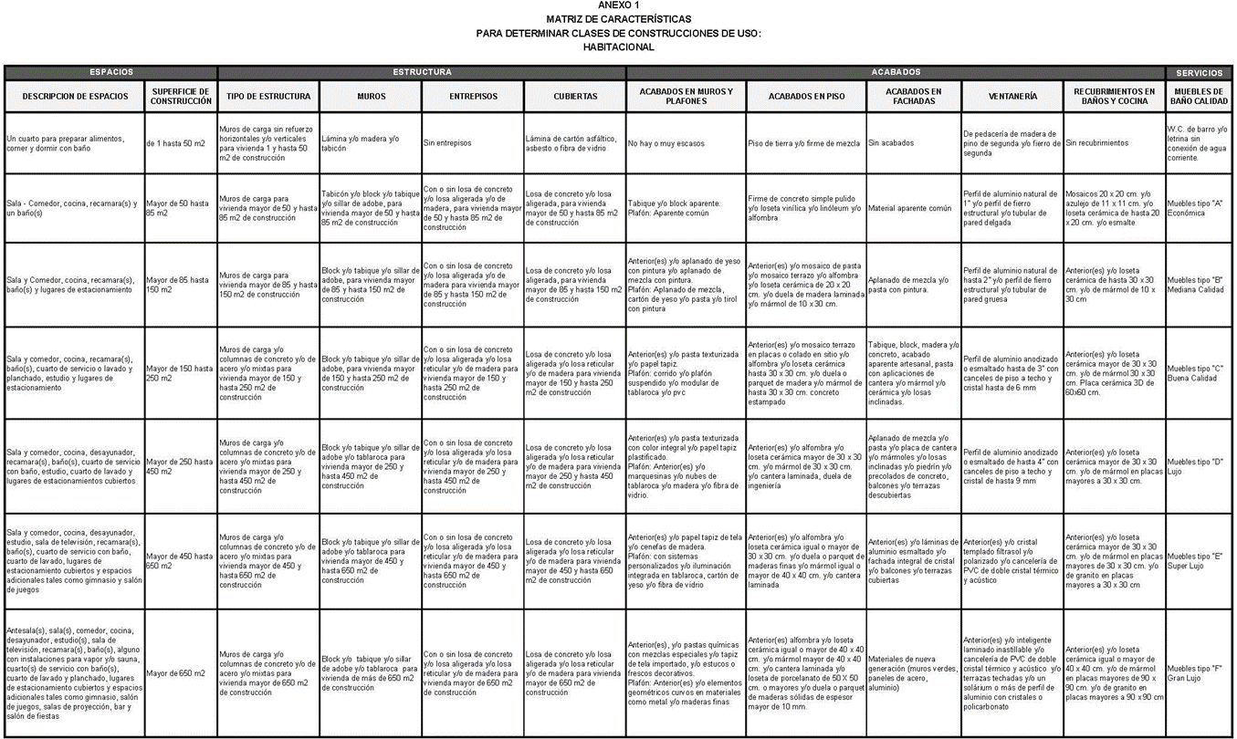

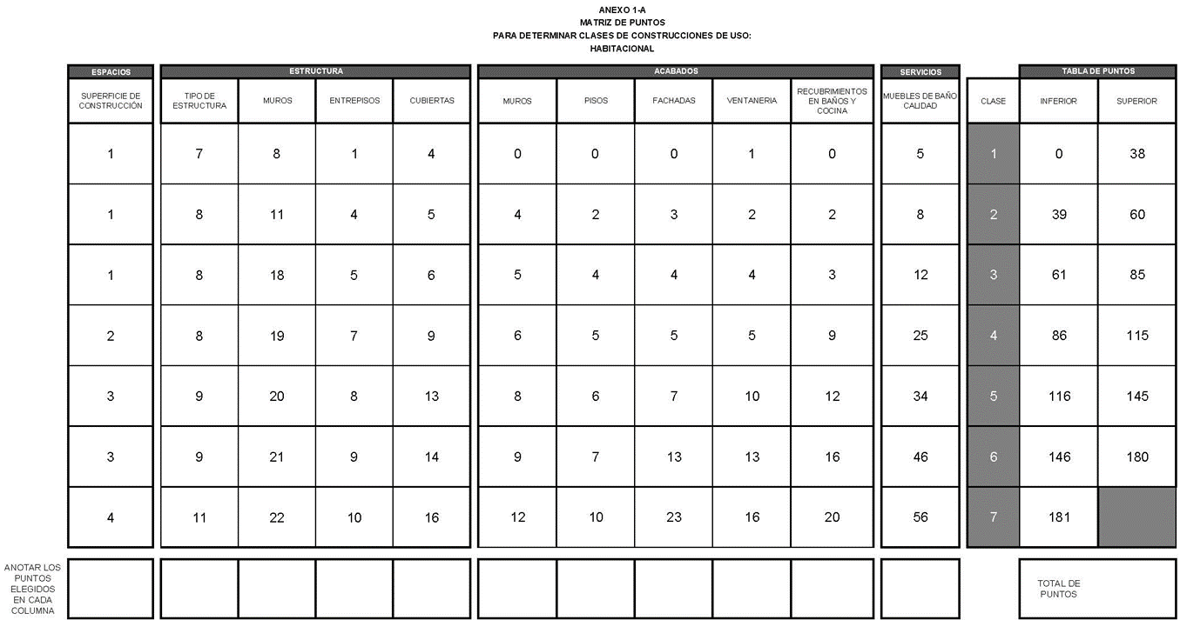

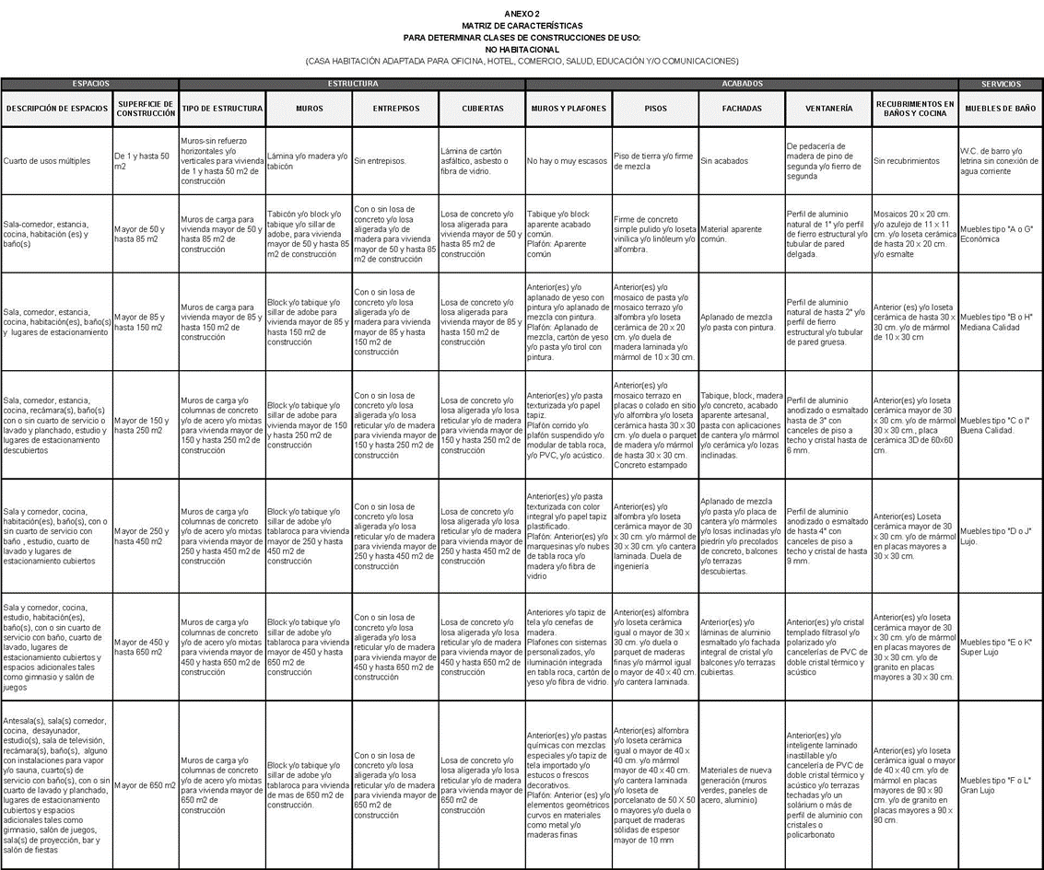

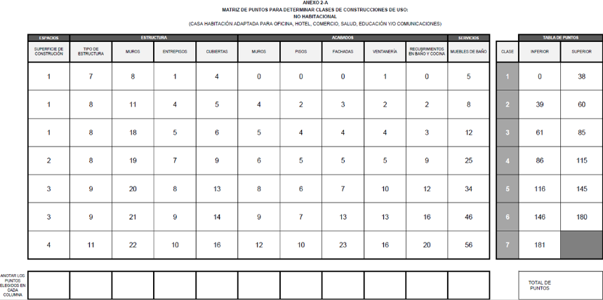

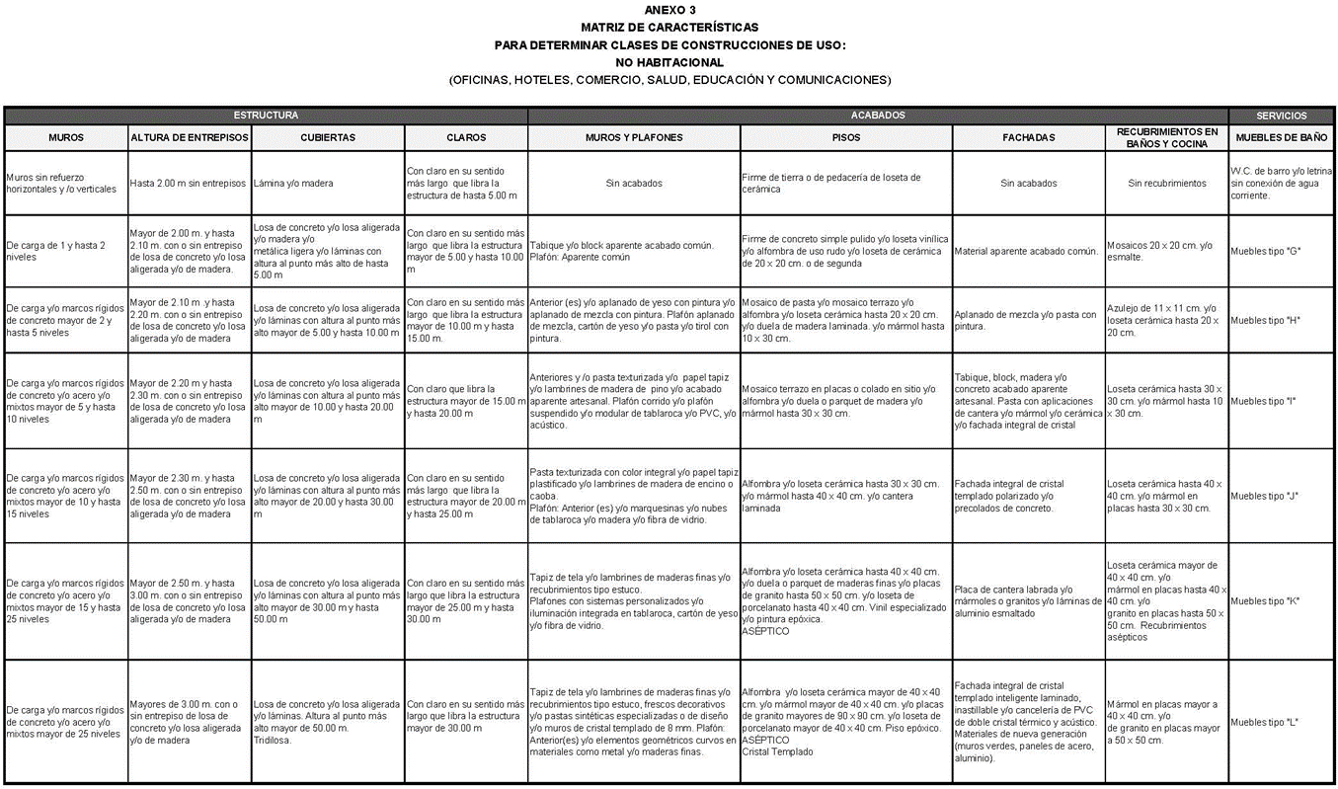

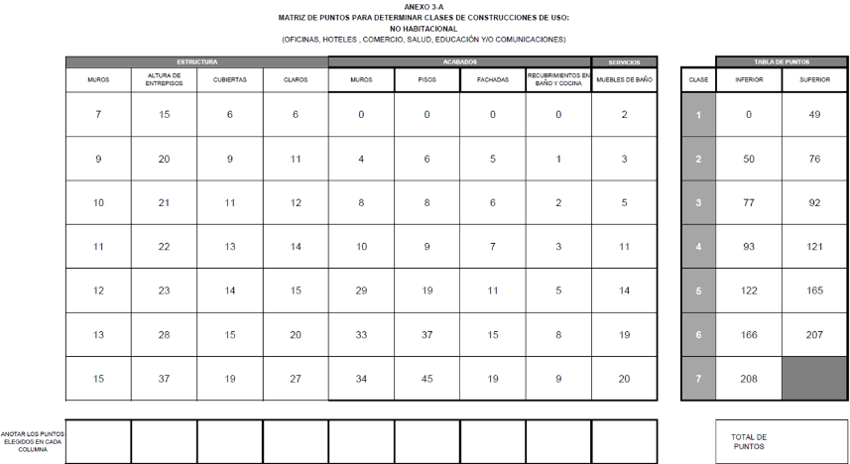

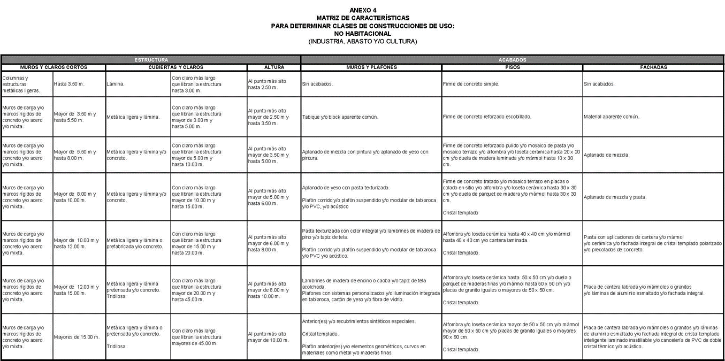

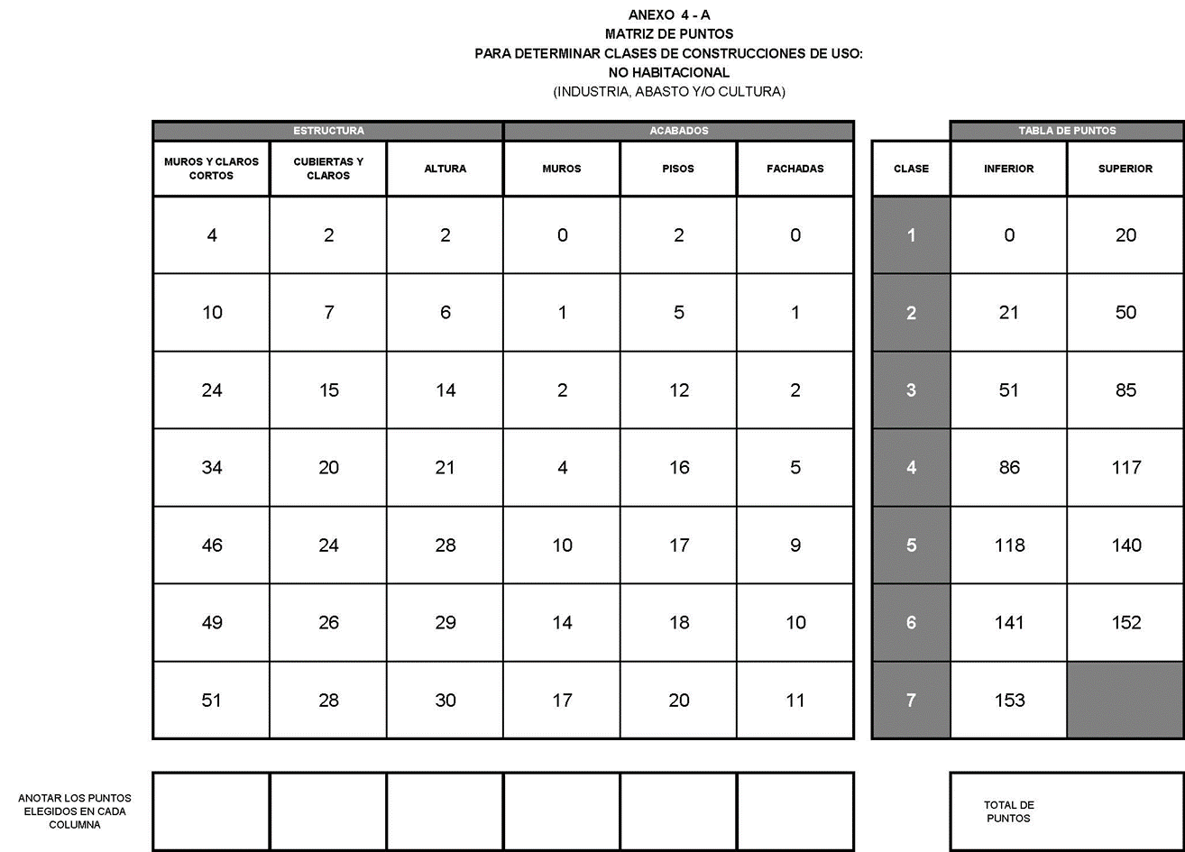

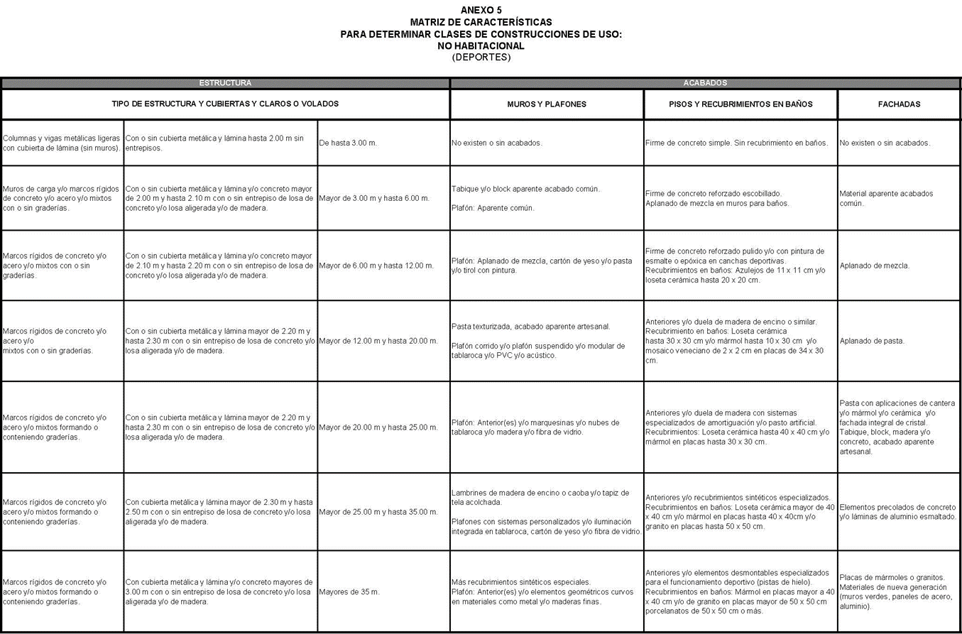

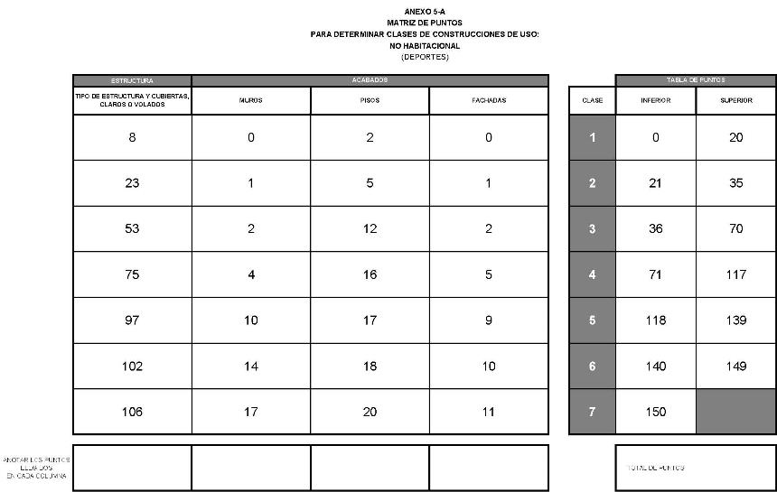

VI.

AVALÚO COMERCIAL: El dictamen técnico practicado por persona autorizada o registrada ante la autoridad fiscal, que permite estimar el valor comercial de un bien inmueble, con base en su uso, características físicas, además de las características urbanas de la zona donde se ubica, así como en la investigación, análisis y ponderación del mercado inmobiliario, y que contenido en un documento o archivo electrónico que reúna los requisitos mínimos de forma y contenido establecidos en el Manual de Procedimientos y Lineamientos Técnicos de Valuación Inmobiliaria, sirve como base gravable para el pago de alguna de las contribuciones establecidas en el Código.

AVALÚO CATASTRAL: El dictamen técnico practicado por persona autorizada o registrada ante la autoridad fiscal, que sirve para apoyar al contribuyente para solicitar la modificación de datos catastrales y permite determinar el valor catastral de un bien inmueble con base en sus características físicas (uso, tipo, clase, edad, instalaciones especiales, obras complementarias y elementos accesorios) aplicando los valores unitarios de suelo y construcción, que el Congreso emite en el Código Fiscal que aplique.

NORMAS DE APLICACIÓN

1. Para la aplicación de la Tabla de Valores Unitarios de Suelo a un inmueble específico, se determinará primero la Alcaldía a que corresponda. Según su ubicación se constatará si se encuentra comprendido dentro de la Tabla de Colonia Catastral de tipo Enclave o de tipo Corredor, de ser alguno de estos casos le corresponderá al inmueble el valor unitario por metro cuadrado respectivo. En caso contrario se determinará la región con los tres primeros dígitos del número de cuenta catastral y su Manzana con los tres siguientes dígitos del mismo número de cuenta, a los cuales deberá corresponder una Colonia Catastral de tipo Área con un valor unitario por metro cuadrado. El valor unitario que haya correspondido se multiplicará por el número de metros cuadrados de terreno, con lo que se obtendrá el valor total del suelo del inmueble.

2. Para la aplicación de la Tabla de Valores Unitarios de las Construcciones, se considerarán las superficies cubiertas o techos y las superficies que no posean cubiertas o techos, según sea el caso. Para determinar el valor de la construcción se clasificará el inmueble en el tipo y clase que le correspondan: con este tipo y clase se tomará el valor unitario de la construcción, establecidos en la Tabla de Valores Unitarios de las Construcciones y se multiplicará por los metros cuadrados de la construcción, con lo que se obtendrá el valor total de la edificación.

Para la determinación del valor de la construcción de un inmueble de uso habitacional unifamiliar se considerarán todos los espacios cubiertos propios de este uso incluyendo, entre otros, los cuartos de servicio, patios, cajón de estacionamiento, cocheras.

En caso de inmuebles de uso habitacional sujetos al régimen de propiedad en condominio, se considerará, además, la parte proporcional de las áreas comunes que les corresponde conforme a su indiviso. Estas áreas comunes se considerarán como uso habitacional si están en el mismo cuerpo constructivo, si están separadas estructuralmente serán clasificadas de acuerdo a sus usos, rangos de nivel, clases y edades, se considerará cada uso cubierto y descubierto según aplique.

El valor total de la construcción de inmuebles de uso habitacional sujetos a régimen de propiedad en condominio se obtendrá de la suma del valor de la construcción privativa y el valor de la construcción común.

En los inmuebles de uso no habitacional, se considerará cada uso cubierto y descubierto según aplique se determinará su tipo y clase que le corresponda. Los inmuebles en esta situación deberán determinar el valor de la construcción con la suma total de cada una de ellas.

Para el inmueble que cuenta con distintos usos, incluso habitacional, cuando las personas residan de manera ocasional o para resguardar dichos inmuebles, se debe tomar el valor de cada una y sumarse a las restantes para así obtener el valor total de la construcción.

Al resultado obtenido se le aplicará una reducción según el número de años transcurridos desde que se terminó la construcción o desde la última remodelación que hubiere afectado a por lo menos un 30% de la superficie construida considerando todas las plantas del inmueble, en razón del 0.8% para cada año transcurrido, sin que en ningún caso se descuente más del 40%. Si los inmuebles tuvieran porciones de construcción con diferentes fechas de terminación, la reducción procederá por cada porción, según el número de años transcurridos desde que se terminó cada una de ellas.

3. Cuando el inmueble cuente con instalaciones especiales, elementos accesorios u obras complementarias, el valor resultante de aplicar lo señalado en el numeral 2, se incrementará en 8%.

Instalaciones especiales, aquellas que se consideran indispensables o necesarias para el funcionamiento operacional del inmueble de acuerdo a su uso específico, tales como, elevadores, escaleras electromecánicas, equipos de calefacción o aire lavado, sistema hidroneumático, equipos contra incendio.

Elementos accesorios, son aquellos que se consideran necesarios para el funcionamiento de un inmueble de uso especializado, que sí se convierten en elementos característicos del bien analizado como: caldera de hoteles y baños públicos, espuela de ferrocarril en industrias, pantalla en un cinematógrafo, planta de emergencia en un hospital, butacas en una sala de espectáculos, entre otros.

Obras complementarias, son aquellas que proporcionan amenidades o beneficios al inmueble como son: bardas, celosías, andadores, marquesinas, cisternas, equipos de bombeo, gas estacionario, entre otros.

4. El valor del suelo del inmueble, de sus construcciones y de sus instalaciones especiales, según sea el caso, se sumarán para obtener el valor catastral del inmueble.

La autoridad fiscal, mediante reglas de carácter general dará a conocer lo relativo a lo dispuesto en el párrafo anterior, en lenguaje llano y mediante folletos ejemplificativos.

5. El valor catastral determinado mediante avalúo comprenderá la suma de los valores de suelo del inmueble, de sus construcciones, instalaciones especiales, elementos accesorios u obras complementarias, según sea el caso.

VALORES UNITARIOS DE SUELO Y

DE LA CONSTRUCCIÓN

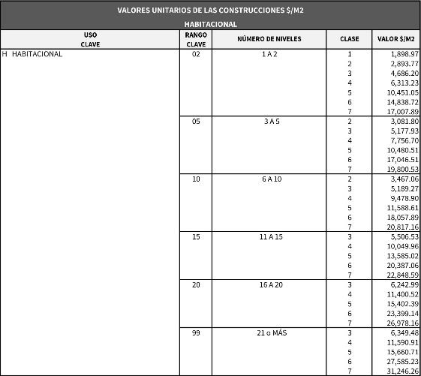

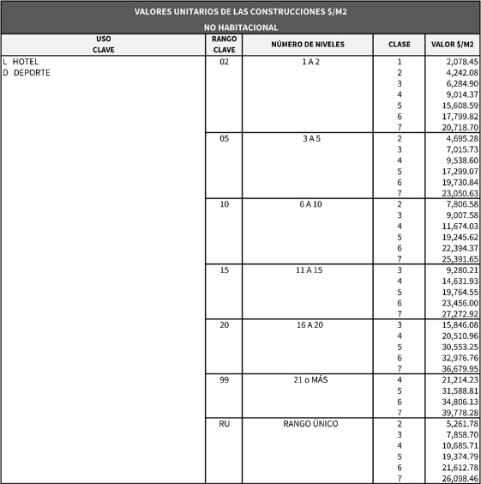

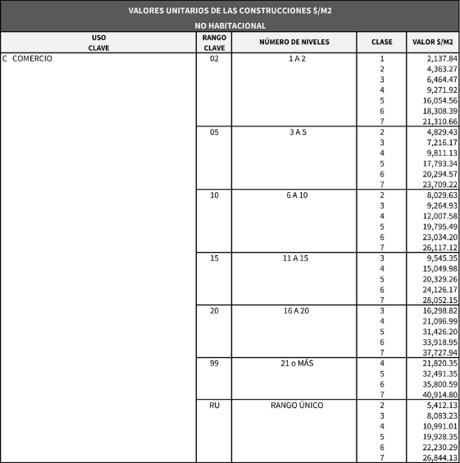

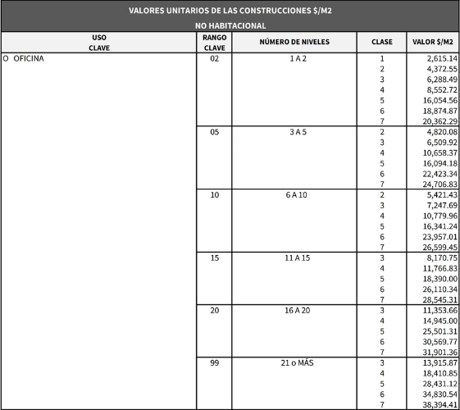

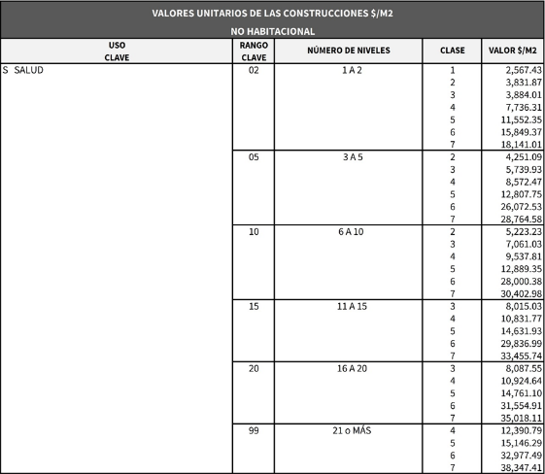

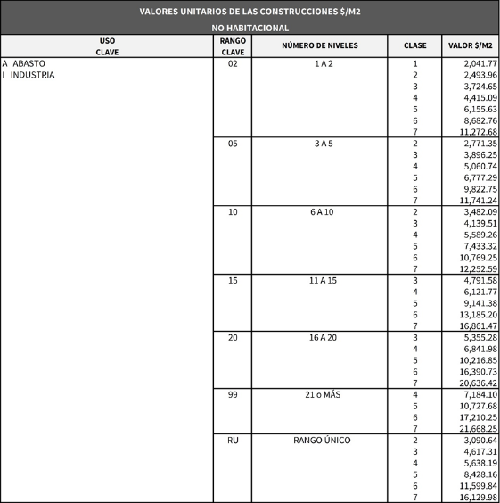

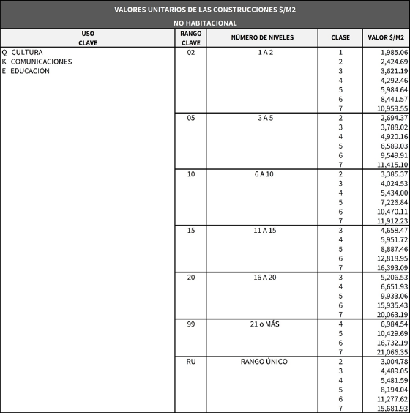

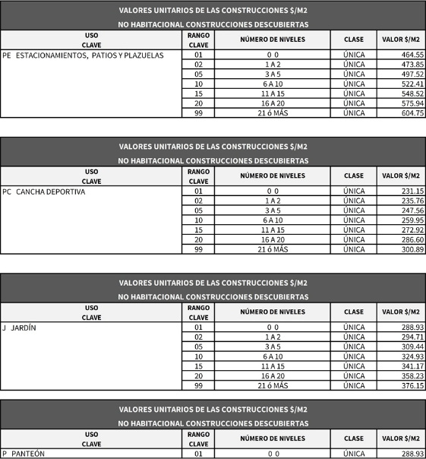



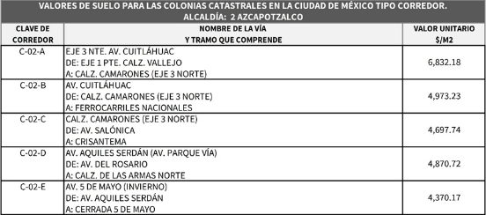









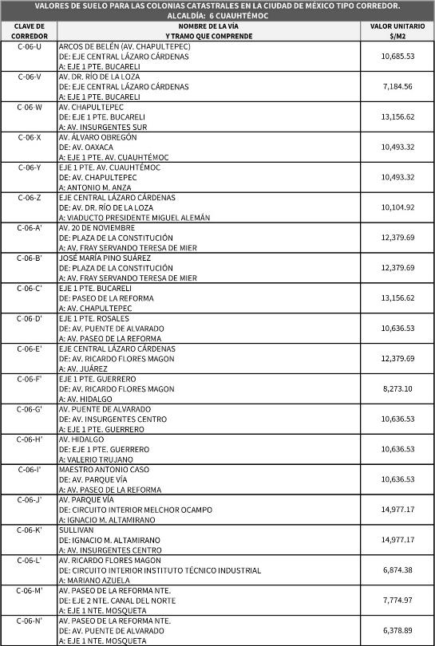





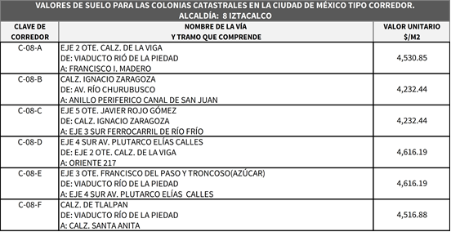



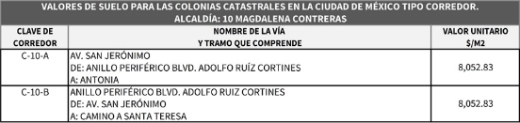





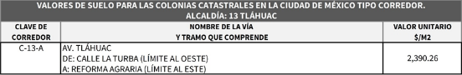

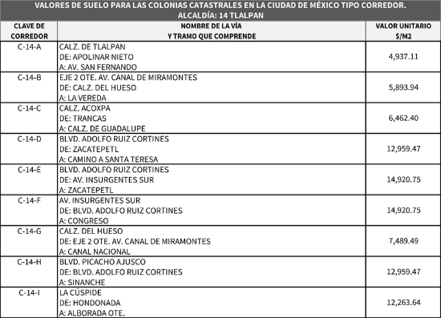



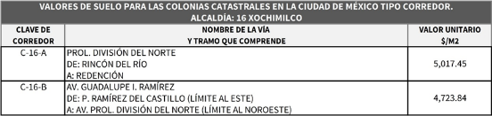



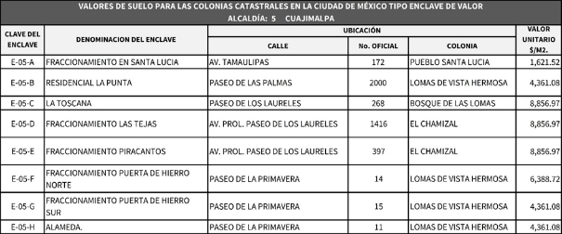

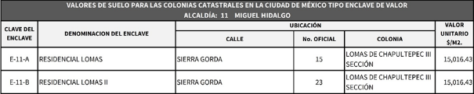

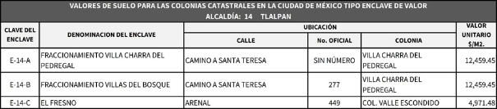

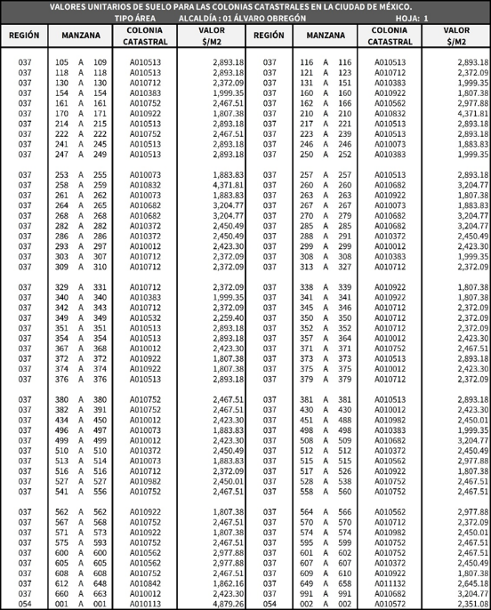

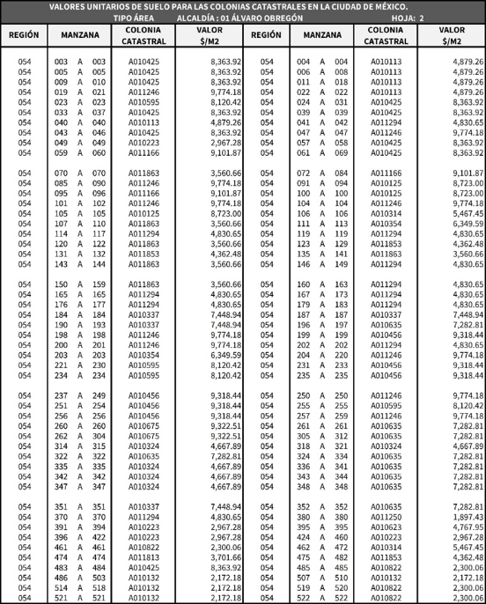

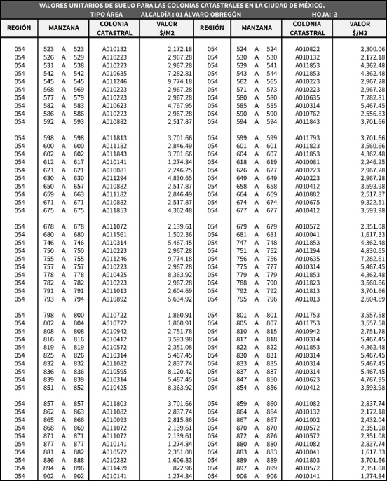

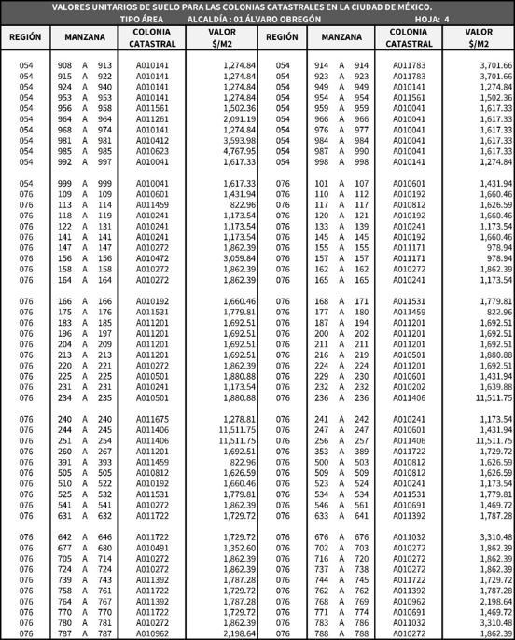

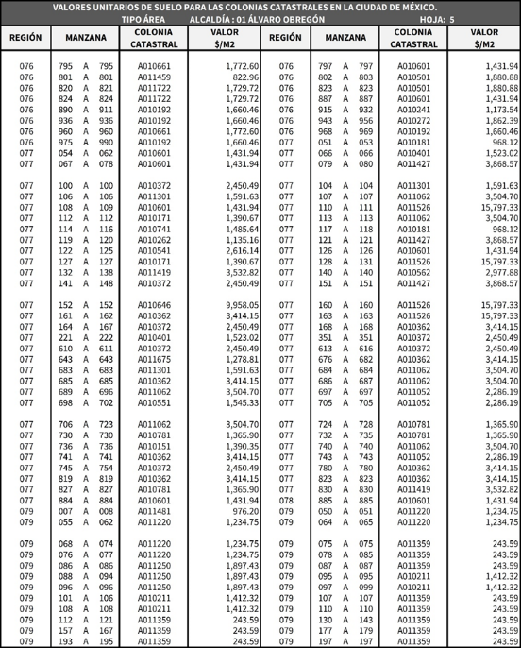

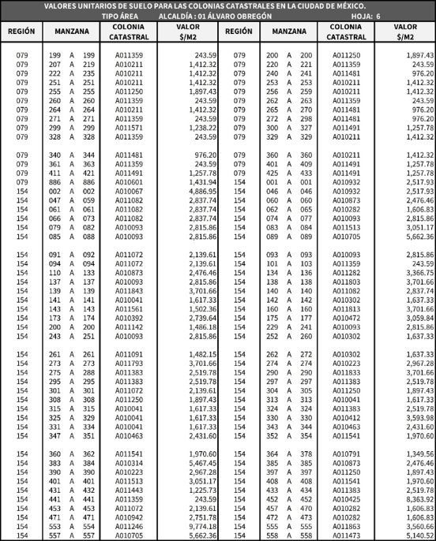

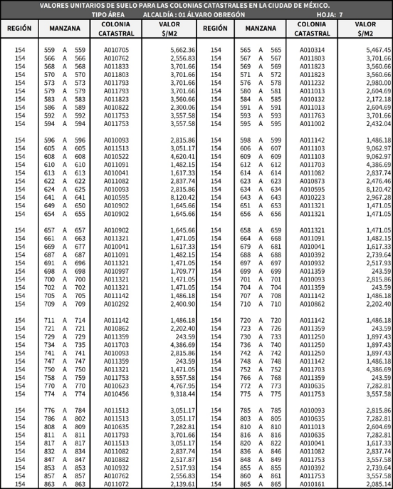

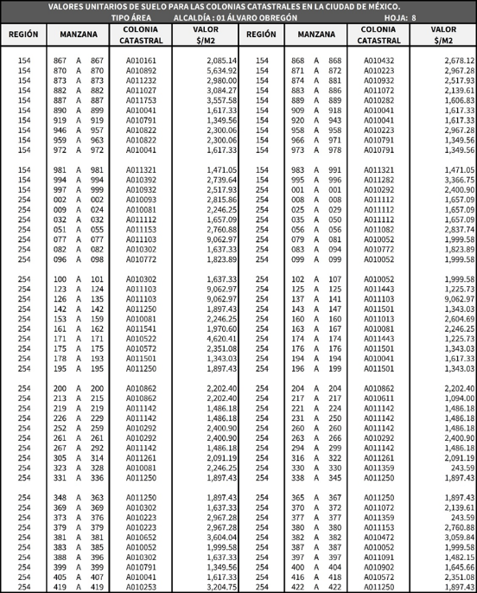

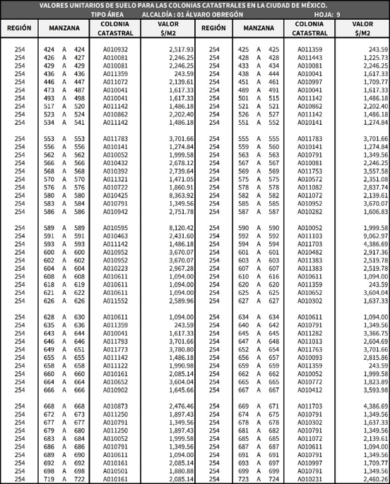

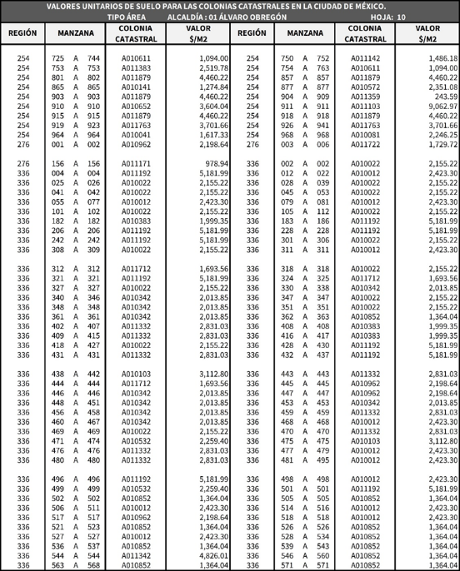

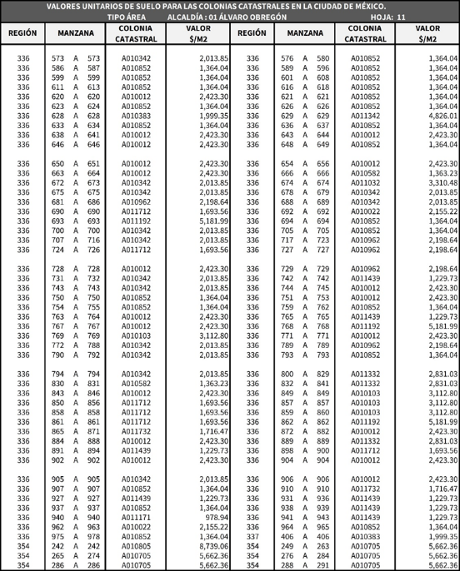

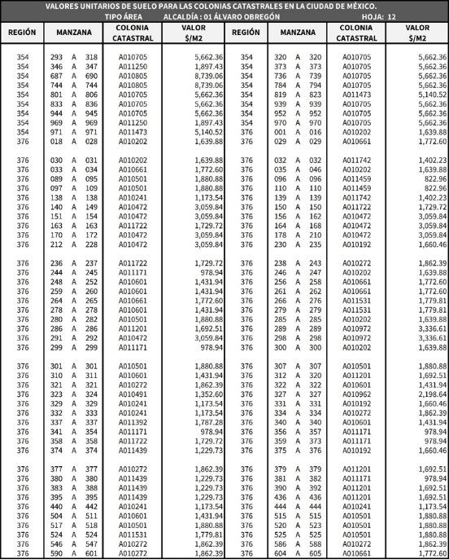

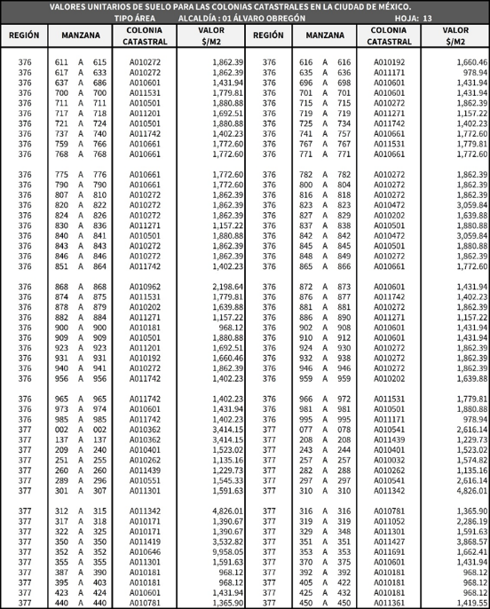

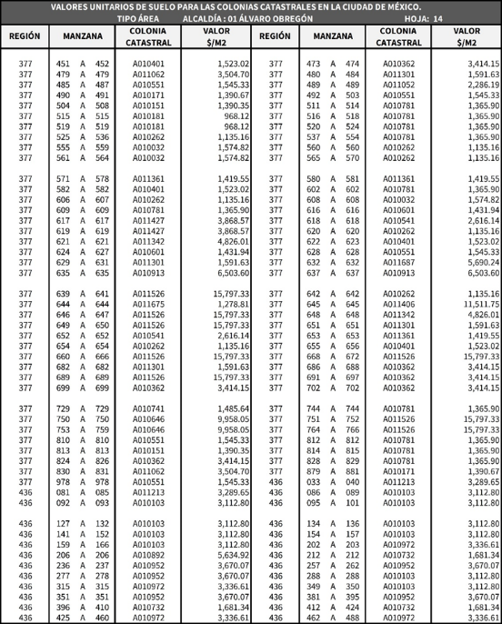

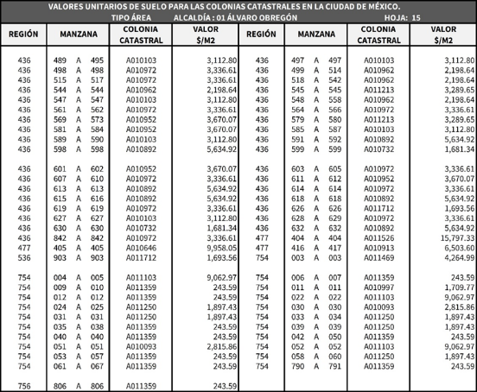

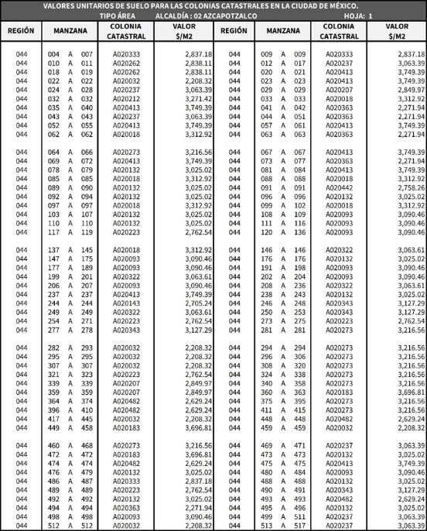

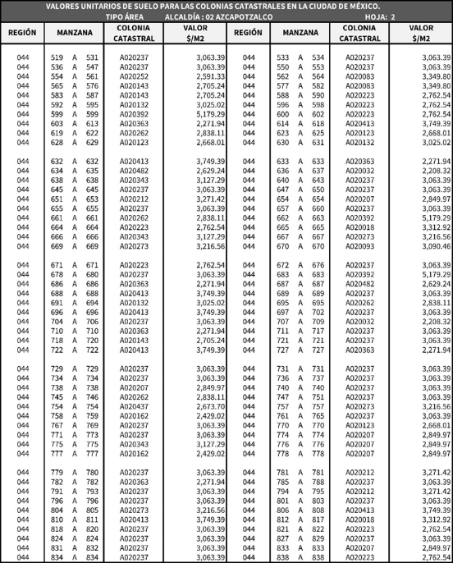

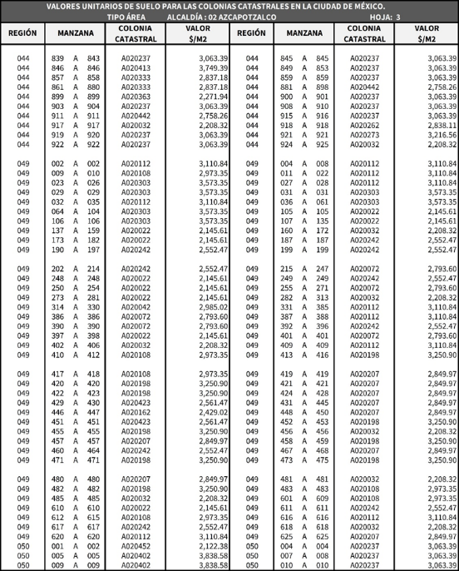

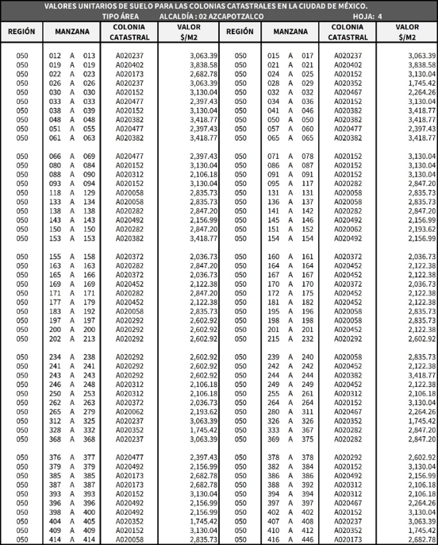

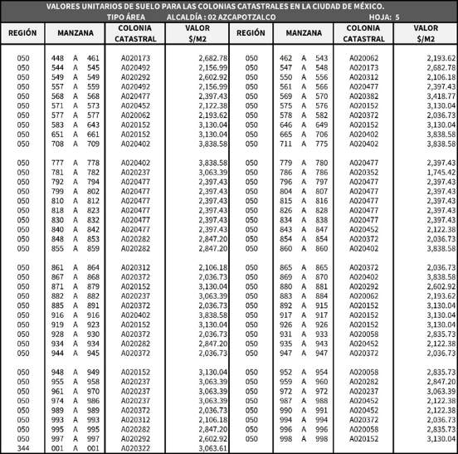

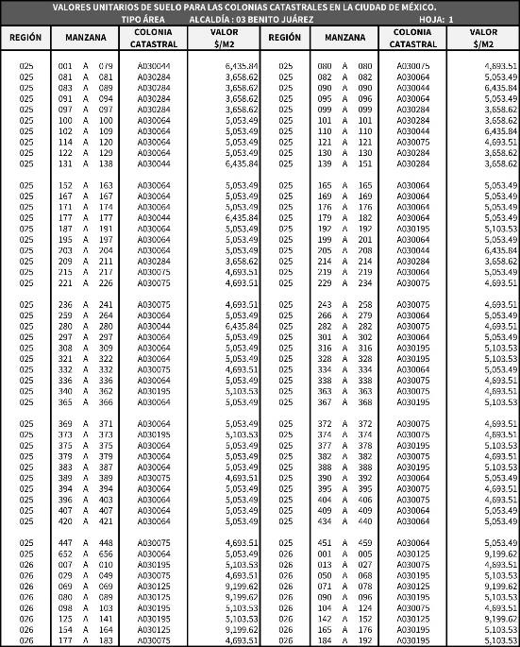

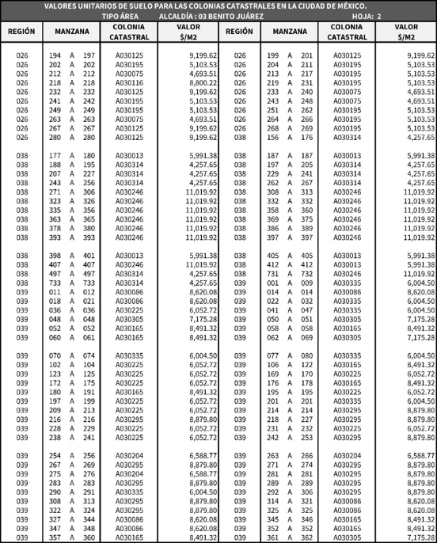

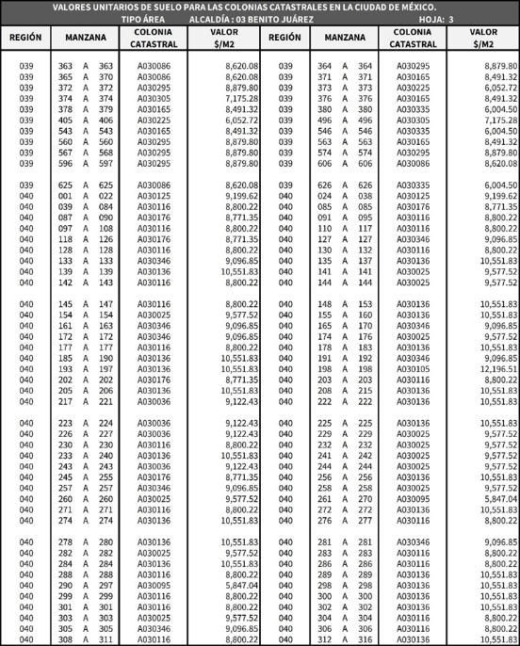

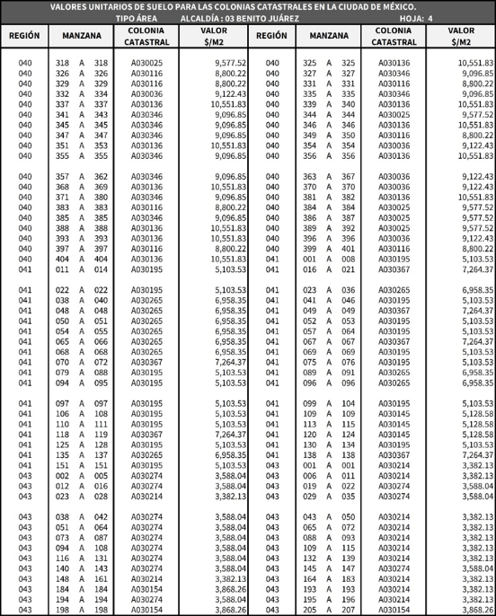

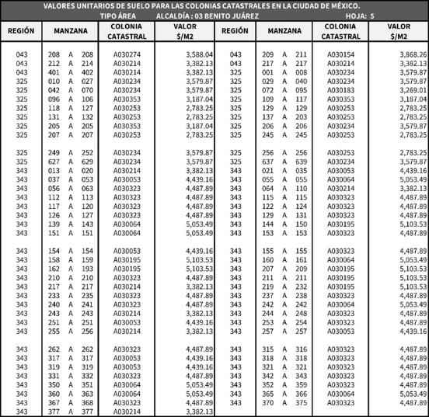

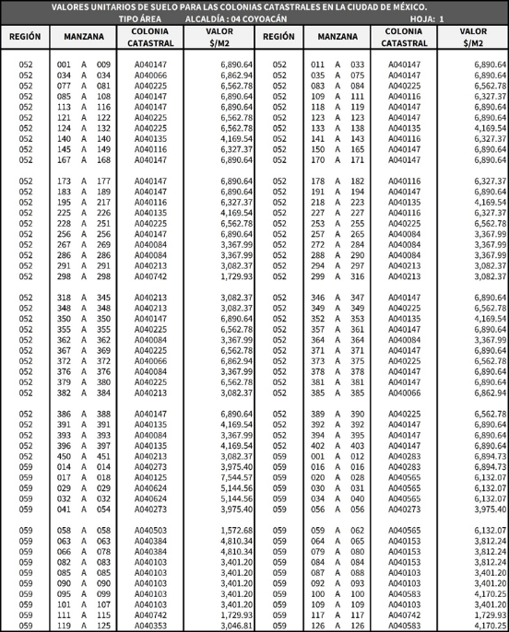

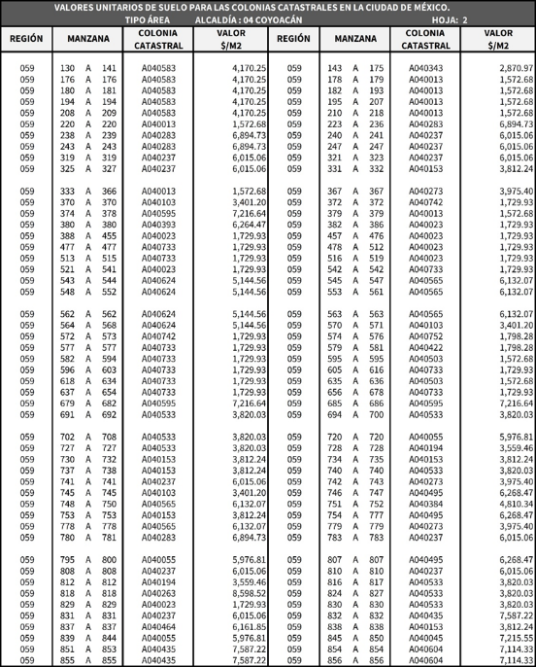

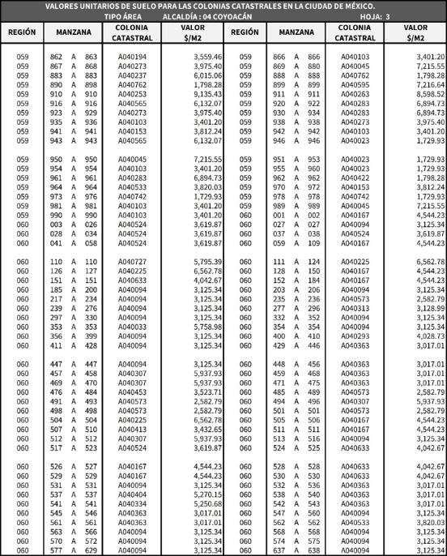

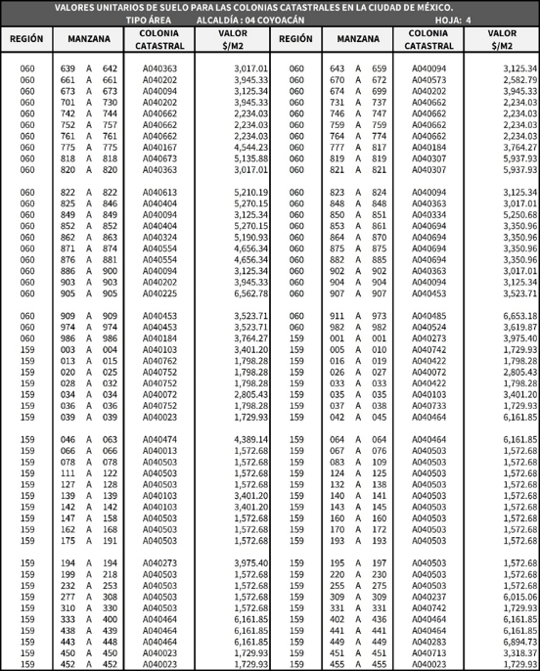

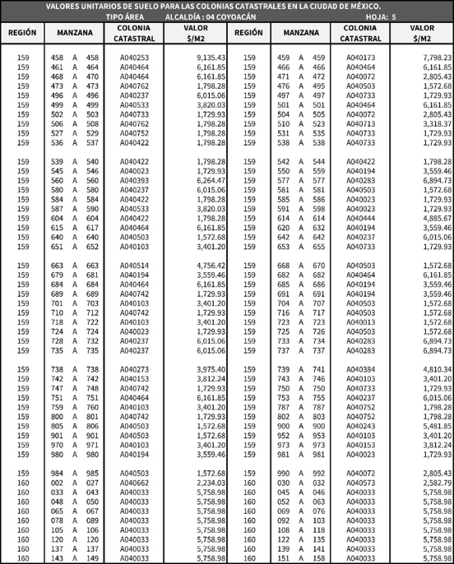

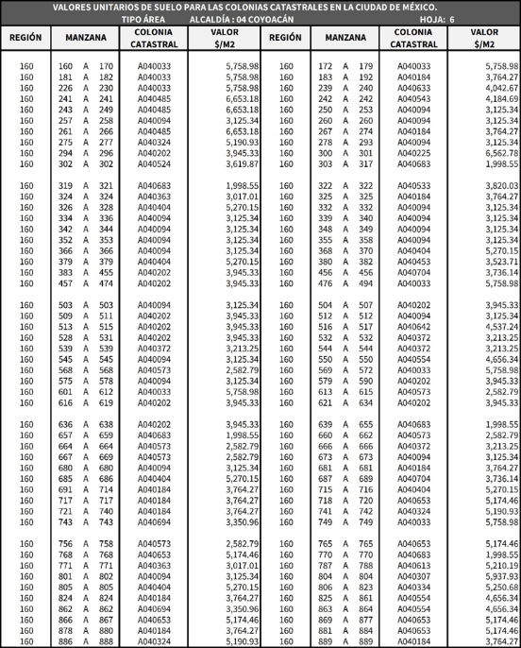

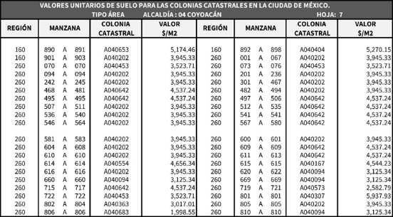

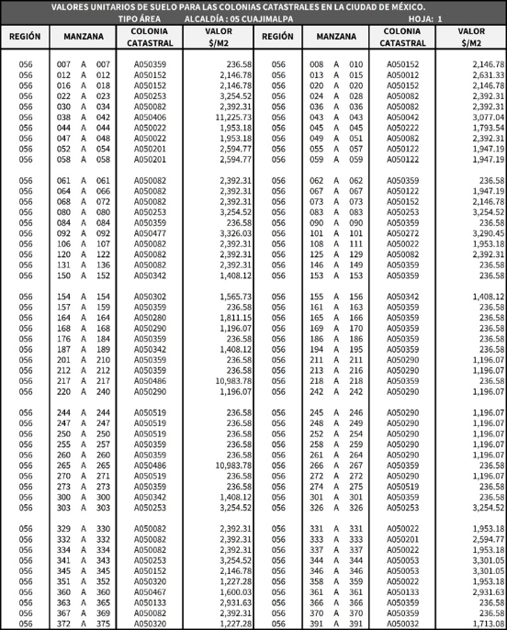

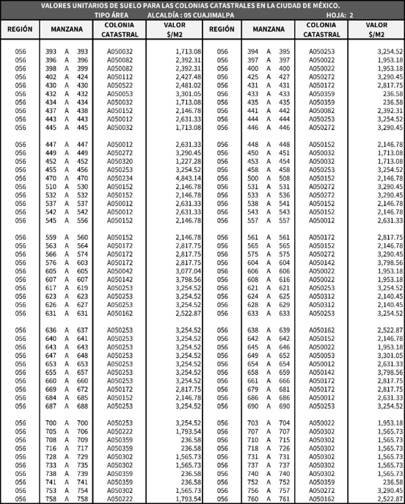

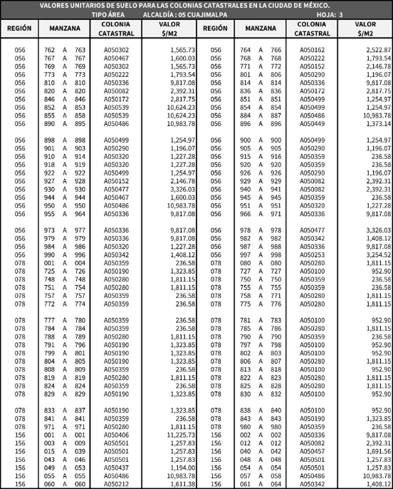

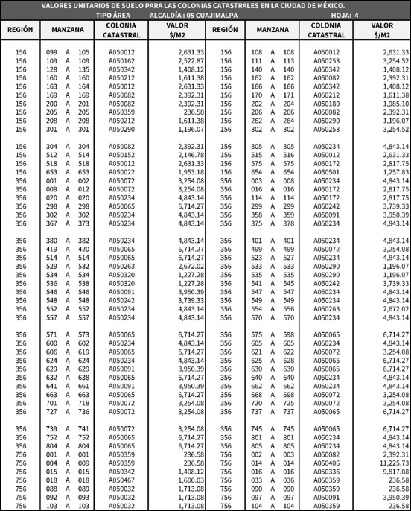

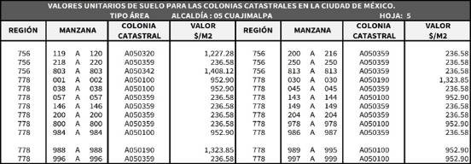

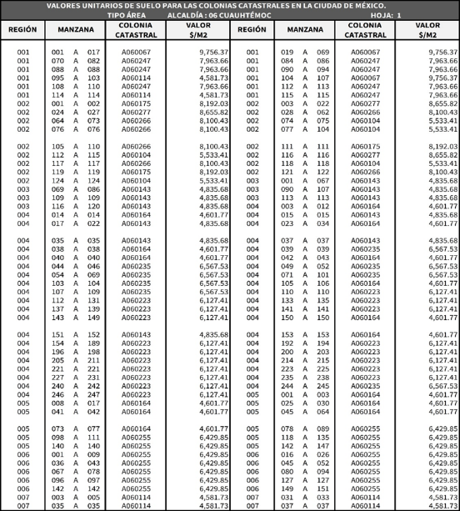

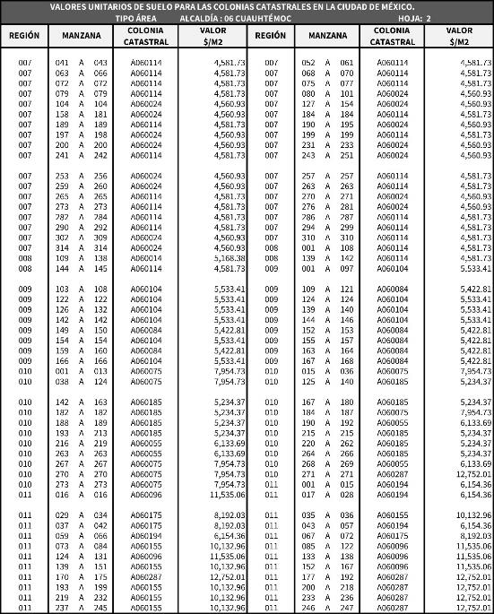

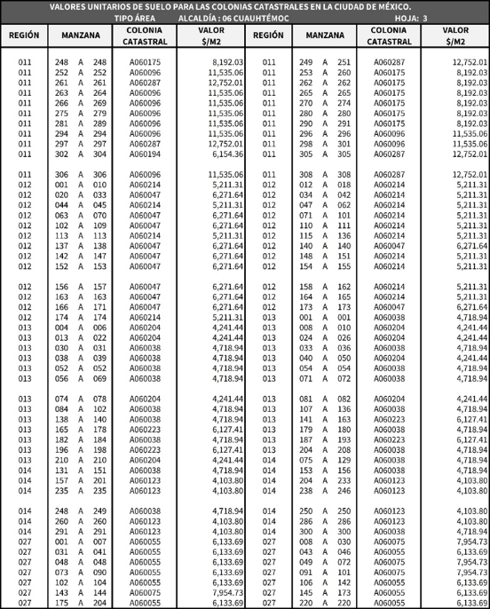

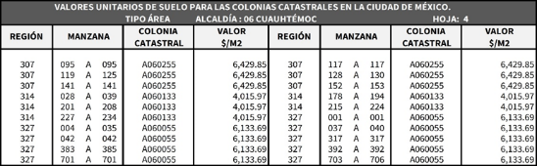

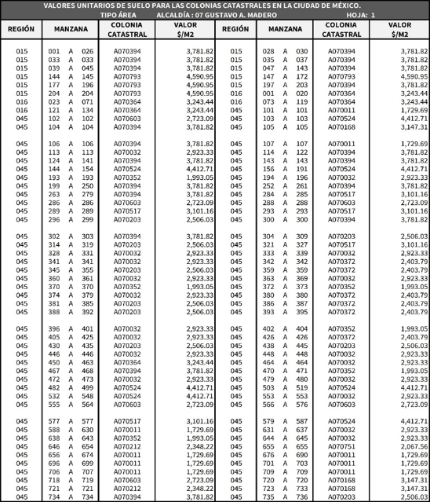

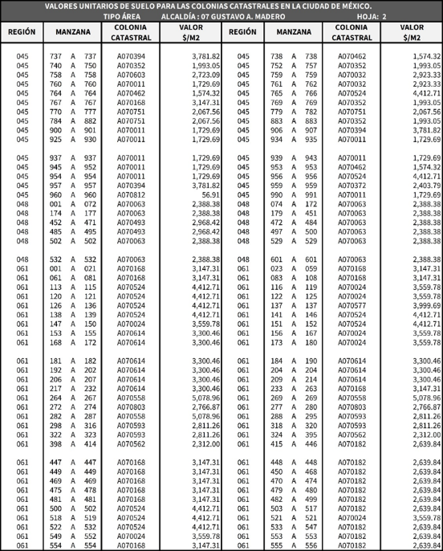

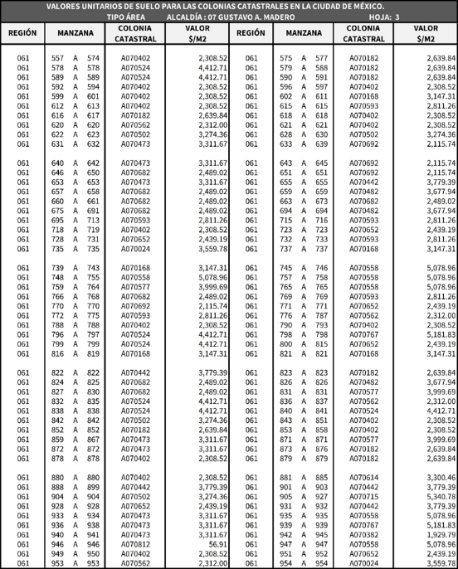

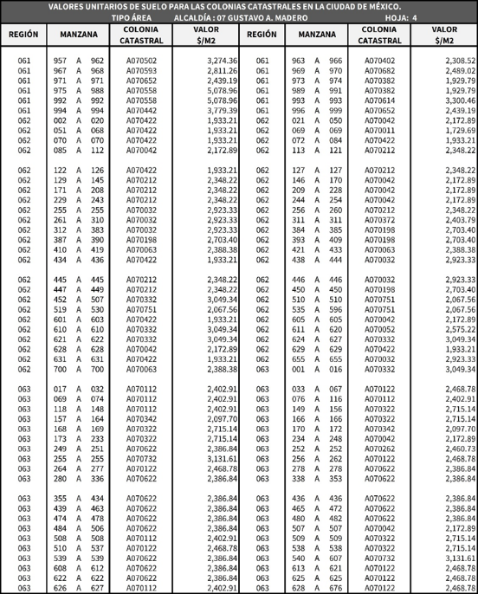

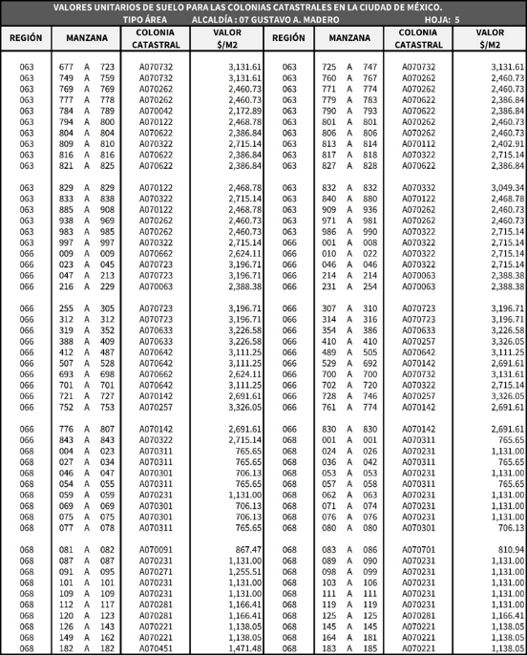

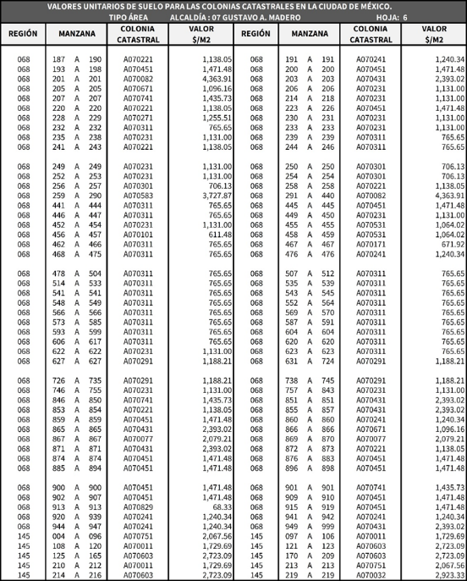

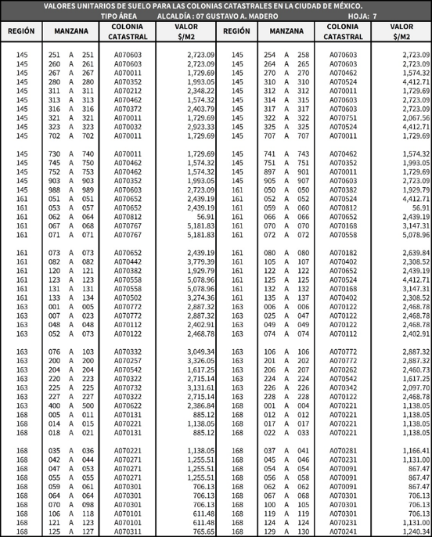

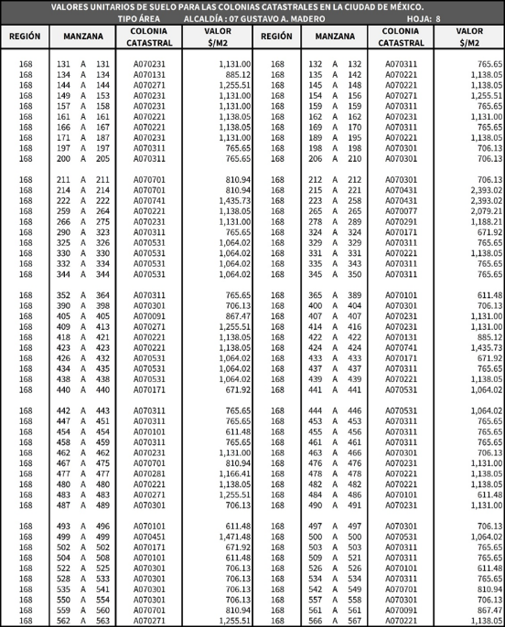

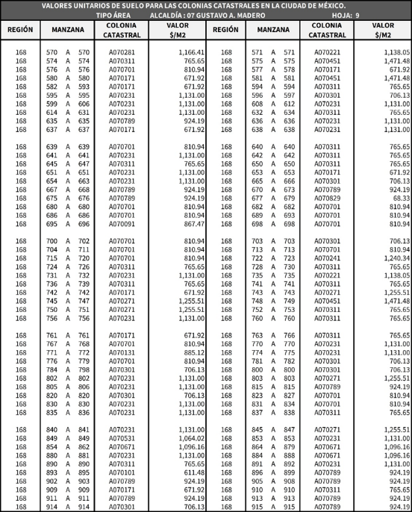

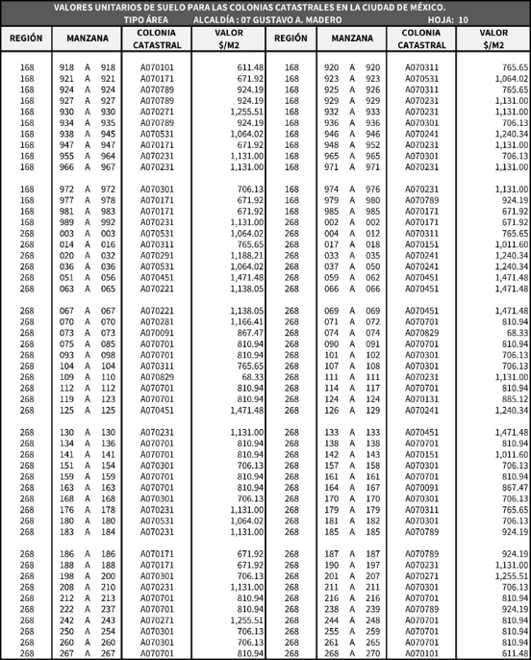

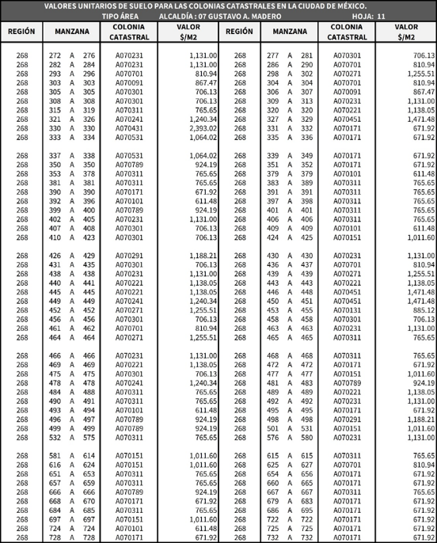

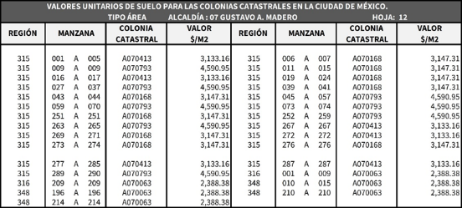

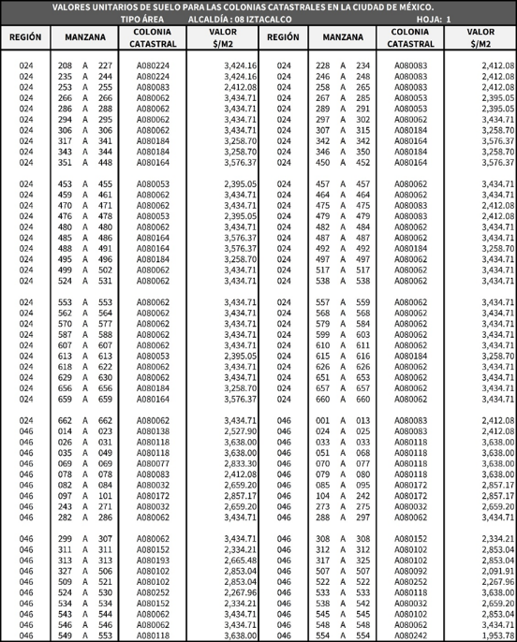

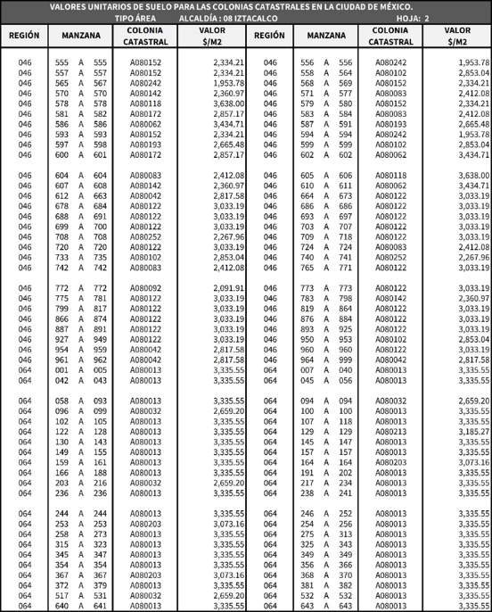

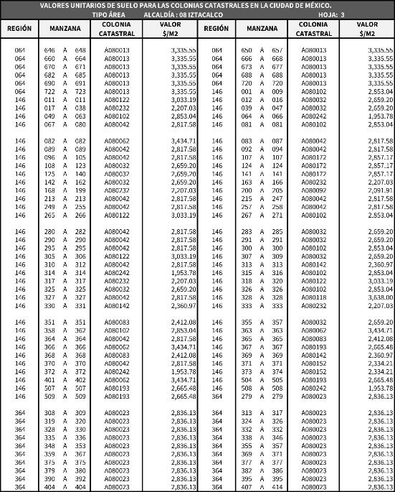

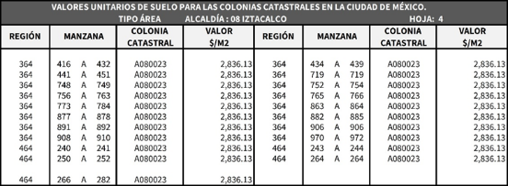

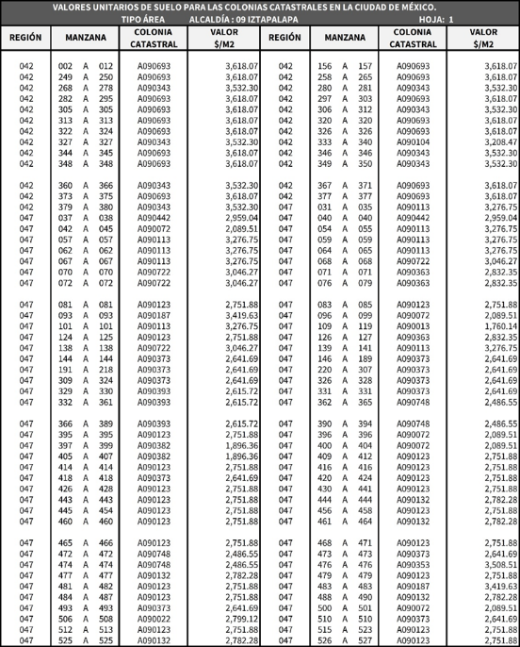

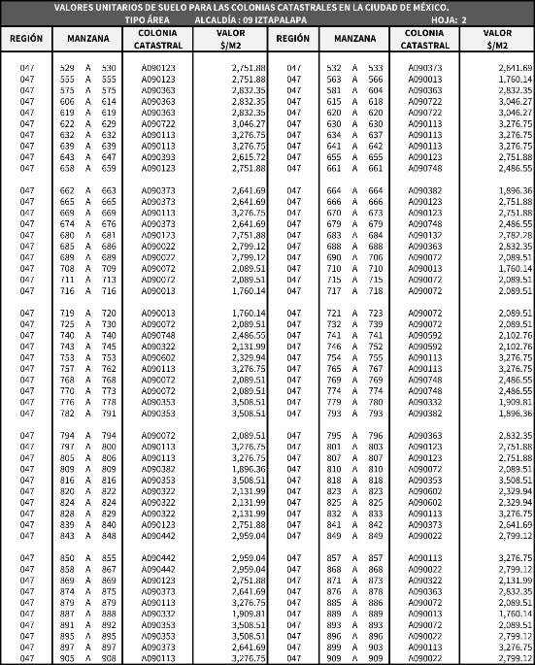

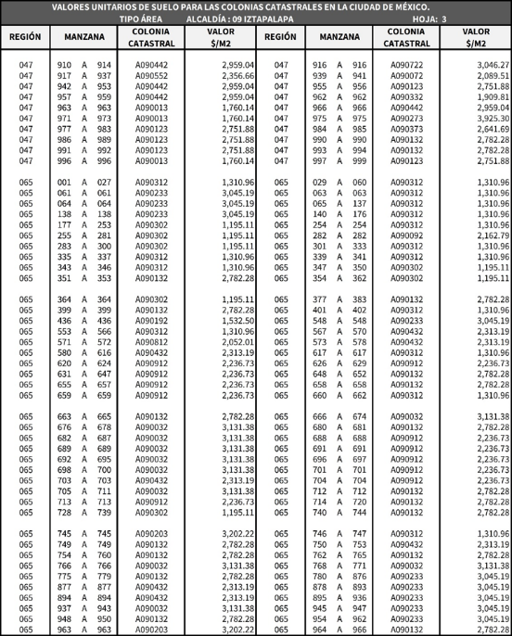

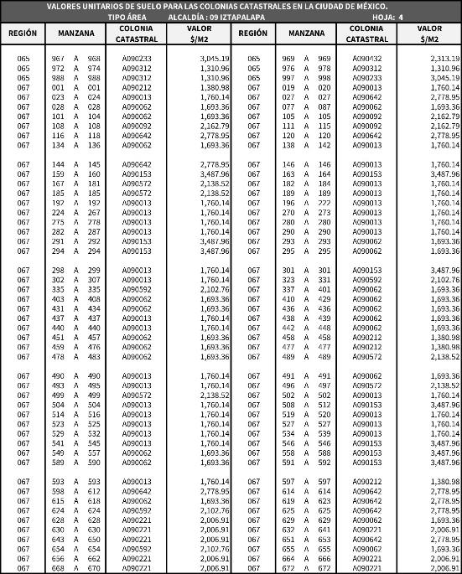

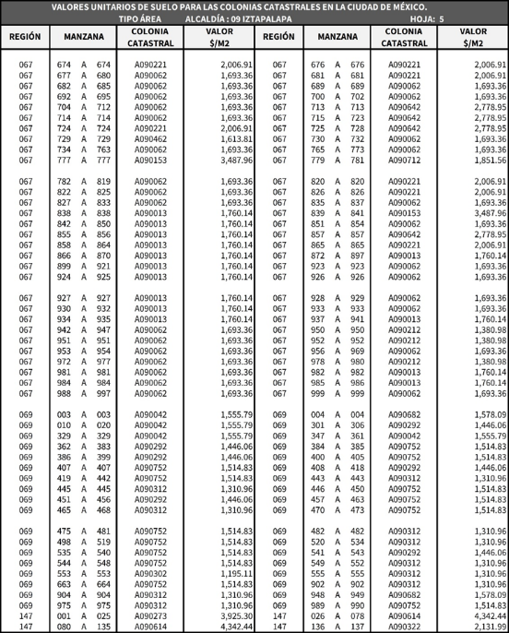

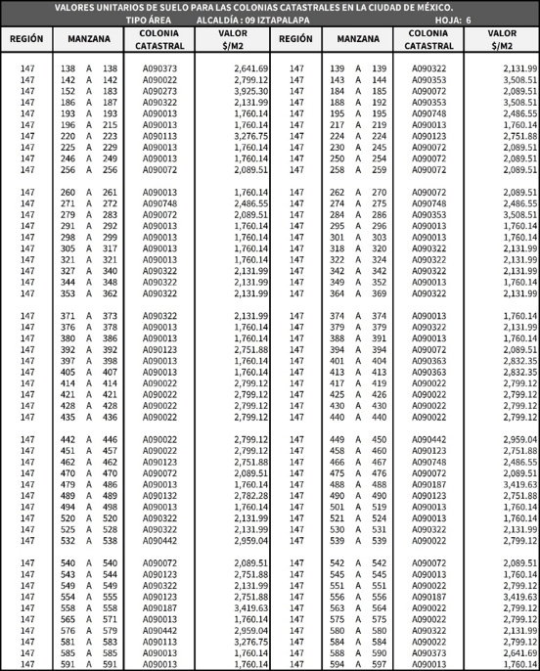

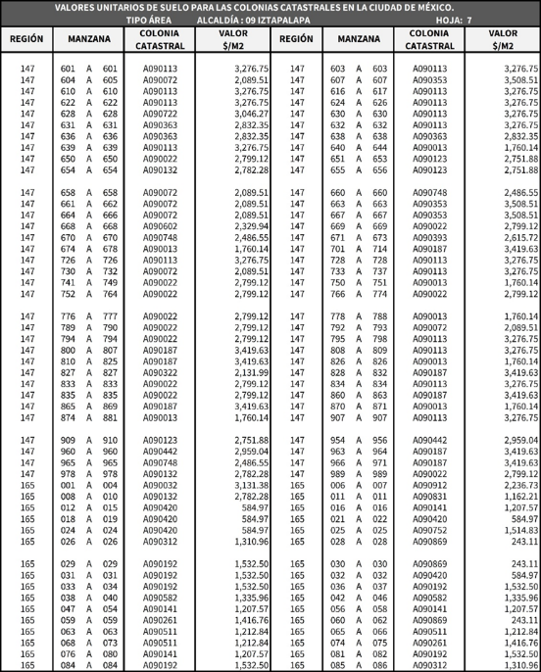

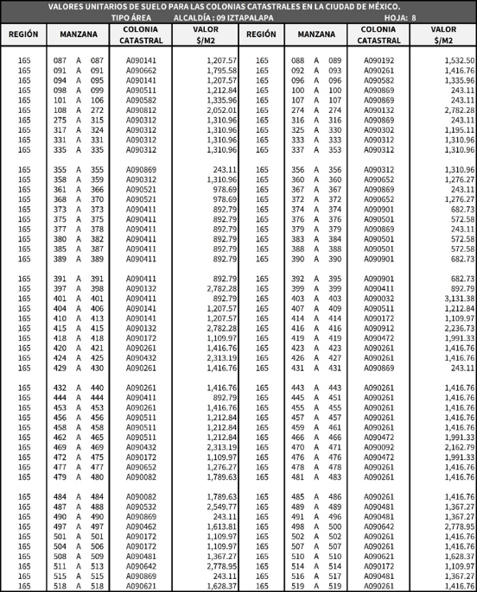

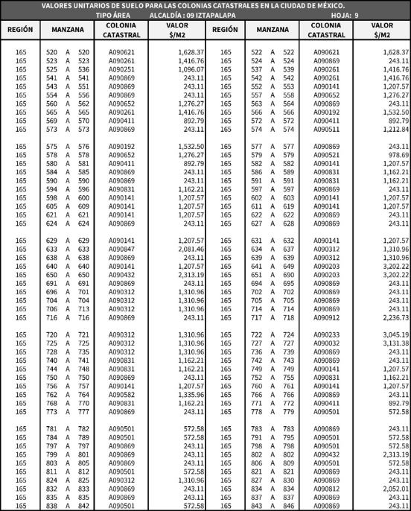

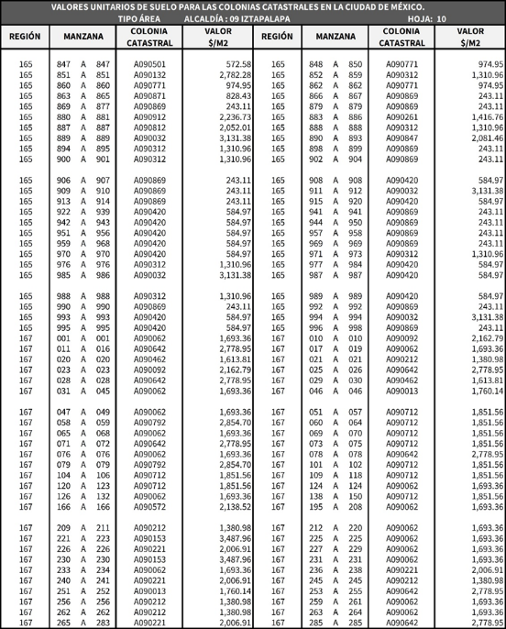

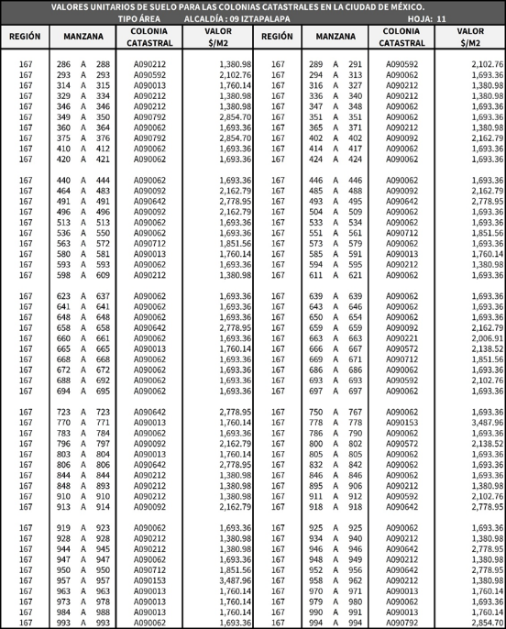

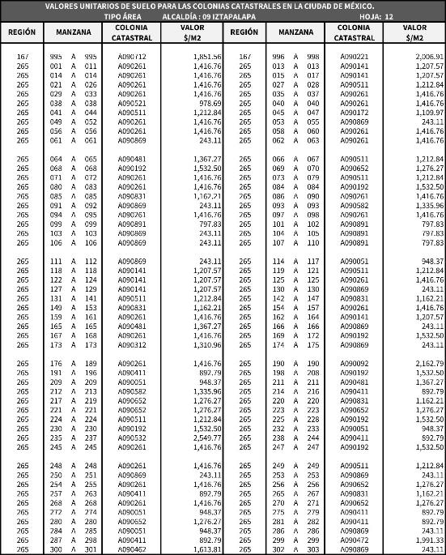

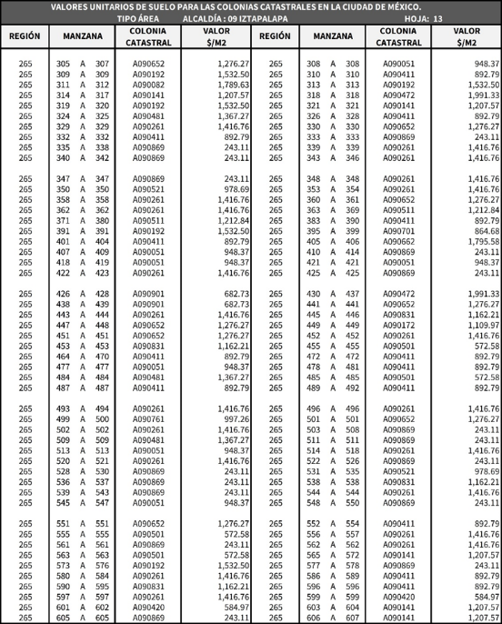

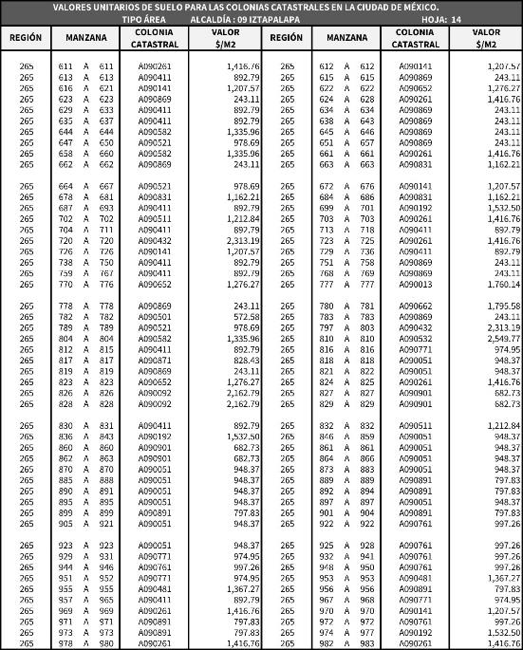

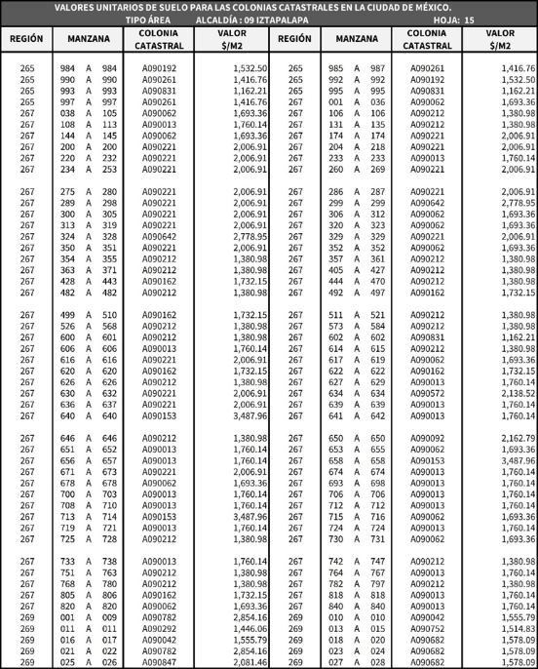

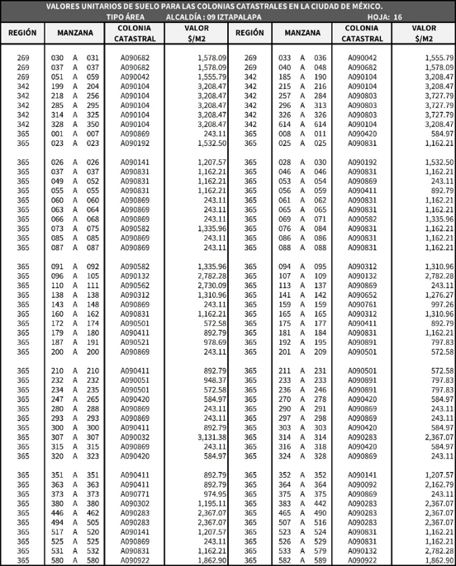

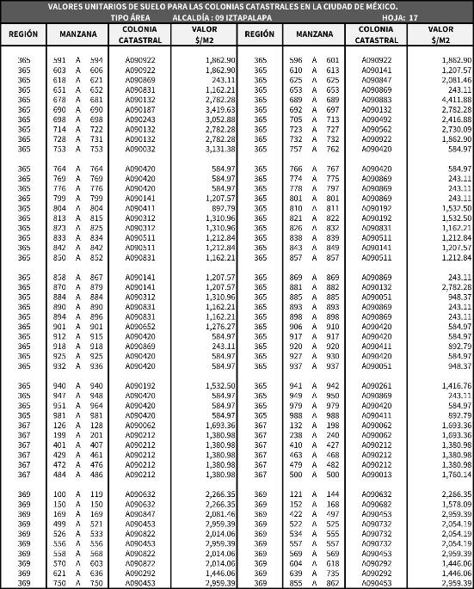

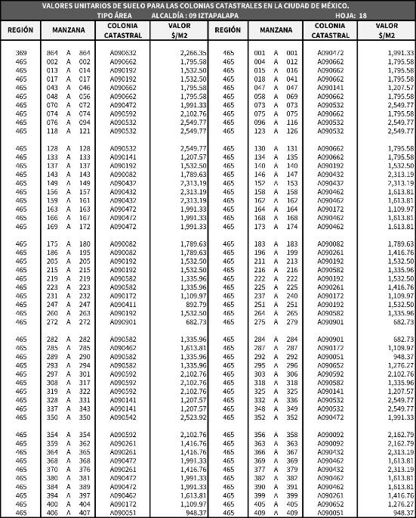

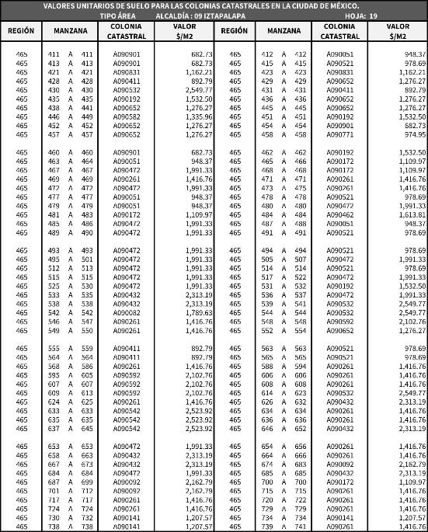

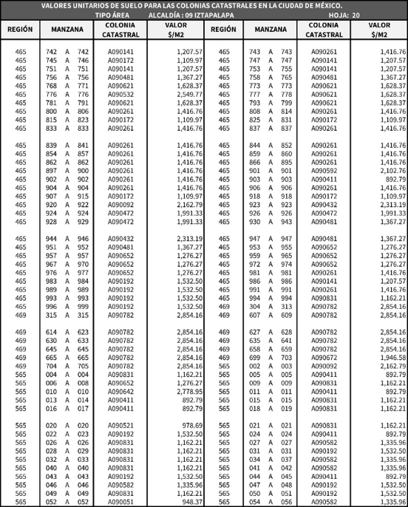

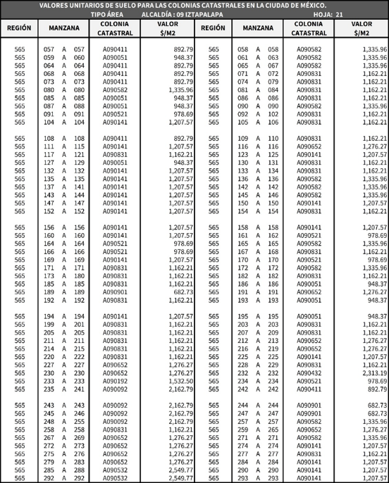

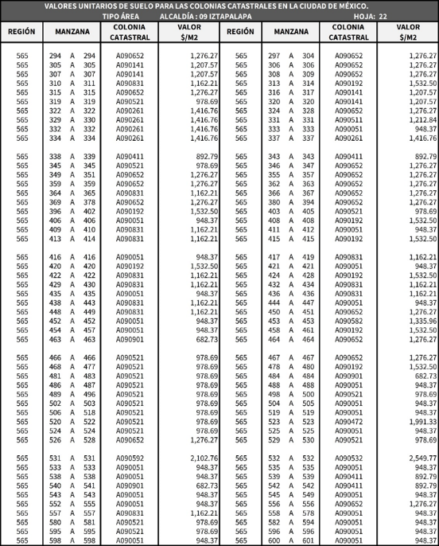

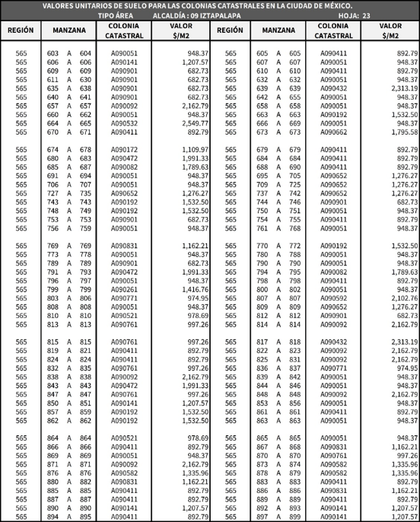

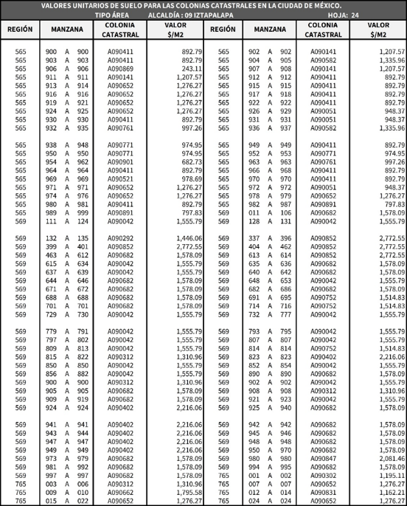

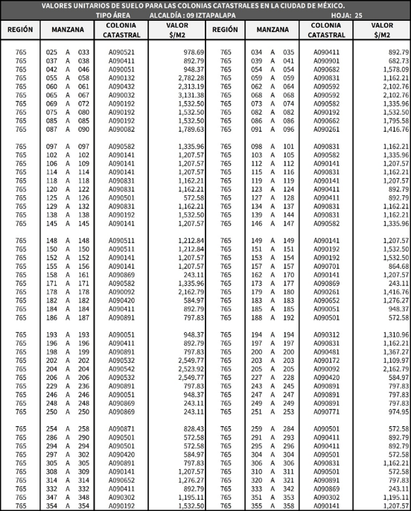

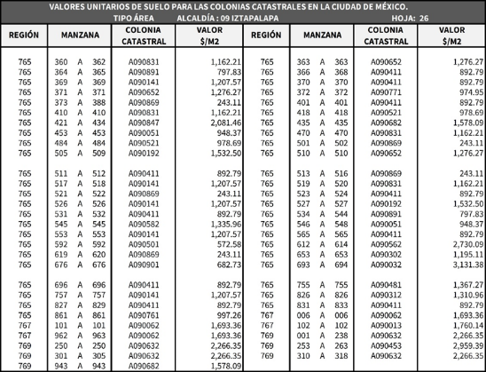

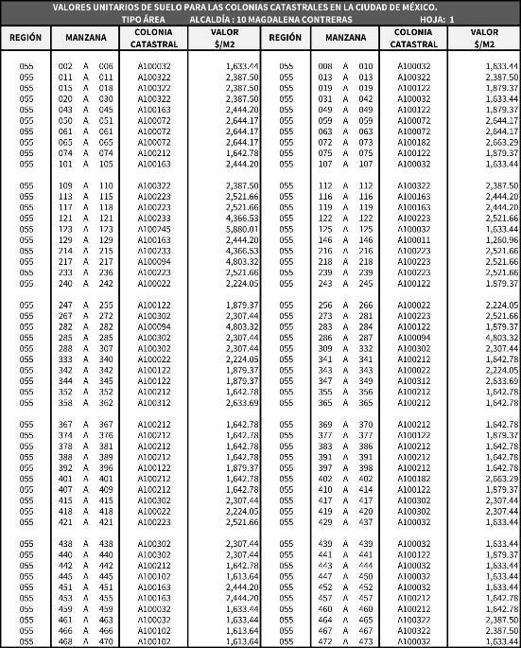

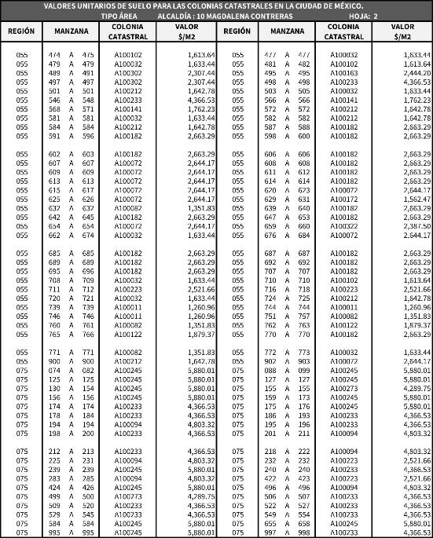

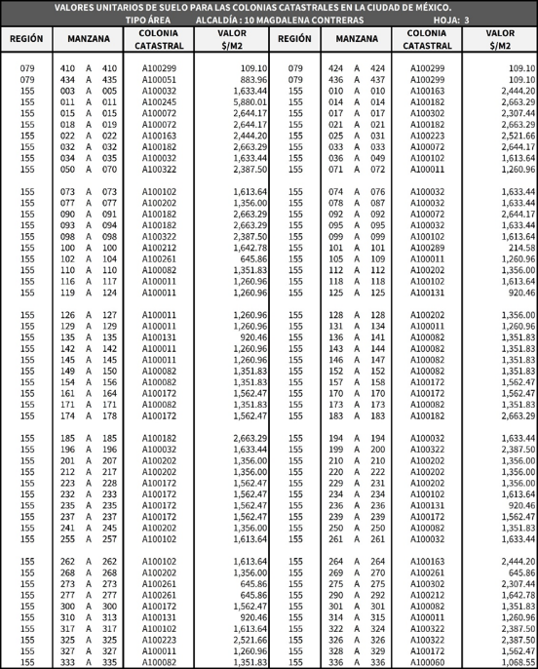

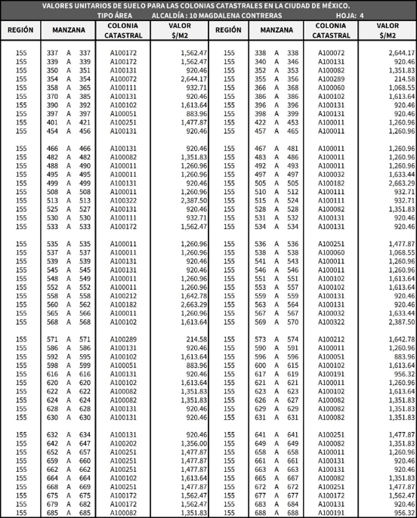

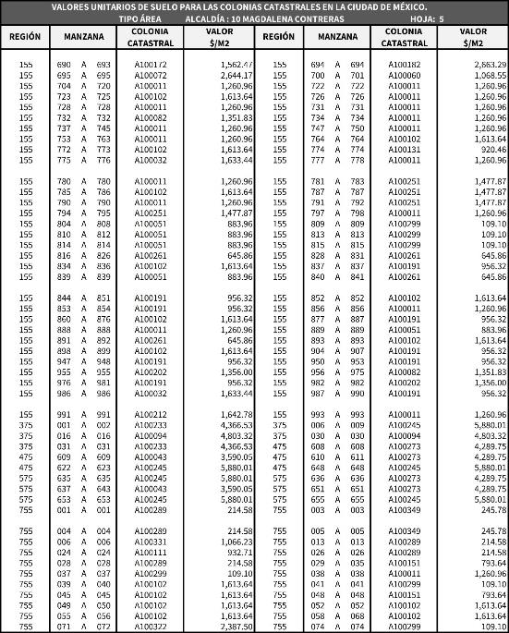

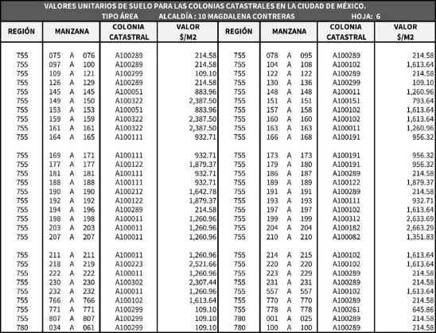

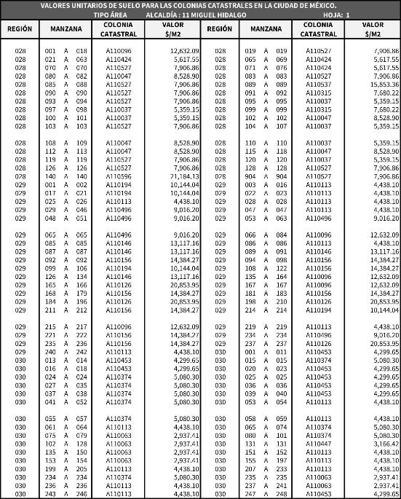

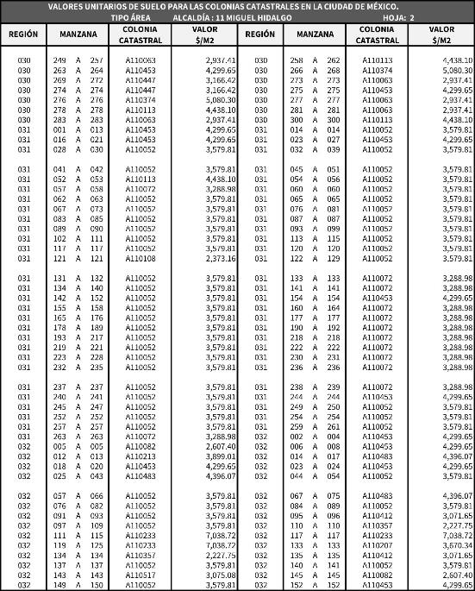

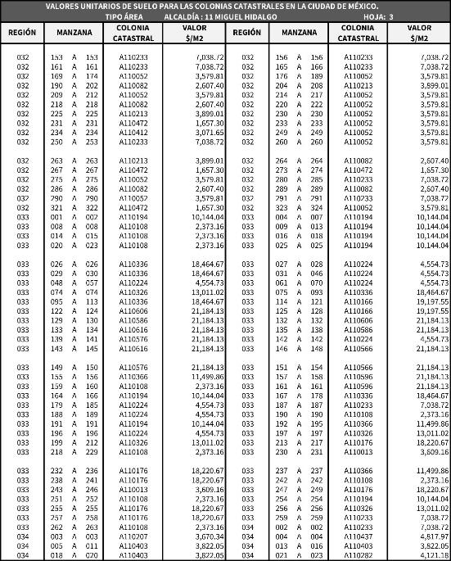

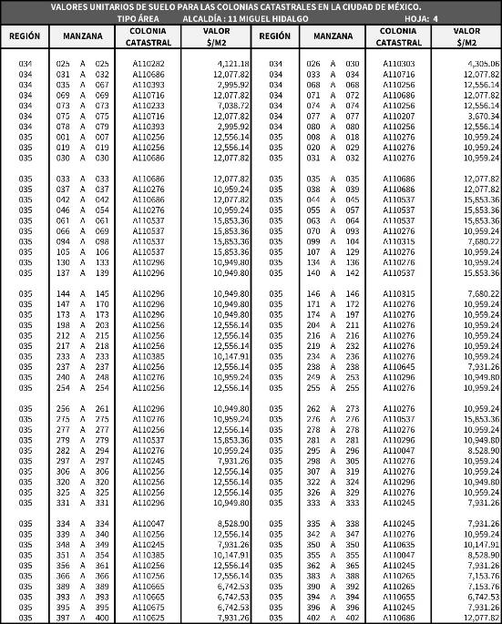

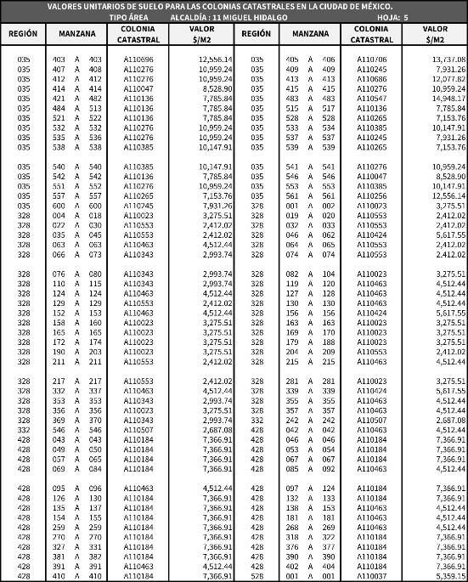

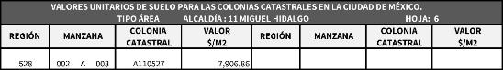

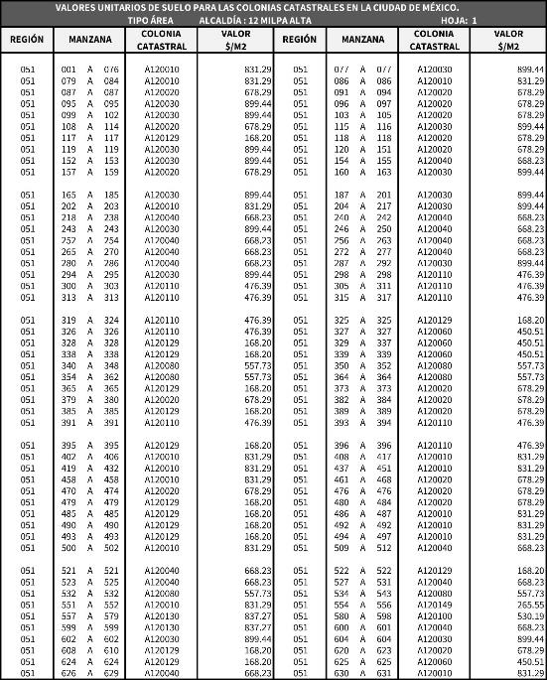

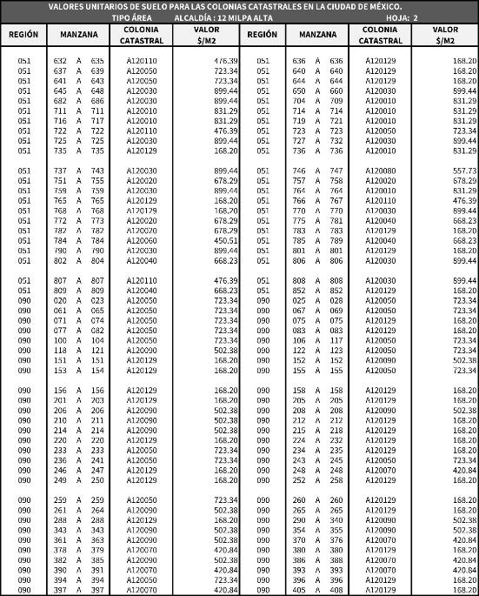

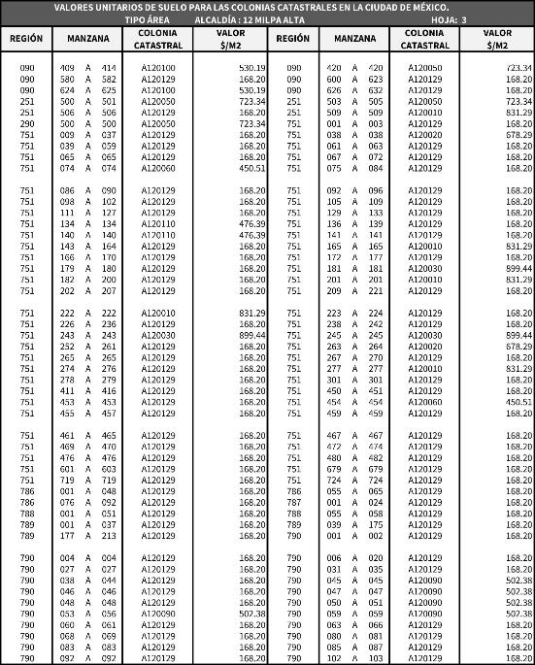

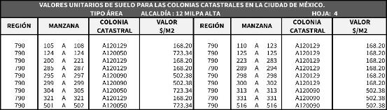

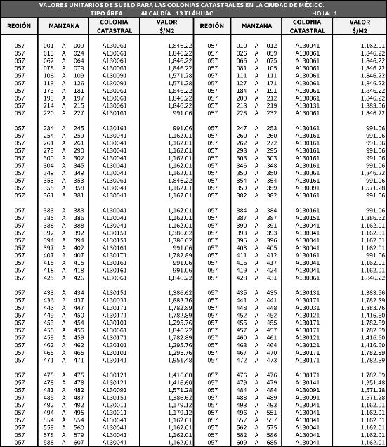

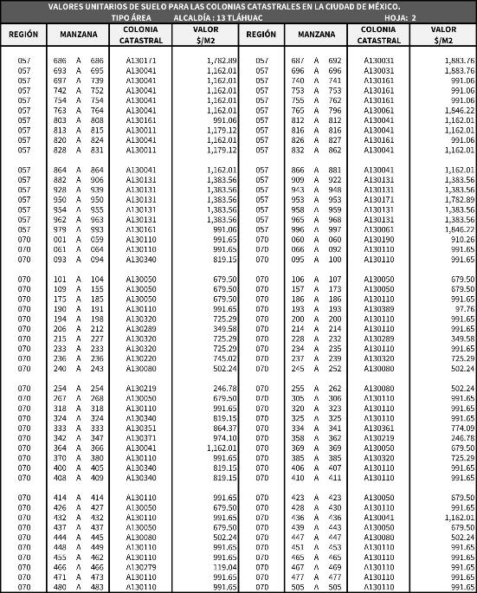

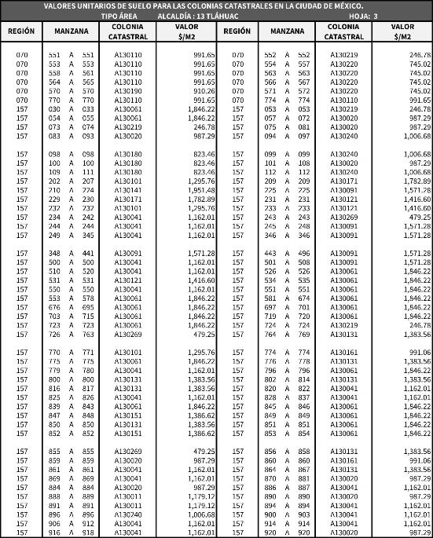

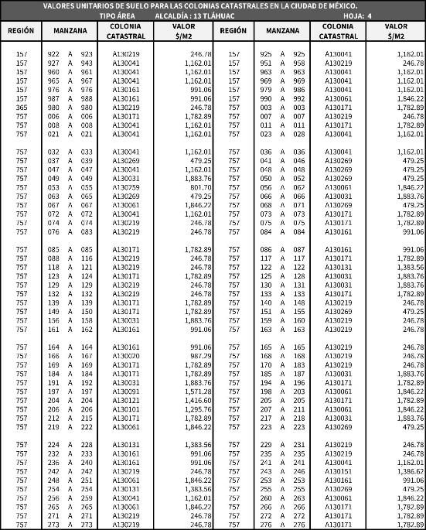

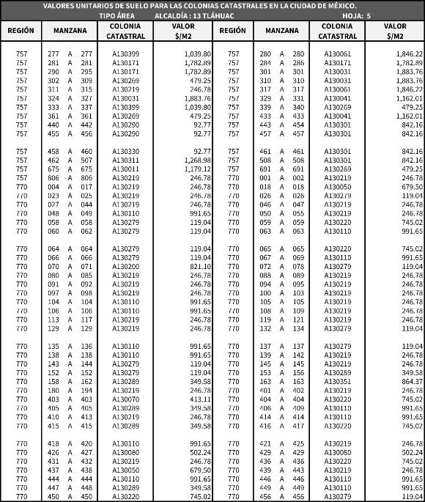

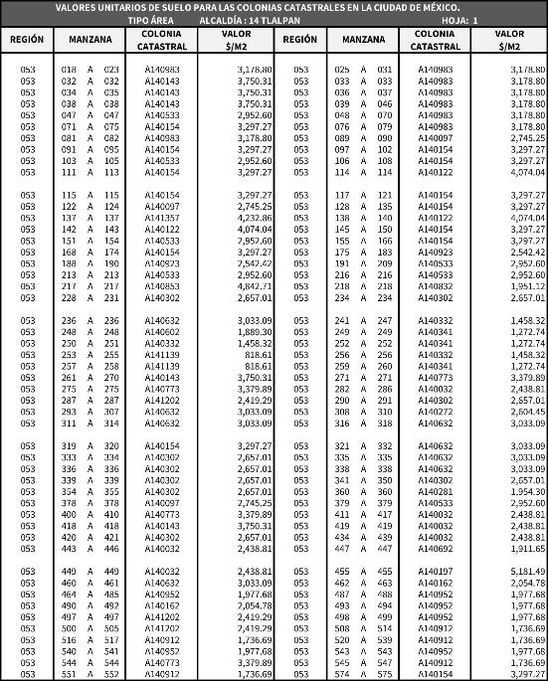

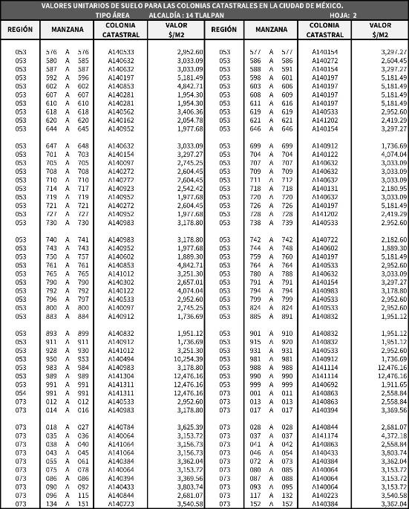

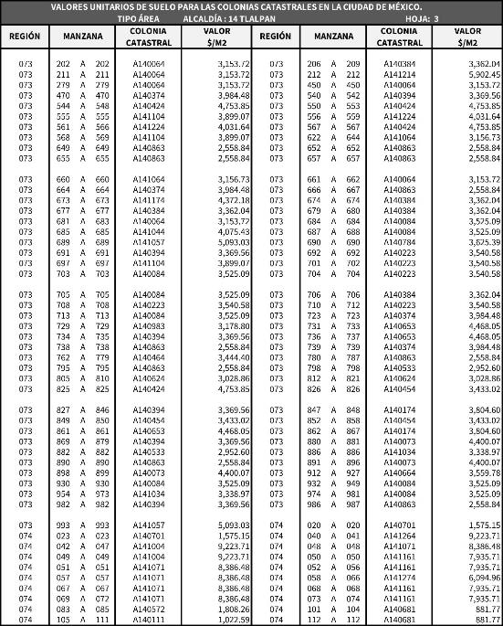

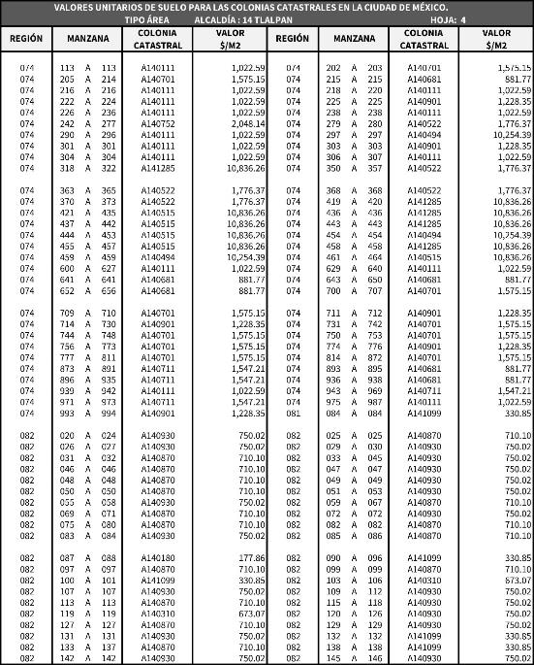

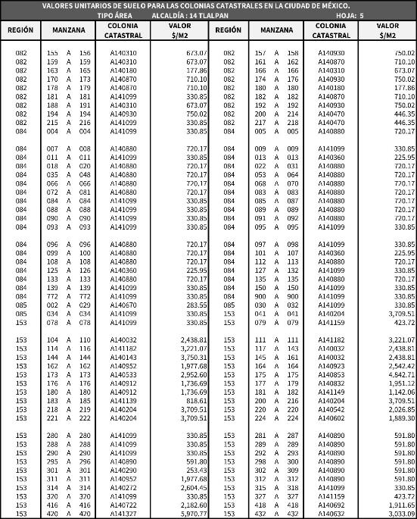

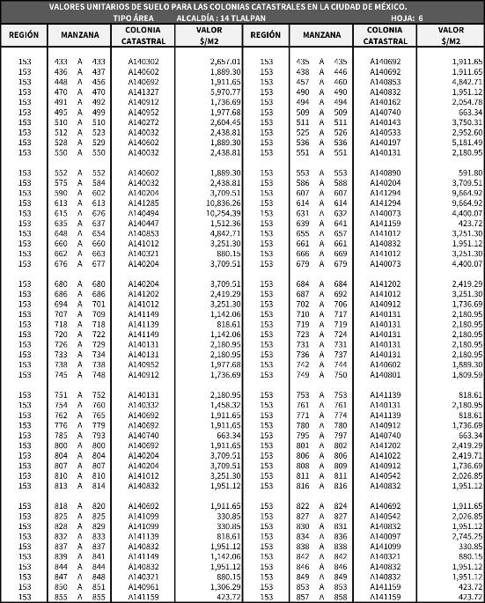

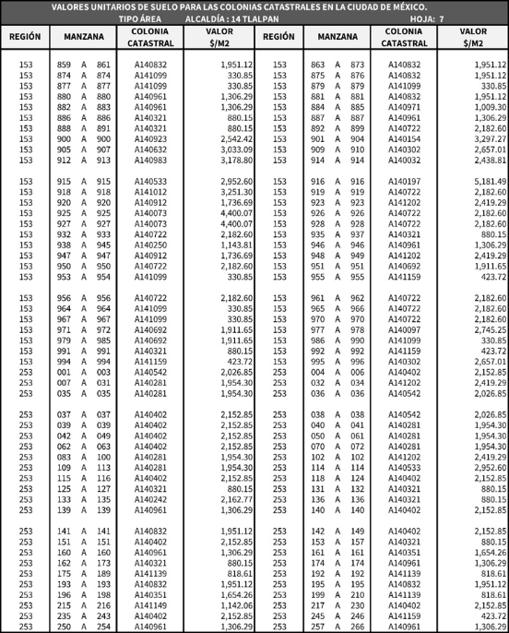

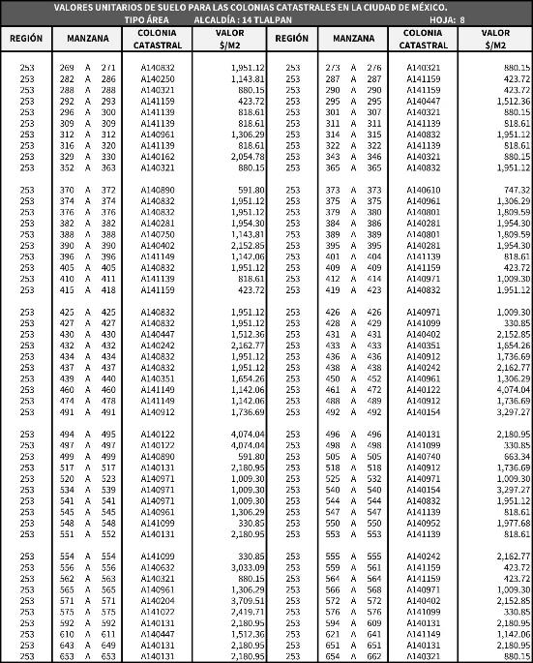

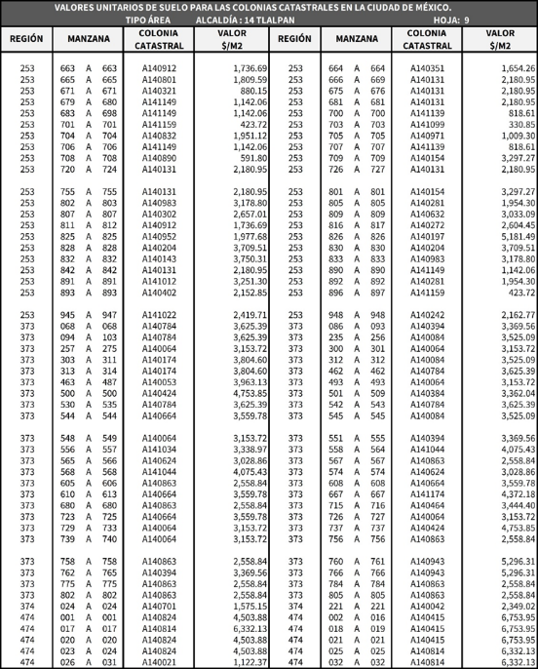

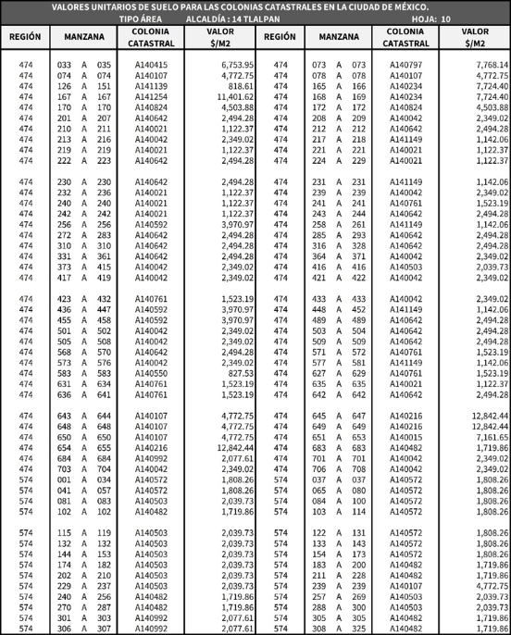

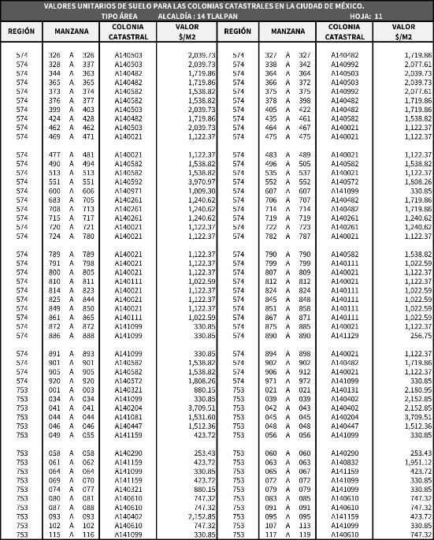

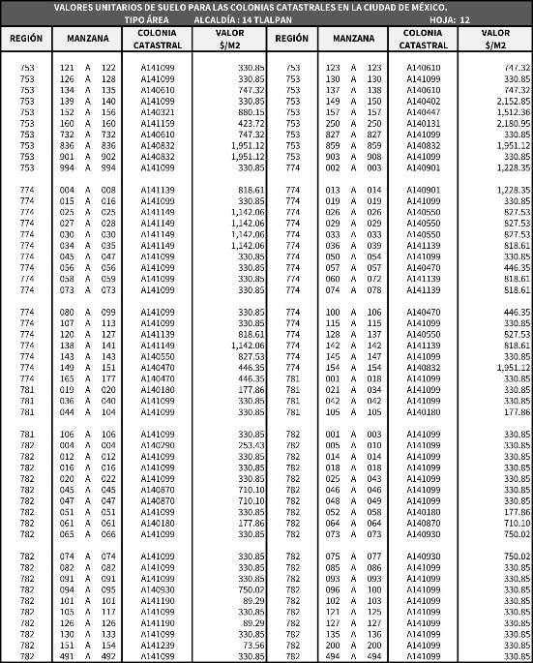

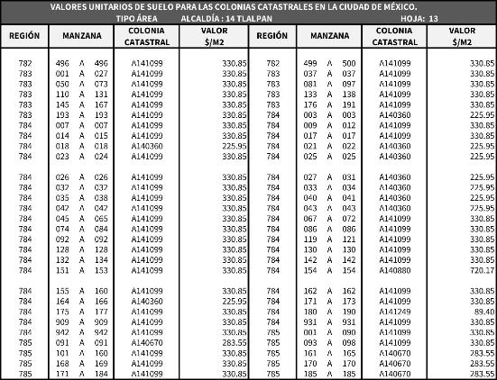

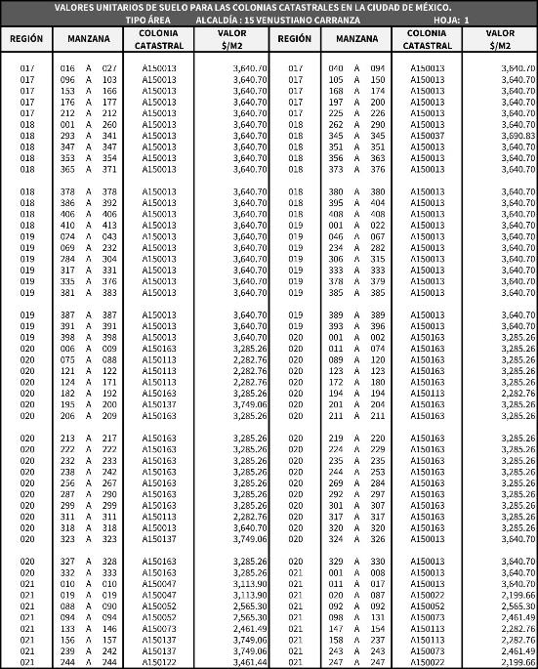

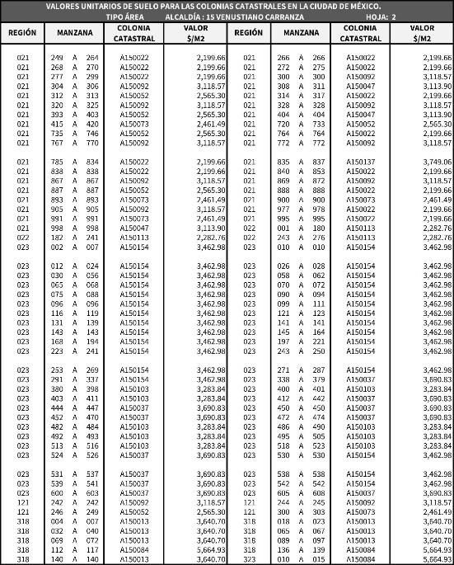

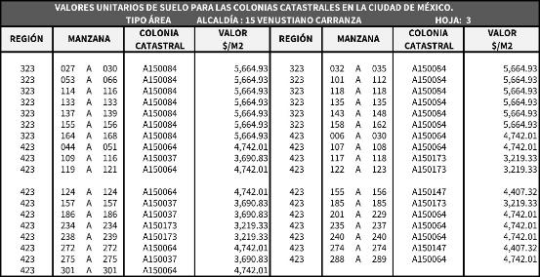

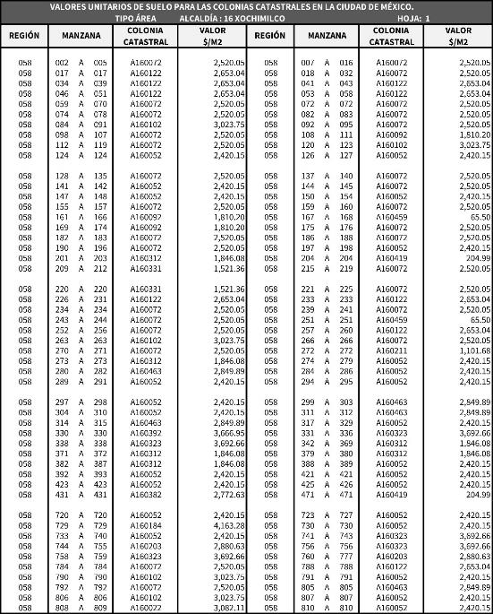

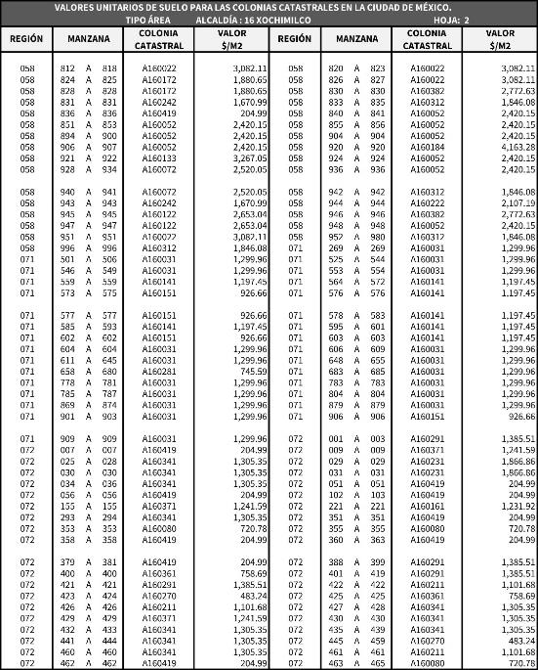

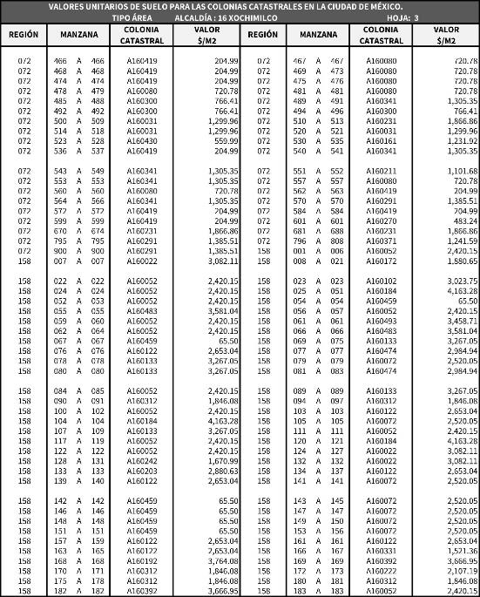

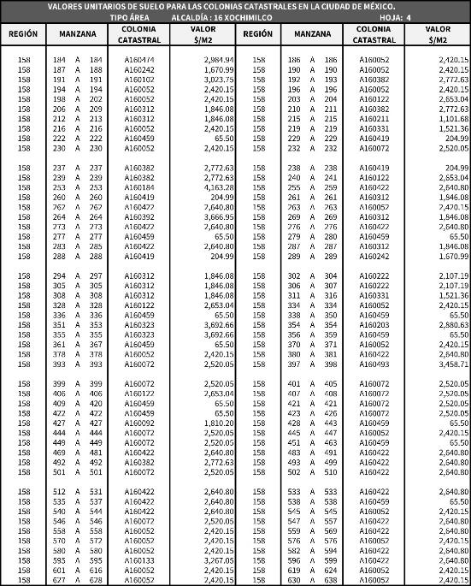

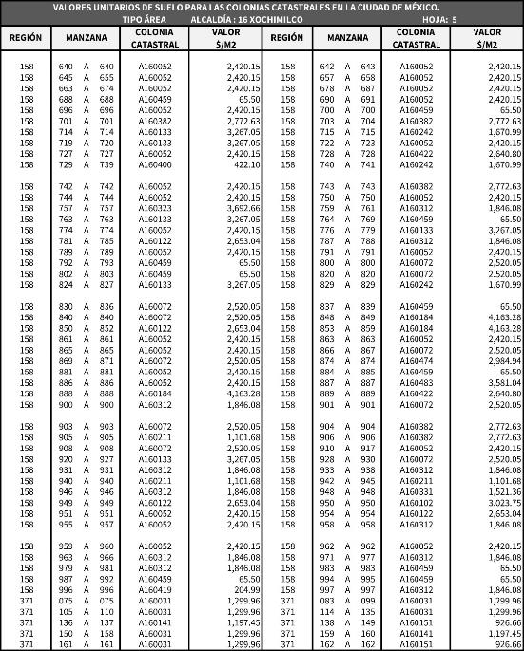

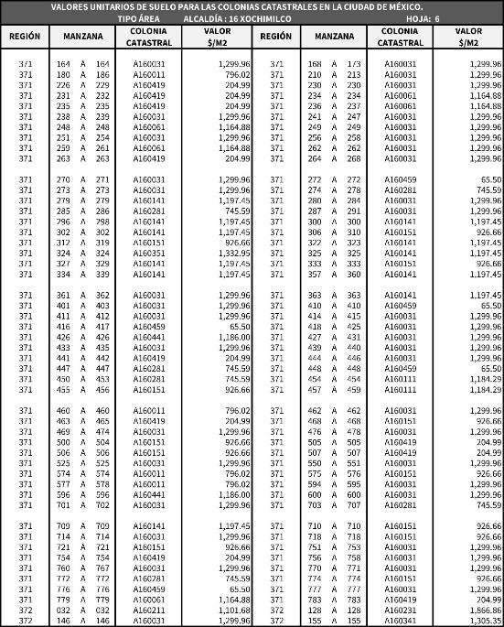

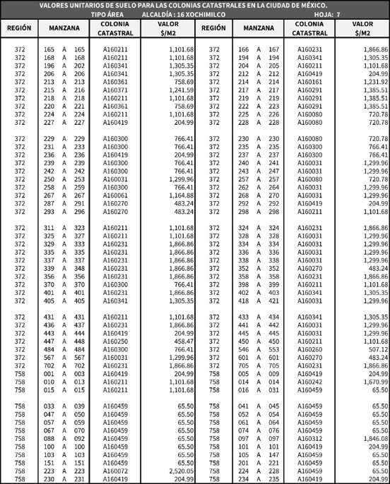

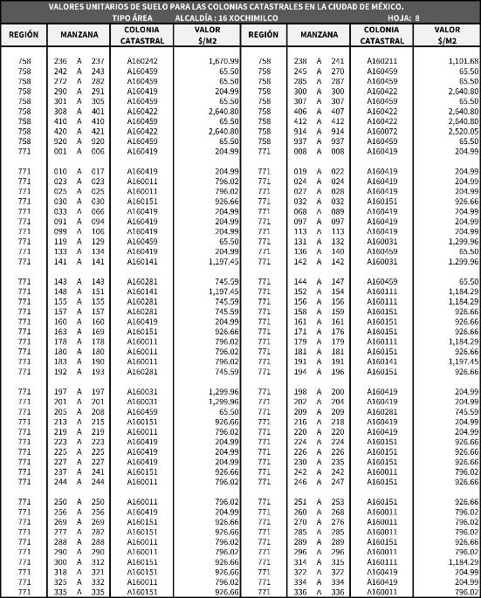

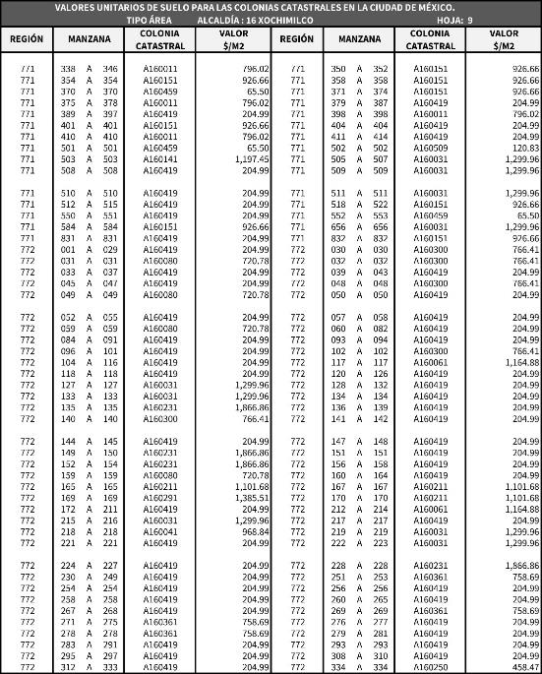

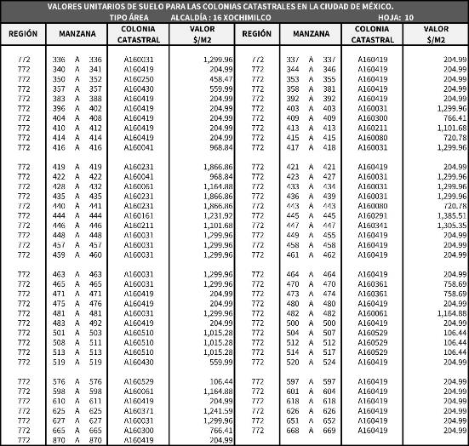

ARTÍCULO VIGÉSIMO SEGUNDO.- Para los efectos de dar a conocer el nivel de desarrollo al que pertenecen las manzanas, para efectos de otorgar un subsidio a los usuarios de los derechos por el suministro de uso doméstico, así como doméstico y no doméstico simultáneamente (mixto) en la Ciudad de México a que se refiere el artículo 172 del Código, se presentan a continuación las siguientes tablas cuya aplicación se hará conforme a las definiciones y normas de aplicación que se indican:

DEFINICIONES

I. ÍNDICE DE DESARROLLO (ID). Construcción estadística que mediante variables de tipo socioeconómico derivadas de información oficial, permite diferenciar territorialmente a la población de la Ciudad de México de acuerdo a su nivel de desarrollo económico, agregando la información a nivel manzana. Las manzanas, en su conjunto, son clasificadas en cuatro distintos tipos: popular, bajo, medio, alto; de acuerdo al valor que para cada una de ellas arroja este índice.

II. REGIÓN. Circunscripción convencional del territorio de la Ciudad de México determinada con fines de control catastral de los inmuebles, representada por los tres primeros dígitos del número de cuenta catastral asignado por la autoridad fiscal.

III. MANZANA. Es un segmento de la región que regularmente está delimitada por tres o más calles o límites semejantes, representada por los tres siguientes dígitos del mencionado número de cuenta catastral.

IV. MANZANA CON ID POPULAR. Clasificación que engloba a las manzanas que guardan características socioeconómicas similares y que se tipifican por tener los niveles de desarrollo más bajos de la Ciudad. En esta categoría se agrupa, además, las manzanas que se encuentran dentro de la zona rural de la Ciudad de México.

V. MANZANA CON ID BAJO. Clasificación que engloba a las manzanas que guardan características socioeconómicas similares y que se tipifican por tener niveles de desarrollo bajo de la Ciudad.

VI. MANZANA CON ID MEDIO. Clasificación que engloba a las manzanas que guardan características socioeconómicas similares y que se tipifican por tener niveles de desarrollo medio de la Ciudad.

VII. MANZANA CON ID ALTO. Clasificación que engloba a las manzanas que guardan características socioeconómicas similares y que se tipifican por tener los más altos niveles de desarrollo de la Ciudad.

NORMAS DE APLICACIÓN

1. Para el establecimiento del subsidio otorgado a los usuarios del suministro doméstico de agua a que hace referencia el artículo 172 del Código, se determinará primero la alcaldía a la que corresponda la toma del usuario.

2. Posteriormente se identificará la región-manzana a la que pertenece mediante los seis primeros dígitos de la cuenta catastral que corresponde al inmueble de uso doméstico, así como doméstico y no doméstico simultáneamente (mixto), donde se encuentra la toma.

3. Al identificar la región-manzana dentro de la Alcaldía se observará el tipo de manzana al que pertenece y ese remitirá, de manera directa, al subsidio que le corresponde al usuario de la toma de acuerdo al artículo 172 del Código.















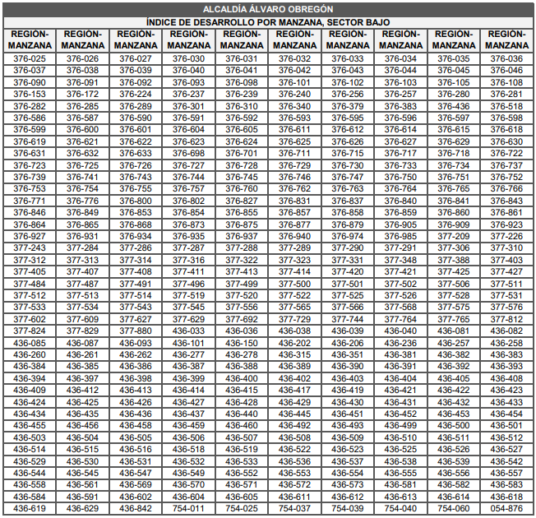

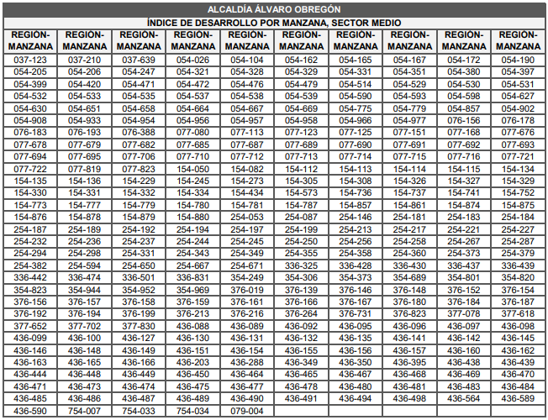



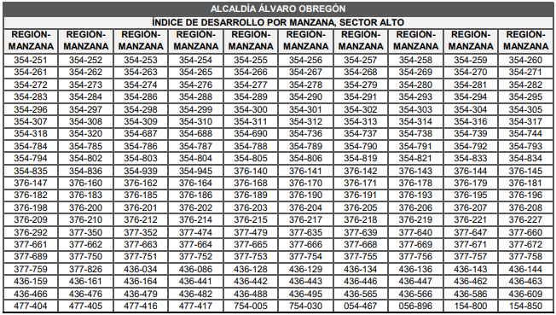











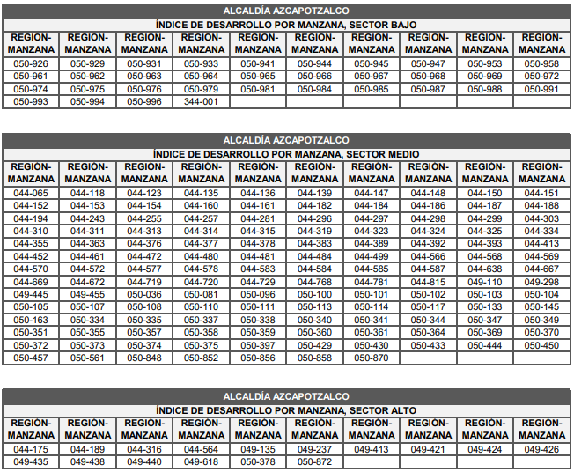

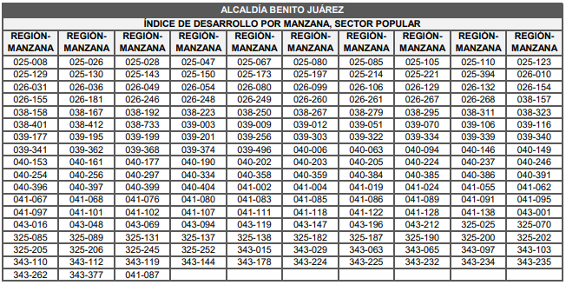



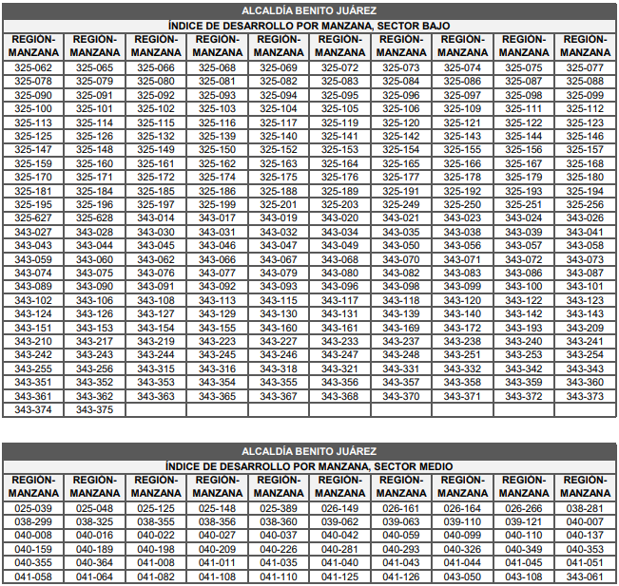





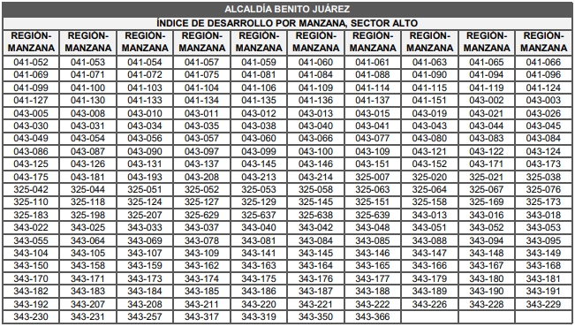









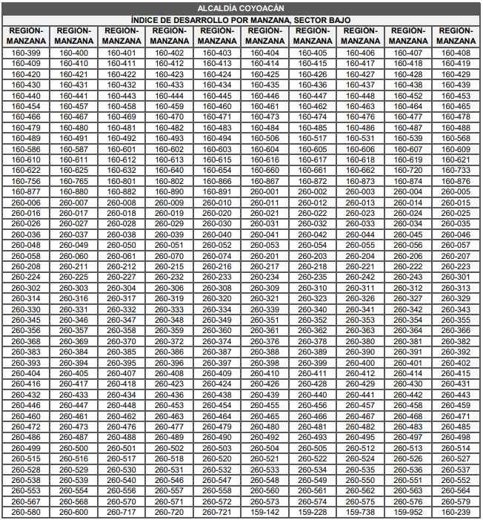

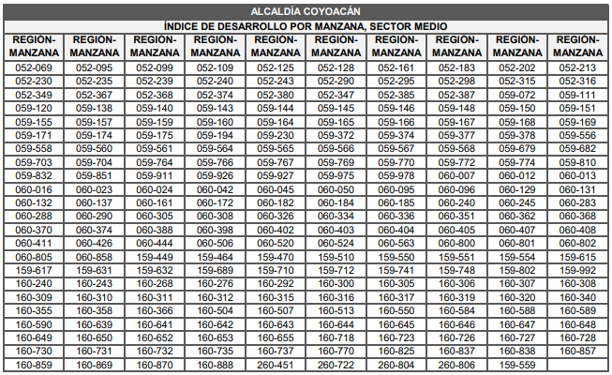





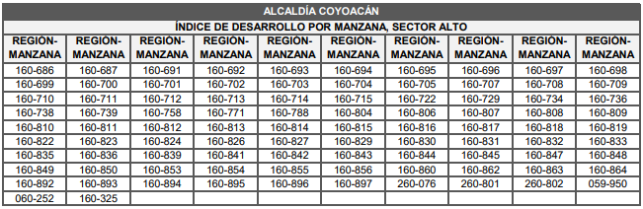



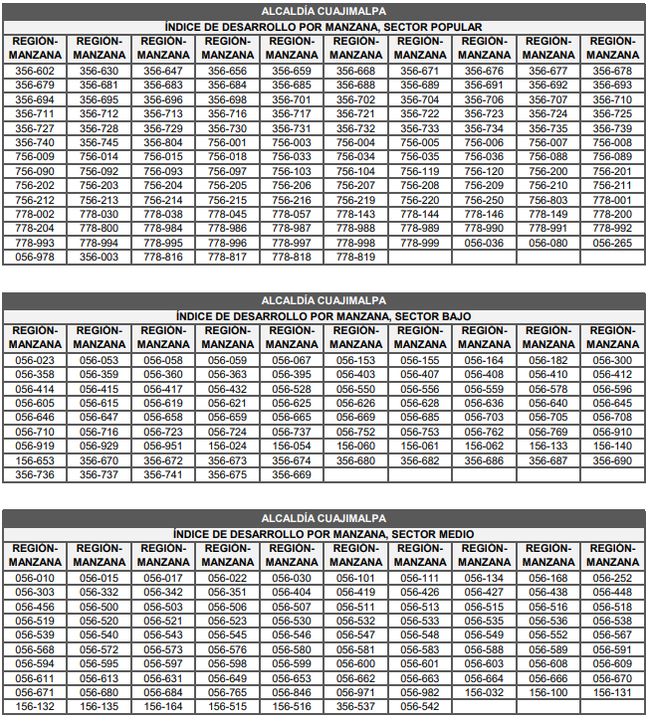

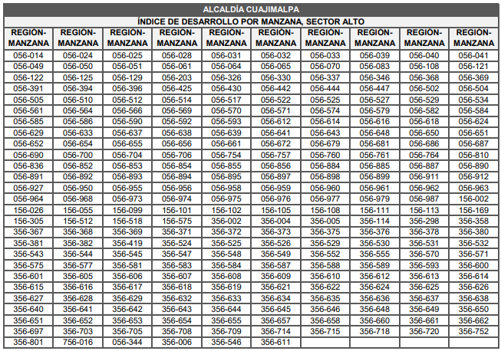



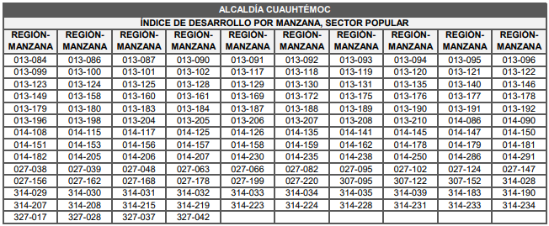



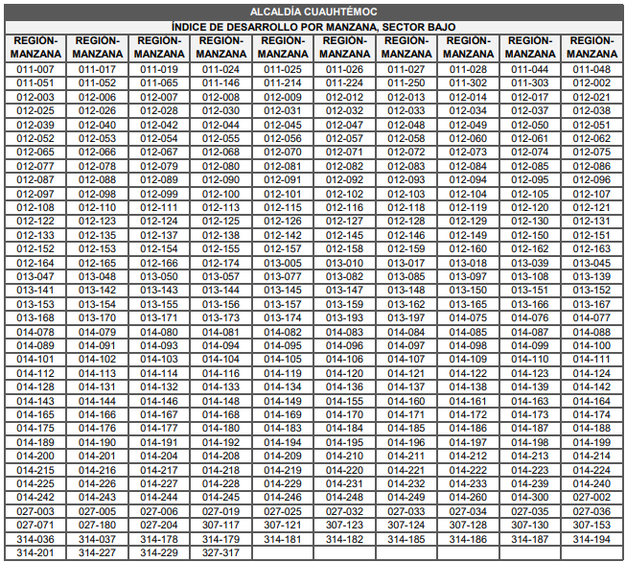

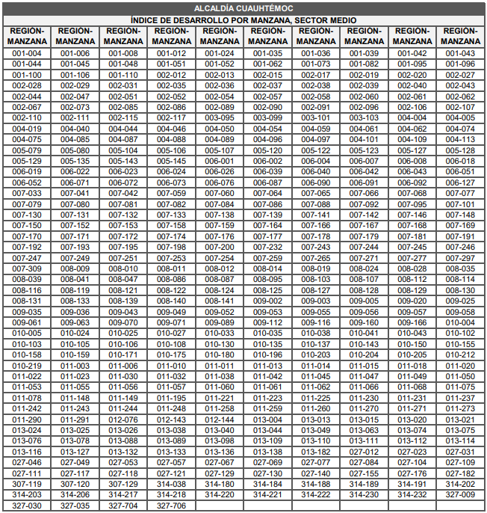



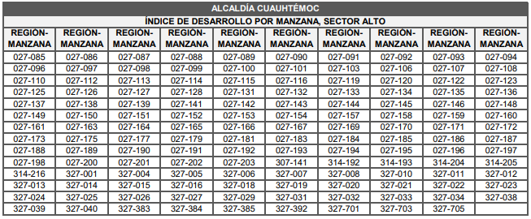











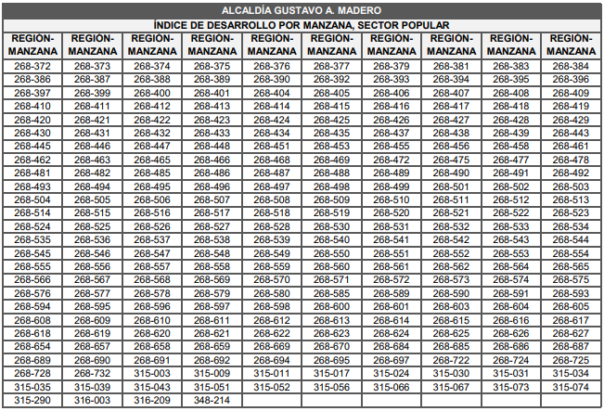













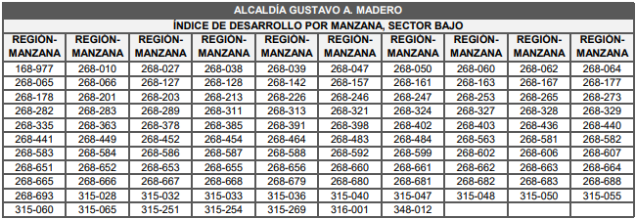





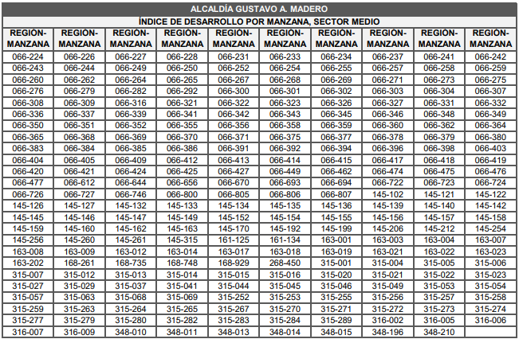



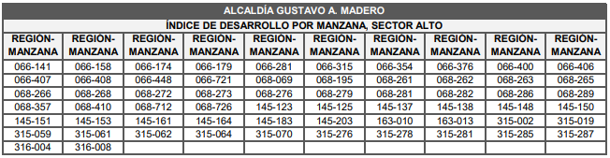



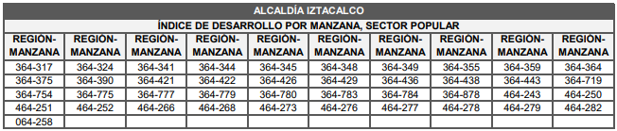





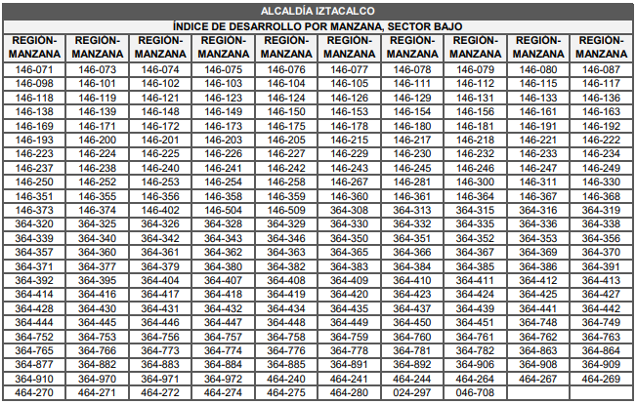

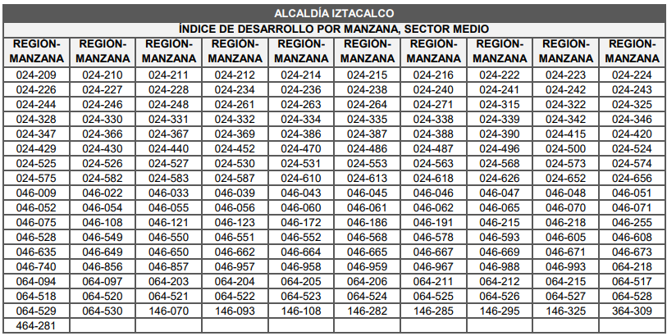

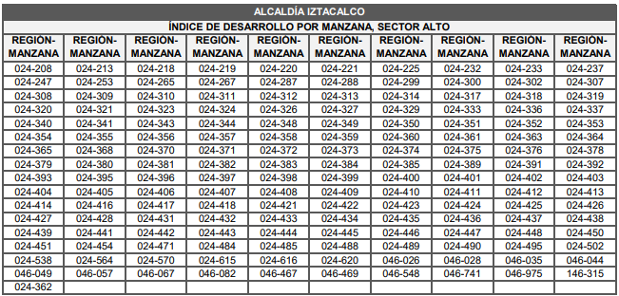





















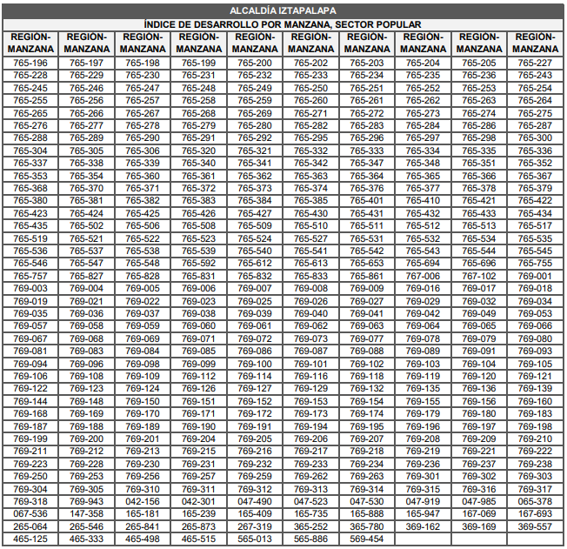





















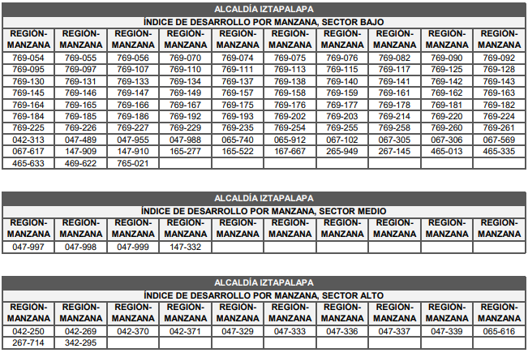



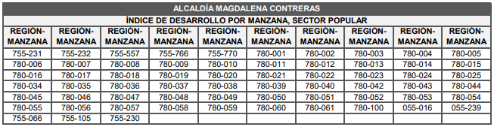



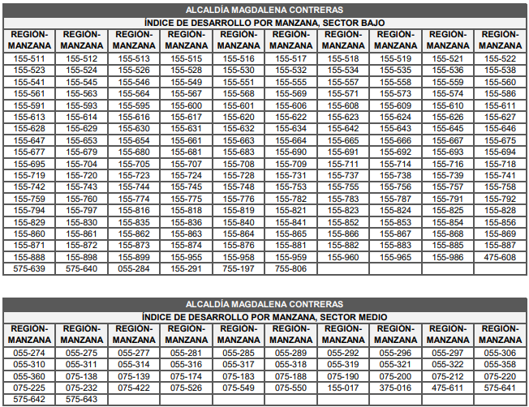

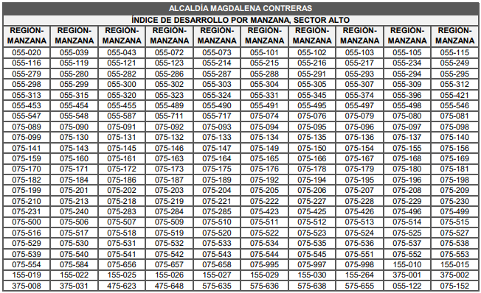

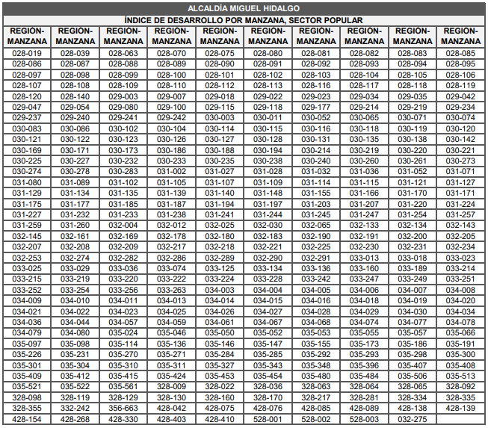

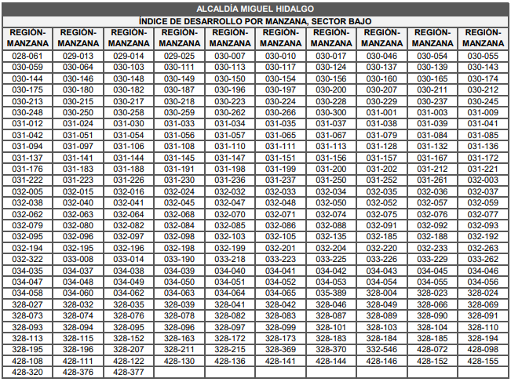

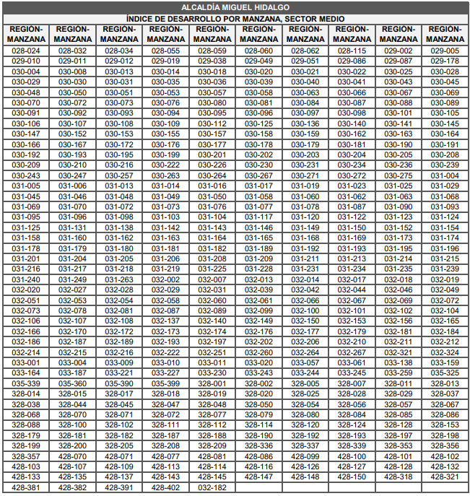





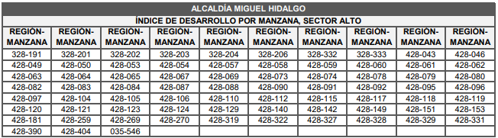





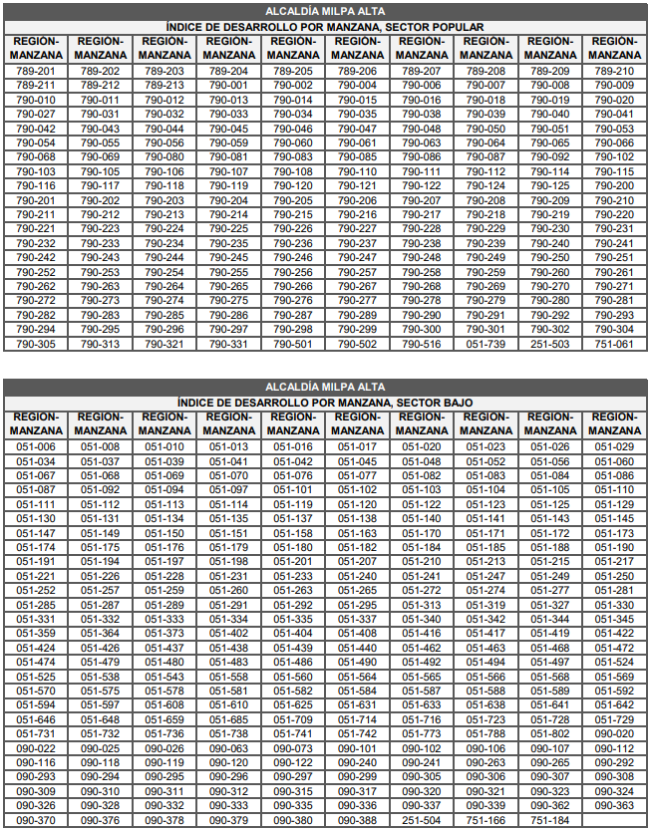

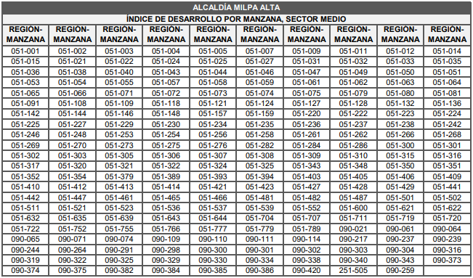







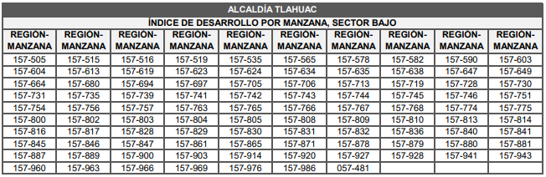



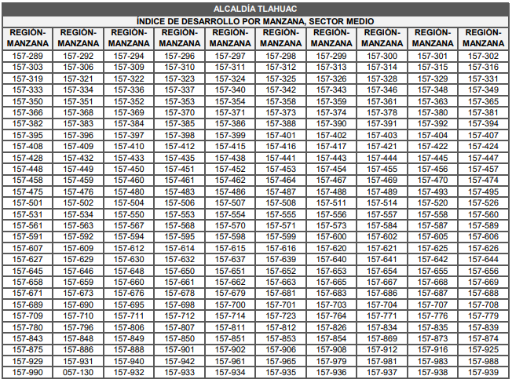

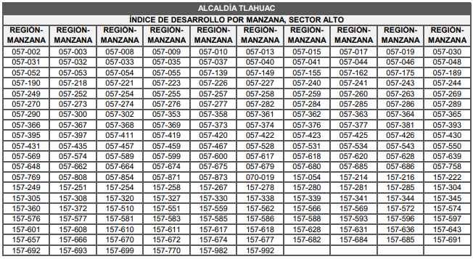









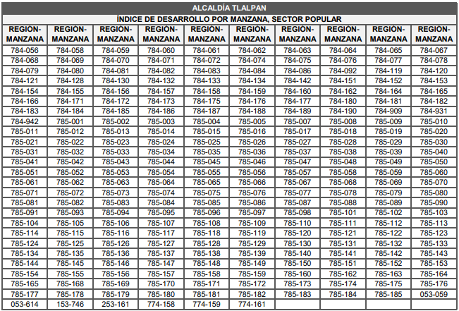





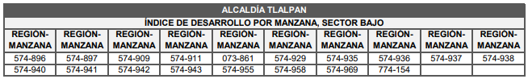



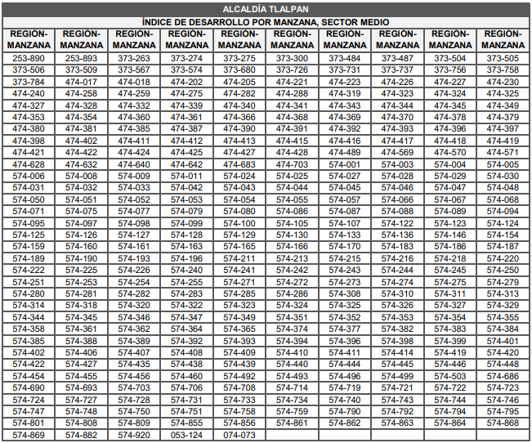



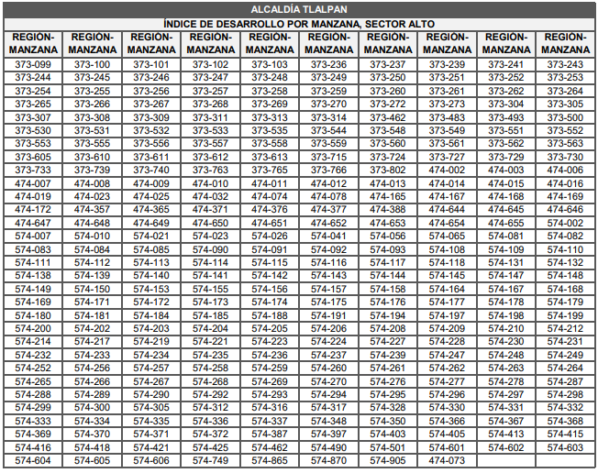









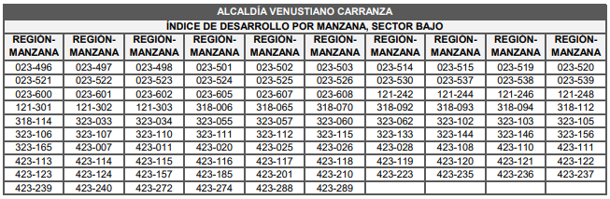

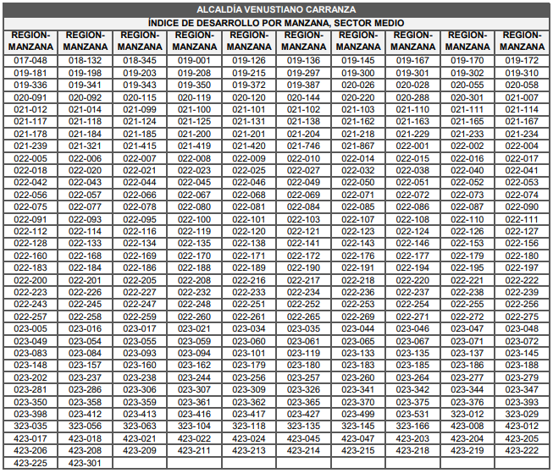

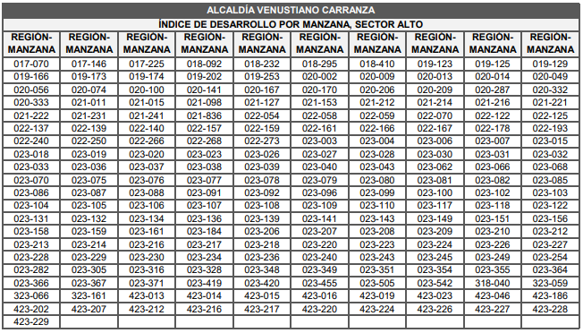







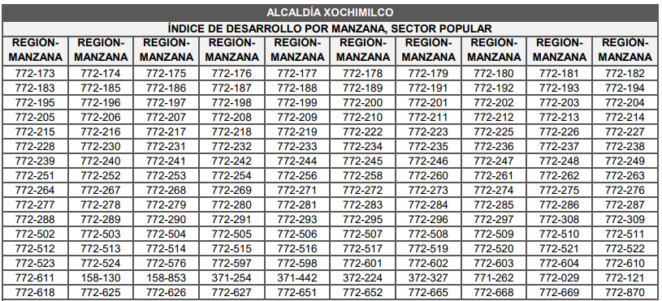



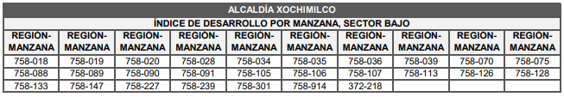



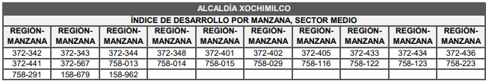

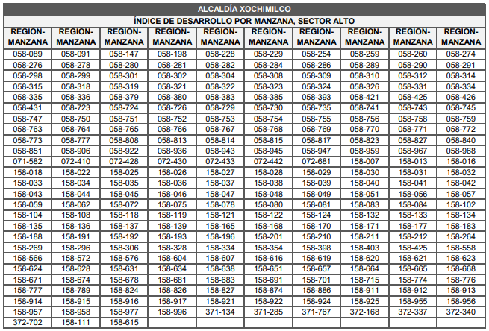

ARTÍCULO VIGÉSIMO TERCERO.- Tratándose del trámite de actualización de datos catastrales mediante avalúo no operará durante el ejercicio fiscal 2025 la resolución afirmativa ficta a que se refiere el artículo 55 de este Código.

ARTÍCULO VIGÉSIMO CUARTO.- Para el cumplimiento de lo previsto en el Transitorio Décimo Séptimo de la Ley Orgánica de la Fiscalía General de Justicia de la Ciudad de México, se exenta del pago del Impuesto Sobre Adquisición de Inmuebles previsto en el artículo 113, así como los derechos previstos en los artículos 196, 198, 204, 213, 214, 235 y 248, fracción VIII, todos del presente Código, respecto a cualquier formalización de trasmisión de propiedad de inmuebles que se realice en favor de la Fiscalía General de Justicia de la Ciudad de México, para lo cual será suficiente invocar en el marco jurídico de la solicitud y en los formatos de pago correspondientes, el presente artículo.

**ARTÍCULO VIGÉSIMO QUINTO.-** Los usuarios con Uso Doméstico obligados al pago de los Derechos por el Suministro de Agua que provea la Ciudad de México, ubicados en las colonias que determine el Sistema de Aguas de la Ciudad de México que durante el primero, segundo y tercer bimestre del año, registren un consumo superior a los 60,000 litros, deberán pagar un 35% adicional respecto a la tarifa que corresponda del artículo 172 del Código Fiscal de la Ciudad de México.

Para efectos del párrafo anterior, el citado Sistema de Aguas deberá publicar a más tardar el 17 de enero de 2025 el referido listado de colonias.

**ARTÍCULO VIGÉSIMO SEXTO.-** El contenido de los artículos 269 y 287 del Presente Código, entrarán en vigor, el día en que así lo haga la Ley para el Fomento, la Promoción y el Desarrollo del Cine Mexicano, así como la Ley de Filmaciones de la Ciudad de México.

En tanto eso no ocurra, las disposiciones vigentes serán las siguientes:

a) Filmación en vías ciclistas ……..……………………….……………………..……………...…...………….. $1,203.00

b) Filmación en vías de tránsito peatonal ……………………………………….………………….…………… $1,203.00

c) Filmación en vías de tránsito vehicular …………………………………………….………… $6,000.00

d) …

e) Filmación urgente en vías de tránsito vehicular ………………………………………………………….. $12,001.00

f) Modificación de Permiso …………………………………..……………………….………………………… $1,203.00

g) Prórroga de Permiso …………………….…………………………………………………………………….. $1,203.00

El pago de los derechos previstos en este artículo aumentará en cincuenta por ciento, cuando la filmación solicitada se lleve a cabo en el perímetro vial conformado por Eje Central Lázaro Cárdenas, José María Izazaga y su continuación San Pablo, Anillo de Circunvalación y su continuación Vidal Alcocer, Peña y Peña y su continuación Apartado y República de Perú; así como en el perímetro vial constituido por Avenida Hidalgo, Doctor Mora, Avenida Juárez y Eje Central Lázaro Cárdenas.

Un cincuenta por ciento de los derechos correspondientes a este artículo se destinarán para la operación de la Comisión de Filmaciones de la Ciudad de México y, el otro cincuenta por ciento será destinado al patrimonio del Fideicomiso para la Promoción y Desarrollo del Cine Mexicano en la Ciudad de México.

No se generará el cobro de los derechos establecidos en este artículo a los estudiantes de la Ciudad de México, debidamente acreditados, que lleven a cabo producciones cinematográficas en términos de la ley de la materia.

ARTÍCULO 287.- Las personas que lleven a cabo producciones cinematográficas mexicanas, tendrán derecho a una reducción del 80% respecto de los derechos a que refiere el artículo 269, incisos c) y e).

Para obtener la reducción a que refiere este artículo, los contribuyentes deberán acreditar que su producción cinematográfica es 100% mexicana, a través de la constancia que para tal efecto expida la Comisión de Filmaciones de la Ciudad de México.

**ARTÍCULO VIGÉSIMO SÉPTIMO.-** A más tardar el 31 de marzo de 2025, la persona titular de la Jefatura de Gobierno de la Ciudad de México, emitirá un Acuerdo de Carácter General para otorgar un subsidio del 50% en las tarifas establecidas en el artículo 181, Apartado A, fracción I, inciso a), fracción III, inciso a), y fracción IV, inciso a), así como las determinadas en el Apartado B, fracción I, inciso a), del Código Fiscal, para beneficiar a personas que habiten en inmuebles de uso doméstico y mixto, situados en las manzanas de tipo popular y bajo.

**ARTÍCULO VIGÉSIMO OCTAVO.-** Para el ejercicio fiscal 2025, la persona titular de la Jefatura de Gobierno deberá emitir a más tardar el 31 de enero, un Acuerdo de Carácter General en el cual se otorgue un subsidio respecto a la cuota que resulte de la tarifa que corresponda del artículo 172 del Código Fiscal de la Ciudad de México, a favor de aquellos usuarios con toma de Uso No Doméstico, clasificados como mercados públicos, concentraciones, micro y/o pequeñas empresas, que durante el ejercicio fiscal 2025 registren un consumo de hasta 30,000 litros por bimestre.

**ARTÍCULO VIGÉSIMO NOVENO.-** A más tardar el 31 de enero de 2025, la persona titular de la Jefatura de Gobierno emitirá una Resolución de Carácter General por medio de la cual se condonará el Impuesto Predial y los Derechos por el Suministro de Agua, a los propietarios o poseedores de inmuebles que presenten daños ocasionados por las obras de construcción del Tren Interurbano denominado “Tren Toluca-Valle de México.”

Los porcentajes de condonación deberán aplicarse con base en la afectación del referido inmueble y, en consideración a ello, se otorgará, el 75% o 100% de la condonación, respectivamente.

**ARTÍCULO TRIGÉSIMO.-** A más tardar el 31 de enero de 2025, la persona titular de la Jefatura de Gobierno emitirá una Resolución de Carácter General por medio de la cual se condonará totalmente el pago del Impuesto Predial y de los Derechos por el Suministro de Agua, del ejercicio fiscal 2017 a la fecha, a favor de las personas propietarias o poseedoras de inmuebles ubicados en las colonias Primera Victoria, Minas de Cristo y Cove, de la Alcaldía Álvaro Obregón, que presenten daños ocasionados por las obras de ampliación de la Línea 12 del Sistema de Transporte Colectivo Metro.

Para efectos de determinar las viviendas afectadas, se deberán tomar en cuenta las que, cumpliendo el requisito de ubicación mencionado en el párrafo primero de este artículo, se ubiquen en el trazo de la construcción o, en su defecto, se encuentren descritas en el Acuerdo Conciliatorio 01/2018, provisto por la Comisión de Derechos Humanos de la Ciudad de México.

La Resolución a que hace referencia este artículo deberá establecer el mecanismo de acceso a la condonación, no pudiendo solicitar mayores requisitos y documentos que los que ya obren en poder de las personas afectadas, derivado de las gestiones oficiales que han realizado para resolver el problema.

**ARTÍCULO TRIGÉSIMO PRIMERO.-** Para el ejercicio fiscal 2025, los derechos previstos en el artículo 230, fracciones I y II de este Código se pagarán a razón de:

I. Cuando se preste el servicio con vehículos cuya capacidad de arrastre sea de hasta 3.5 toneladas ……………………………………………………..…………………………………………………………………... $673.00

II. Cuando se preste el servicio con vehículos cuya capacidad de arrastre sea mayor a 3.5 toneladas ………………………………………………………………….………………..………………………………...… $1,344.00

**ARTÍCULO TRIGÉSIMO SEGUNDO.-** Para el ejercicio fiscal 2025 y de conformidad con lo dispuesto en el artículo SÉPTIMO transitorio del Decreto por el que se abroga la Ley de Publicidad Exterior del Distrito Federal y se expide la Ley de Publicidad Exterior de la Ciudad de México, publicado el 06 de junio de 2022 en la Gaceta Oficial de la Ciudad de México, en relación con la existencia de medios publicitarios que se ubiquen en la hipótesis normativa prevista en el artículo 15 de la aludida Ley de Publicidad Exterior, y en tanto se encuentren en la tramitación del proceso de reordenamiento correspondiente para determinar su permanencia, cambio de modalidad y/o reubicación, se pagarán las cuotas por concepto de derechos por la expedición o prórroga de Acuerdos de Viabilidad, en los siguientes términos:

I). Autosoportados análogos, por metro cuadrado, por mes ……………………………...……………………..……… $84.00

II). Autosoportados digitales, por metro cuadrado, por mes ….…………………….…………………….…. $97.00

III). En muros ciegos de colindancia, por metro cuadrado, por mes ……………………..………….……. $28.00

IV). Tótem, por metro cuadrado, por mes ………………………….……….…………….…………………………... $225.00

V). Carteleras en muros ciegos de planta baja en vías primarias, por metro cuadrado, por mes …………………………………………………………………………………………………………….……… $74.00

Lo dispuesto en este artículo únicamente será aplicable cuando resulte estrictamente necesario a fin de concluir el proceso de reordenamiento correspondiente, y cuando la Secretaría de Desarrollo Urbano y Vivienda de la Ciudad de México así lo determine.

**ARTÍCULO TRIGÉSIMO TERCERO.-** Para el ejercicio fiscal 2025, por la emisión de la Licencia de medios publicitarios denominativos autosoportados a los cuales se les haya aprobado su permanencia conforme a lo previsto en los artículos 33 y QUINTO transitorio del Decreto por el que se abroga el Reglamento de la Ley de Publicidad Exterior del Distrito Federal y se expide el Reglamento de la Ley de Publicidad Exterior de la Ciudad de México, publicado el 11 de abril de 2023 en la Gaceta Oficial de la Ciudad de México, se deberá cubrir el pago por concepto de derechos correspondiente a las Licencias de medios publicitarios denominativos mixtos, previsto en el artículo 193, fracción I, inciso b), de este Código.

**ARTÍCULO TRIGÉSIMO CUARTO.-** Las situaciones a que se refería el artículo 474 de este Código vigente hasta el ejercicio fiscal 2023, serán resueltas de conformidad con lo previsto en la Ley de Publicidad Exterior de la Ciudad de México.

**ARTÍCULO TRIGÉSIMO QUINTO.-** Hasta en tanto no se cuente con las herramientas tecnológicas para la emisión de la opinión de cumplimiento de obligaciones fiscales a que refiere el artículo 56 BIS del Código Fiscal de la Ciudad de México, continuaran vigentes las disposiciones relativas a la emisión de constancias de adeudos.

**ARTÍCULO TRIGÉSIMO SEXTO.-** El Gobierno de la Ciudad de México por conducto de la Secretaría de Administración y Finanzas de la Ciudad de México, constituirá un fideicomiso público sin estructura, en términos del artículo 15 de la Ley de Austeridad, Transparencia en Remuneraciones, Prestaciones y Ejercicio de Recursos de la Ciudad de México, que sirva para recibir y administrar un monto equivalente a los recursos que deriven del aumento del impuesto a que se refiere el artículo 158, de este Código de conformidad con las disposiciones legales aplicables. Lo anterior, con el objeto de que los recursos del patrimonio del fideicomiso se destinen a proyectos en materia de infraestructura y equipamiento en materia urbana y de movilidad, medio ambiente, políticas hídricas, tecnología y seguridad.

**ARTÍCULO TRIGÉSIMO SÉPTIMO.-** Para el ejercicio fiscal 2025, se aplicará un beneficio fiscal respecto al Impuesto sobre Nóminas previsto en el Libro Primero, Título Tercero, Capítulo V del Código Fiscal de la Ciudad de México de conformidad con las reglas de carácter general que emita la Secretaría de Administración y Finanzas, únicamente a aquellos contribuyentes considerados micro empresas equivalente al 1% y para las pequeñas empresas equivalente al 0.5% respecto de la tasa de dicho impuesto, de conformidad con la Ley para el Desarrollo de la Competitividad de la Micro, Pequeña y Mediana Empresa, que refiere lo siguiente:

|  |  |  |  |
| --- | --- | --- | --- |
| Estratificación por Número de Trabajadores | | | |
| Sector/Tamaño | Industria | Comercio | Servicios |
| Micro | 0-10 | 0-10 | 0-10 |
| Pequeña | 11-50 | 11-30 | 11-50 |

**ARTÍCULO TRIGÉSIMO OCTAVO.-** Los recursos que deriven de los derechos a que se refiere el artículo 229, fracción II, inciso b), de este Código, formarán parte del patrimonio del fideicomiso público sin estructura constituido o que se constituya por el Gobierno de la Ciudad de México por conducto de la Secretaría de Administración y Finanzas, con el objeto de destinarlos al pago de los proyectos de infraestructura pública de transporte y movilidad, infraestructura en movilidad no motorizada y seguridad vial en la Ciudad de México, así como, a cualquier otro proyecto que fortalezca dichas infraestructuras, en términos de las disposiciones jurídicas aplicables.

**ARTÍCULO TRIGÉSIMO NOVENO.-** Para el ejercicio fiscal 2025, la Secretaría podrá emitir reglas de carácter general para administrar los aprovechamientos que deriven por infracciones al Reglamento de Tránsito de la Ciudad de México detectadas a través de equipos y sistemas tecnológicos.

Palacio Legislativo del Congreso de la Ciudad de México, a los veintitrés días del mes de diciembre del año dos mil veinticuatro..- **POR LA MESA DIRECTIVA.- DIPUTADA MARTHA SOLEDAD ÁVILA VENTURA, PRESIDENTA.- DIPUTADA LIZZETTE SALGADO VIRAMONTES, SECRETARIA.- (Firmas)**

Con fundamento en lo dispuesto por los artículos 122, apartado A, fracción III de la Constitución Política de los Estados Unidos Mexicanos; 32, apartado C, numeral 1, inciso a) de la Constitución Política de la Ciudad de México; 2 párrafo segundo, 3 fracciones XVII y XVIII, 7 párrafo primero, 10 fracción II, 12 y 21 párrafo primero de la Ley Orgánica del Poder Ejecutivo y de la Administración Pública de la Ciudad de México; para su debida publicación y observancia, expido el presente Decreto Promulgatorio en la Residencia Oficial de la Jefatura de Gobierno de la Ciudad de México, a los veintisiete días del mes de diciembre del año dos mil veinticuatro.- **LA JEFA DE GOBIERNO DE LA CIUDAD DE MÉXICO, CLARA MARINA BRUGADA MOLINA.- FIRMA.- EL SECRETARIO DE GOBIERNO, CÉSAR CRAVIOTO ROMERO.- FIRMA.- EL SECRETARIO DE ADMINISTRACIÓN Y FINANZAS, JUAN PABLO DE BOTTON FALCÓN.- FIRMA.- EL SECRETARIO DE ATENCIÓN Y PARTICIPACIÓN CIUDADANA, TOMÁS PLIEGO CALVO.- FIRMA.- SECRETARÍA DE LA CONTRALORÍA GENERAL.- FIRMA.- LA SECRETARIA DE CULTURA, ANA FRANCIS LÓPEZ BAYGHEN PATIÑO.- FIRMA.- LA SECRETARIA DE DESARROLLO ECONÓMICO, MANOLA ZABALZA ALDAMA.- FIRMA.- EL SECRETARIO DE EDUCACIÓN, CIENCIA, TECNOLOGÍA E INNOVACIÓN, PABLO ENRIQUE YANES RIZO.- FIRMA.-LA SECRETARIA DE GESTIÓN INTEGRAL DE RIESGOS Y PROTECCIÓN CIVIL, MYRIAM VILMA URZÚA VENEGAS.- FIRMA.- SECRETARIO DE GESTIÓN INTEGRAL DEL AGUA, JOSÉ MARIO ESPARZA HERNÁNDEZ.- FIRMA.- LA SECRETARIA DEL BIENESTAR E IGUALDAD SOCIAL, ARACELI DAMIÁN GONZÁLEZ.-FIRMA.- LA SECRETARIA DEL MEDIO AMBIENTE, JULIA ÁLVAREZ ICAZA RAMÍREZ.- FIRMA.- EL SECRETARIO DE MOVILIDAD, HÉCTOR ULISES GARCÍA NIETO.- FIRMA.- LA SECRETARIA DE LAS MUJERES, DAPTNHE CUEVAS ORTIZ.- FIRMA.- EL SECRETARIO DE OBRAS Y SERVICIOS, RAÚL BASULTO LUVIANO.- FIRMA.- EL SECRETARIO DE PLANEACIÓN, ORDENAMIENTO TERRITORIAL Y COORDINACIÓN METROPOLITANA, ALEJANDRO ENCINAS RODRÍGUEZ.- FIRMA.- LA SECRETARIA DE PUEBLOS Y BARRIOS ORIGINARIOS Y COMUNIDADES INDÍGENAS RESIDENTES, NELLY ANTONIA JUÁREZ AUDELO.- FIRMA.- LA SECRETARIA DE SALUD, NADINE FLORA GASMAN ZYLBERMANN.- FIRMA.- EL SECRETARIO DE SEGURIDAD CIUDADANA, PABLO VÁZQUEZ CAMACHO.- FIRMA.- LA SECRETARIA DE TRABAJO Y FOMENTO AL EMPLEO, INÉS GONZÁLEZ NICOLÁS.- FIRMA.- EL SECRETARIO DE VIVIENDA, INTI MUÑOZ SANTINI.- FIRMA.- LA SECRETARÍA DE TURISMO, ALEJANDRA FRAUSTO GUERRERO.- FIRMA.- LA CONSEJERA JURÍDICA Y DE SERVICIOS LEGALES, ERÉNDIRA CRUZVILLEGAS FUENTES.- FIRMA.**